Абай атындағы Қазақ ұлттық педагогикалық университеті

ӘОЖ: 373.091.12 Қолжазба құқығында

АҚЫНОВА ЖІБЕК МҰХТАРҚЫЗЫ

Болашақ мектепке дейінгі ұйым педагогтерін ертегі терапиясы арқылы балалардың коммуникативтік дағдыларын қалыптастыруға даярлау

8D01201 - Мектепке дейінгі оқыту және тәрбиелеу

Философия докторы (PhD)
дәрежесін алу үшін дайындалған диссертация

Ғылыми кеңесшісі
пед.ғыл.докт., проф.
Халитова И.Р.

Шетелдік кеңесшісі
филос. док. (PhD)
Зеки Озен

Қазақстан Республикасы
Алматы, 2023
МАЗМҰНЫ

НОРМАТИВТІК СІЛТЕМЕЛЕР………………………………………….. | 4
АНЫҚТАМАЛАР…………………………………………………………… | 5
БЕЛГІЛЕУЛЕР МЕН ҚЫСҚАРТУЛАР…………………………………. | 6
КІРІСПЕ............................................................................................................ | 7
1 МЕКТЕПКЕ ДЕЙІНГІ ҰЙЫМ ПЕДАГОГТЕРІНІҢ ЕРТЕГІ ТЕРАПИЯСЫ АРҚЫЛЫ БАЛАЛАРДЫҢ КОММУНИКАТИВТІ ДАҒДЫЛАРЫН ҚАЛЫПТАСТЫРУДЫҢ ЗАМАНАУИ МӘСЕЛЕЛЕРІ…………………………………………………………........ | 18
1.1 Болашақ мектепке дейінгі ұйым педагогтерін субъект-субъектілік тұғыр негізінде балалардың коммуникативтік дағдыларын қалыптастырудың психологиялық-педагогикалық сипатамасы……........... | 18
1.2 Балалардың коммуникативті дағдыларын қалыптастыруда ертегі терапиясының теориялық маңызы……………………………………........... | 38
1.3 Балалардың коммуникативтік дағдыларын қалыптастыруда ертегінің тәрбиелік және терапиялық аспектілері.…………...........................……….. | 55
2 МЕКТЕПКЕ ДЕЙІНГІ ҰЙЫМ ПЕДАГОГТЕРІН ЕРТЕГІ ТЕРАПИЯСЫ АРҚЫЛЫ БАЛАЛАРДЫҢ КОММУНИКАТИВТІ ДАҒДЫЛАРЫН ҚАЛЫПТАСТЫРУҒА ДАЯРЛАУДЫҢ МОДЕЛІ……………………………………………....................................... | 62
2.1 Болашақ педагогтерді балалардың коммуникативтік дағдыларын қалыптастыруда ертегі терапиясының технологияларын қолдануға даярлау…………………………………………………………………............ | 62
2.2 Болашақ педагогтерді ертегі терапиясы арқылы балалардың коммуникативтік дағдыларын қалыптастыру ерекшеліктерін анықтауға даярлау………………………………………………………............................ | 75
2.3 Мектепке дейінгі ұйым педагогтерін ертегі терапиясы арқылы балалардың коммуникативтік дағдыларын қалыптастыруға даярлаудың моделі……………………………………………………….............................. | 84
3 МЕКТЕПКЕ ДЕЙІНГІ ҰЙЫМ ПЕДАГОГТАРЫН ЕРТЕГІ ТЕРАПИЯСЫН БАЛАЛАРДЫҢ КОММУНИКАТИВТІ ДАҒДЫЛАРЫН ҚАЛЫПТАСТЫРУҒА ДАЯРЛАУ ЖҰМЫСТАРТАРЫНЫҢ МАЗМҰНЫ МЕН ӘДІСТЕМЕСІ……......... | 95
3.1 Болашақ мектеп жасына дейінгі ұйым педагогтарын ертегі терапиясы арқылы балалардың коммуникативтік дағдыларын қалыптастыру даярлау бағдарламасы………………………………….................................................. | 95
3.2 Болашақ мектеп жасына дейінгі ұйым педагогтарын ертегі терапиясы арқылы балалардың коммуникативтік дағдыларын қалыптастыру жұмыстарының мазмұны………………………………................................... | 100
3.3 Мектеп жасына дейінгі ұйым педагогтарын ертегі терапиясы арқылы балалардың коммуникативтік дағдыларын қалыптастыру бойынша эксперименттік-тәжірибе жұмыстары және нәтижелері……….…………… | 109
ҚОРЫТЫНДЫ................................................................................................ | 124
ҰСЫНЫСТАР ................................................................................................. | 128
ПАЙДАЛАНЫЛҒАН ӘДЕБИЕТТЕР ТІЗІМІ…………………………… | 129
ҚОСЫМША А – Ертегі туралы не білеміз?…..…………............................. | 137
ҚОСЫМША Б – Динамикалық ертегі құрастыру карточкалары.………… | 138
ҚОСЫМША В – «Аяқталмаған сөйлемдер» әдістемесі (Сакс және Леви бойынша) …………………………................................................................... | 139
ҚОСЫМША Г – «Аяқталмаған сөйлемдер» әдістемесіне берілген жауаптар (Сакс және Леви бойынша)............................................................... | 142
ҚОСЫМША Ғ – Досыңның кім екенін басыңа іс түскенде білесің тақырыбына ертегі құрастыру………………………..………......................... | 143
ҚОСЫМША Д – Досыңның кім екенін басыңа іс түскенде білесің тақырыбына құрылған ертегілер……………………..…................................. | 144
ҚОСЫМША Е – Ойыңмен бөліс………………………..…………….......... | 145
ҚОСЫМША Ж – Ғылыми-зерттеу жұмысының нәтижелерін оқу үдерісіне енгізу акті ........................................................................................... | 148
ҚОСЫМША З – Тәжірбиелік-экспериментті ендіру акті............................ | 149
ҚОСЫМША И – Студенттерге арналған пән силлабусы............................ | 150
ҚОСЫМША К – «Magic book» әдістемелік құралы..................................... | 153
ҚОСЫМША Л – Қазақ ертегілері негізінде жасалған жапсырма................ | 154

НОРМАТИВТІК СІЛТЕМЕЛЕР

Бұл диссертциялық жұмыста төмендегі нормативтік құжаттарға сілтемелер қолданылған:
Мемлекет басшысы Қасым-Жомарт Тоқаевтың «Әділетті мемлекет. Біртұтас ұлт. Берекелі қоғам» атты Қазақстан халқына жолдауы. 2022 жыл, 1 қыркүйек. https://adilet.zan.kz/kaz/docs/K22002022_2
«Мектепке дейінгі тәрбие мен оқытудың үлгілі оқыту бағдарламасын бекітуі туралы» Қазақстан Республикасының Білім, ғылым министрінің міндетін атқарушының 2016 жылғы 12 тамыздағы № 499 бұйрығына өзгеріс енгізу туралы https://adilet.zan.kz/kaz/docs/V2200030183
Қазақстан Республикасы Оқу-ағарту министрінің 2022 жылғы 14 қазандағы № 422 бұйрығы. Қазақстан Республикасының Әділет министрлігінде 2022 жылғы 17 қазанда № 30183 болып тіркелді.
Қазақстан Республикасының Мектепке дейінгі ұйымдары мен мектепалды сыныптарында 2022-2023 оқу жылында тәрбиелеу – білім беру үдерісін ұйымдастыру туралы әдістемелік нұсқау хат. https://uba.edu.kz/qaz/metodology/2
«Білім берудің барлық деңгейінің мемлекеттік жалпыға міндетті білім беру Қазақстан Республикасы Білім және ғылым министрінің 2018 жылғы 31 қазандағы № 604 бұйрығы https://adilet.zan.kz/kaz/docs/V1800017669.
Мектепке дейінгі тәрбие мен оқытудың, бастауыш, негізгі орта, жалпы орта, техникалық және кәсіптік, орта білімнен кейінгі білім берудің мемлекеттік жалпыға міндетті стандарттарын бекіту туралы Қазақстан Республикасы Оқу-ағарту министрінің 2022 жылғы 3 тамыздағы № 348 бұйрығы. Қазақстан Республикасының Әділет министрлігінде 2022 жылғы 5 тамызда № 29031 болып тіркелді.
Мемлекет басшысы Қасым-Жомарт Тоқаевтың «Халық бірлігі және жүйелі реформалар – ел өркендеуінің берік негізі» атты Қазақстан халқына Жолдауы. 2021жыл, қыркүйек. https://adilet.zan.kz/kaz/docs/K2100002021
Мектепке дейінгі білім беру саласында мемлекеттік қызметтер көрсету қағидалары https://adilet.zan.kz/kaz/docs/V2000020883

АНЫҚТАМАЛАР

Бұл диссертациялық жұмыста келесі терминдерге сәйкес анықтамалар қолданылған:
Білім – адамдардың белгілі бір жүйедегі ұғымдарының, деректері мен пайымдауларының т.б. жиынтығы.
Дағды – автоматты түрде жасауға дейін жеткізілген әрекет түрі, бірнеше рет қайталау жолымен қалыптасады.
Ертегі – халық прозасының дамыған, көркемделген түрі, яғни фольклорлық көркем проза.
Ертегі терапиясы – психотерапияның құрамдас бөлігі. Баланың ертегі сюжетіне әсерленуі, кейіпкердің қиыншылықтарына алаңдауы оның келешекте өз алдында пайда болатын кедергілерден қиналмай өтуіне іштей дайындығын туындатады.
Субъект – болмысты тану мен өзгертудің қайнары ретіндегі индивид немесе топ және белсенділікті жеткізуші.
Коммуникативтік дағды – жеке тұлғаның рухани өсуін қалыптастырады, адамды түсіне білуіне көмектеседі.
Қабылдау − заттар мен құбылыстардың миымызда «тұтастықта» бейнеленуі болып табылады.
Педагогикадағы модельдеу – педагогикалық құбылыстардың үдерістердің көшірмесін педагогикалық жүйелерді схемалық бейнелеу.
Топтық іс-әрекет – әлеуметтік өзара қарым-қатынастың дамуы. Топтағы жұмыс ең алдымен топ мүшелерінің тілдесу, сөйлесу, пікірлесу қабілеттерін дамытудың негізгі өзегі, әлеуметтік қарым-қатынастың бастауы.
Ұстаным – адамның дүниетанымдық, моральдық-психологиялық қасиеттері және оның қоғамға қарым-қатынасын білдіру арқылы көрінетін ішкі қағидасы.
Ұжымдық іс-әрекет – арқылы тәрбиеленушілердің қоғамдық өмірге қажетті білім, іскерлік дағдысы қалыптасады.
Элективті курс – тәрбиеленушілердің әртүрлі танымдық қызығушылығын қанағаттандыратын, профильдің мазмұнын толықтыратын, оқу жоспарының жаңа элементі.

БEЛГIЛEУЛEP МEН ҚЫCҚAPТУЛAP

ҚР – Қазақстан Республикасы
ҚР МЖМБС – Қазақстан Республикасының мемлекеттік жалпыға міндетті
білім беру стандарты
БТ – бақылау тобы
ЖОО – жоғары оқу орны
МДҰП – мектепке дейінгі ұйым педагогтері

КІРІСПЕ

Зерттеудің көкейкестілігі: Президент Қасым-Жомарт Тоқаев «Әділетті мемлекет. Біртұтас ұлт. Берекелі қоғам» [1] және «Халық бірлігі және жүйелі реформалар – ел өркендеуінің берік негізі» атты халыққа жолдауында білім беру жүйесіндегі ұлтымызыдың сапасын көркейту мақсатында өте маңызды рөлді атқаратынын және оның ішінде, мектепке дейінгі тәрбие жұмыстарын назарда ұстау қажеттігін атап өткен [2]. Балаларымыздың және жалпы барша жеткіншектер мен ұрпақтың функционалды сауаттылығына көп көңіл бөлу керек. Балалар мен болашақ ұрпақтың жаңа заман ағымына бейімделе өсуі аса маңызды мәселелердің бірі әрі бірегейі.
Мектепке дейінгі тәрбие және оқытудың, бастауыш, негізі орта, жалпы орта, техникалы-кәсіптік, орта білімнен кейінгі білім берудің мемлекеттік жалпылама міндетті стандартында, Қазақстан Республикасы Оқу-ағарту министрінің 2022 жылғы 14 қазандағы №422 бұйрығы мен Қазақстан Республикасының Әділет министрлігінің 2022 жылғы 17 қазанда № 30183 бұйрығымен бекітілген «Мектепке дейінгі тәрбие мен оқытудың мемлекеттік жалпыға міндетті стандарты атты бағдарламасында» төмендегідей мәселелер атап көрсетілген:
- әр баланың дамуы, әлеуетін ашу үшін жағдай жасау;
- баланы тәрбиелеу, оқыту мақсатында әлеуметтік, психологиялық,педагогикалық жағдай жасап, ерекше білімді беру қажет ететін және мүмкіндігі шектеулі балаларға арнайы жағдай жасап, балалардың даралығы және субъективтіліктерін қолдап, арнайы бір орта құру;
- баланы тәрбиелеп, оқытуда – білімді беру үдерісін ұйымдастыру оныңнегізі болып есептеледі [3].
Жоғарыда аталған міндеттерді өз уақытысымен жүзеге асыру – мектепке дейінгі тәрбие мен оқыту ұйымдарында қызмет ететін педагогтердің үнемі ғылыми-әдістемелік деңгейін және заманауи біліктілігін арттырып, еліміздегі озат іс-тәжірибелерді кеңінен насихаттауды талап етеді. Бұл міндеттердің үлес салмағы оқу-тәрбиенің өзгермелі кезеңдерін тарату және тәрбиешінің өз бетімен жұмыс істеу қабілетін тұрақты түрде жетілдіру болып саналады.
Қазақстан Республикасының мектепке дейін тәрбиелеу және оқытудың мемлекеттік стандарты мектепке дейінгі мекемедегі коммуникативті-тілдік құзіреттілікті қалыптастыруды негізгі тапсырмалардың бірі ретінде анықтайды.
Мектепке дейінгі білім беруде балалардың коммуникативтік дағдыларын қалыптастыру және баланы заман талабына сай тәрбиелеу негізгі мақсатттардың бірі болып саналады. Өйткені балалардың мектептегі оқуының табыстылығы, ауызша қарым-қатынасты меңгеру деңгейіне байланысты. Лингвистикалық мәдениетті қалыптастыруда ертегілердің рөлі маңызды. Себебі ертегілерді жаңғырту (қайталау, драматизациялау) кезінде монологтық және диалогтық сөйлеу дамиды. Ертегілер баланың шығармашылық әлеуетін, қиялын, сөйлеу қабілеттілігін дамытады.
Сөйлеу мәдениетінің төмендігі мен кейбір тілдік кедергілердің салдарынан өзара коммуникативтік дағдылардың үйлесімді қалыптасуы біршама қиындықтарға тап болып отыр. Мұның басты себебі мемлекеттік тілде қарым-қатынастың жеткіліксіздігі. Осы және басқа да мәселелер болашақ мектепке дейінгі ұйым педагогтерін ертегі терапиясын қолдану арқылы балалардың коммуникативтік дағдыларын қалыптастыруға даярлаудың мазмұнын, әдіс-тәсілін, технологияларының ғылыми негіздерін қарастыру қажеттігін туындатты.
Педагогтар тарапынан, балалардың коммуникативтік дағдыларын субъект-субъект қарым-қатынасы негізінде қалыптастырудың педагогикалық-психологиялық тұстары қарастырылды. Ғылыми зерттеу жұмысымызда болашақ педагог-тәрбиеші мен бала тәрбиелеуші арасындағы қарым-қатынасты субъектіліктің ықпалдастығы ретінде қарастырамыз. Бұл жерде тәрбиеленуші қатып қалған объект емес, даму үрдісіндегі қалыптасушы тұлға. Тәрбиеші ықпал етуші субъект ретінде қарастырылады. Тәрбиеші баланың ыңғайына қарай әрекет етеді. Баланың мүмкіндігін (физиологиялық, ұғыну, түсіну, қабылдау, ойлау) жұмыс барысында ескеріп отырады.
Жаңа заман балалары қарқынды ақпараттар тоғысында өмір сүруде. Көп жағдайда олар үшін қарым-қатынасты теледидар мен компьютер алмастыруда, сонымен қатар қазіргі уақытта балалар ықыласпен ертегі тыңдап отырғаннан гөрі, ғаламторға кіріп мультфильм, түрлі ойын түрлерін көру олар үшін анағұрлым ыңғайлы. Ақпарат құралдары және ғаламтор балалардың психологиясына және коммуникативтік-тілдік дағдыларының дамуына кері әсерін тигізуде. Сондықтан да, қазіргі уақытта мектеп жасына дейінгі балаларда коммуникативтік-тілдік құзіреттілігін, жалпы адами және рухани құндылықтарды қалыптастыру үшін ертегілерді ұтымды пайдалану мәселесін зерттеу өте өзекті деп санаймыз. Бұл мәселені шешуге тәрбиеші-педагогтар қауымының дайын болуы қажеттігін негізге алдық.
Ағартушы Абай Құнанбаевтың 43-ші қара сөзінде балалардың танымдарынын алғаш күндерден бастап дамыту жүргізбесе, олардың ізсіз жоғалып және жойылып кететінін айтқан болатын [4]. Ыбырай Алтынсарин болса танымның әрекеттерінің негіздерін – оқу мен білім тарапынан іздестіреді.
Баланың шығармашылық белсенділігін дамыту мәселелері ежелгі грек философтары Аристотель мен Платон, Сократтардан бастау алып, қазақ даласының ойшылдары Әл-Фарабидің трактаттары мен Қорқыттың тағылымдарында, Ж.Баласағұн мен М.Қашқаридің, А.Яссауидің еңбектерінде жалғасын тапты. Халықтың шығармашылықтарының мүмкіндігінін баланың тәрбиесіне де пайдалану, ол тек қана бүгіннің шарасы деп қарастыруға болмайды. Қай кезеңде де педагогика ғылымы зерттеудік объектілерінен түспейді. Олардың озық бір үлгісін болашақ ұрпақтің тәрбиесіне де пайдалану керектігін көпшілік алыс пен жақын шетелдің ғалымдары мен педагогтары В.А.Сухомлинский [5], А.С.Макаренко [6], қазақ халқының шығармашылығының тағылымдық әлеуеті Қ.Б. Жарықбаев пен С.Қ. Қалиев [7], С.А.Ұзақбаева [8] және т.б. сынды ғалымдардың іргелі зерттеулерінде жан-жақты бағытта қарастырылған.
Фольклор туындыларының ғылыми зерттелуі XIX ғасырда, әсіресе, еуропалық романтизм бағытының ұлтқа қатысты, белгілі бір ұлтқа тән ерекшеліктерге деген зерттеушілік қызығушылықтың артуы нәтижесінде басталғаны белгілі. Шетелдік тіл мен әдебиет ғылымында халық ертегілерінің жалпы мәселелеріне арналған көптеген зерттеулер мен ғылыми еңбектер, мақалалар жарық көрді. Мысалы, Л.Н.Афанасьев [9], ағайынды В.Гримм мен Я.Гриммдер [10], В.В. Радлов пен [11], Г.Н.Потанин [12] т.б. және қазақ ғалымдарынан Ш.Уәлиханов [13], Ы.Алтынсарин [14], Ә.Диваев пен [15], М.Көпеев [16], М.Әуезов пен [17], С.Қасқабасовтартың [18] және т.б. еңбектерін ерекше атап көрсеткен жөн. Сондай-ақ, баланың тілі мен белсенділігін дамытудағы қазақ фольклорының әдемі үлгілерінің бірі өтірік өлеңдерінің ықпалын зерттеген қазақстандық ғалым И.Р.Халитованың қосқан үлесінің өзі бір төбе [19].
Мектеп жасына дейінгі балалар психологиясын зерттеген В.С.Мухина [20], Л.А.Венгер [21], Л.С.Выготский [22], А.Н.Леонтьев [23], Д.Б.Эльконин [24], Э.Пиклер [25], Л.И.Божович [26], Л.Ф.Обухова [27], Ж.Пиаже [28], отандық ғалымдар Х.Т.Шерьязданова [29] және оның шәкірттері Қ.Н.Нығметова, У.И.Ауталипова [30], М.К.Бапаева өз зерттеулерінде мектеп жасына дейінгі балалардың даму үрдісінің аспектілерін психологиялық тұрғыда жан жақты қарастырды.
Сонымен қатар, мектеп жасына дейінгі баланы оқыту, тәрбиелеу мәселелеріне қатысты отандық ғалымдарымыздың еңбек санатында біршама мәселелердің шамасы теориялы тұрғылардан негізделіп, мысалы ойынның әрекеттерін дамытуда М.Турскелдина [31] мен Т.Иманбеков [32], балалар сөйлеу тілдерін дамыту Р.Аралбаева мен [33] А.Бакреденова [34] К.Метербаева [35], айналамен, қоршаған ортамен таныстыру, сонымен қатар оларға экологиялық бағытта тәрбиені беру және балалардың денсаулықтарын күшейту А.Манкеш [36], Р.Керімбаева [37], Н.Сайлауова [38], Ш.Сұлтанғазықызы [39], М.К.Ибраева [40] еңбектерінде қарастырылып, қазақ халық шығармашылығы арқылы балалардың танымдық белсенділігін дамытып, қалыптастыруда бірқатар зерттеулер жүзеге асырылды. Мектепке дейінгі ұйым педагогтерінің үштілдік коммуникативтік құзыреттілігін дамыту мәселелері С.Т.Тлеубайдың жұмысында қарастырылған [41].
Қарым-қатынастар және коммуникациялық мәселелері ғылымда, ішінде –педагогика және психология саласында барынша жан-жақты зерттелу үстінде. Психологиялық және педагогикалық әдебиеттер қатарынан «коммуникативтік дағдылар», «коммуникативті құзыреттілік» атты терминдері қолданылып жүр, әдетте, олар белгілі болған контекстерде ғана қарастырылатын және де синонимі ретінде қолданысқа ие.
Қазақ елінің жастарға тәрбие мен білім берудегі құралдарының бірегейі – ертегілер. Ертегілер мазмұнында елдің тіршілігі, әдеті мен ғұрыптары, дәстүрі, бақыттың жолындағы күрестері, адамдардың қарым-қатынастары, мінезі, еңбексүйгіштігі, өзінің халқына, Отанына, туған табиғатына деген сүйіспеншілігі негіз болған. Ағартушы педагогымыз Ыбырай Алтынсарин: «Балалар кіші кезде, яғни үштегі жастан он екідегі жасына дейінгі аралығында әрбір адам өзідерінің рухани тұрғыдағы дамуына керекті заттың барлығын дерлік ертегілерден ала алады» деген пікір айтады [14,б. 57].
Қарым-қатынас дағдыларын қалыптастырудың теориялық негіздері шетелдік ғалымдар Л.С.Выготский [42], Я.Л.Коломинский [43], А.А.Леонтьев [44], А.Н.Леонтьев [23,с. 375], М.И.Лисина [45], А.В.Мудрик [46] зерттеулерінде жүйеленсе, эмоционалды қарым-қатынастарды дамыту Л.А.Максимова [47], О.М.Вотинова [48] және тағы басқаларының еңбектерінде қарастырылған. Отандық ғалымдар қатарында Н.Ж.Баримбеков пен [49] Т.Х.Наубаева [50], Н.В.Мирза [51] еңбектерін атауға болады.
Мектеп жасына дейінгі балалардың коммуникативтік дағдысы және баланың ересектермен, құрдастарымен қарым-қатынас жасау дағдыларын дамыту мәселелері Ж.Пиаже [28,с. 480], Р.С.Немов [52], А.П.Воронова [53], М.И.Лисина [54], Е.О.Смирнова [55] жұмыстарында қарастырылды. Мектеп жасына дейінгі баланың коммуникативтік қарым-қатынасын дамыту мәселесі бойынша қарым-қатынас тренингін ұйымдастырудың психологиялық және педагогикалық негіздері Ж.Әубәкірованың [56] еңбектерінде, мектеп жасына дейінгі кезеңдегі ересек баланың коммуникативті біліктерін қалыптастыруды К.Ж.Атыманова [57], А.А.Капенова [58], А.Қ.Егенисова [59], У.И.Ауталипова зерттеген [30,б. 185].
Қазіргі кезеңде ертегі терапиясын қолданудың аясы кеңейе түсуде, жас талғамайды, әр жасқа лайықты мифтер, метафоралар, аңыздар, ертегілер, түрлі мысалдар баршылық. Оны тек қана мектеп жасына дейінгі балаларға ғана емес, ересектерге де қатысты ыңғайлап қолдану жүзеге асырылуда. Ертегі терапиясының және арт-терапиясының дамуы және оның тұлғаның эмоциясын реттеудегі маңызын К.Юнг [60], Э.Фромм [61], Э.Берн [62], Э.Гарднер [63], Л.Д.Короткова [64], Е.Лисина [65], Т.Зинкевич-Евстигнеева [66], Р.Ткач [67], А.Гнездилов [68] зерттесе, ал қазақстандық ғалымдар С.М.Жақыпов [69], Ә.Алдамұратов [70], А.Құдиярова [71], Г.А.Қасен [72], Э.В.Исхакова [73], З.Б.Мадалиева [74], Н.Бегалиева ғалымдар өз еңбектерінде ертегі терапиясының құрылымын, кезеңдерін, қолдану техникасын және т.б. қырларын қарастырған.
Ертегі терапиясы – жаңа заман балаларына дұрыс бағытта тәрбиені берудің бірден бір ерекше жолы, өйткені ол балаға жағымды эмоцияларды түсінуге әрі бойына сіңіруге, әрбір ертегі кейіпкерлеріне қамқорлық пен жанашырлық көрсетуге, олармен танысуға, қарым-қатынас жасауға төселіп, сондай-ақ ішкі жан дүниесіндегі алаңдаушылық пен мазасыздықтан біртіндеп арылуға мүмкіндік береді.
Ертегі терапиясы – ертегі желісін негізге алып қолданылатын әдіс, баланың коммуникативті дағдыларын дамытумен, шығармашылық әлеуетін ашумен, оның байқалмайтын жасырын энергетикалық резервтерін шығарумен әрі нәтижесінде түрлі мәселелерді оңтайлы шешудің жолдарын ұсынумен ерекшеленеді.
Ертегілер балалық кезімізден бастап өмірімізге сәнін беріп, дамытып келеді. Қызықты да сиқырлы ерекше оқиғаларға қызықпайтын балалар жоқтың қасы. Ертегілер жүйесін қолдану тәсілі алғаш халықтың ауыз әдебиеттерінен өз бастауын алған. Бар әлемде ертегілерді оқу балалар мен үлкен жастағы адамдардың арасындағы берік қарым-қатынастың өзгеше түрі бола келіп, салт-дәстүріміздегі тәрбиені беру құралы болып табылады.
Жоғарыда көрсетілген ғалымдардың еңбектеріне және әдебиеттерге талдау жасай келе, мектеп жасына дейінігі балалардың коммуникативтік дағдыларын ертегі терапиясы арқылы қалыптастыру мәселесі толықтай зерттелмегенін көрсетті.
Мектеп жасына дейінгі балаларды оқыту мен тәрбиелеуде, коммуникативтік дағдыларын қалыптастыруда ертегілердің зор мүмкіндіктері бола тұра, болашақ МДҰ педагогтерін даярлау мәселесіне арналған осы тұрғыдағы ғылыми педагогикалық-психологиялық зерттеулердің жеткіліксіздігі анықталды. Ертегі терапиясын қолдану мектеп жасына дейінгі баланың психикалық бағыттағы қасиеттер легін жекеше түзетудің құралы санап, талдау, коммуникативтік дағдыларын дамытудың қажеттіліктері және оқу-тәрбие қызметінде жүзеге асырудың ғылыми негізділігі арасында қайшылықтар анықталды. Бұл біздің диссертациялық зерттеу жұмысымыздың қарама-қайшылықтарын айқындауға мүмкіндік берді, атап айтқанда:
- балаларда коммуникативтік дағдылар қалыптастыруға педагогтерін даярлау теориясы болғанымен, ертегі терапиясын қолданудағы субъкт-субъект қарым-қатынасының педагогикалық, психологиялық тұрғыда зерделенбеуі;
- балалардың сөйлеу әрекетіне ертегілер әсерінің қуаттылығына қарамастан осы мүмкіндіктерді ертегі терапиясы тұрғысынан пайдалануға болашақ педагогтерін дайындығының жеткіліксіздігі;
- оқыту технологиялары көп болғанымен, ертегі терапиясы арқылы балалардың коммуникативтік дағдыларын қалыптастыруға болашақ педагогтерді даярлаудың мазмұны, формалары мен әдістерінің жасалмағаны арасындағы қайшылықтар белгілі болуы;
Жоғарыды айтылған қарама-қайшылықтардың шешімін іздестіру, зерттеу мәселесін болашақ МДҰ педагогтерін балалардың коммуникативтік дағдыларын қалыптастыруға бағыттап даярлау үшін айқындауға және тақырыпты «Болашақ мектепке дейінгі ұйым педагогтерін ертегі терапиясы арқылы балалардың коммуникативтік дағдыларын қалыптастыруға даярлау» деп таңдауымызға негіз болды.
Зерттеу нысаны: болашақ мектепке дейінгі ұйым педагогтерін ЖОО да даярлау үдерісі.
Зерттеудің пәні: болашақ мектепке дейінгі ұйымдар педагогтерін ертегі терапиясы арқылы балалардың коммуникативтік дағдыларын қалыптастыруға даярлау теориясы мен практикасы.
Зерттеу мақсаты: болашақ мектепке дейінгі ұйым педагогтерін ертегі терапиясы арқылы балалардың коммуникативтік дағдыларын қалыптастыруға дайындауды ғылыми-теориялық негіздеп, жұмыс практикасында қоланудың мазмұны мен әдісі, технологияларын әзірлеу.
Зерттеу міндеттері
- субъект-субъектілік қатынас негізінде балалардың коммуникативтікдағдыларын қалыптастырудың психологиялық-педагогикалық тұстарына сипаттама;
- ертегі терапиясы арқылы балалардың коммуникативтік дағдыларын қалыптастыру түсінігіне талдау беру;
- мектепке дейінгі ұйым педагогтерін ертегі терапиясы арқылы балалардың коммуникативтік дағдыларын қалыптастыруға даярлаудың құрылымдық-мазмұндық моделін жасау;
- болашақ мектепке дейінгі ұйым педагогтерін ертегі терапиясы арқылы балалардың коммуникативтік дағдыларын қалыптастыруға даярлаудың элективті курс бағдарламасын түзу және оның тиімділігін тәжірибе арқылы тексеруден өткізіп, ғылыми негізделген ұсыныстар әзірлеу.
Зерттеудің ғылыми болжамы – егер болашақ мектепке дейінгі ұйым педагогтерін ертегі терапиясы арқылы балалардың коммуникативтік дағдыларын қалыптастыруға даярлаудың теориялық негіздері айқындалып, құрылымдық мoдeлi жaсалса, онда бұл мектеп жасына дейінгі ұйым педагогтерін даярлау элективті курс бағдарламасын түзуге септігін тигізеді. Өйткені, бұл мектепке дейінгі ұйым педагогтерін ертегі терапиясы арқылы балалардың коммуникативтік дағдыларын қалыптастыруға даярлау жұмысының тимділігіне негіз бола алады.
Зерттеудің жeтeкшi идeясы. Болашақ мектепке дейінгі ұйым педагогттерін ертегі терапиясы арқылы балалардың коммуникативтік дағыдыларын қалыптастыруға даярлау.
Зepттeу көздepi: Қазақстан Республикасының Конституциясы мен Қазақстан Республикасы «Білім туралы» Заңында, мемлекеттің басы Қ-Ж.Тоқаевтың халыққа Жолдауы, Қазақстан Республикасындағы білім беру және ғылымдарды дамыту кезіндегі мемлекеттің бағдарламасы, Қазақстан Республикасының мемлекеттік жалпыға міндетті «Мектепке дейінгі оқыту және тәрбиелеудің» стандарты, зерттеу мәселелері бойынша философтардың, педагогтар мен психологтардың, фольклортанушылар мен өнертанушылар еңбектері [75]. «Қазақ ертегілер» жинағының 1-3 томдары (1957-1964жж.), «Ертегілер» 4-том (1988) [76] т.б.
Зерттеудің негізгі кезеңдері. Зерттеу жұмысының бірінші кезеңінде (2019-2020 жылдар.) зерттеудің тақырыбы анықталып, теориялық негізі мен ғылыми аппараты айқындалды. Философиялық, психологиялық, педагогикалық әдебиеттергіне сондай-ақ мектеп жасына дейінгі баланы оқыту, тәрбиелеуге арналған бағдарламаға, Отандық, жақын-алыс шетелдік зерттеулерге талдаулар берілді. Ғылыми мақала қатары дайындалып, көп басылымда жарияланып шықты. Болашақ мектепке дейінгі ұйым педагогтерін ертегі терапиясы арқылы балалардың коммуникативтік дағдыларын қалыптастыруға даярлаудың теориялық негіздері айқындалып, ертегі және ертегі терапиясына материалдар жинақталып, талданды, педагогикалық бағытта жіктеме жасалды.
Зерттеу жұмыстың екінші кезеңде (2020-2022 жылдар) мектепке дейінгі ұйым педагогтерінің ертегі терапиясы арқылы балалардың коммуникативтік дағдыларын қалыптастыруға даярлаудың деңгейі анықталып, педагогикалық эксперимент жұмыстарының мақсат-міндеттері, мазмұны айқындалды. Мектепке дейінгі ұйым педагогтерін ертегі терапиясы арқылы балалардың коммуникативтік дағдыларын қалыптастыруға даярлау моделі құрылды, өлшемдері мен көрсеткіштері, деңгейі анықталды.
Мектеп жасына дейінгі балалардың коммуникативтік дағдысын қалыптастыруда «Мектеп жасына дейінгі баланың коммуникативтік дағдысын қалыптастыруда ертегі терапиясын қолдану технологиялары» атты элективтік курстың бағдарламасы жасалды, тәжірибелік-эксперименттің қалыптастырушы кезеңі жүргізілді. Балалардың коммуникативтік дағдыларын қалыптастыруда ертегі терапиясын қолданудың формалары мен әдістері сұрыпталды. Бағдарламадағы тәжірибелік-эксперименттің тұрыдағы тиімділігі дәлелденді. Зерттеудің мазмұны бойынша ғылыми мақалалар жарияланды.
Зерттеу жұмыстың үшінші кезеңде (2021-2022 жылдар) эксперимент жұмыстары жүзеге асырылып, нәтижелері математикалық және статистикалық жолмен есептеліп, өңделді. Диссертация зерттеу жұмысы нәтижелері негізінде қорытынды жасалып ұсыныстар әзірленді. Диссертация толық материалы талапқа сай рәсімделеді.
Зepттeу әдicтepi
- теориялық әдістер (оқу-әдістемелік, филocoфиялық, психологиялық-педагогикалық әдебиеттерді, монографияларды, зерттеу мәселесі бойынша диссертацияларды; нормативтік-құқықтық дереккөздерді зерттеу, талдау; ақпаратты жіктеу және жүйелеу, салыстыру, синтездеу, индуктивті және дедуктивті жалпылау, педагогикалық модельдеу);
- эмпирикалық әдістер (тікелей және жанама бақылау, сараптамалық бағалау, тестілеу, сұхбат, онлайн-сауалнама, педагогикалық эксперимент);
- стaтиcтикaлық әдістері (зepттeу нәтижeлepiнiң ceнiмдiлiгiн мaтeмaтикaлық-cтaтиcтикaлық тұpғыдaн өңдeу);
Зерттеудегі теориялық-әдіснамалық негіздері: тұлғаларды дамыту және танымдары, сонымен қатар танымды белсенділіктерді дамытушылық теориясы, философиялық-психологиялық, педагогикалық ғылымдарының қағидалары, еліміздің педагогикадағы тұжырымдары, мектептерге дейінгі білім берудің мазмұны мен әдістемелеріне тікелей қатысты болатын теориялар қатары.
Зерттеудің базасы: Абай атындағы Қазақ ұлттық педагогикалық университеті, «педагогика және психология институты, Мектепке дейінгі тәрбиелеу және оқыту педагогикасы» мамандығының (Алматы қаласы) және Оңтүстік Қазақстан мемлекеттік педагогикалық университеті, Тарих және Педагогика факультетінің «Мектепке дейінгі тәрбиелеу және оқыту педагогикасы» мамандығының студенттері (Шымкент қаласы) алынды. Зерттеуге барлығы 130 студент қамтылды.
Зepттeудiң ғылыми жaңaлығы
- болашақ мектепке дейінгі ұйым педагогтерін ертегі терапиясы арқылы балалардың коммуникативтік дағдыларын қалыптастыруға дайындау субъект-субъектілік қарым-қатынас негізінде психологиялық-педагогикалық тұрғыда сипатама берілді;
- Ертегі терапиясы арқылы балалардың коммуникативтік дағдыларын қалыптастыру түсінігіне теориялық талдау берілген;
- мектепке дейінгі ұйым педагогтарын ертегі терапиясы арқылы балалардың коммуникативтік дағдыларын қалыптастыруға даярлаудың құрлымдық-мазмұндық моделі жасалды;
- болашақ мектепке дейінгі ұйым педагогтерін ертегі терапиясы арқылы балалардың коммуникативтік дағдыларын қалыптастыруға даярлауға арналған элективті курс бағдарлама негізінде жүзеге асырылып, тәжірибелік жұмыстың нәтижелері математикалық және статистикалық есептеу жолдары арқылы көрсетілді. Нәтижесі қортыланып ұсыныстар әзірленді;
Зерттеудің теориялық мәнділігі
- болашақ мектепке дейінгі ұйым педагогтерін ертегі терапиясы арқылы балалардың коммуникативтік дағдыларын қалыптастыруда теориялық-әдіснамалық тұрғыдағы негіздемесін жұмыс практикасында қолдану мүмкіндігі бар;
- теориялық зерттеулер нәтижесінде жасалған ой тұжырымдар мен маңызды ұғымдарға берілген анықтамаларды осы мәндегі оқулықтар мен оқу-әдістемелік құралдардың мазмұнына ендіруге болады;
- ертегі терапиясы арқылы балаларда коммуникатвитік дағдылар қалыптастыруға байланысты субъект-субъект тұрғысынан берілген талдауларды, болашақ мектепке дейінгі ұйым педагогтерге оқылатын дәрістер мазмұнына ендіру мүмкіндігі бар;
Зерттеудің практикалық маңыздылығы
- жоғарғы оқу орындарындағы болашақ мектепке дейінгі ұйымның педагогтерін даярлау жұмыс практикасында «Мектеп жасына дейінгі баланың коммуникативтік дағдыларын қалыптастыруда ертегі терапиясын қолдану технологиялары» атты элективті курсты пайдалануға болады;
- оқу-әдістемелік құралда берілген сабақтардың мазмұнын мектепке дейінгі ұйымдарда пайдалану мүмкіндігі бар.
Қорғауға ұсынылатын қағидалар
1. Болашақ мектепке дейінгі ұйым педагогтерін ертегі терапиясы арқылы баланың коммуникативтік дағдыларын қалыптастыруға даярлау барысында барша ақпараттар, өзектілігі өте жоғары көпшілік мәселелердің қаралатыны айқындалды. Келтірілген бар ақпарат негізін ойға ала отырып, болашақ мектепке дейінгі ұйым педагогтері арасындағы ерекше қарым-қатынас дағдылары талдауларға жүгіну керектігі анықталды.
«Коммуникативтік дағды» ұғымы мәні – бала дамуындағы ең маңызды шарты және оның әлеуметтендіруі мен даралануы, тұлғаларды қалыптастыруы болып табылады. Бұл қарым-қатынаста адамның тұлғааралық пікірмен алмасуы және қоғамдық қатынасы мен іс-әрекеті жүзеге асырылуы маңызды.
«Қарым-қатынас» ұғымы мәні – мектепке дейінгі жастағы баланың өміріндегі маңызды компоненттер. Оның арқасында мектеп жасына дейінгі балалар әлемді жақсы таниды және басқа да адамдармен қарым-қатынастарды орнату барысында үйреніп алып, жеке дамиды.
Қарым-қатынас дағдысы – басқаның көзқарасын түсіну, өз ұстанымдарын түсіндіру және жасырынды түрде берілетін ақпараттарды алу, тыңдап және түсіне алу.
Жаңа білім мазмұнында мектепке дейінгі ұйым педагогтері мен тәрбиеленушілерге тікелей қатысты көтеріліп жүрген маңызды бір тақырыпшалардың аясында ерекше тақырыпқа зерттеу жасалды, біршама жаңалықтар атап өтіледі.
2. «Ертегі», «ертегі терапиясы» «субъект-субъектілік» ұғымдары тұрғысын қолдану кезінде теориялық зерттеулердің нәтижелерінде келген ой тұжырымдар мен анықтаманы қарастыруға және теориялық-әдіснамалық негіздері мен коммуникативтік дағдынының көрсеткіштері, деңгейлері анықталып, әдістемелік кешені құрылым болып табылады.
3. Көрсетілген модель мектепке дейінгі ұйым педагогтерін ертегі терапиясы баланың коммуникативтік дағдысын қалыптастыру кезеңіне даярлауда басшылыққа алатын ғылыми негізделген әдістемелік нұсқаулық бола алады. Қарым-қатынастің педагогикалық және психологиялық зерттеуінің нәтижесін анықтау.
4. Жаңартылған білім мазмұны бойынша мектепке дейінгі көркем білімнің мазмұндарын жаңартуда еліміздің өзіндік ерекше өнерінің, тарихының, фольклорының, ертегі мазмұны мен мәні турасындағы педагогтардың ой-пікірлеріне тоқталып, мектепке дейінгі ұйым педагогтерін ертегі терапиясына баулудың өзіндік ерекшелігіне тоқталу. Мектепалды топтарда эстетикалық тәрбие мен білім беру кезінде ертегі терапияның мүмкіндіктерін пайдалана алудың маңызы зор болатындығын анықтау.
Зерттеудің талқылануы мен жариялануы. Зерттеу жұмысының маңыды тұжырымдары, теориялық мазмұны бірнеше халықаралық, республикалық ғылыми-практикалық конференцияларда, сонымен қатар ҚР ҒЖБМ Білім, ғылым салаларындағы cапаларды қамтамасыз ету комитеті бекіткен басылымдар тізімдегі республикалық басылымдарда да жарыққа шықты.
Диссертациялық зерттеу мазмұны бойынша 8 мақала жарық көрді. Соның ішінде Scopus деректер қорына енген басылымдағы мақала саны – 1; ҚР ҒЖБМ Білім және ғылым саласындағы cапаны қамтамасыз ету комитеті бекіткен басылымдарда мақала саны – 3; Жақын және алыс шет елдерде өткізілген халықаралық – практикалық конференция жинақтарында мақала саны – 3; Қазақстан Республикасында ұйымдастырылған халықаралық ғылыми – практикалық конференция жинақтарында мақала саны – 1.
Scopus деректер қорына енген басылымда:
1. «The use of fairy-tale therapy technology by teachers in the formation of children’s communication skills» // World Journal on Educational Technology: Current Issues, ISSN: 1309-1506, Vol. 14, Issue 4. July, 2022. (Мақаланы жазудағы докторанттың үлесі – 75 %), Қосалқы авторлар: Khalitova I.R., Kassimbekova B., Atemkulova N., Smailova F.I., Boranbayeva A.
ҚР ҒЖБМ Білім және ғылым саласындағы cапаны қамтамасыз ету комитеті бекіткен басылымдарда:
2. «Оқу-тәрбие процесінде ертегі терапия әдісін қолдану жолдары»//«Қазақстанның ғылымы мен өмірі» №12(1)2020 ж. – 261-265 б. (Мақаланы жазудағы докторанттың үлесі – 90 %), Қосалқы авторлар: Турдалиева Э.Д.
3. «Пути обучения будущих педагогов дошкольной организации технике применения сказкотерапии в соответствии с возрастными периодами детей»//Вестник КазНПУ имени Абая, серия «Педагогические науки». №1 (73)2022г. С 104-118. (Мақаланы жазудағы докторанттың үлесі – 90 %), Қосалқы авторлар: Халитова И.Р. Турдалиева Э.Д.
4. «Сказкотерапия как средство развития речевых навыков у дошкольников»//Вестник КазНПУ имени Абая, серия «Педагогические науки» №4(76)2022г. (Мақаланы жазудағы докторанттың үлесі – 75 %), Қосалқы авторлар: Халитова И.Р., Турдалиева Э.Д.
Жақын және алыс шет елдерде өткізілген халықаралық – практикалық конференция жинақтарында:
5. «Ертегі терапиясы мектеп жасына дейінгі балалардың сөйлеуін дамыту құралы ретінде» // Халықаралық ғылыми-практикалық конференция материалдары «Тенденции и перспективы развития науки и образования в условиях глобализации» Переяслав, 31 қаңтар, 2022. – 114-119 б. (Мақаланы жазудағы докторанттың үлесі – 100 %).
6. «Fairy-Tale Therapy as a Means of Developing Communication Skills of Preschool Children» // Materials of the VII International Scientific-Practical Conference "The Europe and the Turkic World: Science, Engineering and Technology" – Mersin (Turkey), May 4-6, 2022, – 72-77 б. ISBN 978-601-267-399-9. (Мақаланы жазудағы докторанттың үлесі – 90 %), Қосалқы авторлар: Özen Z.
7. «Ертегі терaпиясы aрқылы бaлaлaрдың коммуникaтивік дaғдылaрын қaлыптaстырудың әдістері мен принциптері»//1st International Scientific Conference «Foundations and Trends in Modern Learning» – Berlin (Germany) №1 January 12-13 2023. – 68-72 б. ISBN 978-1-9094-2169-1 (Мақаланы жазудағы докторанттың үлесі – 90 %), Қосалқы авторлар: Халитова И.Р.
Қазақстан Республикасында ұйымдастырылған халықаралық ғылыми-практикалық конференция жинақтарында:
8. «Использование сказкотерапии в работе с детьми дошкольного возраста»//Сборник материалов I международных педагогических чтений «Система непрерывного педагогического образования в условиях современного Казахстана в ХХІ веке: Мировая духовность и инновационный опыт», Тараз: ТарМПУ, 2020. – 323-329 б. (Мақаланы жазудағы докторанттың үлесі – 90 %), Қосалқы авторлар: Халитова И.Р.
Диссертация құрылымы мен көлемі: Диccepтaция жұмысы кipicпeдeн, үш бөлiмнeн, қopытындыдaн, пaйдaлaнылғaн әдeбиeттep тiзiмiнeн және қосымшадан тұрады.
Жұмыстың жалпы көлемі – 149 бетке компьютермен теріліп басылған. Жұмыстың мазмұнында 14 кесте, 23 сурет берілген. Пайдаланылған әдебиеттер тізімі 154 аталымнан тұрады.
Кіріспеде зерттеудің тақырып өзектілігі дәлелденіп, ғылыми аппараты: нысаны мен пәні және мақсаты мен болжамы, міндеті, жетекшінің идеясы, теориялық тұрғыдағы негіздері, зерттеудің көздері, әдістері, негізгі кезеңдері мен базасы, қорғауға ұсынылатын негізді қағидалары, ғылыми бағыттағы жаңалығы, теориялық-практикалық маңыздылығы мен нәтижелердің дәлелділігі мен негізділігі көрсетіледі.
«Мектепке дейінгі ұйым педагогтерін ертегі терапиясын қолдануға даярлаудың заманауи мәселелері» атты бірінші тарауда «ертегі», «ертегі терапиясы», «терапия» дефиницияларының мәндері ашылып, мектепке дейінгі білімнің қалыптасу, даму кезеңдеріне, «ертегі терапиясының замануи мәселелері» ұғымдарының мәні нақтыланып, құрылымы айқындалады, зерттеу мақсатына сәйкес авторлық анықтама беріледі.
«Мектепке дейінгі ұйым педагогтерін ертегі терапиясы арқылы балалардың коммуникативті дағдыларын қалыптастыруға даярлаудың моделі» атты екінші тарауда мәселені зерттеуге қажетті әдіснамалық тұғырларға, ұстанымдарға, құрылымдық-қызметтік модельге сипаттама берілді.
«Мектепке дейінгі ұйым педагогтарын ертегі терапиясын балалардың коммуникативті дағдыларын қалыптастыруға даярлау жұмыстартарының мазмұны мен әдістемесі» атты үшінші тарауда балалардың білімін ертегі терапиясы арқылы қалыптастырудың мазмұны, жүзеге асырудың әдістері мен технологиясы қарасытырылып, зерттеудің барысында жүргізілген тәжірибелік және эксперименттік жұмыстардың ұйымдастырылу барысы және нәтижелері көрсетіледі.
Қорытындыда зерттеудегі маңызды қағидалары, нәтижелері тұжырымдалды, ғылыми-әдістемелік тұрғыдағы бірнеше ұсыныстар беріледі.
Қосымшада зерттеу тәжірибелік-эксперимент жұмысында қолданылған әдістемелер мен студенттерге арнайы сауалнамалар ұсынылады.
Диссертация зерттеу нәтижесінің сенімділігі мен мақұлдануы және тәжірибелерге ендірілуі отандық, шетел тауарихи педагогикалық және психологиялық, педагогикалық жұмыстардағы теориялық және әдіснамалық бағыттағы қағидаларды маңыздылыққа алуымен, тұжырымдамаларға негізделуімен, зерттеу мақсаттарына сай келетін теориялық және эмпирикалық әдіс-тәсілдер легін қолдануымен, сондай-ай тапқан нәтижелерді тың қорытындылаумен қамтамасыз етілді.

1 МЕКТЕПКЕ ДЕЙІНГІ ҰЙЫМ ПЕДАГОГТЕРІНІҢ ЕРТЕГІ ТЕРАПИЯСЫ АРҚЫЛЫ БАЛАЛАРДЫҢ КОММУНИКАТИВТІК ДАҒДЫЛАРЫН ҚАЛЫПТАСТЫРУДЫҢ ЗАМАНАУИ МӘСЕЛЕЛЕРІ

1.1 Болашақ мектепке дейінгі ұйым педагогтерін субъект-субъектілік тұғыр негізінде балалардың коммуникативтік дағдыларын қалыптастырудың психологиялық-педагогикалық сипатамасы
Ғылыми әдебиеттегі субъект-cубъект пен бала мен педагог-тәрбиешінің өзін-өзі дамытуы философиялық түсінік пәні ретінде әрекет етеді, бұл тұрғыда Аристотель, Декарт, Кант, Гегель субъект категориясын философиялық тұрғыда қарастырады, бұл ұғымның онтология ғылымында негізгі орыны бар екені белгілі, сонымен қатар бұл жайындағы психологиялық зерттеулер яғни субъективтік бағыт С.Л.Рубинштейннің [77] және А.В.Брушлинскийдің еңбектерінен бастау алады. Ол субъектті – саналы түрдегі әрекеттенуші, өзіндік саналы сезімдері болады, «дүниелерді саналы бағытта түсініп, өзгертуші мәндегі тіршіліктің иегері етіп түсіну, іс-әрекет үдрісінде әрекеттенуші болатын субьектілер ретінде – практикалық, теоретикалық, сонымен қатар түсінудің субъектілері болып көрінеді», – дейді С.Рубинштейн [77,с. 217].
Бұл С.Л.Рубинштейннің еңбектерінде, кейінірек оның ізбасарлары А.В.Брушлинскийдің, Л.И.Анцыферованың, К.А.Абулханова-Славскаяның еңбектер қатарында адам психикасының белсенді түрде зерттеу жұмыстарының аздығы көрсетілген, адамның іс-әрекеттерінің ішкі тұрғыдағы детерминациясының аса маңызды болатындығы, оның ішінде субъективтілігі де атап көрсетіледі. С.Рубинштейн «Адам – әлем» атты еңбегінде адамдардың әлемде ғұмыр кешу тәсілдері, олардың болмыстары тек қана субъект және объектілердің әрекеттесуі нәтижесінде ашылуы бек мүмкін болады деген де пікірін тұжырымдаған болатын.
Субъект-cубъект атты категория философия ғылымындағы орта жүйедегі категориялардың бірегейі. Ол жерде адамды болмыс ұғымының бір көрінісі ретінде жасалады, сондай ақ трансформацияның объектілері мен субъектілері де әрекетін жасайды, В.И.Слободчиков [78] пен А.Бердяевтар [79] адам баласын ақиқатты біле алатын еркін де, белсенділі субъекті ретінде қарастырады, философ ғалымдар субъектлердің шығармашылықтағы рөлін, теориялық тұрғыдағы алғышарттарының эмпирикалы материалдарға белсенділікті әсерлерін атап көрсетіп, адам баласының табиғаттағы күштеріне үстемдігін, техникалы жаңалықтар мен құралдарын ашуда және ойластырып табуда, табиғатты тану мен жетілдіруде түпкілікті міндеттерді көрді.
В.Слободчиковтың онтогенезді теориясы субъектілердің болмысты дамуы концепцияларында мінез-құлықтар пен психикалардың субъекті орнынды адамның дамуындағы бес түрлі дәйектілі кезеңдері анықталған болатын; «өзіндегі ерекшелік» қауымдастығынан шығудың қандай болып жүзеге асатыны және де индивидуализацияларға қолын жеткізетіні, шынайы бір субъективтіліктерге көшуі қандай жолмен болатыны көрсетілген.
Айтылып өткен көзқарастары, идеялары адам баласының болмыстарын түсініп, тұлғаларды жаңа қарастырып, жаңалықты субъективті болатын орталық бағытта көзқарастар құру сәтінде ескерілді.
Кейінгі уақытта тұлғалардың субъективтілі зерттеулері психология ғылымдарында басымдықтарға ие болуда. Мектепке дейінгі ұйым педагогтерін даярлау субъектіні түсіну адамның адам ретінде өзіне деген көзқарасымен, адамның жеке басына тәуелсіз, белсенді, қабілетті, өмірдегі өзгеше адам формаларын мен және де ең бірінші пәндік және практикалы қызметтерді жүзеге асыру кезінде шеберліктің қасиеттерін беруімен байланысты болады. Қазір ғылым тұрғысынан субъективтілі адамдарның барша өмірлі проекцияларына енеді, жеке болатын және әмбебапты түрлерде көрініс табады. Н.Слободчиков пікірінде, субъективтіліктер адамдардың ішкі тұлғасы әлемінде өз мәндерін білдіре алатын психологиялық категория [78,с. 74].
Сонымен, мектеп жасына дейінгі балалардың субъекттік қасиеттері мен сапаларын қалыптастыруды ерте жастан, баланы өзара әрекеттестіктің тең құқылы қатысушысы ретінде қабылдап, оның мүддесі мен сұраныстарын ескере отырып, әрекеті мен қылықтарын объективті түрде бағалау арқылы, оның белсенділігін арттыруға психологиялық тұрғыдан мейлінше көңіл бөлген дұрыс [80].
Ал педагогикалық тұрғыдан қарағанда, субъект-субъектілік қарым-қатынас – тәрбиеленушілердің мәселені көре білу қабілеттерін дамытуға ұмтылуы, тәрбиеленушілердің сұрақ қою біліктерін жетілдіруі, әртүрлі заттар мен құбылыстардың арасындағы ұқсастықтар мен айырмашылықтарын анықтауға үйретуді көздеуі тиіс [81,с. 89]. Мектеп жасына дейінгі балалармен жұмыс бұл міндеттер жаңа мазмұндағы ұйымдастырылатын педагог пен бала арасындағы бірлескен іс-әрекеттердің ортақ мақсатты және бірлесіп қабылдауы жоғары деңгейдегі ұйымдастырылған іс-әрекеттері болып табылады.
Әр түрлі әдеби дереккөздерді талдау тұлғааралық қатынастар кем дегенде екі белсенді субъектінің болуымен, мектепке дейінгі ұйым педагогтерін даярлау кезінде олардың бірлескен іс-әрекетке, өзара әрекеттесудің белгілі бір түріне өзара дайындығымен сипатталатындығын көрсетеді. Субъект-субъективті қатынас тұлғааралық қатынастың ерекше формасы ретінде күрделі, көп компонентті және көп деңгейлі психологиялық анықтама болып табылады, ол – екі немесе одан да көп өзара әрекеттесетін тараптардың бірлігін қамтамасыз етеді, тұтастық, мағыналы байланыс, өзара әрекеттесу, даму, қажеттіліктер, мақсаттар, ұмтылыстар, мүдделер, қызмет, диалог, белсенділік, шығармашылық, рефлексивтілік, бағалау және т.б. идеяларды қамтиды.
Педагогикада мектепке дейінгі ұйым педагогтерін даярлау кезінде субъект-субъектілік қатынастар арқылы оқу-тәрбие процесінің әрбір қатысушысы саналы түрде шешім қабылдай алып, педагогикалық өзара іс-қимыл барысында бірлескен танымдық қызметтегі қарым-қатынас ретінде түсіндіріледі. Біздің зерттеуімізде субъект-субъектілік қатынастар іскерлік (ынтымақтастық) және жеке (қарым-қатынас) өзара әрекеттесу аспектілерінің бірлігіне негізделген және саналы іс-әрекеттерде, реакциялар мен әрекеттерде көрінетін бір белсенді субъектінің (педагог-тәрбиешімен) оқу процесінің басқа тең құқылы субъектісімен (тәрбиеленушімен) мағыналы байланысын білдіретін тұлғааралық қатынастардың ерекше нысаны екендігі анықталды.
Оқу процесінде мектепке дейінгі ұйым педагогтерін даярлау субъект-субъектілік қатынастарды қалыптастырудың жетекші факторлары тұлғаға бағытталған педагогикалық өзара іс-қимыл, педагог-тәрбиеші мен баланың қарым-қатынасының диалогтық стилі және балалардың дамыған субъективті ұстанымы болып табылады. «Қарым-қатынас өзара әрекеттесудің ішкі жеке негізі, ал соңғысы-біріншісін жүзеге асыру немесе оның салдары мен көрінісі» негізінде субъект-субъектілік қатынастар педагогикалық өзара әрекеттесудің нәтижесі және сапалық сипаттамасы болып табылады [44,с. 122]. Сонымен қатар тек тұлғаға бағытталған диалогтық өзара әрекеттесу, педагог-тәрбиеші мен баланың іс-әрекеттерінің оқу-тәрбие үдерісінің белсенді субъектілері ретіндегі және жеке тәжірибе, қарым-қатынас, құндылықтар алмасу негізінде жүзеге асырылатын бірлігі педагог-тәрбиеші мен балалардың субъектілік қатынастарын қалыптастыруға ықпал етеді. Тұлғааралық өзара әрекеттесудің үш компонентті танымдық, мінез-құлық, эмоционалды және бағалау-рефлексивті компоненттердің бірлігінде субъект-субъективті қатынастарды құрады.
Мектепке дейінгі ұйым педагогтерін даярлау субъект-субъектілік қатынастардың танымдық аспектісі басқа адамды, оның қасиеттері мен қабілеттерін, ішкі әлемін білуге деген ұмтылыстан көрінеді. Субъект-субъектінің басқаға деген көзқарасы кезіндегі мінез-құлық дайындығы диалогтық қарым-қатынасқа және онымен бірлескен қызметті жүзеге асыруға, белгілі бір қиындықтар туындаған жағдайда көмек көрсетуге, бірлескен нәтиже алуға деген ұмтылыста көрінеді. Әртүрлі мағыналы, бір-біріне деген қызығушылықтың артуына, өзара жанашырлық пен эмпатияға негізделген субъект-субъектілік қатынастар бұл адамдардың жағымды эмоциялары мен реакцияларында көрінетін терең жеке қатынастар. Бұл қатынастар құрылымдық функционалды түрінде маңызды рөл атқарады, өйткені педагог-тәрбиеші мен балалардың педагогикалық өзара әрекеттесуіндегі субъект-субъектілік қатынастарды қалыптастыру процесінің ұйымдастырылуын, сондай-ақ іс-әрекеттің бағытын және оқу процесі субъектілерінің мінез-құлқының тәсілдерін көрсетеді. Модельді құру «мақсат – әрекет – нәтиже» векторына сәйкес жүзеге асырылады және мақсатты, ұйымшылдық, мазмұнды және нәтижелі блоктардан тұратын жүйе болып табылады. Модельдің мақсатты блогы жалпы мақсат пен міндеттердің бірлігінде көрінеді, олардың кешенді шешімі педагог-тәрбиеші мен балалардың оқу процесінде субъектілік қатынастарын қалыптастырудың сәттілігін қамтамасыз етеді. Субъект-субъектілік қатынастарды қалыптастыру процесінің тиімділігі педагогикалық процестің заңдылықтарымен, оқытудың тұлғалық-бағдарланған және субъективті-белсенділік тәсілдерін іске асыру шарттарымен, субъект-субъектілік қатынастарды қалыптастыру принциптерімен (субъективтілік, диалогтық, диатропиктік және үйлестіру) анықталады. Модельдің мазмұндық блогы субъект-субъектілік қатынастардың қалыптасуының мәнін ашады. Танымға, іс-әрекетке, қарым-қатынасқа, сондай-ақ бір-біріне деген қажеттілікке негізделген оқу процесінің негізгі субъектілері (педагог-тәрбиеші мен балалар) өзара әрекеттеседі. Өзара әрекеттесу бұл өзара байланысты, бірін-бірі толықтыратын екі процесс, бірлескен іс-әрекет (ынтымақтастық) және педагог-тәрбиеші мен балалардың тұлғааралық диалогын атап айтуға болады. Мінез-құлық деңгейіндегі субъектілер арасындағы тұлғааралық қатынастар қарым-қатынастың нәтижесі болып табылатын субъектілік қатынас немесе объективті қызметке тән субъектілік қатынас ретінде әрекет етеді және тұлға осы қатынастардың субъектісі болып табылады.
Мектепке дейінгі ұйым педагогтерін даярлаудың практикалық қызмет тәжірибесін талдау және жалпылау педагог-тәрбиеші мен балалардың субъект-субъек қарым-қатынасын мақсатты түрде қалыптастырудың ұйымдастырушылық және педагогикалық жағдайларының кешенін жасауға мүмкіндік берді. Ұйымдастырушылық-педагогикалық жағдайлар арқылы біз педагог-тәрбиешінің балалармен педагогикалық өзара әрекеттесудегі кәсіби қызметін модельдеуге бағытталған және субъект-субъектілік қатынастарды қалыптастыру процесін тиімді басқаруға мүмкіндік береді. Педагог-тәрбиеші мен балалардың педагогикалық өзара іс-қимылын ұйымдастыру шарттары мынадай талаптарға жауап беруі тиіс:
- балалардың педагог-тәрбиешімен өзара іс-әрекетке мотивациялық қажеттілік қатынасын қалыптастыру;
- балалардың жас және психологиялық ерекшеліктерін есепке алу;
- балалардың жетекші іс-әрекеті мен мүдделеріне сүйену;
- субъектілік тәжірибені өзектендіруге және кеңейтуге;
- танымдық қабілеттерін дамытуға және балалардың субъективті сипаттамалары;
- ынтымақтастық пен диалогқа бағдарлану;
- топта эмоционалды қолайлы атмосфера құру.
Біздегі қоғамның барша салаларында көрінетін, әсіресе саясат пен ғылымда және мәдениет пен экономикаларда орын алып жатқан өзгерістерді адам өмірінің мәндері мен мақсаттары, оның ішінде өзінің өмірлерін және басқалардың өмірін басқару, қабылданған шешімдер үшін жауап беру қабілеттерін түсінуді өзектендіреді. Қоғамымызда орын алып жатқан әлеуметті өзгерістері мектептерге дейінгі ұйым педагогтерін даярлауда мектепке дейінгі ұйымдарға жаңа талаптар қояды, ол білім беру және оқыту технологиялары негізінде тұлғағаны оқытуға, тәрбие беруге бағытталған болады, балаларға оқудың үдерісінде өздерінің әлеуеттілігін ашып, тұлғалы адам ретінде дамып, өсуіне мүмкіндіктер берді. Бұған байланысты балалар мен білім берушілердің субъект-субъект қарым-қатынасын қалыптастырудың міндеттері бекітіліп, ерекше бір өзектілікке толы болып саналады, олай болатын себебі тұлғаның қалыптасуы, мақсат қоя білуі қабілеті және рефлексиясы, жауапкершілігі, белсенділігі, таңдау еркіндігін жинақтайды. Біз өз зерттеуімізде «субъект-субъект қарым-қатынасы» ұғымдарын талдай отырып, бұл тұжырымдама қолданылып жүрген білімнің салаларын да қарастыра кеткен оң деп табамыз.
Мектепке дейінгі ұйым педагогтерін даярлауда адамдардың субъективтілігі өзінің бастапқы негіздері бойынша адамдарың өздерінің өмірдегі белсенділіктерін практикалы түрлендіру объектілеріне айналдырушылық қабілеттерімен қатысты екендігін атап өтеді. Бұл үдерістің маңыздылығы, оның қасиеттері – адамның өз іс-әрекеттерін басқаруы, шындықтарды істің жүзінде өзгертуі, іс-әрекеттер тәсілдерін жоспарлауы, жоспарландырылған бағдарламалар легін жүзеге асырудың барысында бақылауы және өз істері мен әрекеттерінің нәтижелерінің бағалаушы қабілеттері болып саналады.
Педагог-тәрбиешілер балалардың жеке басының субъективтілігін қалыптастыру міндетін жүзеге асыру үшін «субъективтілік» санатының психологиялық негізін нақты көрсетуі керек. Жоғарыда субъект-cубъект ұғымына филососфиялық, педагогикалық, психологиялық анықтамаларды келтіре отырып, олардың өзара байланысы да көрініс тауып отыратынын айтуымызға болады.
Біздің зерттеуіміз мектепке дейінгі ұйым педагогтерін даярлау арқылы коммуникативтік дағдыны қалыптастыру болғандықтан, «сөйлеу», «қарым-қатынас», «коммуникативтік дағды» сияқты негізгі ұғымдардың мағынасын нақтылау қажеттілігін ашып көрсетуді мақсат тұттық.
«Коммуникация» ұғымы ғылыми бағыттағы әдебиеттерде ХХ ғасырлар басталар тұста пайда болған болатын. Коммуникациялар (қарым-қатынас) (лат. сommunico – байланыстыру, қарым-қатынас жасау) – әлеуметтік өзара әрекеттестіктің семантикалық аспектісі. Кез келген жеке әрекет басқа адамдармен тікелей немесе жанама қарым-қатынас жағдайында жүзеге асатындықтан, оған (физикалық) коммуникативтік аспект кіреді. Бұл жерде негізгі сөз – қарым-қатынас, яғни қарым-қатынас, сөйлеу, және вербалды емес (ым-ишара, мимика, жест, қалып және т.б.) арқылы жүзеге асатын өзара әрекеттесу. Аристотельдің ойынша қарым-қатынастарды қоғамдағы өміріміздің қажетіне жарап сонымен қатар жалпылама көріністері ретінде қарастырылыатыны. Оларды алғашқы рет қарым-қатынастар процестерінің жалпылама үлгілерін жасаушының өзі. Ғұлама өзінің «Риторика» аталатын еңбектерінде: «...кезі келген қатынастарға аз дегенде 3 элементтер легі қажет болады. Олардың қатарында: бет пен сөйлеу және құлақтар» – дей келе атап көрсетеді.
Философияда коммуникация ұғымын неміс психологы, экзистенциализм философиясының теоретигі Карл Ясперс (1883-1969) қолданды. Ол өзінің «Жалпы психопатология» атты (1913 ж.) диссертациясын қорғағанан кейін, психикалық ауруы бар науқастармен қарым-қатынас жасаудағы қиындықтарды зерттеп, ол қарым-қатынас және коммуникация мәселесіне қызығушылық танытты. Ол өз еңбегінде коммуникация адам өмірінің әмбебап шарты екенін атап өтті. К.Ясперс «Философиялық сенім» (1948) атты еңбегінде экзистенциалды коммуникацияны қарастырды. К.Ясперс экзистенциалды коммуникацияны «өзін-өзі анықтауы» деп санайды: бұл адамның «өзін», «өзімен-өзі болмыстың» көрінісі, «Мен» және «Сіз» әрекеттесуі, нәтижесінде «Біз» қалыптасамыз. Экзистенциалды коммуникация – гуманистік, еркін, субъект-субъект, диалогтық коммуникация. К.Ясперстің ойынша экзистенциалды коммуникация – бұл жеке адамдардың шынайы қарым-қатынасы, онда олардың «қарым-қатынасқа шексіз дайындығын – адам болмысының жолына түсу шешімі ретінде» көрсетеді, мұнда олардың рухани әлемінің «байланысы» болады. Адамға өзінің шынайы мәнін беретін экзистенциалды, еркін қарым-қатынас, тек осындай қарым-қатынас арқылы адам өзін, өзінің «менін» таба алады [79,б. 25].
Персонализм өкілі француз философы, католик діни қызметкері, профессор Морис Гюстав Недонсель коммуникативтік саланың көкжиегі трансценденттік перспектива арқылы белгіленетінін атап өтті: «өз-өзіңізбен болу үшін, кем дегенде, екеу болуыңыз керек; толық болу үшін басқалардың Құдай болуы керек». Дәл осы мағынада американдық персоналист-философ Ральф Тейлор Флюллингтің «Шығармашылық тұлға» еңбегінде тұлғаны креативті және жасампаз («креативті тұлға») ретінде берген [80,б. 229-230].
Персоналистік философия теоретиктері жеке рухани субстанция адамның болмысының негізі ретінде, ал оның рухани құндылықтары өркениеттің ең жоғарғы мәні болып табылады. Персонализм философиясында коммуникация, жеке қарым-қатынас-бұл адам өмірінің басты мақсаты болып саналады. Персонализмдегі қарым-қатынас «жеке тұлғаның өз бойындағы, басқаның сезімін сезінудегі ішкі метафизикалық қабілеті» ретінде қарастырылады.
Коммуникация құбылысын түсіндіре отырып, Н.А.Бердяев хабарлама мен қарым-қатынас ұғымдарын ажыратады, ал персоналистік коммуникацияны сипаттау үшін ол коммюнотарлық терминді кеңінен қолданады. Коммюнотарлық – бұл персоналистік, бостандық, сүйіспеншілік, шынайылық, бауырластық негізінде құрылған, құдай арқылы жүзеге асырылатын рухани тұлғааралық қарым-қатынас. Коммюнотарлық адамның адамға құдай арқылы тікелей қатынасын білдіреді, ол терең экзистенциалды, бұл шынайы өмірге серпіліс, шексіз еркіндік пен руханилық беріледі [81,б. 332-333].
Егер экзистенциалды коммуникацияны түсіндіруінде – уақытша көріністер аспектісінде қысқа мерзімді интерактивтілік ерекшеленсе, ал персоналистік коммуникацияны түсіндіруде олардың ұзақ мерзімді интерактивтілігі ерекшеленеді.
Тұлғаның коммуникативтік дағдыларын қалыптастырудың теориялық негіздерін отандық және шетелдік ғалымдар Э.В.Исхакова [73,б. 109], А.А.Бодалев [82], Л.С.Выготский [83], Я.Л.Коломинский [43,с. 121], А.А.Леонтьев [44,с. 122], Б.Ф.Ломов [84], А.В.Мудрик [46,с. 320], П.М.Якобсон [85] қарастырды.
Педагогикалық іс-әрекеттерде де қарым-қатынастың орны өте жоғары, өйткені педагогтардың негізгі атқаратын қызметі болып саналатын тәрбиелеу мен оқыту, білімді беру мен дамыту және дағдыны қалыптастырудың үдерістерін ара қатынассыз елестету мүмкін болмайды. Сол себепті педагогикалық қарым-қатынас, ол – педагогикалық процесс субъектілері қатары әрекеттестік негізділігі болып саналады.
В.А.Сластенин пікірі бойынша педагогикалық қарым-қатынас дегеніміз педагог-тәрбиешілер мен тәрбиеленуші арасында болатын әрекеттердің мақсат-мазмұндарынан туындаған қатынасты орнатып, дамыту кезіндегі түсіністік пен әрекеттерді ұйымдастырудағы күрделі бір үдерістер.
Педагогикадағы қарым-қатынастарда педагог-тәрбиешілер жетекшілік рөлді атқарады, өйткені балалармен қарым-қатынастарды ұйымдастыруда алдын-ала көп педагогикаға сай міндетті анықтай алады, ол міндетті шешудегі тиімді бір жолдарды іздеп табады. Қарым-қатынастарға байланысты болатын міндеттерді коммуникативтік міндет деп атаймыз. Педагогикада коммуникативтік міндетті шешудегі негізгі болатын кезеңдер былай жіктеледі:
- қарым-қатынас жағдайларын бақылау кезеңі (тәрбиешілер топтағылардың қандай екендігін, қандай жолмен сөйлесу қажет екенін, әр баламен қалай сөйлесу керектігін және сөйлеудің қандай әдістерін қолдану қажет болатындығын айқындайды);
- өздеріне көңілді аудартқызу кезеңі (тоқталым, сөздермен көңілін аударту, қимыл ісі арқылы суреттер көрсету, көрнекілікті құрал көрсету, тақталарға жазу т.с.с.);
- тыңдаушының қарым-қатынастарға әзірлігін анықтайтын кезең (баланың топтық қарым-қатынастарға қатысты болатын психологиялық ахуалдардың болатындығын анықтайды);
- вербалдық қатынас кезеңі (ақпараттар легін тиімді келетін жолдармен, яғни логикаға салдырып, ұғынықты етіп, жүйелі түрде жеткізу);
- мазмұнды және эмоционалдық болатын кері түрдегі байланыстарды ұйымдастырушы кезеңдерінде (тілдік қатынастарды дұрыс қолданып, ақпараттарды баяндаудың логикаға сыйымдылығын, монологтар орнына диалогты қатынастар орнатып, сұрақтарды қоюмен аудиториядағылар зейіндерін тақырыптың аясына бұру, қызықты болатын проблемалық типті сұрақтарды қою, балалардың түсінген не түсінбегенін, қабылдау деңгейлерін анықтау).
Болашақ мектепке дейінгі ұйым педагогтерінің психологиялық және педагогикалық іс-тәжірибелеріндегі балалардың арасындағы қарым-қатынастардың мынандай негіздегі түрлерге балап, қарастырса болады: коммуникативтік, интерактивті және перцептивті.
Қарым-қатынастардың коммуникативтік жағы қарым-қатынастарға түсушілер арасында бір-бірлерімен мәліметтерді алмасуы болады. Интерактивті болатын жағы – қатынастарға түсушілердегі әрекеттесудің ұйымдастырылуы, анығында білімдер мен идеялар, сонымен қатар әрекеттермен алмасу. Бірлесе жасалған әрекеттердің ұйымдастырылушылығы. Перцептивті келетін жағы болса – қатынастарға түсушілер қатары бір-бірлерін қабылдай келе, тани түсуі, олардың негіздерінде түсіністіктердің пайда бола қалыптастырылуы. Болашақ мектепке дейінгі ұйым педагогтерінің қарым-қатынас құрылымы сызба түрінде төменде көрсетілді (сурет 1).

Сурет 1 – Қарым-қатынас құрылымы

Суретте көрсетілген қарым-қатынастың коммуникативтік түрі – қарым-қатынасқа түсушілердің бір-бірімен ақпарат алмасуы.
Вербалды қарым-қатынас – бір адам арқылы екінші бір адамға немесе бір топ адамдардың арасындағы сөздермен ақпараттарды алмасып отыру үдерісі. Сөз ол адамға ғана тән болатын аса маңызды бір құдіретті күш болып табылады, сонымен қатар, сөз ол – вербалдық қарым-қатынас легінің негізгі құралы.
Вербалсыз болатын қарым-қатынастар – мимика мен ым-ишара және пантомимикалардың негізінде іске асырылатын сөзді қолдануды қажет етпейтін қарым-қатынас түрі.
Интерактивті түрі – адамдар бір-бірмен қарым-қатынас жасау арқылы өзара әрекеттесуді ұйымдастыру, яғни білім, идеялармен ғана емес, өзара іс-әректеттермен алмасу, бірлескен әрекеттің ұйымдастырылуы. Адамдардың қарым-қатынас жасау барысында олардың тек мәлімет алмасып және өзара түсіністікке жетумен ғана шектелу жеткіліксіз, ортақ іс-әректті жоспарлап, әрекеттермен алмасу, бірлесе атқаратын әрекеттердің нормалары мен формаларын қалыптастыру да маңызды.
Қарым-қатынастың перцептивтік түрі – қарым-қатынастарға түсушілердің бірінен бірі қабылдап тани алуы, түсіне алуы, сонымен қатар оныың негіздерінде өзара түсіністік пайда болып қалыптасады. Бұл болашақ мектепке дейінгі ұйым педагогі баланың психикалық жағдайларын сезінуі, олардың көңіл-күйлерін түсінуі арқылы жүзеге асады.
Мектепке дейінгі ұйым педагогін даярлау кезінде қарым-қатынас құралдары маңызды қызмет атқарады. Ондай маңызды құралдарға бақыланатын адамның тілі, интонациясы, дауыс ерекшеліктері мен сөйлеу мәнері, бет әлпетінің қимылы (мимика), сезімдерін білдіруі (экспрессия),ым-ишара, отырыс-тұрысы, жүрісі жатады (сурет 2).

Сурет 2 – Қарым-қатынастың құралдары

Жоғарыда көрсетілген қарым-қатынас құралдарының бастысы – тіл. Тіл қарым-қатынас үшін қолданылатын сөздердің, сөз тіркестерінің және оларды мағыналы сөйлемдерге біріктіру ережелерінің жүйесі. Сөйлеудің тілдерімен адамдар бір-бірлерімен қатынастар жасап, қоғами және ұлттың тілдерімен ұғынысып, түсінісуі, әсілінде адамзат баласы тілдерімен сөйлесімдік әрекеттерін меңгерушілігі тілдің қатынастарын білдіре алады.
Болашақ мектепке дейінгі ұйым педагогтері баламен қарым-қатынас жасауда интонация маңызды рөл атқарады. Интонация – сөйлеу үрдісінің ұйымдасуы мен мағыналық тұтастығын қамтамасыз ететін паралингвистикалық амал. Қарым-қатынастың ауызша түрінде интонацияның анық болуы тұлғаның сөйлеу мәдениетінің маңызды көрсеткіші ретінде танылады.
Мимика дегеніміз адамнің беттерінің бұлшықеттеріндегі қимыл мен қозғалыстары көмегімен олардың психикалы жағдайларының, сезімдері мен көңіл-күйілерінің көріністері. Тәрбиеші-педагогтің мимикасы тәрбиеленушілерге күшті әсер етеді. Тәрбиеші топқа күліп кірсе, баланың ынтасы, көңіл-күйі көтеріле түседі, ал ашулы кірсе, балада бір демде алаңдау, қорқынышты сезім, үрейлер пайда болатыны белгілі.
Ым мен ишарада (жест) – қарым-қатынастың кезінде адамдардың психикалық тұрғыдағы көңіл-күйлеріне байланысты болатын қолының белсенділігі мен қимыл-қозғалыстарының арқасында байқауға болады.
Л.С.Выготскийдің тұжырымдамасы бойынша, тәрбие беру мекемелердің басты міндеттерінің бірі балалардың коммуникативтік дағдыларын қалыптастыру болып табылады, өйткені қарым-қатынас процесі, оның сапасы мен нәтижесі қарым-қатынас субъектілерінің коммуникативтік дағдылары мен қабілеттерінің қалыптасуымен байланысты [83,с. 245].
Психология ғылымында коммуникативтік дағды мектеп жасына дейінгі кезеңде қарқынды түрде пайда болатынын және дамитынын А.В.Запорожец [86], М.И.Лисина [87] және т.б. ғалымдар анықтады. Бала туғаннан бастап адамдар арасында өмір сүреді және олармен әр түрлі қарым-қатынасқа түседі. Баланың қарым-қатынас байланыстары мектеп жасына дейін белсенді түрде қалыптасады.
М.И.Лисина қарым-қатынастың мақсатын ол өзін-өзі тану және басқа адамдарды тану деп түсіндіреді. Айналадағы адамдармен қарым-қатынас баланың өзіне, басқа адамдарға, тұтастай алғанда объективті әлемге деген тұтас көзқарасының орталық құрамдас бөлігі болып табылады. Қарым-қатынас қажеттілігі туа біткен емес, бірақ ересектермен және құрдастарымен қарым-қатынас қажеттілігін қалыптастыру арқылы қалыптасады. Даму барысында қажеттіліктер, мотивтер, қарым-қатынас құралдары өзгереді. Мектепке дейінгі жаста бала ересектермен және құрдастарымен қарым-қатынасты дамытудың бірнеше кезеңдерінен өтеді, оларды М.И.Лисина қарым-қатынас формасы ретінде анықтады. Мектеп жасына дейінгі кезеңдерде балалар арасындағы қатынастардының төрт формасы бірінен соң бірі келіп, орындарын басып алатындығын анықтағанды:
- туғанынан кейін 6 айына дейінгі болатын кезеңдерде балалар араларындағы қатынастары жағдайлықты-жекеше бастық түрде,
- 6 айдан 2,5 жасына дейінгі – жағдайлықты-іскерлікті,
- 2,5 жасынан 5 жасына дейінгі – жағдаяттан тысқары, танымдықты,
- 5 жасынан 7 жасына дейінгі – жағдаяттан тыс болатын, жекелей қатынастар тағайындалғанды.
Бұндай формаларды балалар қатарының ересектерге қатынастарын сипаттай алады. Ал, осылайша балақайлардың басқалармен бірлескендегі коммуникативті істері мен əрекеттерінде эмоциялық және тəжірибелік, жағдайлықты және іскерлі, соынмен қатар жағдаяттан тысқары іскерлікті қатынастар формаларының болатындығы да ғылымдарда анық болып шығуда [87,с. 41].
Е.Е. Кравченко-Дзондза өз еңбегінде «...коммуникативті дағды – адам баласының табиғи түрдегі қарым-қатынаста немесе арнайы ұйымдастырылған оқыту үдерісінде сөйлеудің бір немесе бірнеше түрінде қарым-қатынастарды жүзеге асыратын қабілеті және сөйлеудің ерекше бір қасиеті» – деген пікір айтады [88]. Коммуникативті дамудың арқасында баланың әлеуметтік дамуы іске асады, өйткені қарым-қатынастың көмегімен бала әлеуметтік әлемге кіреді. Қарым-қатынас дағдыларын дамыту тек әлеуметтік инклюзияға әсер еткенімен ғана қоймай, сондай-ақ мектеп жасына дейінгі балалардың психикалық дамуын анықтайды – психикалық процестерді, атап айтқанда сөйлеу мен ойлаудың өзара әрекетін қайта құрылымдау.
Коммуникативті дағды – адамның әртүрлі адамдармен ынтымақтасу, сонымен қатар ақпаратты дұрыс қабылдауы және беру қабілеті. С.Л.Рубинштейн «коммуникативтік дағдыны» коммуникативтік қабілеттің көрінісі ретінде қарастырады. Ол коммуникативтік қабілеттің әлеуметтік-тарихи бастауы бар екенін дәлелдейді, ол тәжірибелік қарым-қатынаста қалыптасады, көрінеді және жетілдіріледі, ол қарым-қатынас дағдылары мен қабілеттерінде, әсіресе сәйкес білім, дағдыларды алудың жылдамдығы мен сәттілігінде айқын көрінеді [77,с. 117].
Г.М.Андреева коммуникацияның даму тарихында бірнеше моделін анықтады: Г.Лассуэлдің сызықтық (классикалық) моделі. Коммуникатор – хабарды жеткізуші (кім). Хабарлама – не? (беріледі). Жолдары – қалай? (жіберілуде). Аудитория – кімге? (хабар бағытталған) яғни хабардың нақты адамға немесе бірнеше адамға бағытталуы. Нәтиже – қандай? (хабар тиімділігі) яғни берілетін хабардың тиімділігі.
Бұл схеманың әр элементі бойынша көптеген түрлі зерттеулер жүргізілді. Мысалы, коммуникатордың сипаттамалары жан-жақты сипатталады, оның сөйлеу тиімділігін арттыруға ықпал етеді, атап айтқанда, коммуникативтік процесс кезінде оның позициясының түрлері ашылады. Мұндай позицияның үш түрі болуы мүмкін: ашық-коммуникатор өзін көрсетілген көзқарастың жақтаушысы ретінде ашық айтады, осы көзқарасты қолдайтын түрлі фактілерді бағалайды; шектетілген-коммуникатор нейтралды, қарама-қайшы көзқарастарды салыстырады, олардың ешқайсысына өз ойын қоспайды, және ашық түрде жарияламайды; жабық-коммуникатор өз көзқарасы туралы үндемейді, кейде тіпті оны жасыру үшін арнайы шараларға жүгінеді.
«Коммуникативті дағдылар» ұғымы дегеніміз не және оны отандық ғалымдарымыз қалай қарастырады?
Психолог А.Қ.Егенисова «...егер адам қарым-қатынас құру қабілетінен айырылса ойдағыдай дамып, өсе алмайды. Қарым-қатынас дегеніміз – тіл арқылы ақпарат, пікір алмасу. Адамдар арасындағы өзара әрекеттесу жеке ақпарат алмасу жағдайларына айналады. Адамдар сөйлеу құралдарынан басқа қарым-қатынастың вербалсыз жолдарын да қолданады олар келбет, ым-ишара», деп қарастырды [89].
З.Б.Мадалиева «Жалпы оқытушыларға арналған» әдістемелік нұсқаулығында былай: «Коммуникативтік дағды – балалардың дамуындағы ең маңызды шарт және әлеуметтендіру мен дараландыру және тұлғаны қалыптастыратын бірізділік болып табылады. Қарым-қатынас кезінде адам тұлғааралық пікірлер алмасуы және қоғамдағы қатынастар мен іс-әрекеттері оңтайлы жүзеге асырылуы», дейді [90]. Балалардың тиімді қарым-қатынас жасау қабілеті олардың дамуындағы ең маңызды фактор болып табылады, өйткені ол тұлғаның жеке дара болып дамуына негіз болады. Қарым-қатынас кезінде тұлғааралық идеялар алмасуы және қарым-қатынастар мен әлеуметтік әрекеттері жүзеге асырылады.
«Коммуникативті дағдыны қалыптастырудың тұжырымдамалық идеяларына арналған жұмыстардың көптігі арасында педагогтардың коммуникативтік және сөйлеу дағдысын қалыптастыру мәселелері, тиісті теориялық және қолданбалы қамтылмаған және ғылыми зерттеулерге ашық болып отыр», – дейді Д.Ж.Тулебаева «Балалардың коммуникативтік дағдыларын дамытуда оқытудың кешенді әдістерін тиімді қолдану» мақаласында көрсеткен [91].
Қазақ ғалымы Г.Г.Жусупбекова өзінің «Развитие речевой деятельности младших школьников посредством применения коммуникативных технологий» еңбегінде: «Коммуникативті функциялар тілдің тұлғалық үйлесімділігіне ықпал етіп, әртүрлі әдістемені пайдалануда бастауыш сынып баласың алып жүрген білімін және іскерлігін, дағдысын дамытуға өз мүмкіндігін береді», – дейді [92]. Болашақ мектепке дейінгі ұйым педагогтері ұйымдастырылған іс-әреткетте әр түрлі әдістерді, технологияларды қолдану, балалардың алған ақпараттарын, іскерлік дағдыларын нығайтуға мүмкіндік береді.
«Қарым-қатынас» – мектеп жасына дейінгі бала өмірінің маңызды компоненттері. Олардың арқасында бала әлемді таниды, басқа адамдармен қарым-қатынас орнатуды үйренеді және тұлғалық жағынан дамиды. Қарым-қатынас жасау қабілеті басқалармен өзара әрекеттесуге ғана емес, сонымен қатар баланың өзін-өзі бағалауына, оның ішкі ерекшеліктеріне: өзіне және өзінің мүмкіндіктері туралы идеялардың адекваттылығына, өзіне сенімділікке, эмоционалды жайлылыққа оң әсер етеді.
Дағды – баланың белгілі болтатын міндеті мен жағдайына сәйкес келетін меңгерілген білімдер негіздерінде орындалатын әрекеттердің комплексі.
Сондай-ақ дағды бірнеше рет қайталанған жаттығулар негізінде қалыптасады. А.В.Петровский еңбегінде дағды ұғымы біліктен бұрын қалыптасуы кездеседі деген де пікірі айтады. Балалардың күрделі болатын іс-әрекеті әртүрлі жағдайларда бойындағы барша білімі мен дағдыларын саналы түрінде пайдалануларын біліктілік деп айқындайды.
Қандай да болсын білік пен дағдыларды балалар іс-әрекеттері үстінде, өзге адаммен қарым-қатынастар жасау кезінде меңгереді. Білік пен дағдылар еліктеуде атқарылатын іс-әрекеттерге ұласады.
Дағды әрекеттердің адам баласы бойына нықтап орнығуы. Әрекеттерге алғаш кіріскен сәтте адамдар көп артық қимылдар жасап, бірден үйлесімді қимылдарды игеріп кете алмайды. Мысалы жоғарыда айтқанымыздай, балалар оқуға, жазуға үйренуді бастаған шағында көптеген қимылдар жасайтыны белгілі. Осы орайда С.Л.Рубинштейн «... Саналылықпен автоматталған қимылдар әрекет болмысында көріне отырып, әрекет автоматты тәсілдер ретінде қызметтер атқарады» деп көрсетеді [77,с. 712].
Коммуникативтік дағдыларды қалыптастыру – мектептің жастарына дейінгі жастағы балалардағы ақпараттарды дұрыстап түсініп, басқа да адамдар қатарымен қатынастар жасаушылық қабілетері. Мектепке дейінгі ұйым педагогтерін даярлау сәтіндегі коммуникативтілік дағдыларына мыналарды жатқызайық: объектілер легі, құбылыстар мен материалдардың қасиеттерін зерттеумен танысу арқылы мектеп жасына дейінгі балалардың дамыған лексикасы, сөйлеу этикеті арқылы әңгімелесушілерге эмоционалды жағымды қатынасты білдіру қабілеті, ситуациялық іскерлік қарым-қатынас дағдылары, дамыған үйлесімді диалогтік және монологтық сөйлеу, жанжал жағдайларында мінез-құлықтың барабар тәсілдері қалыптасқан, қиын жағдайларда өзара тиімді шешімдерді бірлесіп іздей білу, эмоцияларды өзін-өзі реттеу дағдылары, дамыған эмпатия, өзін-өзі бағалау болып табылады.
Кез келген дағдыда балалар басқалармен бірге қарым-қатынас жасау кезінде үйренеді. Балалар үлкеннің істеген істерін көре жүріп, бақылап және оған өзінше еліктейді, содан кейін оларды өзі де істеп бастайды. Мектепке дейінгі ұйым педагогтері дағдыланатын іс-әрекеттерін әдейілеп көрсетіп, түсіндіреді. Бұл үдеріс, сырттан келетін әрекеттердің адамдар бойына жақсы сіңіп, ішкі психикалық сәтке айнала бастауы интериоризация деген ұғыммен сипатталады, бұл сырттан келетін заттық әрекеттердің ақыл-ой мен санаға тікелей өтуі.
Бұл үдерісті мектепке дейінгі ұйым педагогтерін даярлау кезінде балалалардың ақыл-ой әрекеттерін қалыптастырудың бағытында психолог, ғалым П.Я.Гальперин мен оның шәкірттері зерттеген болатын [93]. Ол зерттеулері бойынша балалардың ақыл-ойы әрекеттерін сатылап қалыптастырып отыруға болатындығын дәлелдейді. Бұл жерде дағдылардың қалыптасуындағы ұзақтықты да және оның нәтижесін де (беріктігі мен саналылығы және жинақтылығы т.б.) ақыл-ойдың әрекеттерімен тікелей байланысты болатындығы атап көрсетіледі. Бұл жердегі маңызды жауапкершіліктің мол жүгі педагог-тәрбиешілерге жүктеледі. Осы аталған ақыл-ой әрекеттерін ұйымдастыру сәтінде қандай талап қойылады? Оның негізгісін атап көрсетелік: ақыл-ой әрекеттерін бағыттай білу, қандай да бір дағдыларды қалыптастырып балаға бағыт бере білу және түсіндіре алудан басталады. Ал балалар дәл осы бағыт бойынша өздігімен орындау ісіне кіріседі және бұл әрекеттердің материалды түрдегі қалыптасуының кезеңі ретінде сипатталады. Себебі балалар әрқашан көргендерін орындайды, бұл сыртқы және материалды формадағы әрекеттердің сөйлеу кезінде көрінуі. Осы аталған ақыл-ой әрекеттерін ұйымдастыру сәтінде қандай талап қойылады? Осы кезеңде бала күрделілеу әрекеттерді бөліп орындайды, сонымен қатар әрекеттерді ішінен сөйлей отыра орындайды. Дағдылар мен шеберліктің түрлеріне саналы шағынада үйреніп, бірнеше қимылдарды неліктен, не мақсатта орындағанын білетін болады. Осы сатыда бірнеше артық қимылдар жойылады және жинақталады, бұл дағды, шеберліктердің толыққанды қалыптасып біткенін хабардар етеді.
Қарым-қатынас дағдыларын қалыптастыру мәселесі шетел мектебінің педагогикасында да кеңінен қамтылған Дж.Дьюи [94], У.Данн [95], Р.Славин [96], П.Вестфаль [97] бірігіп оқыту теориясында «кооперативті педагогика» деп аталатын. Қарым-қатынас дағдылары – бұл басқаның көзқарасын түсіну, өз ұстанымын түсіндіру, жасырын түрде берілген ақпаратты алу, тыңдау және түсіну. Ғалым-зерттеушілер еңбектеріндегі «Коммуникативтік дағды» түсінігіне берілген анықтамалар (кесте 1).

Кесте 1 – Ғалым-зерттеушілер еңбектеріндегі «Коммуникативтік дағды» түсінігіне контент-талдауы

Зерттеуші-ғалымдар | Коммуникативтік дағдылар түрі-классификациясы | Зерттеу жұмыстың аты
Ж.Пиаже | 1. қарым-қатынас құру кезінде серіктесінің жауабына қызығушылықпен қарау дағдысы  2. мәнерлі сөйеу дағдысы | Психическое развитие как развитие.  Интеллекта: Концепция Ж. Пиаже
Р.С. Немов | 1. басқа адамдармен сәтті қарым-қатынас жасау дағдылары;  2. басқаларды сендіру дағдылары;  3. басқа адамдарға әсер ету дағдылары. | Р.С.Немов. Психология
Ю.М.Жуков | 1. мінез-құлық дағдыларын  2. коммуникативті жағдайды түсіну қабілеті  3. өз ресурстарын бағалау  4. қарым-қатынас мәселелерін шешу үшін пайдалану қабілетін | Коммуникативный тренинг / Ю.М.Жуков. – Москва: Гардарики, 2004. – 223 с. – (Psychologia universalis). – ISBN 5-8297-0163-4.
А.А.Вахрушев | 1. тұлғааралық қарым-қатынас – рационалды және эмоционалды ақпаратты беру.  2. тұлғааралық өзара әрекет – кері байланыс орнату мүмкіндігі.  3. тұлғааралық қабылдау – әңгімелесушінің позициясын қабылдау, оны есту қабілеті, сондай-ақ алдын ала дайындықсыз қарым-қатынасқа түсу және оны ұйымдастыру қабілетін қамтитын импровизациялық дағды | А.А.Вахрушев. Личность и ее формирование в детском возрасте. Серия «Мастера психологии». – СПб.: Питер, 2008. – 400 б.
Л.Р.Мунирова | 1. ақпараттық-коммуникативтік дағдылар  2. реттеуші-коммуникативтік  3. аффективтік-коммуникативтік дағдылар | Л.Р.Мунирова Формирование у младших школьников  коммуникативных умений в процессе дидактической игры: Дис. канд. пед.  наук / Л.Р.Мунирова. – М., 1993. – 205 б.
Н.Клюева, Ю.Касаткина, Л.А.Петровская | 1. тұлғааралық қарым-қатынас дағдысы;  2. тұлғааралық өзара әрекеттесу дағдысы;  3. тұлғааралық қабылдау дағдысы. | Клюева Н., Касаткина В. Учим детей общению. Популярное пособие для родителей и педагогов / Н.В.Клюева. –Ярославль: Академия развития, 1997. – 240 б.

Кестеде ғалымдардың коммуникативтік дағды ұғымына жасаған талдауларының негізінде нақты ой тұжырымдары жүйеленген. Мәселен А.А.Вахрушев қарым-қатынас дағдыларының: тұлғааралық өзара әрекет – кері байланыс орнату мүмкіндігі, тұлғааралық қабылдау – әңгімелесушінің позициясын қабылдау, оны есту қабілеті, сондай-ақ алдын ала дайындықсыз қарым-қатынасқа түсу және оны ұйымдастыру қабілетін қамтитын импровизациялық дағды, тұлғааралық қарым-қатынас – рационалды және эмоционалды ақпаратты беру сияқты түрлерін қарастырды [98].
Болашақ мектепке дейінгі ұйым педагогтерін даярлауда коммуникативтік құзіреттілігін қалыптастырудың негізгі критерийлерінің бірі – рефлексия, адам серіктесінің ұстанымы мен мүдделеріне сәйкес өз ұстанымын бағалай алады. Болашақ мектепке дейінгі ұйым педагогтерінің баламен байланыс орнату, оның хабарламаларын талдау және оларға адекватты жауап беру қабілеті де болуы керек. Осы орайда біздің зерттеу тақырыбымыздың өзектілігі, мақсаты мен міндеттері мектеп жасына дейінгі баланың қарым-қатынас дағдыларын талдаудағы қаншалықты маңызды екенін түсінуге болады. Мектепке дейінгі ұйым педагогтерін даярлауда мектеп жасына дейінгі балалардың қарым-қатынас дағдыларын дамыту маңызды рөл атқарады, өйткені дәл осы жаста құрдастарымен қарқынды қарым-қатынас қажеттілігі бірте-бірте пайда болады. Бұл кезде бала ең алдымен жанұясындағы ересек адамдармен туыстық қарым-қатынастарды және өз құрбы-құрдастарымен қарым-қатынас жасау, олардың есімдерін есте сақтау арқылы өз орнын анықтай бастайды [99]. Үлкендердің мінез-құлқына қойылатын талаптарын түсіне бастайды, олармен және басқа балалармен бірлескен іс-әрекетке қызығушылық танытады. 3-4 жаста балалар құрдастарымен және ересектермен қарым-қатынас нормаларын, ережелерін меңгере бастайды. Балалар достасады, ұрысады, татуласады, ренжіседі, қызғанады, бір-біріне көмектеседі, кейде кішігірім бұзықтық істейді. Бұл қарым-қатынастардың барлығы әртүрлі эмоцияларды тудырады. Мектепке дейінгі ұйым педагогтерін даярлаудағы алғашқы қарым-қатынастардың тәжірибесі баланың жеке басының одан әрі дамуының негізі болып табылады және әдетте оның өзіне, басқаларға, жалпы әлемге деген көзқарасын анықтайды. Баланың «Мен» бейнесінің қалыптасуы басқа адамдармен қарым-қатынаста жүзеге асады. Қарым-қатынас дағдыларын дамыту келесілерді қамтиды: жәрдемдесу немесе ынтымақтастық қабілеті, ортақ келісімге келе білу, жеңілдіктерге бару, әңгімелесушіні тыңдау және оны есту дағдысы, алынған ақпаратты түсіну және өңдеу дағдысы, эмоционалды түрде дұрыс жауап бере білу, әртүрлі коммуникациялық жағдайлар, өз ойлары мен пікірлерін білдіре білу [100].
К.Черри қарым-қатынас «қоғамдық құбылыс, адамдар жасаған көптеген коммуникация жүйелерін пайдаланатын әлеуметтік қарым-қатынас, оның ішінде адамның сөйлеуі мен тілі негізгі болып табылады» дейді. Екінші көзқарас «коммуникация» және «қарым-қатынас» ұғымдарын ажыратумен байланысты [101]. Бұл көзқарасты М.С.Каган, С.Л.Рубинштейн ұстанды. Мектеп жасына дейінгі балалардың коммуникативтік дағдыларды қалыптастыру мен дамыту ең жетекші рөл атқарады дейді Л.С.Выготский [83,с. 245]. Мектепке дейінгі ұйымдарда сөздік қорын молайту, байланыстырып сөйлеуді қалыптастыру арқылы сөйлеу дағдысы қалыптасады және дамиды. Психологиялық-педагогикалық әдебиеттерде мектеп жасына дейінгі балалрдың коммуникативтік дағдыларын қалыптастыру мәселесіне үш түрлі көзқарас ұсынылған.
- психология тұрғысынан – мектепке дейінгі ұйым педагогтерін даярлау кезінде мектеп жасына дейінгі баланың қарым-қатынастарын ұйымдастыру арқылы даму мәселелерін шешуде жеке тұлғаның өзін-өзі тәрбиелеуімен ынталандыратын психологиялық жағдайлар жасалады.
- педагогика тұрғысынан – диалог арқылы, кешенді түрде қажеттіліктер мен бірлескен іс-әрекеттер нәтижесінде пайда болатын және ақпарат алмасуды, біртұтас өзара әрекеттесу стратегиясын әзірлеуді, басқа адамды тәрбиелеу мен түсінуді қамтитын балалар арасындағы байланыс орнату мен дамытудың көп қырлы процесі.
- ұжымдық, топтық іс-әрекетті ұйымдастыру арқылы психологиялық-педагогикалық іс-әрекет тұрғысынан. А.В.Мудрик еңбектерінде балалардың топтық іс-әрекетінде қарым-қатынасты ұйымдастыруға, коммуникативтік дағдылардың даму кезеңіне көңіл бөлінеді [102].
«Қарым-қатынас» ұғымның психологиялық аспектілері Г.Андреева [103], А.Бодалев [80,с. 122], А.А.Леонтьев [104], Л.А.Петровская [105], Ж.Ы.Намазбаева [106], У.И.Ауталипова [107] еңбектерінде қарастырылған.
Қарым-қатынас табиғаты, оның жеке және жас ерекшеліктері, өту және өзгеру механизмдері философтар мен әлеуметтанушылардың зерттеу тақырыбына айналды. Әлеуметтік психологтар Б.Д.Парыгин [108], Г.М.Андреева [103,с. 1], Е.В.Андриенко біртұтас қарым-қатынас үдерісінің үш бағытын бөледі: коммуникативті (ақпарат беру, алу және алмасу) яғни қарым-қатынас жасайтын адаммен ақпарат алмасу, интерактивті – бұл бұл қарым-қатынас жасайтын адамдар арасындағы өзара әрекеттесуді ұйымдастыру (өзара әрекеттесу), перцептивті компонент – бұл қарым-қатынас құру кезінде өзара түіністік орнату, бірін-бірі қабылдауы (қабылдау және түсіну мен өзара түсіністіктер) [109].
Қ.Т.Шерьязданованың мектепке дейінгі ұйым педагогтерін даярлауда мектеп жасына дейінгі баланың психикалық дамуындағы қарым-қатынас рөлі тұжырымдамасы ресейлік ғалымдар Е.О.Смирнова, М.И.Лисина, Е.Е.Кравцовалар зерттеулерімен үндес сондай-ақ баланың мектептегі оқуға психологиялық даярлығымен байланысты қарастырылады: «Білім беру ұйымынды жақсы оқуы үшін балада қарым-қатынастың формалары қалыптасқан болуы керек [110]. Ол баладағы жетекші әрекет – оқу әрекетінің міндеттерін игеру үшін қажет». Қарым-қатынас дағдыларын қалыптастыру мәселесі шетел мектебінің педагогикасында да кеңінен қамтылған бірігіп оқыту теориясында «кооперативті педагогика» деп аталады.
Мектеп жасына дейінгі балалардың құрдастар арасындағы қарым-қатынасты дамыту проблемасы даму психологиясының салыстырмалы түрде жас, бірақ қарқынды дамып келе жатқан саласы болып табылады. Оның негізін салушы, генетикалық психологияның көптеген басқа мәселелері сияқты аспектілерін Ж.Пиаже талдап көрсетеді. Ол 30-шы жылдары болған эгоцентризмнің жойылуына ықпал ете отырып, баланың әлеуметтік-психологиялық дамуының маңызды факторы және қажетті шарты ретінде балалар психологтарының назарын құрбыларына аударды. Ол балаға тең адамдардың көзқарасын бөлісу арқылы ғана – бірінші кезекте басқа балалар, ал бала есейген сайын және ересектер – шынайы логика мен мораль басқа адамдарға қатысты да барлық балаларға тән эгоцентризмді алмастыра алады деп дәлелдеді [28,с. 48]. Алайда, сол жылдары Ж.Пиаженің бұл ұстанымы психологиялық әдебиетте көп резонансқа ие болмады және жалпылама болжам деңгейінде қалды. Ж.Пиаже идеясын дамыта отырып, көп зерттеуші-ғалымдар балалар мен ересек адамдар арасындағы қарым-қатынастардың ажырамас бір бөлігі ретінде тұлғаның еркіндіктерін шектеп тастайтын ересектеу адамдардың ықпалдарының авторитарлы сипаттары болып табылатынын көрсетеді, осыған сәйкес, құрбы-құрдастарымен өзара қарым-қатынас жасау тұлғаны қалыптастыру тұрғысынан әлдеқайда тиімді [28,с. 33]. Баланың сөйлеуін дамыту күрделі көп өлшемді процесс. Оны зерттеу үшін қарым-қатынас дағдылары ұғымымен, бала өміріндегі қарым-қатынасты дамытудың маңыздылығымен тереңірек танысуымыз керек.
Мектеп жасына дейінгі балаларда құрдастарымен қарым-қатынас қажеттілігі артады. Тиімді өзара әрекеттесу дағдыларының қалыптасу дәрежесі көбінесе балалар ұжымындағы тұлғааралық қарым-қатынас құрылымындағы баланың жеке мәртебесін, оның эмоционалдық және жеке әл-ауқатын анықтайды. Мектеп жасына дейінгі балалар арасында мұндай дағдылардың болуы немесе болмауы ұжымның біртұтас психологиялық микроклиматына әсер етеді. Сонымен коммуникативтік дамудың маңыздылығын түсініп, мектеп жасына дейінгі баланың сөйлеу дамуының ерекшеліктерін қарастырсақ. Сөйлеуді дамыту тілді түсіну және қолдану дағдыларын дамыту ретінде қарастырылады: фонемалық есту және дыбыстық талдауды, сөздікті дамыту, сөздердің құрамын түсіну, грамматикалық категорияларды қалыптастыру, коммуникативті дағдыларды, үйлесімді сөйлеу дағдыларын дамыту. М.И.Лисина баланың қарым-қатынас дағдылары ересектермен және басқа балалармен өзара әрекеттесу нәтижесінде қалыптасатынын айтады [87,с. 8]. Ғалым А.Н.Леонтьев мектептің жасына дейінгі балалардың қарым-қатынас дамуының бастапқы кезеңін «сөйлеудің еріктілігі» деп атады. Оның пікірінше, мектеп жасына дейінгі баланың сөйлеуінде ерік арқылы жүзеге асыру қабілеті жоғары келеді. Әрі қарай, бала өз сөйлеуінің компоненттерін оқшаулауға қабілетті болады. Сөйлеу жүйесінің дамуы әртүрлі қарқынмен жүреді. Бала ана тілінің барлық дерлік дыбыстарын таниды [23,с. 98].
Мектеп жасына дейінгі кіші топтағы баланың сөздік қоры негізінен «ана жақта», «мында» сияқты үстеулермен шектеледі. Балалар негізінен 4,5 жастан кейін сабақтар мен дидактикалық ойындардың әсерінен кеңістіктік қатынастарды дәл көрсететін үстеулерді өз бетінше қолдана бастайды. Мектеп жасына дейінгі орта топтағы балалар көркем шығарма мәтіндерін жақсы қабылдайды (олар сюжетті түсінеді, жетекші сұрақтарсыз қайталайды, кейіпкерлердің іс-әрекетіне дұрыс баға береді). Бірақ кейіпкерлердің өзара әрекеттесуінде олар жасырын бағыныштылықты емес, сыртқы бағыныштылықты қабылдайды, аллегориялар мен метафораларды дерлік түсінбейді.
Коммуникациялық дағдыларды қалыптастыру балалардың мектепке дейінгі негізгі тәрбиесінің элементі болып саналады. Қарым-қатынас дағдыларын қалыптастыру келесі біліктіліктерді (қабілеттерді) қамтиды: көмектесу немесе ынтымақтасу мүмкіндігі, жалпы келісімге келу, кешіре білу, әңгімелесушіні тыңдау және оны ести алу қабілеті, алынған ақпаратты түсіну және өңдеу қабілеті, туындаған қарым-қатынастың әртүрлі жағдайларына эмоционалды түрде дұрыс жауап беру қабілеті, өз ойын, пікірін айта білу т.б. [100,с. 25]. Мектеп жасына дейінгі баланың жоғарыда көрсетілген білім мен қабілет, дағдыларды өз өмірінде қалай пайдалану керектігін өз бетінше және саналы түрде білуі маңызды екенін түсіну. Бұдан шығатыны, мектеп жасына дейінгі бала мектеп табалдырығын аттаған кезде коммуникативтік құзыреттіліктің белгілі бір деңгейін қалыптастыруы керек. Барлық психикалық құрылымдар бір-бірімен байланысты және мектеп жасына дейінгі баланың дамуында жағдайды эмоционалды қабылдау ерекше рөл атқарады, біз сөйлеуді дамытудың ең маңызды құралы ойын әдістері, сондай-ақ ертегі сияқты көркемдік құралдар деп санаймыз. Н.В.Клюева, Ю.В.Касаткина, Л.А.Петровская т.б. зерттеушілер тұлғаның қарым-қатынас жасау қабілеті жалпы психологиялық-педагогикалық зерттеулерде коммуникативтілік ретінде анықтады [111].
Сонымен қарым-қатынас – бұл адамдар арасындағы өзара әрекеттесудің ең күрделі процесі, оның мәні қатысушылардың бір-бірін қабылдауы мен түсінуі кез келген ақпаратпен алмасу. Қарым-қатынас субъектілері – адамдар, тіршілік иелері. Мектеп жасына дейінгі балалар психологиясын зерттеген В.С.Мухина баланың алғашқы жеті жылы қарым-қатынас пен заттай іс-әрекеттер мен ойынды, іс-әректетті жүйелі түде игеретінін және бала ересектермен эмоциялы қарым-қатынас жасауы оның заттармен қарапайым іс-әрекеттер жасауынан бұрын пайда болатынын атап көрсеткен [112].
Баланың тиімді қарым-қатынас жасау қабілеті көптеген факторларға және көбінесе ересектермен қарым-қатынас жасағанда, сондай-ақ баланың жеке ерекшеліктеріне байланысты болады. Болашақ мектепке дейінгі ұйым педагогтері баланың қарым-қатынас қиындықтарын жеңуге көмектесу үшін олардың себептерін түсіну керек. Олардың бірі отбасындағы қарым-қатынастың бұзылуы немесе одан да күрделі-баланың психофизиологиялық ерекшеліктері де болуы мүмкін. Балада қарым-қатынастың бұзылуы төмендегідей формада көрінуі мүмкін:
- нақты жағдайда, ертегілерді тыңдағанда, мультфильмдерді көргенде жанашырлық таныта алмау;
- өз эмоцияларын және мінез-құлқын реттей алмау;
- қарым-қатынас процесінде тұрақты сипаттағы жағымсыз эмоциялар мен қорқыныштың болуы.
Мектеп жасына дейінгі балалардың қарым-қатынасында қиындықтар туғызатын мінез-құлықтың ең жиі кездесетін көріністері бар олар мыналар: агрессивтілік, гиперактивтілік, өзін-өзі бағалаудың жеткіліксіздігі [113].
Агрессивтілік. Көптеген жас балаларда агрессивті мінез-құлық көріністері байқалуы мүмкін. Агрессивті мінез-құлыққа бей-жай қарауға болмайды. Бір жағынан, бұл әлеуметтік ортада бейімделуге және өмір сүруге ықпал ететін туа біткен қорғаныс механизмі. Екінші жағынан, бұл баланың өмірін күрделендіруі мүмкін, оның айналасындағы адамдармен байланысына және жалпы оның тұлғалық дамуына кері ықпал етуі әбден мүмкін. Мысалы, өшпенділік – агрессияның бір түрі, бұл агрессивті баланың өзі үшін де, оның айналасы үшін де әртүрлі қиындықтарға тап болуына әкеледі.
Табандылық – агрессияның бір түрі, бірақ онсыз нәтиже алу, мақсатқа жету қиын. Агрессивті мінез-құлықтың бірнеше категориялары бар, ата-аналар мен тәрбиешілер жиі кездесетін екі негізгі формаға тоқталамыз. Агрессивті мінез-құлықтың пайда болу себептері баланың әр түрлі эмоционалды тұрғыдан көрінеді:
- ренжу, шабуыл, қорқу, психикалық жарақат алудан;
- махаббат пен ерекше назар аударуды қажет еткенде;
- кез келген тілектері мен қажеттіліктеріне шектеу қойғандағы наразылықта;
Баламен тиімді қарым-қатынас жасау және оның мінез-құлқын түзету үшін ересек адам (педагог, психолог, ата-ана), ең алдымен, мұндай көріністердің себептерін анықтауы керек. Агрессивті балалармен жұмыс жасаудың жалпы тактикасы – баланы бірте-бірте әлеуметтік жағымды формада өзінің наразылығын білдіруге үйрету.
Гиперактивті мінез-құлық балада импульсивті, назардың тұрақсыздығынның бұзылуынан көрінеді. Мұндай балаға ережені сақтау, сабаққа көңіл бөлу, ұзақ уақыт бойы бір іспен айналысу қиын. Олар үшін өзінің қалауы «Мен де қалаймын!» маңызды, тіпті мінез-құлық ережесін нақты білу оны жүзеге асырудың шарты емес. Гиперактивті баладағы зияткерлік деңгейі мен шығармашылық белсенділіктің деңгейі жоғары болуы мүмкін, бірақ шаршаудың жоғарылауына байланысты тапсырманың өнімділігі төмен болады. Балабақша тобындағы гиперактивті баланы педагог-психологтар Г.Монина мен Е.Лютова ұсынған критерийлер бойынша анықтауға болады [114].
Гиперактивті мінез-құлыққа бейім баланың зейінінде де өзгешеліктер болады мәселен, бастаған істі аяғына дейін жеткізбейді, бір затқа ұзақ уақыт назар аудара алмайды, біреу онымен сөйлескенде естімейді, тапсырманы үлкен ынтамен қабылдайды, бірақ оны ешқашан аяқтамайды, заттарды жоғалтады, жалықтыратын және ақыл-ой күшін талап ететін тапсырмалардан қашады, ұмытшақтық жиі көрініс береді.
Мұндай баланың белсенділілігі шамадан тыс болады: артық қимыл-қозғалыстың көптігі, мазасыз ( бір орында ұзақ отыра алмау, үнемі қозғалыста болу, өрмелеу және т.б.), басқа балаларға қарағанда аз ұйықтайды (нәрестелік кезінде де), сөзшең келеді.
Импульсивтілік көрсеткіші: ойын және сабақ барысында өз кезегін күте алмайды, қойылған сұраққа асығыс, тез жауап беруге тырысады, жиі кедергі жасайды, сөйлеушінің сөзін бөледі. Импульсивті балалар үшін ересектер ұйымдастырған іс-әрекеттерін талқылау өте пайдалы, мысалы, ойын сабағының нәтижесін қорытындылауда ойын шапшаң білдіре алады. Балаға құрдастарының ойын әрекеттерін және өз ережелерін сақтау (сақтамау) тұрғысынан талдауға, туындаған қиындықтар туралы айтуға шақырылады. Әңгімелесу барысында ересек адам ынталандырушы сұрақтар қояды, баламен бірге балама әрекеттерді талқылайды, оған белгілі бір мінез-құлық стратегиясын ұсынады. Мұндай бірлескен рефлексия балаға өз әрекеттерін әрі қарай бақылауға және бақылауға мүмкіндік береді.
Тұйық мінездік. Бұл қарым-қатынас құру ортасының тарылуынан, басқалармен эмоционалды байланыс мүмкіндіктерінің төмендеуінен, жаңа әлеуметтік қатынастарды орнатудағы қиындықтардың жоғарылауынан көрінетін мінез-құлықтың сипаты. Мінезі тұйық бала қарым-қатынас орнатуға бейімсіз және қолдау қабілеті төмен болады, басқалармен қалай қарым-қатынас жасауды білмейді, сонымен қатар қарым-қатынас қажеттілігін сезінбейді.
Баланың мінез-құлқындағы тұйықтың болу себептері түрлі жайттардан туындайды мәселен ұзақ стрестік күй, отбасында үйлесімді эмоционалды қарым-қатынастың болмауы (баланың отбасында еленбей қалу жағдайлары немесе оған сүйіспеншілік пен жақсы көруді танытпау, ауруханада ұзақ уақыт болу және т.б.), эмоционалды жеке патологиялық ерекшеліктері (шамадан тыс қызбалық, психикалық процестердің инерциясы), баланың бейтаныс ересектерден қорқуы, олармен қарым-қатынас жасау тәжірибесінің аздығы. Тұйық бала қоршаған әлемнен қоршалған сияқты және жалғыз өмір сүруге бейімделеді.
Өзін-өзі бағалаудың жеткіліксіздігі. Баланың қарым-қатынас процесінде өзін-өзі бағалауының төмендігі тіпті белгілі бір дағдылармен сәйкес келмеуі, әлеуметтік байланыс орнатуда елеулі қиындықтардың бастауы болуы да мүмкін. Өзін бағалауы төмен бала үнемі ішкі ыңғайсыздықты сезінеді, өзіне күмәнмен қарайды, олар сыртқы әсерлерге тым ашыла бермейді, сәтсіздіктен, жоғалудан қорқады. Баланың өзін-өзі бағалауының төмендігі белсенділіктің баяулауынан, белгісіздіктен, осалдықтың жоғарылауынан, аса сезімталдықтық сияқты мінез-құлықтың көрінуімен сипатталуы мүмкін. Өзін-өзі бағалаудың қалыптасуына көптеген факторлар мысалы тәрбие ерекшеліктері мен әлеуметтік тәжірибе, жеке қасиеттер, объективті факторлар әсер етеді. Педагог-тәрбиеші баланың өзін-өзі жеткіліксіз бағалауын мақсатты тәрбиелік әсерлермен түзетуі керек – баланың жеткен жетістіктеріне баса назар аударып («сен жасап үйрендің...»), мүмкіндіктеріне сенімділік білдіру («Сенің қолыңнан бәрі келеді!»). Кез келген бастаманың көрінісін ынталандыру, табыстар мен сәтсіздіктерге барабар қатынасты қалыптастыру қажет.
Зерттеу мәселесі бойынша әдебиеттерді теориялық талдау «коммуникативтік дағдылар» ұғымының көптеген анықтамалары бар екенін көрсетті. Сонымен қарым-қатынастар дағдыларына анықтама бере өтсек: Коммуникативтік дағдылары – адамның басқалармен үйлесімді қарым-қатынас жасау, өзара әрекеттесу, алынған ақпаратты адекватты қабылдау және ұтымды беру қабілеті, сонымен қатар қарым-қатынас серіктестікте эмпатиялық күйді сезіне алу қабілеті.Мектепке дейінгі ұйым педагогтерін коммуникативтік дағдыны қалыптастыру қызметіне даярлау құрылымында мақсат белгілі бір жағдайларда жүзеге асырылатын бағынышты мақсаттар ретінде болуы мүмкін міндеттерді алдын ала анықтайды, қалыптасқан қарым-қатынастардың, құндылық бағдарлардың, қызмет пен қарым-қатынас тәжірибесінің, білімнің жиынтығын анықтайтын қызметтің мазмұны, іс-әрекет нысандары – мақсат пен міндетіне қолын жеткізуге, коммуникативтік дағдыны қалыптастыру үдерісінің мазмұнын меңгеруге бағытталған балалармен өзара әрекеттесуді ұйымдастыру және жүзеге асыру әдістері, құралдары, іс-әрекет әдістері – нәтижеге жету жолдары негізінде анықталды.

1.2 Балалардың коммуникативтік дағдыларын қалыптастыруда ертегі терапиясының теориялық маңызы
Фольклордың ерекше маңызды түрінің бірі – ертегі. Ертегі халық арасында ауыздан ауызға жеткен көркем-әңгіме түрі. Ауызша әңгімелер мен ертегілер арқылы қарапайым халықтың бақыт туралы, еркін өмір жайлы, үй-тұрмыс туралы үміт, армандарын баяндайды. Ертегіде баяндалатын сан алуан қызық оқиғалар шындықтан гөрі, көбіне қиял дүниесін тудырады. Ғажайып хал, қиял әңгімелер, орасан оқиғалы әңгімелер, салт-дәстүрмен, тарихпен байланысты оқшау әңгімелер бәрі де ертегінің түрлері. «Ертегі» деген ұғым ертеде, ерте күндегі деген сөздерден туындаған.
1937 жылы Орыс әдеби энциклопедиясында ертегі ұғымына мынадай түсінік берілді: «Ертегі (нем. Marchen, ағыл. tale, франц. conte, итал. fiaba, серб, и хорв. pripouijelka, болг. приказка, чешек. pohadka, польш. bajka, белор. и укр. казка, байка,орыстарда XVII ғасырға дейін баснь, байка) – қоғам дамуының бастапқы кезеңінде өндірістік және де діни функцияны орындайтын әңгімелер, миф түрінің бірнешеуін білдіреді, соңғы кезеңде олар күнделікті мәнде ерекше (фантастикалық және ғажайып болмаса күнделікті) оқиғаны қамтып, арнайыланған композициялық және стилистикалық конструкцияларымен ерекшеленіп көптеген оқиғаны қамтып алатын ауызша түрдегі көркем әдебиеттің ерекше жанры болып өмір сүреді. Қоғамдағы форма мен қоғамдағы сананың даму кезінде «ертегі» ұғымдары да өзгеріске ұшырады [115].
Ертегілерді көптеген атақты психологтар мен педагогтар, психотерапевтер өз зерттеу еңбектерінде қолданып, ертегілердің адам дамуы және қоғамды ізгілендіру үшін пайдалы тұстары көп екендігін айтады. Ертегі жанры халқымыздың өте көне замандарынан бері жалғасып келеді. Ең алғаш қазақ ертегілерін жинап, жинақтақтаған В.В.Радлов, Г.Н.Потанин, Ш.Уәлиханов, Ә. Диваев және даланың философтары атанған жырауларымыз екенін білеміз.
Қазақ ертегілері жиналуы мен жарияланып, зерттелуі XVIII ғасырдың екінші жартысында басталды. Алғашқы жүз жылда, негізінен, Қазақстанға Ресейден келген зерттеушілер (В.В.Радлов) кейбірі қазақ халқының тұрмыс-салты, әдет-ғұрпы туралы деректер жинап, қазақ ертегілерін қазақ айтушылардың аузынан қазақша жазып алып, жинап басып шығарған.
Қазақтың фольклорында алғаш үлгілерлі жүйеге келтіре жиналып, зерттеле бастау кезі XIX ғасырдың екінші жартыларынан бастау алады. Осы кезде орыс әдебиетіндегі балаларға арналған фольклор үлгілері бойынша ақпарат жинастырылып, зерттеу біршама ілгерілеген болатын. XIX ғасырдың 60-жылы орыс зерттеушілері балалардың фольклоры бойынша арнайы түрде қарастыра бастады. Балаға арналған халықтың шығармаларын В.И.Даль мен [116] П.В.Шейн [117] және П.А.Бессонов [118] жазып, жинастырды. 1868 жылдары П.А.Бессонов өзінің «Балалар фольклоры» атты еңбегін жарыққа шығарады. Ал 1870 жылы А.Н.Афанасьевтің «Орыс балалар ертегілері» атты жинағы жарияланды.
Қазақтың фольклорын жинағандар бұл кезеңдерде балаларға арналған фольклорға арнайы көңіл бөле қоймаған еді, халықтың көп мұраларының бір ретінде бесік жыры мен жұмбақ, өтірік өлең сынды жанрлар жинақтала бастаған. В.В.Радловтың «Түркі тайпаларының халық әдебиеті үлгілері» атты еңбегінде қазақтың фольклорына арналған бөлімінде өтірік өлеңнің үлгілері кездеседі. Ал балаға арналған халықтың шығармашылығына байланысты К.Д.Ушинский, «Родное слово» мен «Детский мир» еңбегі, Л.Н.Толстойдың «Русские книги для чтения» атты еңбектері болды. Балаларға арналған фольклор үлгілерін іріктеу кезінде аталған ғалымдар көптеген ерттеулер жүргізді. Әрине бұл үлгілердің қазақтың балаларға арналған фольклорының дамып қалыптасуына өзіндік ықпалы болды.
Ыбырай Алтынсарин «Қазақ хрестоматиясы» (1879) еңбегінде қазақтың әдебиетіндегі ерекше үлгілерді балаға лайықтап, тамаша реңкте жазып шыққан. Міржақып Дулатов «Қирағат» еңбегінде (1911) фольклорлық сарындағы үлгілердің түрлерін барынша молырақ қамтыған. 1926 жылдары жазылған «Балаларға тарту» атты жинақта халықтың поэзиясы әсіресе балаға арналып жазылған үлгілер тұңғыш рет толық түрде топтастырылып шықты. Ілияс Жансүгіровтің құрастырып шығарған «Ел өтірігі» кітабын да (1927) сол жылдарда басылып шыққан бағалы да құнды жинақтардың бірегейі болды деуімізге болады. Ол кездерде қазақтың балаларға арналған фольклорының үлгісі толыққанды жиналып әрі жарық көре қоймаған болатын. Кейіннен ғана зерттеушілердің назарына ілініп бастады. Ахмет Байтұрсынұлы «Әдебиет танытқыш» атты еңбегінде жұмбақ, ертегі, жаңылтпаш, жарапазан, тақпақ, бесік жыры сынды терминдерді алғашқы болып ғылымның аясына түсіріп, мағынасы жағынан тиянақтаған еді. Ғалым ауыз әдебиетінің де жанрлы түрлерін балалардың репертуарындағы алатын рөліне де назар салды.
Халел Досмұхамедұлының «Қазақ халық әдебиеті» (1924) атты еңбегінде балалардың табиғаты және тілін дамыту мәселелері тұрғысында алатын орны айырықша болды. Салмақты да сілтемелі ойлардың көбін Мұхтар Омарханұлы Әуезовтың «Қазақ әдебиетінің тарихы» еңбегінен, Сәкен Сейфуллиннің «Қазақ әдебиеті» атты еңбектерінен де кезіктіреміз. Мәлік Ғабдуллиннің «Қазақ халқының ауыз әдебиеті» атты оқулығында халқымыздың ауыз әдебиетінің кейбір жанрларында балалар фольклорына арналған мұралар кездеседі.
Ш.Ахметов болса «балалар фольклоры» ұғымын өзінің еңбектерінде алғаш рет қолданып, өзінше түсініктеме беріп, балалар фольклорындағы ішкі сипаттағы жанр түрін ерекшелеп, саралайды. Ғалым Б.Уахатов «Қазақтың тұрмыс салт жырларының типологиясы» атты кітабында түркі тектес халық фольклорларымен, оның желісіне ерекше тоқталады.Қазақтың балаларға арналған фольклоры ішінде кейбір жанр түрлері мәселен ертегілер, батырлар жыры және аңыз әңгіме үлкендерге де, балаға да арналған. Жаңа ғылымдағы ұстанымдар бойынша қазақтың ертегілері қиял-ғажайып және хайуанаттар турасындағы ертегілермен қатар батырлық, новеллалық және сатиралық ертегілер болып қарастырылады.
Қазақтың ертегілерін Мұхтар Әуезов пен [17,б. 480] Әлкей Марғұлан [18,б. 320], C.Қасқабасов және [18,б. 320] т.б. көптеген ғалымдар зерттеген. Белгілі фольклоршы ғалым С.Қасқабасов «ертегілер адамның қиялынан тумаған, ол шындық өмірдің көрінісі», – дейді. Бірақ уақыт өте келе, көшпенді халық бұл оқиғаларға сенбей, кезінде мифтік жағы басым болған дүние ертегіге айналып кеткен.
М.Әуезов қазақтың ертегілері түрінің идеялық және көркемдік ерекшелігімен, тарихи түрдегі дамуын зерттеді, сонымен қатар ертегінің әдебиеттегі тарихының алар орнын анықтады. «Ертегілер» ғылыми еңбегінде қазақтың ертегісін терең зерттейді және мазмұны мен мәніне қарай тақырыптарға бөледі, сондай-ақ көркемдігін анықтады. Қазақ epтегілері сан алуан әрі халық тұрмысының әртүрлі жақтарын керсетеді. Ертегілерді М.Әуезов шартты түрде бес топқа бөлген: хайуанат жайындағы, салт, қиял-ғажайып, аңыз ертегілері және күй аңызы [17,б. 66]. «Кішкентай, болымсыз тірлік иелерінің өмірге икемділігін, жанкештілігін көрсету тақырыбы балаларға арналған қазақ ертегілерінің барлығына да ортақ. Бұл ертегілер балалардың ой-санасын оятып, оларды өздерінің күш-жігеріне сене білуге, тапқырлыққа баулиды, мақсат-мұратына жетуге үйретеді», – дейді М.Әуезов [17,б. 67].
Ш.Ахметов болса «балалар фольклоры» ұғымын өзінің еңбектерінде алғаш рет қолданып, өзінше түсініктеме беріп, балалар фольклорындағы ішкі сипаттағы жанр түрін ерекшелеп, саралайды. Ғалым Б.Уахатов «Қазақтың тұрмыс салт жырларының типологиясы» атты кітабында түркі тектес халық фольклорларымен, оның желісіне ерекше тоқталады. Қазақ ертегілері жанрлық әрі сюжеттік құрамы жағынан әр алуан болып келеді. Сонымен қазіргі ғылыми ұстанымдар бойынша қазақтың халық epтегілерінің бірнеше түрін қарастырады: хайуанаттар жайында және қиял, ғажайып eртегілер, новеллалык ертегілер, батырлық жайында ертегілер, сатиралық ертегілер.
Жануарлар немесе хайуанаттар туралы ертегілер көне замандағы мифтер мен әртүрлі тұрмыстық, аңшылық әңгімелердің негізінде пайда болып, кейінгі қоғамдағы адамдар мінезін, олардың өзара қарым-қатынасы мен байланысын аллегориялық түрде жан-жануар бейнесі арқылы тұспалдап көрсететін ауызекі эпикалық әңгімелер. Әдебиет зерттеушілері хайуанаттар туралы ертегілерді үш топқа бөліп қарастырады: этиологиялық жануарлар туралы ертегілер, классикалық жануарлар туралы ертегілер, мысал ертегілері (апологтар).
Қиял-ғажайып сюжетті ертегілерде қиялды тудырған әр алуан жанның иесі көрінеді. Жезтырнақ, жалмауыз кемпір мен мыстан кемпір, жалғыз көзді дәу, айдаһар, тұлпар, алып құс, алтыншаш қыз және т.б. кейіпкерлер қатысады.Қазақтың балаға арналған фольклорларында арнайы ертегілер легі бар. Бұлар: «Күшік пен мысық», «Мақта қыз бен мысық», «Шудалы торғай», «Қотыр торғай», «Құйыршық» т.б. ертегілер. Атаулы ертегілер легінің көлемі өте шағын және композициялы құрылымы қарапайым де түсінікті келеді. Бұларда диалогтарға көп әрі маңызды орындар беріледі. Белгілі бір эпизодтардың жиі қайталануы да көрініс табады. Мысалы, басты кейіпкердің өзге қаһармандармен жүздесуіне де байланысты болатын эпизодтар да болуы әбден мүмкін. «Қотыр торғай» атты ертегіде торғай кездескен хайуанның баршасына шағым жасайды. Қотырларын ауыртып кеткен шеңгел ағашын ешкілерге шағымдайды. Соңында ешкілер ол шеңгелдерді жеп қояды. Қотыр торғай осылай-ақ шеңгелдерден кегін алады. Ертегілердегі бірізді эпизодтардың осындай ізде қайталанып келуі және соңғы жағында басты кейіпкердің белгілі нәтижелерге жетуі заңды құбылыс.
«Ұр, тоқпақ!» атты ертегі де сиқырлылық әрекеттерінің желісіне құрылған. Бұл оқиғада шал ойда жоқ, оқыс бір күлкілі жағдайға душар болады. «Байбай шал» мен «Қаңбақ шал» ертегілерінде де тапқырлықпен әлсіздердің айлакерлікпен қатар жүре отырып, соңында өз иесін жеңістерге жеткізетіндігі арқау болады. «Тазша бала» жайындағы ертегіні М.Әуезов күлдіргі ертегілер қатарындағы шебер үлгілеріне енгізеді. «Күлдіргі әңгімелер, шынында шебер түрде құрылса, көпшілікке мәлім әрі көпке қанығырақ жайлардан алынуы керек. Бұл үшін күлдіргі оқиға барша ел білетін және көпшіліктің көзіндегі табиғат жайынан алынатыны, ол халықтың күлкісіндегі кездесетін бір ерекшелік, даналық» [17,б. 226].
Қиял-ғажайып сюжетті ертегілерде қиялды тудырған әр алуан жанның иесі көрінеді. Жезтырнақ, жалмауыз кемпір мен мыстан кемпір, жалғыз көзді дәу, айдаһар, тұлпар, алып құс, алтыншаш қыз және т.б. кейіпкерлер қатысады.
Ертегілерді зерттеуге қызығушылық XV-XVI ғасырдың өзінде пайда болды, ал бір ғасыр өткен соң әртүрлі ғылыми бағыттарда, тіпті білім салаларында шынайы ғылыми зерттеулер пайда болды. Нәтижесінде ертегі тақырыбының мәселелеріне әр түрлі көзқарастармен сипатталатын бірнеше ағымдар дамыды. Бала үшін ертегі – өмір оқулығы. Ертегінің көптеген мүмкіндіктері бар, оның тыңдаушыға педагогикалық, психологиялық және медитация тұрғысынан да әсері бары сөзсіз. Бұл туралы біздің ертеректе ата-бабаларымыз айтып кеткен болатын, олардың ертегілері осы күнге дейін сақталған (кесте 2).

Кесте 2 – Отандық және шетел ғалым-зерттеушілерінің «ертегі» ұғымына берген анықтамалары

Ғалымның аты-жөні | Анықтамасы
1 | 2
Ы.Алтынсарин | «Ертегілерде қоғамдық тартыс та, күштілердің көпшілікке көрсеткен қиянаты, зорлық зомбылығы және халықтың арман, әділет туралы ұғым нанымы түгел жинақталған».
Ш.Ахметов | «Ертегілер – өмір шындығын баяандайтын фантастикалық негізге құралған көркем шығарма».
А.Ақтанова | «Еpтeri-аңыздарды суреттеу арқылы қазіргі таңның талабына үн косады».
Ж.А.Рүстемова | «Ертегі шындыққа бағытталмайды, ал ертекші әңгімесін өмірде болған деп дәлелдеуге тырыспайды».
2 – кестенің жалғасы

1 | 2
Е.Дашкова | «Ертегі баяндау жанры ретінде мифологиялық сипатқа ие. Ертегілер ежелгі уақытта пайда болған. Сонымен қатар олар халық санасының қарабайырлығын емес, ондағы барлық нәрсені – аспан мен жерді, ғасыр адамы мен табиғатты, өмір мен өлімді байланыстыра отырып, әлемнің біртұтас үйлесімді бейнесін жасау үшін халықтың данышпандығын куәландырады» [119].
Дж.Макдональд | «Ертегі аллегория емес, оның негізгі міндеті – көңіл-күйді қалыптастыру, адамды белгілі бір ойларға бағыттау» [120].
А.Н.Толстой | «Ертегі – біз үзінділерден жинайтын халықтың ұлы рухани мәдениеті және ертегі арқылы халықтың мыңжылдық тарихы біздің алдымызда ашылады».
И.А.Ильин | «Ертегі «фантастика» емес, ертегі бұл халықтың алғашқы, дінге дейінгі философиясы, оның мифтерде және көркемдік формада баяндалған өмір философиясы» [121].
Е.Золотухина-Аболина | «Ертегі – ежелгі, архаикалық, заманауи, дамыған мәдениеттің маңызды элементтерінің бірі, ауылда да, қалада өмір сүруді жалғастырады, балаларға да, ересектерге де айтылады – мифологиялық тарихтың нұсқасы ретінде құрылады» [119,б. 34].
Е.Царенкова | «Ертегі – баланың алғашқы адал тәлімгері және саяхатшысы, адам ретінде әлі қалыптаспаған, бірақ жеке қасиеттерге ие адамдай деуге болады» [119,б. 102].
И.В.Вачков | «Ертегі адамның өзін-өзі тануын дамытуға бағытталып, өзімен де, басқалармен де байланыс орнататын ұғым» [122].
Т.Лешкевич | «Ертегі – бұл техногендік өркениеттің саналы және ұтымды қабылдауының тесіктерін толтыратын әлемді бейнелеудің нақты тәсілі. Ертегі универсумының тартымдылығы рационалдылықтың өзін-өзі қамтамасыз етпейтіндігін айқын көрсетеді» [119,б. 8].

Келтірілген кестеде отандық және шетелдік ғалымдарыдың ертегі анықтамасына келтірген ойларын жүйелей келе, фольклортанушы Ю.М.Соколовтың «Ертегінің ерекшелігі ойын-сауық және көңіл көтеру. Осы ретте «ертегілер» ұғымын кең бір мәнде қолданамыз, бұл кезде біз көрерменге көңілдерін көтеру үшін айтылып келген ауызша әңгімелерді айтамыз» деген пікірімен санасуға болады [123].
Кейінірек академик Ю.М.Соколов халық ертегісі ұғымының кең мағынасында фантастикалық, шытырман оқиғалы романистік және күнделікті сипаттағы ауызша-поэтикалық әңгіме ретінде түсінілетінін атап өтті. Сонымен бірге: «ертегі – заттары мен кейіпкері, ертегілердегі әрекеттердің тірідей және анимациялы тасымалдаушысы қаншалық өзіне тән болса, ертегілердің жанр түрі ретінде маңыздылығы және сипаты – ол әрекеттердің өзі болады. Кереметтей ертегі пайда болу үшін осы әрекеттердің болуы маңызды» екенін анықтайды [123,б. 326].
Зерттеуші А.И.Никифоров ертегі туралы өзінің анықтамасында «Ертегілер – халық арасында ойын-сауық мақсатында кеңінен таралған, күнделікті мағынасында ерекше оқиғаларды (фантастикалық, ғажайып немесе күнделікті) қамтитын және ерекше композициялық-стилистикалық құрылысымен ерекшеленетін ауызша әңгімелер» деп ой тұжырымдайды [124].
Т.Г.Леонованың пікірінше «Ертегілер эпикалық және фантастикаларға бағытталған ерекше прозалы шығарма, сонымен қатар фантастикалы сюжетті қамтып тұрған туынды және шартты түрдегі фантастикалы образ бен тұрақты сюжетті әрі композициялы құрылым мен тыңдаушыларға бағытталған баяндаудың формасы» [125].
Бірінші, ертегінің көп түрі осы анықтамаларға сәйкес келмейді, себебі оның бәрі эпикалы емес (мәселен қысқаша әңгімелер мен күнделікті). Екінші, ертегінің барлық серияларында сюжеттік фантастикалы деп атай алмаймыз, себебі сирек түрде кездесетін әрі ерекше, күлкілі жағдайларды (ұрылардың, ақымақтардың, төрешілердің ертегілері) ұсынады. Үшіншіден, сюжеттік-композициялық тұрақтылық әр түрлі ертегілер үшін өзгермелі. Ақырында, тыңдаушыға бағытталған баяндау ертегілерге ғана тән емес; ол, мысалы, әндерге, дастандарға және т.б.
Қазіргі анықтамалық басылымдар ертегінің жанрлық ерекшеліктеріне де назар аударады. «Терминдер мен ұғымдар» атты әдеби энциклопедиясында төмендегідей анықтама береді: «Ертегілер – барша халықтың әңгімелі әдебиеттерінің кең бір, бөлекше түрі, себебі ондай шығармалар прозалы түрде орындалып яки сирек қолданылады. Бұл шығармалар ойдан шығарылып оқиға туралы айтылады және де өзідеріне тән болатын қияли әдістерінде қолданады» [126]. Айта кетерлігі, бұл дерек көзі де ертегіні халық ертегілері, әдеби, авторлық ертегілер деп бөлген. «Халық ертегілері – белгілі бір аймақтың халықтық шығармашылығының ең көне түрі, барлық халықтарда бар, мұндай ертегі сенімдерді, көзқарастарды, ұлттық сипат, қарым-қатынас, жеке шығармаларда – күнделікті ертегілерде жиі көрінетін ескі өмір салтын сипаттайды». Сондай-ақ халық ертегілері батырлар, күнделікті, эпикалық, сиқырлы, жануарлар туралы ертегілер деп бөлінеді. Сонымен қатар мұндай жүйелеу бар, ертегілерді фантастикалық, юморлық және сатиралық ертегілер депте бөлінеді.
Әдеби терминдердің сөздігінде (2005) халық ертегісі (ауызша халық шығармашылығының эпикалық жанры ретінде, әртүрлі халықтардың фольклорындағы ойдан шығарылған оқиғалар туралы прозалық ауызша әңгіме) және әдеби (эпикалық жанр ретінде; көркем шығармаға бағытталған шығарма) бөлек ажыратылады. Халық ертегісімен тығыз байланысты, бірақ одан айырмашылығы, белгілі бір авторға тиесілі, ол жарияланғанға дейін ауызша болмаған және нұсқалары жоқ [127].
Қарастырылып отырған мәселе бойынша зерттеушілер арасында бірауыздылықтың болмауына ертегінің мәнін сипаттайтын нақтырақ анықтама құру үшін ертегі ұғымын әдеби жанр ретінде зерттеуді жалғастыруды жөн деп санайды. Алдымен ертегілердің түрлеріне (жанрларына) назар аударайық. Бірыңғай ғылыми жіктеу әлі жоқ болғандықтан, зерттеушілер ертегілер жанрларын немесе топтарын әр түрлі жолмен ажыратады. Ертегілерді жүйелеуде даусыз маңызды рөлді фин ғалымы А.Аарненің «Указатель сказочных типов» (1910 ж.) еңбегі маңызды рөл атқарады. Ол еуропалықтардың деректеріне сүйеніп, ертегілерді төмендегідей топтастырады: жануарлар туралы, сиқырлық, аңызға айналған, шағын әңгімелер, алданған сызық туралы, анекдоттар [128].
А.Аарненің жұмысындағы маңызды нақтылауларды «Указатель сказочных сюжетов» (1928) құрған американдық ғалым С.Томпсон жасады. Нәтижесінде жанрлардың типологиясы кеңейді: жануарлар, өсімдіктер, жансыз табиғат пен заттар туралы ертегілер, ертегілер, аңызға айналған ертегілер, қысқа әңгіме (күнделікті) ертегілер, алданған шайтан туралы ертегілер, анекдоттар, кумулятивті ертегілер, жалықтыратын ертегілер [128,с. 120].
В.Я.Пропптың зерттеулерінің принциптік маңызы бар және ол ертегілердің алты тобын бөліп көрсетеді: сиқырлы, кумулятивті, жануарлар, өсімдіктер, жансыз табиғат пен заттар туралы, күнделікті немесе романдық, жалықтыратын ертегілер. Біршама өзгеше болса да, жүйелеуді Е.В.Померанцева жануарлар туралы, сиқырлық, шытырман оқиғалы, тұрмыстық деп қарастырды [129].
Бұл авторлардың көзқарастарындағы айырмашылықтарға тоқталмай, олардың жанрлық әртүрлілігінде ертегілерге ерекше орын берілгенін байқаймыз. В.Я.Пропп, атап айтқанда, олар «сиқырлық немесе таңғажайыптық негізінде мүлдем айқын композициямен ерекшеленетінін» атап өтеді. Бірқатар зерттеушілердің пікірінше, ертегі инициация бейнесіне негізделген, бір әлеуметтік рөлден екінші әлеуметтік рөлге өту, инициация. Сондықтан, онда «басқа патшалықтың» бейнесі пайда болады, ол жерде кейіпкерлер қалыңдықтарға болмаса ертегінің құндылықтарына ие ретінде қолдарын жеткізе алуы керек. Осындай ертегінің желісі «толықтай шын өмірден алынады-мыс». Сиқырлық ертегілерге тән белгілер ретінде сөздік қор, нақыл сөздер, соңы, тұрақты формулалар мен метафоралар алынады. Осы орайда, ертегілер тек фольклордың меншігі ғана емес, ертегі жайлы көптеген талантты жазушылардың да әлемдік әдеби мұраға үлес қосқаны анық.
Басқа позицияларда зерттеушілер біршама ерекшеленеді, сондықтан В.Я.Пропптың жанрларлаға берген сипаттамаларына толығырақ тоқталайық. Ол қандай да бір оқиғаның бірнеше рет қайталауға негізделген кумулятивті ертегілерге сілтеме жасайды, нәтижесінде «үйме» («Үйшік») немесе «тізбек» (Қотыр торғай), немесе «кезекті кездесулер сериясы» (Ақымақ қасқыр) немесе «сілтемелер» («Мақта қыз»). Шығарманың ерекшеліктерінен басқа, олар стильде, тіл байлығында ерекшеленеді, көбінесе рифма мен ритмге қарай тартылады. Бірақ сол қағида бойынша, мысалы, таза әдеби шығу тегі бар көптеген халықтық ертегілерге қатысы жоқ көптеген дидактикалық ертегілер (оқыту) жатады. В.Одоевскийдің «Қоқыс қалашығындағы қала» кейіпкердің кездесулерінің тізбегіне негізделген.
Жануарлар, өсімдіктер туралы ертегілерге саңырауқұлақтар соғысы және т.б. жаны жоқ табиғаттың заттарын жатқызады. Солтүстік Америка мен Африка елдерінде мұндай ертегілердің қарасы көп кездеседі. Оның ішінде танымал әрі ақылды кейіпкерлерде кездеседі. Мысалы: қояндар мен өрмекші және қой, түлкі, қарға және т.б. Мысалы, жоғарыда аталған «Рейнеке-түлкі» И.В.Гете, И.Франконың «Түлкі Микита» т.б.
Тұрмыстық ертегілер кейіпкерлердің түріне қарай бөлінеді: ақылды және ақылды болжаушылар туралы, ақылды кеңесшілер туралы, ақылды ұрылар туралы, зұлым әйелдер туралы және т.б. Л.Соловьеваның «Ходжа Насреддин», Э.Т.А.Гофманның «Житейские воззрения кота Мура» ертегілері осы топқа сәйкес келеді.
Фантастикалық ертегілер «өмірдегі мүмкін емес оқиғалар туралы» желісіне құрылған, мысалы, қасқырлар адамды ағаштан көтеріп, оны сол жерден алып шығу үшін бір-бірінің артында қалай тұрағаны туралы. В.Я.Пропптың айтуы бойынша, қызықсыз ертегілер – бұл ересектерден әңгіме талап ететін балаларды тыныштандырғысы келетін [130]. Мысалы: «Патшаның ауласы болды, аулада қазық болды, қазықта шүберек болды, әңгімені басынан бастауға болмайды ма? Патшаның ауласы болды...» Бірақ әдебиетте мұндай туындылар бар, бұл тұрғыда Д.Хармс [131], К.Чуковский [132] мұраларына жүгіну жеткілікті.
Қазіргі ғылым ертегілердің келесі түрлерін атайды: жануарлар туралы; сиқырлық, шағын әңгімелер, аңызға айналған, ертегілерге пародия, балаларға арналған ертегілер.
Жануарлар туралы ертегілер бұл ортағасырлық поэтикалық мұраның ықпалымен даму процесінде бұрынғы ата-бабаларымыздың мифтерден құралған алғашқы қарабайыр әдеби тәжірибесінен бастау алатын ең көне түрі болып саналады. («Романа о Ренарте-Лисе»» және т.б.)
Сиқырлы ертегі – жалпы қабылданған термин. Анықтамалық ғылыми әдебиеттерде бұл ертегі жайында былай дейді: «миф пен сиқырға толы кейіпкерлер немесе әйел болады, сонымен қатар үйлену тойы немесе авантюралық мақсаттар басты назарда болады» [126,с. 29]. Мұндай анықтама сюжетті дәл осы түрге жіктеу үшін таңдалған критерийдің бұлыңғыр екенін көрсетеді және әрі қарай іздеуге мүмкіндік береді.
Пародия ертегілері ең жаңа жанр ретінде қабылданған классификацияда «ертегінің түріне (мысалы, қысқа әңгімелер немесе шексіз, ертегілер) немесе ертегілердің мазмұнына пародия («Фом а Беренников») [126,с. 29]. Сонымен қатар осы түрге кіретін ертегілердің өте ежелгі шығу тегі болуы мүмкін екендігі айтылады.
Балалар ертегілерін ересектер балаларға, сондай-ақ балалардың бір-біріне айтқан ертегілеріне жатқызу әдетке айналған. Халық ертегілерінің ішінде мұндай сюжеттердің корпусы сюжеттің сыртқы қарапайымдылығымен және оның ұсынылуымен ерекшеленеді («Петушок подавился зернышком», «Коза и козлята», «Теремок», «Коза за орехами» т.б.), жас авторлардың арасында-көбінесе «қорқынышты оқиғалар». Мысалы: «Қап-қара қаланың ішінде қап-қара көше болды...». Осылайша әр жылдары жүргізілген бірқатар авторлардың зерттеулерінің арқасында ертегілердің типологиясы әзірленді, бұл зерттеулерді осы бағытта, атап айтқанда жіктеу тәсілдерін кеңейту арқылы жалғастыруға мүмкіндік береді. Тағы бір рет айта кету керек, бұл әдебиет фольклорлық ертегілердің типологиялық сан түрлілігі. Осыған байланысты, халықтық және әдеби ертегілер ұғымдарын кеңейтуге назар аудару, ертегіні біртұтас жанр ретінде, әрі қарай жіктеу үшін қолданылатын жүйелік тұжырымдама ретінде анықтауға мүмкіндік беретін олардың қоғамдастығының маңызды белгілерін анықтау. Ертегілерді талдаудың кез келген аспектісінде және кейіпкерлердің құрамына, сондай-ақ композициялық құрылысына қарамастан, бұл жанрға тән ерекшеліктер – бұл оқиғаларда орын алатын белгілі бір шарттардың болуы әдетте, ұсынылған ниеттің заңдылығын растайтын сюжет пен аяқталу.
Сонымен, жаңадан тұжырымдалған анықтамалар келесідей ерекшеленеді:
  - жанрдың ерекше поэтикасының ұғымын оны құрайтын көп мағыналы символдық бейнелер мен метафораларды бөліп көрсету арқылы нақтылайды;
  - халықтық және әдеби ертегілер ретінде есептеледі.
Ұсынылған анықтамаларды жоғарыда қарастырылғандармен салыстыра отырып, бірқатар ерекшеліктердің сәйкес келуін де және олардың бірқатарының нақтылануын да, жаңаларының пайда болуын да атап өттік.
В.А.Сухомлинскийдің пікірі бойынша «ертегілер ойын мен қиялдың, балалардың ойлауы сәтінің негізі болады. Балалар ертегіні бес рет, он рет қайталаған сайын тыңдайды және әрбір тыңдалымында немесе оқығанда балалар өзідеріне жаңалық ашады. Балалар әлемдегі жалмауыздың да, ханшайымның да, өлмейтін тіршіліктің жоқ екендігін анық біледі. Бірақ та осы бейне жамандық пен жақсылықты бейнелейтінін және жақсылар мен жамандарға деген өзіндік көзқарастарын қалыптастырады» [133].
Ұлы орыс педагогі К.Д.Ушинский ертегілердің халық педагогикасының алғашқы жарқын әрекеттері деп атады. Ол ертегілер туралы өте жоғары пікірде болған және ол ертегілерді өзінің педагогикалық жүйесіне енгізді. Балалар арасындағы ертегілердің сәтті болуының себебін К.Д.Ушинский халық шығармашылығының қарапайымдылығы мен риясыздығы балалар психологиясының сол қасиеттеріне сәйкес келетінінен көрді. «Халық ертегісінде, – ұлы және поэзияға толы, халық – балаларға өзінің балалық армандарын, қиялдарын айтады және олардың жартысы осы армандарға, қиялдарға сенеді» деп жазды ол [134].
Атақты педагог-психологтар ертегі терапиясын қалай түсінеді? Ертегі терапиясының шетелдік теоретиктері мен практиктерінің арасында К.Г. Юнг, Э.Берн т.б. еңбектері ерекшеленеді әрі психотерапиялық құрал деп саналады [62,с. 345].
Арт-терапия ұғымын қазақ тіліне аударғанда «өнер арқылы емдеу» мағынасын білдіреді. Ал, оны ғылымда алғаш қолданысқа енгізген Адриан Хилл атты ғалым. Арт-терапия ұғымын қолдану арқылы көптеген жетістіктерге, білімге қол жеткізуге болатынын айтады. Адриан Хильдің «Арт-терапияның тарихы», «Терапия-емдеу» атты еңбегі 1938 жылы жарық көрді. Ал 1961 жылы арт-терапияның түрлері ажыратыла бастады. Соның нәтижесінде арт-терапияның 30-дан астам түрі пайда болды. Қазақстанға бұл сала 20-шы ғасырдың 90 жылдары келді.
«Арт-терапия» – ұғымы (art – өнерлер, artterapy – өнерді терапия арқылы іске көшіру) көбінесе ағылшын халықтары қоныстанған елде кең тараған. Арт-терапиямен ауру адамдардың психоэмоционалды болатын халдеріне әртүрлі шығармашылықтар арқылы емдеу жүргізуі, әсер етуі.
Арт-терапия дегеніміз ем ғана болмайды, сондай-ақ креативі дамыту мен бейнелеу өнерімен дамыту және емдеудің табиғилы және қолайлы әдісі. Алғашында 1938 жылы Адриан Хиллдің санаторияда туберкулез ауруына шалдыққандардың көңіл-күйлерін сипаттау жұмысында қолданды. Кейіннен бұл термин өнерге қатысты барлық терапияның салаларында қолданыла бастады. «Терапия» – латыннің тілінен аударсақ емдеу ұғымын білдіреді. Тарихына сүйенсек арт-терапевттер, психиатр мен психотерапевтің көмекшісі болатын, оларға пациенттің диагнозын анықтауға немесе ем жүргізуге, олардың суреттеріне қарап, әдіс таңдауға көмектескен. Біртіндеп арт-терапевт мамандар тәуелсіз мамандар статустарын иемденген болатын. 1969 жылдары Америкада арт-терапевттер практик мамандарды біріктіре алған арт-терапия ассоциациялары құрылды. Осындай ассоциация кейіннен Англия мен Голландияда, Жапония мен Ресейде де құрылған. Онда арт-терапевттер қазіргі уақыттағы психотерапиялық процестерін зерттеуге өз үлестерін қосты.
Қазіргі уақытта психотерапияда күшті эмоционалды фактор, яғни өнер мен шығармашылықты біріктіріп қолдану қажеттілігі көрініп отыр. Нәтижесінде «арт-терапия – біздің ғасырымыздың жемісі», – деген тұжырымдар өте жиі қолданылып жүр. Алғашында арт-терапия оқу, талдау жұмыстарында көбірек қолданылды. XX ғасырлардың 20-жылында Германия мен Австрия және Щвейцария мен Жапония ауруханасында жүйке ауруларына ұшыраған адамның шығармашылық жұмысына талдаулар жасау үшін негізделіп, іргелі жұмыстар басталды. Басында осы жұмыс атақты психиатрлар Э.Крепелин мен Э.Блейлер, О.Бумке мен Э.Кречмердің басшылықтарымен жүргізілді.
1926 жылдары Ресейде бұл мәселерге қатысты П.И.Карповтардың «Жанның ауруларына ұшырағандардың шығармашылығы және де олардың ғылым, техника дамушылығына тигізген әсері» атты ең алғашқы монографиясы жарыққа шықты. Маман ретінде П.И.Карпов сурет салудың емдік әсерлері бар екеніне нақты дәлелдер ұсынған.
Арт-терапия психотерапия саласының бірегейі ретінде кейіннен танылды. Психотерапия саласын зерттеуші ғалым К.Станиславский арт-терапияны сублимациялық, проективті және әрекетшіл деп бөледі. Ал Дельфина-Бейли арт-терапияны қолданудың 4 негізгі бағытты атап көрсетті:
- пассивті (енжар) арт-терапиясы. Дайын өнер туындыларын пациентпен анализ және интерпретация жасау арқылы емдік әсерге қолдану.
- активті (белсенді) арт-терапия. Адамның өзіндік шығармашылығын ояту негізгі емдік фактор болып саналады.
- бірінші және екінші қағидаларды бір мезгілде қолдану.
- психотерапевттің өзіндік рөлін, оның пациентпен шығармашылық жұмысын оқудағы қарым-қатынасын акценттеуі.
Мектепке дейінгі ұйым педагогтерін даярлау кезінде аталған «Ертегілер терапиясының» ұғымдары өте ерте замандардан келе жатқан психологиялық және педагогикалық әдістің бірі. Терапия сөзінің мағынасы – (грек тілінен therapia – күтім, емдеу) 1) ішкі ауруларды зерттейтін, оларды емдеу және алдын алу әдістерін әзірлейтін медицина саласы; 2) емдеу.
Ертегі терапиясы – мектеп жасына дейінгі балалардың коммуникативтік дағдыларын қалыптастыруда жүргізілетін әдістердің перспективті бағыты болып саналады. Бүгінгі күні ертегі терапия әдісі балалардың психикалық процестері мен мінез-құлық реакцияларын өзгерту үшін қолданылатын түзету әрекетінің маңызды әдісіне айналды. Ертегінің түзету функциялары бұл балалардың өмірлік стратегияларын қалыпқа келтіруге бағытталған, осылайша тұрақты әлеуметтік мінез-құлықты қалыптастырады. Ертегі мәтіндері күшті эмоционалды резонанс тудырады және қарым-қатынас жасау үшін ерекше мүмкіндіктер туғызады.
Ертегі терапиясы баланы тәрбиелеу құралы ретінде баланың әлемге, өзіне, қазіргі өмірге және өткенге деген ерекше көзқарасын қалыптастыру құралы. Ертегі терапиясы әлеуметтену әдісі ретінде ертегі моральдық нормалар мен ережелерді, әсіресе фольклорлық ертегілер мен дәстүрлерді, эпостар мен астарлы әңгімелерді қалыптастыруға бағытталған. Ертегі терапияның дамуы төрт негізгі кезеңге бөлінеді:
Ертегі терапияның бірінші кезеңі – халық ауыз шыгармасы. Оның басталуы ғасырлар бойы жоғалған, бірақ ауызша (кейінірек және жазбаша) шығармашылық үрдісі қазіргі күнге дейін жалғасын табуда.
Ертегі терапиияның екінші кезеңі – аңыз-ертегілер жиынтығы мен зерттеулері. Аңыздар мен ертегілерді зерттеулерді терең психологиялық аспектілерде К.Г.Юнг [60,б. 480], М.Л.фон Франц, Б.Беттельгейм [135], В.Пропп [136] және басқалардың есімдерімен байланысты. Психоанализдің терминологиясы аңыздарға негізделгенін атап өткен жөн. Ертегілер мен аңыздардың жасырын мәнін танып-білу үрдісі бүгінгі күнге дейін жалғасуда.
Үшінші кезең – психотехникалық кезең. Ертегіні кұрастыру тәсілін қолдану бірде-бір педагогикалық, психологиялық, психотерапевтік технологияда жок. Заманауи практикалық тәсілдер ертегіні техника ретінде, психодиагностика «тізгіні» ретінде тұлғаны дамыту жоне түзету үшін қолданылады.
Төртінші кезең – интегративті кезең. Бұл кезең тұжырымдаманы қалыптастырушымен байланысты. Кешенді ертегі терапия, ертегіге рухани көзқарас, ертегі терапиясын табиғат іспеттес түсіну көптеген ата-баба ұрпағымен сыналған. Қазіргі таңда ертегі терапия психология, психотерапия және түрлі мәдениет философиясында көптеген жетістіктсрді синтездейді [86,с. 37].
Ертегі терапиясы бұл кез келген өзге де психотерапияның түрлері сияқты, адам жанын тану мен емдеудің бір түрі. Ертегілерді психикалық үдерістердің дәл қазір, осы сәтте өтіп жатқан және де көрініс беретін бір формасы тұрғысынан зерттейді. Сондай-ақ бала психикасына жағымдырақ әсер беретіндей ертегіні тудырады. Ол жерде психикалық таным үдерістердің желісіне, адамдардың ішкі дүниесіндегі орын алып жатқан өзгеше құбылыстар легіне көңілді аударады. Ертегілер терапиясы адамдарда санасыздықтың дамуын және нақты бір кескіндеме бойынша өздерін көрсетеді. Ертегінің кейіпкері бір мезгілдерде екі психологиялық деңгейлерге – сана мен сана астындағы деңгейлер жүйесіне айналады. Бұлардың өзі коммуникациялардағы күрделі бір эмоциялы қарым-қатынастардың тиімді және әсерлі түрі. Ертегі терапиялары екі бағыттарда жүргізіледі, бірінші бағыты бойынша – әңгімелеп айтуға, баяндауларға құрылған болса, екінші түрі – қойылымды, театрландырылған бағытта жүзеге асырылады.
Мектепке дейінгі ұйымның педагогтерін даярлау кезіндегі педагог-тәрбиешілер «ертегілер пайдасының орасан зор болатынын танып, балаларға сіңіруі қажет.
Мектепке дейінгі ұйымның педагогтерін даярлауда балаларды ертегілер терапиясында оқыту – полифункционал психотехника түрі. Оқыту мазмұндарына байланысты ертегілер келесідей дамудың түріне жақсы әсер береді. Ертегілер терапиясы сабағындағы жұмыстардың мақсаттарын анықтаған сәт маңызды: Не нәрсе жоспарлануда? Қандай типті нәтижелерге жетеді? Балалар қандай да бір қасиеттерге ие болады ма? Баланың өмірінен орын алатын нақтылы қиындықтар көрсетілгендей ерекше бір ертегілерді таңдаулары керек. Біреулерге тәуелді болып, тіл табыспау, үрейлілік, қорқу, қоршаған ортадағы жағымсыздық және өздеріне бағасының төмендігі, өздеріне деген қайшылық. Ертегілер терапиясы сабағындағы берілген бір ритуалдардан бастап және сонымен аяқтаудың маңызды зор. Бала «сиқырлы» нәрсені барлық ынтасымен орындайды. Ол ритуалды орындаудың балаға қуаныш әкелетіні анық.
Мектепке дейінгі ұйым педагогтерін даярлау барысында тәрбиеленушілер үшін қолданылатын ертегі – бала дамуындағы маңызды рөлге ие әдебиет жанры. Ертегі кейіпкерлері қарапайым әрі біркелкі, олар даралықтан айырылған. Олардың сипаты, балалардың қабылдауына түсінікті, екі-үш қасиетпен шектеледі. Көрнекті психоаналитик және психиатр Б.Беттельгейм, ертегіні қолдану кезінде баланың психотерапевтикалық ықпал ету туралы «Сиқырлы ертегінің мәні мен пайдасы» атты кітапта өз тәжірибесі туралы жазды. Ол бала дамуындағы психикалық бұзылудың себебі өмірдің мәнін жоғалту деп санады және оны қалпына келтіруге ертегі көмектеседі. Ертегі баланың зейінін жаулап, оның сүйіспеншілігін ояту, өмірін байыту, қиялын ын-таландыру, ақыл-парасатын дамыту, өзін-өзі түсінуге көмектесу, ниеті мен эмоцияларын солар арқылы өзінің және өз болашағының деңгейін көтеруге мүмкіндік туғызуы керек деп ойлады [135,с. 36].
Ертегі терапиясы – әлеуметтенудің ең ежелгі әдісі, білім мен өмірлік тәжірибені бір индивидтен екіншісіне беру, тыңдаушының қиялын дамыту, әлеуметтік психологиялық көмек, шешілмейтін өмірлік жағдайларда қолдану. Қазіргі таңда ертегі терапиясы әр түрлі жастағы балалармен, ата-аналармен, ересектермен, тәрбиешілермен белсенді қолданылады.
Э.Фромм [61,с. 277], К.Г.Юнг [60,б. 480] ертегіні адамның терең психикасының көрінісі ретінде қарастырды. Ханс Дикманн өзінің «Юнгтың сиқырлы ертгілер талдауы. Сказание и иносказание» атты еңбегінде баланың сүйікті ертегісі мен оның кейінгі тағдыры арасындағы ең терең байланысты ашады; ертегі мотивтері оң және теріс мағынада тұлғаның қалыптасуы үшін әсер етеді. Ол ертегі ересектердің мінез-құлқына және олардың психикалық өміріне қалай әсер ететінін көрсетеді. Сонымен қатар ол мұндай әсерді патологиялық процесті емдеуге қалай қолдануға болатынын көрсетеді.
Мектепке дейінгі ұйым педагогтері ертегі терапиясы арқылы балалардың коммуникативті дағдыларын даярлауда тұлғаларды интеграциялау, және шығармашыл қабілеттін дамыту, сонымен қатар санасын кеңейтіп, қоршаған ортамен өзара әрекеттесуі барысын жетілдіруде қолданылатын әдістерінің бірі. Тұлғаны психологиялық жағынан түзетуде ертегі терапиясын қолдануға танымал шетелдік психологтар жүгінді: Э. Фромм, Э.Берн, Э.Гарднер, И.В.Вачков, М.В.Осорина, Е.А.Лисина және басқалар. Ертегі терапиясы психотерапиялық құралдардың жеке саласы ретінде жақында пайда болды. Бұл саланың негізін қалаушы Т.Д.Зинкевич-Евстигнеева. «Ертегі терапиясы» термині «ертегімен емдеу» дегенді білдіреді. И.В.Вачков ертегілерді дәрігерлер де, психологтар да, педагогтар да қолданады және әр маман ертегіде өзінің кәсіби міндеттерін шешуге көмектесетін қорды таба алады деп көрсетті [122,с. 38].
Өз зерттеулерінде метафоралар мен ертегілерді қолданатын психологтар (Т.Д.Зинкевич-Евстигнеева, И.В.Вачков, ДБ.Кудзилов, Р.М.Ткач және басқалар), тіпті ойынға алғашында қосылмаған, ертегіні қабылдамаған балалар, бәрі бірде сана асты деңгейіне оның пайдалы әсерін сезінеді дейді. Осы орайда, балалардың коммуникативті қарым-қатынасын қалыптастыруда ертегі терапиясы ең қауіпсіз және қызықты әдіс болып табылады.
Т.Д. Зинкевич-Евстигнееваның пікірі бойынша ертегі терапиясы жай бір психотерапияның бағыты ғана емес, психология мен педагогика және әртүрлі мәдени философиясының жетістігінің синтезі екендіін айтады және былайша тұжырымдайды: «Ертегілер терапиясы бойынша семинарлар кезінде бізге нақты проблемалармен мәселен балада болатын фобиялармен, әдеттегі спазмдармен, агрессиялық мінез-құлықпен және басқа да тұлғалық ерекшеліктермен қалай жұмыс істеу керек деген сұрақтар жиі қойылады. Көбіне біз ескі психологиялық таптаурынмен жауап береміз: «симптоммен емес, салдармен жұмыс жасаңыз» [66,с. 7]. Атақты орыс психотерапевті, ертегі құрастырушысы Д.Ю.Соколов «...ертегілер терапиясы ауыздан ауызға тәжірибені беру құралдары ретінде қолданылды. Белгілі қоғамдағы қабылданған әлемге өзіндік көзқарасы болатын балаларды тәрбиелеудің әдісі» дейді [123,с. 24].
Ал О.А.Шорохова ертегі терапиясы жеке адамға (көбінесе балаға) қажетті моральдық нормалар мен ережелерді беру әдісі ретінде қарастырады. Бұл мәліметтер әр түрлі эпостарда, халық ертегілері мен аңыздарында, астарлы әңгімелерде көрініс тапқан және бұл тәжірибе мен әлеуметтенудің ең көне әдісі деп анықтама берді [100,с. 25]. Л.Д.Короткова «ертегі терапиясы-бұл эмоционалды бұзылуларды түзету және сыртқы әлеммен қарым-қатынасты жақсарту үшін ертегі формасын қолданатын әдіс. Ертегі терапиясының мақсаты мен міндеті – балалардағы агрессивтілікті азайту, алаңдаушылық пен қорқынышты жою, эмоционалды өзін-өзі реттеуді және басқа адамдармен оң қарым-қатынасты дамыту» – деген анықтамасын ұсынады [64,с. 144]. Ол үшін ертегі терапиясын балалармен жұмыс істеу барысында ертегі әдістері мен тәсілдері қолданады, ертегінің қарапайымдылығы мен өзіне деген үлкен қызығушылығы арқасында қол жетімді болады. Осыған сәйкес тәрбиеші, ата-ана баламен жұмыс жасау барысында ертегі терапиясын қолдана алады, алайда ертегі терапиясын қолдану кезінде арнайы жасалған оқу материалдары, нұсқаулықтардың болуы шарт әрі бұл ертегіні ұтымды пайдалануға мүмкіндік береді.
Ертегі терапевті А.В.Гнездилов ертегі терапиясының пәні ретінде «баланың ішкі жан дүниесін тәрбиелеу, дамыту, оқиғалар туралы хабардар болу оның деңгейін арттыру, өмір заңдылықтары мен шығармашылық күштің әлеуметтік көрінісі туралы білім беру» деп көрсетеді. Сонымен қатар ол ертегі терапиясы – бұл «есте сақтау» және жасөспірім мен ересек адамға үйлесімді дүниетанымды қайтару процесі екенін баса айтады [68,с. 39].
Бір қарағанда ертегілер бәрі бірдей болып көрінгенімен, алайда психологтар ертегі терапиясын қолдану кезінде баланың психикалық жағдайына дұрыс әсер ету үшін оларды топтарға бөліп қарастырып, жүйелі қолдануға тырысады. Осы орайда Т.Д.Зинкевич-Евстигнеева ертегілерді жүйелеп, бірнеше типологиясын бөліп көрсетеді (сурет 3).

Сурет 3 – Т.Д. Зинкевич-Евстигнеева бойынша ертегілер түрлері

Суретте көрсетілгендей көркем ертегілеріге халықтың сан ғасырлық даналылығымен құралған көркем ертегі мен авторлық әңгімені жатқызамыз. Ертегінің бұл түрі өзіне бала кезінен жақсы таныс, негізгі моральдық қағидалар мен мінез-құлық ережелерін белгілейді, кейіннен қарым-қатынас жасау кезінде балаға алғышарт ретінде қызмет етеді. Олар мінез-құлқында агрессивтілік, ашкөздік, мақтаншақтық, басқаларға жағымсыз көзқарасы бар балалардағы қажет емес мінез-құлық белгілерін түзету әдісі ретінде ұсынылады.
Көркем ертегіге ертегі, аңыз, астарлы бір әңгімелер жатады. Көркем ертегіде дидактикалық және психокоррекциялық, сонымен қатар психотерапевті-медитациялық аспектілері бар. Мектепке дейінгі ұйым педагогтерін ертегі терапиясы арқылы балалардың коммуникативтік дағдыларын қалыптастыруға даярлау кезінде аталған ертегілердің тигізер пайдасы мол.
Авторлық ертегілер көбінесе оны жазған адамның, жеке-психологиялық қорлары мен мүмкіндігін бейнелейді. Сонымен Т.Д.Зинкевич-Евстигнеева, авторлық көркем ертегілер халықтық ертегілерге қарағанда бейнелі деп түсіндіреді. «Егер біз пациентке өзінің ішкі қобалжуларын түсінуге көмектескіміз келсе, біз, бәлкім, кескіннің үлкен көлеміне карамастан, авторлық ертегіні таңдаймыз (олар дәл сол сәтте құнды ғой) [66,с. 37].
Дидактикалық ертегілерді мектепке дейінгі ұйым педагогтерін ертегі терапиясы арқылы балалардың коммуникативтік дағдыларын қалыптастыруға даярлау кезінде оқу материалдарын балаларға меңгерту үшін қолданады. Бұл кезде абстрактылы нышандар (сандар, әріптер, дыбыстар, арифметикалық амалдар және т.б.) жанданады, олар өмір сүретін әлемнің ертегі бейнесі жасалады. Дидактикалық ертегілер белгілі бір білімнің мәні мен маңыздылығын аша алады. Дидактикалық ертегілер түрінде оқу тапсырмалары беріледі. Дидактикалық ертегі тапсырма келесідей алгоритмі болу мүмкін:
- жанданған нышандар өмір сүретін ертегі еліне енгізілуі. Бұл елдегі мінез, әдет жайында, өмір туралы баяндау.
- ә-ауқаттың бұзылуы. Зұлым ертегі кейіпкерлері кейпінде (айдаһар, мыстан кемпір), табиғи апаттар (дауыл, нөсер), ауыр эмоционалды жағдай (мұңды, қайғылы, достардың жоқтығы) талқандаушы рөлін атқара алады.
- баламен қарым-қатынас. Тек албырт жүректі мен білімі бар адам ғана бәрін құтқара алады. Сондықтан елді қалпына келтіру үшін белгілі бір тапсырманы орындау қажет. Дидактикалық ертегілердегі үлгінің немесе тапсырмалардың шешімі бұл сынықтан өтуі, шешілген үлгілердің немесе тапсырмалардың қатары кейіпкерге жетістік алып келеді.
Диагностикалық ертегілер. Мұндай ертегінің мақсаты – балаға дер кезінде психологиялық көмек көрсету және оның мінез-құлқындағы жағымсыз тұстарын анықтап түзету үшін белгілі бір кезеңде эмоционалды дамуы мен нейропсихикалық жағдайын талдау. Зерттеушілер баланың ішкі әлемінің көзінен жасырылған алтын кілтін осылай таңдауға болатынына сенімді және баланың жақсы көріп таңдаған ертегілерінің тізімі оның өмірінің мәні мен сипатын және жағдайларын анықтау үшін лакмус ағашы бола алады деп түйіндейді.
Психокоррекциялық ертегілер. Т.Д.Зинкевич-Евстигнеева бойынша психокоррекциялық ертегілер балаларың мінезіне жақсы әсер беру үшін құрылғандығымен ерекшеленеді. Олар балалардың мінез-құлық функцияларын біртіндеп жайлылықпен түзету үшін қолданылады, сондай-ақ нәтижесіз стильді тиімді стильге ауыстырады және көңіл күйін жылылылық әрі жағымды күйге ауыстырады [66,с. 37]. Психокоррекциялық негізді ертегіні қолданудағы жас бойынша (шамасы 11 және 13 жастар аралғы) проблемалы мәселеде жас шектеулілігін айтуы керек. Психокоррекциялы ертегілерді құруда психологтар келесідей алгоритмдерді қолдануларына болады:
- ең бірінші, жынысы мен жасын және мінездерін балаларға жақын болатын кейіпкерлермен келтіру.
- сосын балалардың өздерінің өмірлерімен ұқсастықтарын табатындай қылып, ертегілер еліндегі кейіпкерлердің өмірлерін суреттеу.
- ары қарай кейіпкерлерді балалардың нақты жағдайларына ұқсас келетін проблемалы жағдаятқа қойып көріп, кейіпкерлерге балалардың барша уайымын телу.
- ертегі кейіпкерлерінің басына түскен жағдайлардан шығу жолын іздеттіру. Бұл үшін жағдайларды барынша шиеленістіріп бастап, логикалық жүйелілікпен аяғына қарай жеткізе отырып, кейіпкерлерді өзгеріске әкелулері керек. Бала сол жағдайларды бастарынан кешкендермен ойша кездесіп, бұлардың бұл жағдайдан қалайша шығатындығын қарастырады; «психотерапевттің фигураларымен» кезігеді.
- ертегі кейіпкерінің дұрыс емес мінез-құлықты түсінуі және оң өзгерістер жолына бұрылуы. Психокоррекциялық ертегілерді құру кезінде балалардың «жаман» мінез-құлқының жасырын себебін білу маңызды.
Психотерапевтикалық ертегілер. Психотерапевтикалық ертегілер проблемалы жағдаят пен болып жатқан окиғалардың мағынасын іздеу үдерісінде кұрылады. Психотерапевтикалық ертегілерді кұру үдерісінде басты кейіпкердің бейнесі өте маңызды. Бұл бейне баланың өте маңызды, жасырын «Мені» бейнелейді. Баламен бастапқы әңгімеден кейін, бір жағдайда, ертегі кейіпкердің мінсіз «Мені» болады. Ертегі кейіпкері спонтанды түрде таңдалмайды. Басқа нұсқада, басты кейіпкер бейнесінің негізіне психологтың, педагогтың жеке қауымдастығы жатуы мүмкін, егер балаға мұқият қарасақ, онда бала мен ертегі кейіпкерінің арасындағы ұқсастықты табуға болады. Психологтардың, педагогтардың өздері құрған, психотерапевтикалық ертегілер, балаларға бағытталған болуы, психоэмоционалды жарақат жағдайында, ата-ананың ажырасуы және т.б. Яғни болып жатқанның жағдайдың мағынасын түсіндіреді.
Медитативті ертегілер – жағымды, оң бейнелі тәжірибенің жинақталуы, психоэмоционалды күйзелістен арылуы, өзара қарым-катынастың ең жақсы үлгісін құруы, тұлғалық әлеуметті дамыту мақсатында құрылады. Медитация қандай да бір үдеріске толықтай бату дегенді білдіреді. Сурет салумен, ойынмен, жабыстыру ісімен шұғылданып отырған бала кандай да бір мөлшерде медитативті күйде болады. Бір нәрсеге катты күйзелу бала жанының даму негізі болып табылады.
Мектепке дейінгі ұйым педагогтерін ертегі терапиясы арқылы балалардың коммунативтік дағдыларын қалыптастыруға даярлау кезінде медитативті ертегілер, тұлға әлеуетін қолдауға, өзін-өзі жетілдіру мен қарым-қатынас философиясын ашуға бағытталған. Ертегінің аталмыш түрі адамның мінсіз «Меніне» арналған. Олар болып жатқан окиғаның жарқын жағын бейнелейді. Мұндай ергегілерді құра отырып, біз, егер адам өзінің ішкі ырғағы мен кейпіне құлақ койғанда қалай өмір сүретінін, оның қарым-қатынасы қоршаған ортамен қандай болатыиын, кандай сезімді бастан кешіретінін қиялдаймыз.
Мектепке дейінгі ұйым педагогтерін ертегі терапиясы арқылы балалардың коммуникативтік дағдыларын қалыптастыруға даярлау үшін медитативті ертегі курсы 10 немeсе одан да көп сабақ аралығында жалғасуы мүмкін. Релаксация күйінде ертегіні тыңдап болғанан кейін балалармен олардың сезімін талқылауға, ертегі бейнелерін салуға тұлғалық ресурс – біздің ішкі дүниеміздегі туындылар жайында әңгімелесуге болады. Сонымен бүгінгі күні психологиялық кеңес беруде «ертегі терапиясы» немесе арт-терапия бағыттарының бірін қолданады. Білім беру мен тәрбиелеу жағдайында ертегі терапиясы күн сайын сұранысқа ие болып, қолдану аясы кеңейіп келеді. Бұл ертегі сезімі бірден екі деңгейде, саналы және бейсаналық деңгейлерінде түсінілетіндігімен байланысты.
Қазақстандық зерттеуші Э.В.Исхакова «Жеткіншектер және жасөспірімдер мен психологиялық жұмыстын әдісті ретіндегі ертегі терапиясы» еңбегінде: «Ертегі терапиясы әдістің түрлі тәсілдерін қолданады, құрастыру, рөлдерде ойнау, тыңдау, түрлі психологиялық механизмдерді қалыптастыратын балалардың өз ойлары мен сезімдерінің оянуын зерттеуге түрткі болатын ертегілерді баяндап беру, эмоциялық жағдайларының мәселен ренжулері мен қызығушылықтарының мәнін түсіну. Мысалы, баланың, жасөспірімнің өзін белгілі немесе ойдан құрастырылған ертегі кейіпкерімен сәйкестендіруі екі есе әсер алуға мүмкіндік береді» [73,б. 109].
Қ.Б.Жарықбаев «Қазақ тәлім-тәрбиесі» еңбегінде: «Ертегі терапиясы –психотерапияның құрамдас бөлігі. Баланың ертегі сюжетіне әсерленуі, кейіпкердің қиыншылықтарына алаңдауы оның келешекте өз алдында пайда болатын кедергілерден қиналмай өтуіне іштей дайындығын туындатады. Практикалық психологияның ертегілік терапия бағыты-баланың жақсылық пен жамандықты айыруына, мінез-құлықтық стереотиптерді тануына көмектесіп, адамдардың өмірде алдынан шығатын сан түрлі қиыншылықты ең соңында жеңе аларына деген сенімін нығайтады» [7,б. 348]. Қ.Б.Жарықбаев «ертегі терапиясы» ұғымына мынадай анықтама береді: «ертегі терапиясы – адамды біріктіру, шығармашылық қабілеттерін дамыту, сана-сезімін кеңейту, сыртқы әлеммен қарым-қатынасын жақсарту мақсатында ертегілік форманы қолданатын әдіс» [7,б. 348].
Айтылған мәселеге мектепке дейінгі ұйым педагогтерін ертегі терапиясы арқылы балалардың коммуникативтік дағдыларын қалыптастыруға даярлау кезінде теориялық талдау «ертегі терапиясы» ұғымының көптеген анықтамалары бар екенін көрсетті. Біз ертегі терапиясы ұғымына жоғарыда берілген анықтамаларды талдай келе, өз тарапымыздан төмендегідей анықтама беруді ұйғардық: «Ертегі терапиясы – тәрбие үдерісінде баланың жағымды мінез-құлқын жетілдіріп, өзіндік көзқарасы мен өзінің жан дүниесін тануына ықпал ету, сондай-ақ тұлғааралық қатынаста баланың коммникативті дағдыларын қалыптастыруға ықпал ететін түзету әдісі».

1.3 Балалардың коммуникативтік дағдыларын қалыптастыруда ертегінің тәрбиелік және терапиялық аспектілері
XXI ғасыр ғылым мен техниканың шарықтау шегіне жетіп, дамыған дәуірі. Дегенмен жаңа ғасыр жетістігімен қоса, өзінің қиындықтарын ала келді. Әлеуметтік және экономикалық жағдайдағы дағдарыс пен табиғат заңдылығы арасындағы тепе-теңдіктің бұзылуы салдарынан руханият құндылығының тоқырап, материалды құндылықтар легінің алға жылжуы болашақ ұрпақтар тәрбиесіне де әсерін тигізері сөзсіз. Сол себептен де жаңа кезеңде балалар тәрбиесі руханият тұрғысында дамуы өзекті бір мәселелерге айналуда. Жастар, ұрпақтың тәрбиелерін жаңаша бағытта жүргізу мен руханият адамгершіліктерін жетілдірудің барысында көп шаралар жосапарға алынып, кең түрде зерттелуде.
Ал қазіргі баланың болмыс-бітімі мүлде басқаша дамып барады, себебі әлеуметтік желіге тәуелділік басым. Ертегілер – бұл өміріміздің поэзиясы және болашақтың да фантастикасы деуге болады. Ертегі терапиясы – психологиялық және педагогикалық бағыттарда жүргізіліп оытратын шығармашыл үрдіс. Ұлтымыздың тәрбиесі негізідеріне бағытталып жасалған дүниелерді мейлінше көбірек қолданыстарға енгізуіміз – болашақ ұрпақты тәрбиелеуде игі әсері мен пайдасын тигізері сөзсіз. Бұл зерттеуде ертегі терапиясы дамытушылық педагогика және этнопедагогика, психологияның әдіс-тәсілі ретінде қарастырылып, ойшыл ағартушы-ғалымдардың еңбектері мен психологтардың зерттеулерінде талданып, зерттелу аясы дамып, рухани бір дамытушылық әдіс сипатында көрсетіледі. Ертегі терапиясы – адамдардың ақыл-ойы мен рухани байлығының ерекше ғажайыптарын жүзеге асырудағы тәсілдері болып анықталады.
Мектепке дейінгі ұйымның педагогтерін даярлау кезінде балалардың ой-өрісі мен қиялдарын дамыту кезінде ертегінің атқарар рөлі зор екені. Балалар естігендері немесе оқып алған ертегілерінің мазмұнындарына аса зор мән береді және оны өздерінің ойларымен қабылдап алып, одан әрі жеткізуге де тырысады. Кейіпкердің әрқилы істері мен таңғажайып бір көріністер және теңеулер, оқиғаның қызықты бейнелеуі балаларды қызықтырып әкетіп қана қоймайды, олардың ойлауына, қиялдауына маңызы зор. Мысалы, ертегілермен жұмысты жасаудың формасы сан алуан, ертегілер терапияның мынадай мақсаттары мен мәндері бар:
- ертегілердегі қиял, өміріміздегі қиялға толы сәттерді ұштастыру;
- бізді қоршаған орта, адамдар арасындағы қатынасты барынша ұғыну;
- өтіп еткен замана мен бүгінгі күннің заманы арасындағы жалғасымды ұлттың танымы мен құндылықтарын зерделеу;
- адамдар болмысын барынша тану;
- ертегілер арқылы білімдерді беру және тәрбиелеу.
Ертегілер – сиқырлы бір сөз. Ал сиқырлы сөздер – өзгерістердің басы ғой. Ертегілер терапиясының мәні– адамдардың табиғат пен қоршаған ортадағы жаратылысты танып, ізгілендіре алу, иманға үндеп, жылы-жылы сөздер мен мейірімділіктер арқылы балалар жанын тыныштандыра алу, сөздер арқылы ем көрсету болып анықталалады.
Мектепке дейінгі ұйымның педагогтерін даярлау кезінде ертегілер терапиясы сабақтарының барысында баланың уақыттар мен кеңістіктер жайлы, сонымен қатар табиғат, адам байланыстары турасында да алғаш түсініктер қалыптасады. Ертегілердегі оқиға балалар санасына көше алады. Қиял-ғажайыпқа толы оқиға я мейірімділіктер мен қатыгездіктер және жақсылықтар мен жамандықтар туралы сөздер қозғалғанда, ең алдымен балалардың жүрегінен орын алады. Балалар қоршаған айналаны өз ақылдарымен емес, жүректерімен таниды. Жақсы және жаман бір кейіпкерлердің арақатынастары арқылы да балалардың өздік көзқарастары қалыптасатыны анық. Ертегілер балаларға батырлықпен бірге күш-қуатты береді. Жақсылық, мейірімділік туралы ертегілер баланың жүрегіне жылулық сыйласа, қаталдық пен жауыздықты бейнелейтін жағымсыз кейіпкерлер баланы жігерлендіріп, өзін-өзі қорғау туралы сенім пайда болады.
Мектепке дейінгі ұйымның педагогтерін даярлау кездерінде қолданылып жүрген ертегі терапиясы бұл тұлғалар дамуындағы экликалы әдісі, сонымен қатар психология мен педагогиканың, психотерапия мен мәдениеттанудың, философия мен әдебиеттің, логиканың жинақты синтезі болады. Ертегі терапиясы – халықтық ауыз әдебиетінің үлгісімен үндесе келіп, фантазиямен байытылатын шығармашыл әдіс деуге болады.
Мектепке дейінгі ұйымның педагогтерін даярлау кезінде баланың ертегілерге деген қызығушылығын оңай аңғаруға да болады. Ертегі ол көркем әдебиеттерге баулуға және балаларды тәрбиелеуге арналса, ал ертегі терапиясы тәрбиелеу арқылы балаларды жөнге салып отыру, олардың көзқарастарын бағдарлап және де ішкі бір әлемдерімен хабардар болып отыру және рухани әлемдерін байыту, сонымен қатар баланың ішкі әлемін емдеу тәсілі болып саналады. Балалар ертегілерді тыңдап және әсерленуі арқылы өзіндік ойларын қорытады. Түрлі шығармашылық қабілеттерінің ашылуына да мүмкіндіктер алады. Ертегідегі бас кейіпкердің барша кедергіден өтіп, ең соңында мұраттарына жетуі де балалардың ертегіге деген, өздеріне деген сенімдерін арттырып, өмірінің нұрлы әрі жақсылықты жақтарын да көруіне де табиғаттың да сыры мен ғажайыбына қызығушылықтарын оятып алып, айналасын тануына да жол ашатыны сөзсіз.
Ертегі жалпы бұқараның көзқарасына негізделеді. Сондықтан оны бала да, қарт та сүйіп тыңдайды. Ертегі тыңдап өскен бала өзінің алдағы өміріне дұрыс бағдарлама қалыптастырып үйренеді. Ертегі кейіпкерлері батырлардың болмысына қарап, ондағы оқиға желісін ой елегінен өткізіп, өз бойын түзейді. Мектеп жасына дейінгі балаға ертегіні тыңдатып қана қоймай, сол ертегідегі кейіпкерлердің рөліне енгізіп ойнатуда өте маңызды. Себебі баланы ертегі кейіпкерлері рөлінде ойната отырып, баланың жеке тұлғасы жан жақты дамиды. Сонымен қатар бала ертегіні айту, қайталау, драматизациялау кезінде монологтық және диалогтық сөйлеуі, шығармашылық әлеуеті, қиялы, коммуникативті дағдылары, қабілеттері дамиды.
Мектепке дейінгі ұйым педагогтерін даярлауда шетелдік және отандық ғылым тұрғысында мифологиялық және фольклорлық құбылыстарды зерттеу мен талдаулар баршылық. Сонымен қатар фольклорлық материалды зерттеудің бірнеше әдістері бар:
- тарихи-географиялық әдіс;
- құрылымдық әдіс;
- құндылық әдісі,
- ритуализм.
- психоанализ
Тарихи-географиялық әдіс. Мектепке дейінгі ұйым педагогтерін даярлау кезінде сюжеттерді талдау ертегілерді дәстүрлі тарихи-географиялық зерттеудің негізінде жатыр. Оның мақсаты ертегі кейіпкерінің іс-әрекетінің мотивтерін бақылауға мүмкіндік береді. Бұл бағытта үш негізгі мектеп бар:
Мифологиялық мектеп. Мифологиялық мектептің негізгі ұстанымы ертегілердің ұқсастығы әр халықтың бір атадан қалған ортақ «мифтің» болуымен анықталатындығына байланысты. Бұл мектептің ең жарқын өкілдері – неміс филологтары мен фольклортанушылары ағайынды Якоб пен Вильгельм Гримм, өте қызықты шығармалардың авторлары, соның ішінде «Германдық батырлық аңыздар». Ағайынды Гриммдер алдымен халық ертегілерін, содан кейін аңыздар шығарумен әйгілі болды [10,с. 190].
Компаративистік мектеп. Компаративистік мектепті ұстанушылар Еуразия халықтарының шығармашылығындағы туыстықпен міндетті түрде байланысы жоқ ұқсастық. Осыған байланысты олар әдеби-фольклорлық бейнелердің, мотивтер мен сюжеттердің уақытша тарихи ерекшеліктеріне сәйкес кеңістіктік қоныс аудару мен трансформацияны зерттеуге ерекше назар аударды.
Ағылшын «антропологиялық мектеп». Бұл мектептің ізбасарлары ертегілердің ұқсастығы олардың біртұтас күнделікті және психологиялық негізде өздігінен пайда болуына байланысты деп дәлелдеді.
Құрылымдық әдіс. К.Леви-Стросс фольклорлық материалды, атап айтқанда, миф пен ертегіні элементтердің құрылымы ретінде қабылдауды ұсынды. Бұл қарастыру В.Я Пропптың еңбектерінде мәдени құбылыс ретінде ертегілерді зерттеуде маңызды рөл атқарған. Ол өзінің тәсілін ертегінің мысалында «Сиқырлы ертегілер морфологиясы» кітабында көрсетеді, сыйқырлы ертегілер ең күрделі жанры ретінде есептеді. Автор ертегіні тұрақты және тұрақты элементтер – функциялар бар біртұтас құрылым ретінде қарастырады.
В.Я.Пропп әр ертегіде 21 функцияның барын атады, олар міндетті түрде толық көрсетілмейтінін ескере отырып: тыйым салу, тыйымның бұзылуы, зұлым (жағымсыз кейіпкер), сыбайлас болу (қаскөй кейіпкерді алдайды, ол байқаусызда оның серігі болады), бақытсыздық, қиындық (жетіспеушілік), белсенді қарсылық, кейіпкерді үйде қалдыру, көмекші, сиқырлы құрал, жаумен күресу, батырды жаралау, жеңілген жау, қиындықты жеңу, үйге оралу, жалған батыр, жалған батырды жазалау, түрлендіру (нағыз батырды тану және жаңа мәртебе алу), үйлену, таққа отыру. Сонымен қатар ол сиқырлы ертегідегі кейіпкерлердің жеті түрін анықтады: жауыз, көмек беруші, іздеуші, хабаршы, батыр және жалған батыр. Кейбір кейіпкерлер болмаған жағдайда оның функциялары кейіпкердің өзіне беріледі. Әр жанрдың ішінде В.Я.Пропп (1984,1989) сюжеттерге бөлуге болатын түрлері бойынша құрылымдау мүмкіндігін көреді, олардың әрқайсысында нұсқаларды ажыратуға болады [130, с. 17]. Құрылымдық көзқарасты В.Я.Пропп (1998 ж.) «Ертегінің тарихи тамыры» атты кітабында толықтырды және ішінара қайта қарады, онда бастау рәсімі ертегі құрылымының жалпы негізі болып саналады. Ол фольклордың әлеуметтік функцияларын құрылымдық қарама-қайшылықтар арқылы анықтады [130,с. 78].
Р.Джорджеса құрылымдық қарама-қайшылықтардың шешілуі аудиторияны ішкі күйзеліс пен теріс эмоцияны шығаруға, тазару яғни катарсиске алып келеді деп санады [137]. Мұндай көзқарастың дамуы нәтижесінде фольклорлық қарым-қатынастың құрылымдық және символдық коммуникативтік актілер жүйесінен тұратын процесс ретінде қарау тенденциясы пайда болды. Бұл тәсіл бізге ертегі кейіпкерлерінің арасындағы қарым-қатынасты символдық құрылым тұрғысынан талдауға мүмкіндік береді және тіпті оның басты кейіпкермен бірге туындайтын нақты катарсис нәтижесінде пайда болатынын алдын ала болжауға мүмкіндік береді. Құрылымдық тәсіл педагог, психологтар үшін маңызды, себебі ол өз студенттері жазған ( құрған) мәтіндерді талдау механизмін ұсынады.
Құндылық әдісі. Ертегінің құндылық сипатын түсіндіру тұрғысынан үш негізгі көзқарас бар. Бұл ритуализм, психоанализ және аксиологиялық әдістің өзі.
Ритуализм әдісі. Мектепке дейінгі ұйым педагогтерін даярлауда бұл ұстаным бойынша ертегі – архаикалық мәдениеттің көрінісі. Дж.Фрезер (1983) ғылымдағы ритуализмнің негізін қалаушы болып саналады, ол жеке мифологиялық мотивтерді дәстүрлі әдет-ғұрыптармен салыстырып, әдет-ғұрыптардың көпшілігінің шығу тегі туралы теорияны ұсынды. Ритуал архаикалық қоғамдар өмірінде маңызды орын алады. Кез келген дерлік архаикалық қоғамдағы жыл сайынғы негізгі рәсім – бұл мифологиялық идеялардың «тірегін» құрайтын космогониялық мифтермен байланысты «әлемнің жаңаруы» рәсімі. Дж.Фрезер «өлетін және қайта тірілетін құдайдың» мифологиялық мотивін аграрлық күнтізбелік культтер мен инициацияның архаикалық рәсімдеріне байланысты мұқият зерттеді [138].
Ритуал, ертегі мен миф байланысы міндетті ме деген сұрақ әлі күнге дейін талқылануда. Е.М.Мелетинский өзінің «Миф пен ертегі» деген еңбегінде қазіргі заманғы көптеген сарапшылардың мифтерде тек рәсімдердің немесе олардың құрамдас бөліктерінің көрінісін ғана көретіндігіне назар аударады, ал мифті рәсімнен ажыратуда олар өзгерудің негізгі алғы шартын көреді. Мифтерді ертегіге айналдырады. Бұл позицияны біржақты деп сынға ала отырып, автор австралиялық мәдениет сияқты архаикалық мәдениеттің өзінде олардың сюжеттеріне ритуалды баламасы мен ритуалдық негізі жоқ көптеген мифтер бар екенін атап өтеді [139].
Ертегінің кейбір элементтерінің архаикамен байланысын жоққа шығаруға негіз жоқ. Алайда, ертегі баяндауының интерпретациясын тек ойлауды, күнделікті өмірді, психологияны, алғашқы дәуірдегі наным-сенімдерді бейнелеуге дейін төмендету негізсіз болып көрінеді. Әрине, мұндай шектеу келесі сұраққа әкеледі: неге бұл туралы келесі ғасырларда, мәдениетте айтылды, архаикалық қоғамда емес? Ақыр соңында, қарабайыр қатынастар инерция арқылы ертегі үстемдігін жалғастырды, ал басқа процестер – әлеуметтік, тарихи, дүниетанымдық, мағыналы өмір оның генезисінен тыс болып шықты. Әлбетте, ертегі баяндаудың бір ғана ежелгі басталу рәсімі бойынша түсіндірілуін жабу ертегіні этнографиялық қызығушылыққа айналдыруды білдіреді, шын мәнінде оның қазіргі кездегі өзекті мағыналық аспектілерін жояды.
Мұны түсіну ертегі терапиясымен айналысатын мамандар үшін ерекше маңызды болып табылады, өйткені олардың теориялық көзқарастарын практикаға айналдыруы сөзсіз, және бұл барынша кәсіби нәзіктікті қажет етеді. Мәселе мынада, алыстағы өткеннің жаңғырығы ретінде ғана қабылданатын ертегі феномені оны психологияда, білім беруде, дамытуда және оқытуда қолданудың тиімділігін төмендететіні сөзсіз.
Психоанализ әдісі. Мифология мен ертегі З.Фрейд [140] оның қазіргі ізбасарлары – Дж.Кэмпбелл (1980, 1997) [141], Э.Фромм (1992) [61,с. 277] негізін қалаған психоанализ тұрғысынан кеңінен түсіндіріледі), Н.Фрай (Frye, 1957) [142] және т.б.
З.Фрейд, Э.Фромм, американдық философ және мәдениеттанушы, фрейдизмнің трансформаторы өзінің «Ұмытылған тіл» атты еңбегінде арманды зерттеуге арналған миф пен ертегіге, оларды символдар тілі арқылы қарастырды. К.Юнгтің айтуынша, адамның санасынан басқа, жеке басынан басқа тағы бір қабат бар – ұжымдық, тереңірек, оның үстіне жеке дамымайтын, бірақ тұқым қуалайтын. Ұжымдық бейсана кешендермен емес, ғалым ертегі мен мифтік бейнелер мен мотивтермен салыстырған архетиптермен, психикалық құрылым элементтерімен сақталады.
К.Г.Юнг әр адамның потенциалды түрде төрт негізгі психологиялық функциясы бар деп есептеді: түйсік, ойлау, сезім, интуиция, оларды әр түрлі пропорцияда қолдану. Жетекші функцияға сәйкес, ғалым ертегіні талдау кезінде оны әр түрлі қабылдайтын және түсінетін төрт функционалды тұлғалық типті анықтады:
- ойлау (маңызды байланыстыру мотивтері құрылым мен әдістері);
- сезім (мотив құндылықтарын иерархиясына сәйкес дәрежелейді);
- сезімтал (оларға толық егжей-тегжейлі даму беру үшін символдарды қарапайым бақылауға сүйенеді);
- интуитивті (баяндауды әр түрлі аспектілері бар символдар жиынтығының бірлігінде қабылдайды).
Мектепке дейінгі ұйым педагогтерін даярлау кезінде адамның ертегілерді түсіндіру қабілеті, ғалымның пікірінше, саралану деңгейіне және аталған функцияларды қолдану дәрежесіне байланысты. К.Г.Юнг түс пен мифологияның символдарын психикалық энергияның өнімі ретінде қарастырды, екпінді жеке бейсананың зерттеуден ұжымға – адамның ойларының, сезімдерінің, әрекеттерінің архетиптерінің деректеріне аударды: олар арманда, ежелгі уақытта кездеседі мифология мен әдет-ғұрыптар. Автор архетиптердің классификациясын әлем халықтарының ертегілерінен алынған материалдармен күшейтеді Сонымен қатар K.Г.Юнг әр түрлі еңбектерде әр түрлі архетиптерді келтіреді, олардың барлығы бір маңыздылыққа ие және бір-біріне енеді. Мысалы, «қорғаушы құдайының» архетипі – «данышпан қарияның» архетипіне, ол өз кезегінде «ақылды патшаның» архетипіне, сосын «батырдың» архетипіне енеді және т.б. [60,б. 480].
Э.Фроммның айтуынша, мифтер, ертегілер, түстер, жеке және жергілікті айырмашылықтарға қарамастан, ортақ, атап айтқанда: олар тарихи дамудағы барлық мәдениеттер үшін әмбебап тілде, мифологияда және түсте біз болып табылатын символдар мен бейнелер тілінде жазылған ғасырлар бойы адамзаттың ұжымдық және жеке бейсаналық тәжірибесін біріктіретін біздің бейсаналық тіл [61,с. 277].
Мектепке дейінгі ұйым педагогтерін даярлау кезінде тәрбие процесі күрделі және көп қырлы. Дегенмен, ол осы процестің негізгі схемасын, үлгісін құрайтын кейбір негізгі ойларды бөліп көрсете алады. Үлгінің бірінші компонентін балада эмоционалды-адамгершілік қатынасты қалыптастыру деп атауға болады. Педагог балаларды өнерге баулу процесінде жұмысты эмоционалды түрде бастан өткеруге мүмкіндік беретін етіп ұйымдастырады.
Ертегілерді тек білім беру мақсатында ғана емес, түзету мақсатында қолдануға болатынын біз ежелгі грек философтарының еңбектерінен кездестіреміз. Бұл сұрақтарды алғаш рет Платон «Мемлекет» және «Заңдар» диалогтарында қарастырды. Бірқатар педагогикалық ұғымдарды ашып, айқындауға алғашқы қадамдар жасаған, тәрбие мен оқытудың мәні, тәрбиенің қоғаммен байланысы, тәрбие құралдары, соның ішінде ертегілер мен мифтер туралы жан-жақты пайымдаулар жасаған. Құралдар туралы айта отырып, ол тәрбиені түзету үшін «біздің тәрбиеленушілеріміз ауырсынуға, қорқынышқа және кез келген азапқа төтеп беруі үшін барлық құралдарды қолдануға болады». Біздің ойымызша, бұл оның жанын көңілді және қуанышты ете алмайды ма?».
Мектепке дейінгі ұйым педагогтерін даярлауда қазіргі өмірдің талаптарына сай болатын жаңаша технологияны оқудың процесі мен тәрбиелеу шеңберінде шебер қолдану болашақ мектепке дейінгі ұйым педагогтерінің ең басты міндеттері болса, ертегілер терапиясын оқудың іс-әрекеттерінде ретімен қолданып білсе, баланың коммуникативті дағдыларының дамып қалыптасуында ертегілердің мәні зор екендігін айқындайды. Оқудың іс-әрекеттері барысында балалардың ертегілер кейіпкерлерінің жан-жақтылы мінезін ажырата білу, жақсы мен жаман дегеннің не нәрсе екеніне көздерін жеткізу, қоршаған ортамен дұрыс қарам-қатынас құруына да оң әсерін тигізеді.
«Мектепке дейінгі тәрбие мен оқыту үлгілік оқу бағдарламаларын бекіту туралы» Қазақстан Республикасының Білім және ғылым министрінің м.а. 2016 жыл 12 тамыз №499 бұйрығымен бекітілген Мектепке дейінгі тәрбиелеу мен оқыту үлгілік оқу бағдарламасына (Қазақстан Республикасының Әділет министрлігінде 2016 жылғы 14 қыркүйекте №14235 болып тіркелген) (бұдан әрі үлгілік оқу бағдарламасы) сәйкес жүзеге асырылды.
Мектепке дейінгі балалардың ертегі терапиясы арқылы қарым-қатынас дағдыларын дамыту белгілі бір жастың психологиялық ерекшеліктерімен байланысты:
- дамудың әлеуметтік жағдайы, яғни баланың бала-бақшаға қабылдануы;
- бала-бақшадағы оқу әрекеті балада жетекші орын алатын;
- логикалық ойлау;
- зейінді, есте сақтауды, ерік-жігерді дамыту;
- рефлексия;
- іс-әрекеттің ішкі жоспарын өзгерту.
Ертегі терапиясы – мағынаны іздеу, әлем және ондағы қатынастар жүйесі туралы білімді декодтау процесі. Ертегі терапиясы – ертегі оқиғалары мен нақты өмірдегі мінез-құлық арасындағы байланысты қалыптастыру процесі. Бұл ертегі мағыналарын шындыққа ауыстыру үдерісі. Ертегілер терапиясы – ресурстарды, жеке әлеуетті белсендіру үдерісі. Ертегі терапиясы бұл балаларға экологиялық тәрбие беру үдерісі. Ертегілер терапиясы – проблемалы жағдайларға қарсы тұру үдерісі. Ертегі терапиясы – ішкі табиғатты және айналасындағы әлемді жақсарту үдерісі.
Қорыта айтанда, мектепке дейінгі ұйым педагогтерін даярлау кезінде ертегі терапиясын ұйымдастырылған іс-әрекеті кезінде қолдану мектеп жасына дейінгі балалардың коммуникативтік дағдыларын айтарлықтай кеңейтеді, өйткені тәрбиешімен, топпен және өзара әрекеттесу, диалог болып табылады. Жоғарыда айтылғандарға сүйене отырып, қарым-қатынас дағдылары және оларды дамыту өзекті мәселе болып табылады деп қорытуға болады, себебі бұл дағдыларды дамыту баланың оқу процесіне ғана емес, сонымен бірге баланың жалпы әлеуметтену және даму процесіне әсер етеді. Қарым-қатынас дағдыларын қалыптастыру кезінде немесе қарым-қатынас процесінде бала құрдастарымен, қоршаған ортамен қарым-қатынас құру кезінеде әртүрлі қиындықтар мен проблемалық жағдайларды бастан кешіруі мүмкін. Бұл мәселелердің шешімі ертегі терапиясы болуы мүмкін. Ертегі терапиясының мәні ертегі мағынасының шындыққа ауысуында. Осы проблемалық жағдаятқа ұқсас ертегілік ситуацияларды ойнай отырып, бала бұрын жіберген қателіктерін жасамауға үйренеді. Әртүрлі іс-әрекеттер барысында әртүрлі дағдылар қалыптасады.

2 МЕКТЕПКЕ ДЕЙІНГІ ҰЙЫМ ПЕДАГОГТЕРІН ЕРТЕГІ ТЕРАПИЯСЫ АРҚЫЛЫ БАЛАЛАРДЫҢ КОММУНИКАТИВТІК ДАҒДЫЛАРЫН ҚАЛЫПТАСТЫРУҒА ДАЯРЛАУДЫҢ МОДЕЛІ

2.1 Болашақ педагогтерді балалардың коммуникативтік дағдыларын қалыптастыруда ертегі терапиясының технологияларын қолдануға даярлау
Мектепке дейінгі ұйым педагогтерін даярлауда оқыту мен даму тікелей сәйкес келмейтін, өте күрделі қарым-қатынаста болатын екі процесс екені белгілі. Бұл жағдай, әсіресе, балалар білім алудың әртүрлі «бастапқы жағдайларында» ерекшеленетін мектепке дейінгі ұйымда байқалады. Сондықтан болашақ мектепке дейінгі ұйым педагогтерінің негізгі міндеттерінің бірі – балалардың коммуникативті дағдыларды қалыптастыру. Мектепке дейінгі ұйым педагогтері бұл мәселені шешуге барынша дайын, өйткені ол тек мектепке дейінгі ұйымда педагогикалық оқу іс-әрекеті бойынша кәсіби теориялық және практикалық дайындықтан өтіп қана қоймай, сонымен қатар психологиялық-педагогикалық оқу іс-әрекеті бойынша білімін едәуір кеңейтеді және оқытудың теориялық және практикалық бағытын тереңдетеді.
Болашақ мектепке дейінгі ұйым педагогін дайындау барысында алынатын маңызды қасиеттердің бірі оның айқын адамгершілік ұстанымы болып табылатын толеранттық, төзімділік, баланы түсінуге эмпатиялық қабілеттілігі, әр түрлі жағдайды баланың көзімен көре және қарай білу, ата-аналардың және баланың өзін-өзі дамытуын ынталандыру мүмкіндігі. Шын мәнінде, қазіргі болашақ мектепке дейінгі ұйым педагогі педагогикалық іс-әрекеттің әмбебаптығы: әлеуметтік білім беру ортасын ұйымдастырушы, реттеуші және оның әр баламен өзара әрекеттесуін бақылаушы болып табылады. Сондықтан мектепке дейінгі ұйым педагогі ең жақын нақты формаларды, әдістер мен құралдарды қолдану негізінде балалармен ертегі терапиясы арқылы коммуникативтік дағдыларын қалыптастырады. Мектеп жасына дейінгі балалардың жас ерекшеліктеріне байланысты баланың коммуникативтік дағдыларын қалыптастыруда тәрбиешінің ең тиімді педагогикалық құрал – ертегі терапиясы деп есептейміз.
Мектепке дейінгі ұйым педагогтерін даярлау кезінде осы тармақтың мазмұнын аша отырып, шетелдік және отандық мектепке дейінгі ұйым жұмысының теориясы мен тәжірибесінде ертегілер терапиясын пайдалана отырып, оқу үдерісінің көптеген нұсқалары бар екенін атап өткен жөн. Әр автор бұл процеске өзіндік, жеке көзқараспен келеді, осыған байланысты формалар мен әдістерді жіктеуде және балалармен жұмыс жасауда олардың ерекшеліктерін анықтауда объективті қиындықтар туындайды. Осылайша өз қызметінде ертегілерді қолдану бойынша тәрбиешілердің шығармашылық қызметінің барлық заманауи алуан түрлілігін қамту және оларды жіктеу мүмкін емес. Дегенмен, зерттеу жұмысымыздың проблемалық саласына енгізілген тәжірибелер мен мәселелерді зерттей келе, біз ертегі терапиясын әртүрлі мақсатта пайдаланудағы мектепке дейінгі ұйым педагогінің шығармашылық іс-әрекеттерінің жан-жақтылығын жүйелеудің жолын табуға тырыстық. Бұл ретте біз ертегілерді тәрбиелеу, оқыту, дамыту, түзету, терапия, ойын, іс-әрекет т.б. ұйымдастыру мақсатында пайдалануды бөліп көрсетеміз. «Балаларда идеяларды нақты білдіру, сыни және шығармашылық ойлау, танымдық дағдыларды шебер пайдалану қабілеттерін дамыту қажет» [143].
Мектепке дейінгі ұйым педагогтерін даярлау кезінде ертегі терапиясы тек тұлғалық дамуда ғана емес, сонымен қатар мектеп жасына дейінгі баланың үйлесімді сөйлеуін, коммуникативтік дағдыларының дұрыс қалыптасуына жағымды әсер етуіне көмектеседі, сондықтан көптеген мамандар тәжірибеде ертегі терапиясының элементтерін пайдаланады. Сөйлеуді, коммуникативтік дағдыларын дұрыс қалыптастыруға арналған ертегі терапиясы сабағының құрылымдық кезеңдерден төмендегідей:
- Ұйымдастыру кезеңі. Мектеп жасына дейінгі балалардың сөйлеу тілін қалыптастыру сабағына дайындау. Баланың эмоциялық жағдайы (қаталдық пен тәрбиешіден қорқу болмау керек).
- Мектеп жасына дейінгі баланың артикуляциясын дайындау.
Логопедиялық ертегі түрінде өтетін артикуляциялық гимнастика.
- Оқшауланған дыбыспен жұмыс. Дыбысты қайталап айту, дыбысты белгілер бойынша сипаттау: артикуляциялық және акустикалық. Интегралды сөйлеу компоненттерін қалыптастыру. Мұнда мектепке дейінгі жастағы баламен маман өзіне қиын дыбысты айту кезінде артикуляциялық аппараттың құрылымын көрсетеді.
- «Негізгі ертегіге ену» кезеңі. Ертегінің фантастикалық әлеміне ену кезеңі өтеді. Баланың тілегіне тәрбиешінің әдепті және сезімтал мінез-құлқы. Мектеп жасына дейінгі баланың қызығушылығын ескере отырып диалог жүргізу.
- Бекіту. Бұл кезеңде тәрбиеші мен бала өткен сабақта не өткенін, нені зерттегенін, бала қандай қорытындыға келгенін, қандай тәжірибе жинақтағанын, не үйренгенін еске түсіреді. Балаға өткен сабақта не болғаны туралы сұрақтар қойылады. Мектеп жасына дейінгі баламен, алған тәжірибесінің оған қалай көмектескені, өз бетінше сөйлеу кезінде құрбылары, туыстары, тәрбиешілері оны жақсы түсінетіні туралы диалог жүргізіледі.
- Кеңейту. Оқытудың берілген кезеңінде тәрбиеші мектеп жасына дейінгі балаға меңгерілген дыбысты зерттеу және ассимиляциялау үшін логопедиялық ертегіні түсіндіреді. Сахнаға ертегінің сюжетіне сәйкес сызбалар, ойыншықтар ұсынылып, ертегі айтумен сүйемелденеді.
Сонымен бірге тәрбиеші бейнелі түрде фантастикалық баяндаушы кейіпкерге айналып, айналасында ертегі елінің аурасын қалыптастырады. Сондай-ақ сенімді болу үшін тәрбиешіге кем дегенде бір сиқырлы атрибуты пайдалану қажет мәселен қалпақ, мантия, ою-өрнек және т.б. Мектепке дейінгі ұйым педагогінің ертегі терапиясының формалары мен әдістерінің ерекшелігін мектепке дейінгі балалардың коммуникативтік дағдыны қалыптастыруында қолдану, демек біз педагогикалық процестің жоғарыда аталған компоненттерін қарастыру негізінде көрсете аламыз. Бұл процесс белгілі бір мақсатпен анықталған тәрбиеші мен балалардың жұмысын ұйымдастырудың әртүрлі формалары мен тәсілдері арқылы жүзеге асырылады. Ертегі терапия әдісін көптеген психотерапевтикалық әдістер секілді жекелей де, топпен де жүргізуге болады. Ең алдымен, ертегі мәліметтерімен жұмыстың жалпы заңдылықтарын белгілеу керек (кесте 3).

Кесте 3 – Ертегілермен жұмыс ұстанымдары

Ұстанымдары | Негізгі екпін | Ертегі терапиясының міндеті
Саналылық | Сюжет дамуындағы себеп-салдар байланысын ұғыну, дамытушы жағдайларда әрбір кейіпкердің рөлін түсіну.  Жалпы сұрақтар: не болып жатыр? Кім олай болғанын қалайды? Оған не үшін ол керке? | Бір оқиға екіншісін алып шығатын, бір қарағанда оның байқалмайтынын тәрбиешісінің көрсетуі.  Әрбір кейіпкердің тағайындалу және пайда болу заңдылықтарын, орнын түсініу маңызды.
Көптік | Бір оқиғаның бір емес бірнеше мағынаға ие екендігін түсіну. | Бір ертегілік жағдайды бірнеше жағын көрсету.
Шынайылық пен байланыс | Әрбір ертегі жағдаят бізге әлдебір өмірлік сабақ беретіндігін түсіну. | Ертегілік сабақты, шынайы өмірде, қандай нақты жағдаяттардың қолдануға болатындығын анықтау.

Аталған ұстанымдар негізінде ертегі терапиясы бойынша әрбір ұйымдастыру іс-әрекеті үдерісінде біз тапсырмалардың кең ауқымын шеше аламыз. Мысалы: ерікті деңгейді қайталау немесе топты біріктіру, өзара көмек және қолдау көрсету сезімін дамыту және тұлғаны түзету, эмоционалды мінез-құлықтық әсерлесуді кеңейту және т.б.
Жеке жұмыс. Психолог, педагог – басты тұлға. Ол ертегі терапия үдерісіне белсенді қатысады, сабақ тақырыбын береді, баланың мінез-құлығын зер салып бақылайды және оның реакциясын түсіндіреді. Мұнда қолданылатын психотерапевтік метафоралар баланың проблемалары мен жұмыс мақсатына сәйкес әрқайсысына жеке құрылады және таңдалып алынады.
Мектепке дейінгі ұйым педагогтерін даярлауда ертегі кейіпкерлерін таңдау ерекше мағынаға ие (көркем ертегі ме әлде педагогтің өзі ойлап тапқан ертегісі ме?) Ертегіге конфликтіге шынайы қатысушылармен сәйкес кейіпкерлерді енгізу керек және шынайылықпен іспеттес, олармен белгілік қарым-қатынас құру керек. Сонымен И.В.Дубровинаның ойынша, егер, әкесінің балаға шамадан тыс талап қойып, ата-ана арасындағы тәрбиелеу әдісі келісілмеген болса, анасы баласын түрліше қорғап, баласының сөзін сөйлеумен қорытылса, онда қатал капитан мен қайырымды көмекшісі, капитанның және жас икемсіз жасөспірімнен тұратын сиқырлы кеме тобының мүшелерінің арасында ертегі сюжеті өріс алуы мүмкін [144].
Балаға ертегі қызықты болу үшін, онымен алдын-ала әңгімелесуде оның қызығушылықтары мен немен айналысатындығын анықтап алу керек. Балаға түсінікті және оған жақын тақырыптарды пайдаланып, оларға ертегілер кейіпкерлерінің бейнелеріне оңайлықпен енуге, баланың проблемасына байланыстырып, болған оқиғалардан нәтижелер шығаруды көре алуға мүмкіндігін береді. Бұл бағыттардың маңызды сәтінің бірі, ым-ишара, пантомимика мен мимикадағы болмашы өзгерістердің өздерін қосып, балаларда болған барша өзгерісті педагог-тәрбиеші өзінің жұмысының үдерісінде бақылап, олардың әсеріне сай ары қарай жұмысын құрады.Тіпті көздің қимылы адамның ішкі жағдайын көрсетеді, сондай-ақ көздің жоғарыға және солға қимылы өткен көріністерді еске түсіруді қолдануды білдіреді, оңға және жоғарыға қимылы жаңа немесе алдағы бейнелерді құруды білдіреді, ал көздің солға және төменге қимылы кинестетикалық сезімді білдіреді. Одан басқа, ертегіні баяндау үдерісінде кідіріс, екпін, дауыс ырғағын өзгерту, дауыстың бояуы, мәтінді дауыстап айтуды қолдану нәтижелі. Егер бұл ертегіні педагог-тәрбиеші ойлап тапқан болса, бейсаналық деңгейде есінде қалдырғысы келетін, әсіресе маңызды сөйлем, ақпаратты айтар алдында, баланың өз атын немесе сол сарындас атты енгізу өте қажет.
Мектепке дейінгі ұйым педагогтерін даярлауда әртүрлі жастағы балалармен жұмыс формасының бірі – ертегіні құрастыру (оқиға). Оқиға құрастыру – бұл өз алдына сабақ, өйткені адам өзінің шығармашылық өнімін жарым-жартылай ішкі шынайылыққа жинақтайды. Балалардың шексіз фантазиясы мен шытырман оқиғалары өз терапиясының актісі болып табылады, өйткені бала бейнелі түрде оны мазалайтын сұрақтарды айтып қалады, оларға жауап іздеп көреді.
Топпен жұмыс жасауда келесі әдістер кіреді:
Ертегіні әңгімелеу. Бұл әдісті болашақ педагог өз жұмыстарында кеңінен қолданана алады. Бұл әдісті қолданған кезде, ертегіні айту барысында тәрбиеші тоқтап үзіліс жасап, интонацияны, мәтіннің айтылу көлемін тиімді пайдалану керек екенін есте ұстаған жөн. Бұл әдісті қолданудың бірнеше формалары бар. Олар:
Ертегіні тыңдау және талдау (түсіндіру). Мақсаты әрбір ертегі оқиғасы, сөйлемі, жаңа кейіпкердің пайда болуы, сюжет құрылымының түсіндірмесін ұғыну. Әр ертегінің артында не тұрғанын түсіну, түсіндіру жағдайы, фраза, жаңа кейіпкерлердің пайда болуы, сюжеттің құрылысы.
Ертегіні топпен айту. Бұл жағдайда ертегіні айту – балалардың өздеріне міндеттеледі. Бүкіл топқа белгілі ертегілерді айту басты мақсат болып табылады. Әр қатысушы өз кезегінде ертегінің кішкене бөлігін айтады.
Топпен ертегіні айту барысында педагог-тәрбиеші бірнеше шартты ұстану қажет, Балаларды шеңберге отырғызып және шеңбер бойынша ертегіні айту. Ертегіні тәрбиешінің сол жағындағы баладан бастап және ертегіні аяқтағанда тәрбиешінің оң жағындағы бала аяқтау керек. Бір шеңберде ертегі аяқталуы керек. Егер балалар бір шеңберде ертегі аяқталмаса, онда ертегіні соңғы қатысушыға дейін жалғастыру міндеттеледі, яғни ертегіні екінші шеңберде аяқтауға болады. Мұндай шарт топтық динамиканы қамтамасыз етеді, ұйымшылдықты дамытады және ұжымшылдық сезімін қалыптастырады сонымен қатар топтағы коммуникативтік дағдылары, қарым-қатынастары жақсартады.
Бұл әдіс сабақта қалай көрінетініне мысал келтірейік: барлық қатысушылар шеңберге отырады. Бастаған адам бірінші сөйлемді айтады, мысалы: «ерте, ерте, ертеде, белгілі бір мемлекетте...», топтың келесі мүшесі бір немесе екі сөйлем арқылы ертегіні жалғастырады (алдыңғы қатысушының мәтіні қайталанбайды) және т.б. Топта айтылған ертегі үш шеңберден аспағаны жөн (яғни әр қатысушы әңгімеші ретінде үш реттен көп емес) және оның соңы болған жөн. Сонымен қатар егер қатысушылардың бірі (ертегіні айтуды жалғастыру кезегі келген болса) ертегіні жалғастыра алмаса (беске дейін санап), онда ол ертегі айтушылар шеңберінен шығады. Осылайша қатысушылар арасында бұл тапсырмада нағыз ертегі айта алатын мықтылар қалады. Бұл шарт алдымен балаларды шеңберден шықпауға ынталандырады, яғни. шеңберде соңына дейін қалу.
Тәрбиеші жаттығу кезінде қатысушыларды бақылайды, ертегі сюжеттерінің өзіндік ерекшелігін, ертегіге кім, қалай өзгерістер енгізгенін, ертегіге антагонисттік ойды кім қосады, туындаған қиын жағдайлардан шығудың жолын кім табады. Бұл топты және оның қатысушыларын жеке-жеке диагностикалық тексеру үшін жақсы тапсырма.
Таныс ертегіні баяндау және онын жалғасын ойлап табу. Белгілі ертегіні айту және оны жалғастыру. Бұл жаттығуда қатысушылар ертегіні әңгімелеушілер болып табылады. Топтық әңгімелеу сияқты шарттарыда солай сақталады. Ертегі айтылғаннан кейін, топ мүшелері оған жалғасын табады (әрқайсысы кішкене бөлікпен), ал соңғы баяндаушы ертегіні аяқтауы керек (әйтпесе, ертегі соңына жетпей-ақ шексіз жалғасуы мүмкін).
Ертегіні топпен құру. Әлдекім бірінші сөйлемді айтып бастайды, мысалы: «кейбір патшалықта, кейбір мемлекетте...». Топтағы келесі қатысушы айтылған сөзге бір-екі сөз қосып ары қарай жалғастырады.
Ертегіні барлығы құрастыра алады, тек кейбіреулерде бұл қабілет лезде пайда болады да, ал өзгелеріне оны психологиялық қолдау барысында ашу керек. Өз ертегілерін құратын авторлар бұл үдерісті келесідей түсінікпен тізбектейді: «басында ауыр, ал сосын қиындай түседі». Осылайша ертегіні құрастыру үдерісінде ішкі қарсылық және өз қабілеттерін алдын ала болжау бұрыннан айқын болды, ал адам оқиғаны оңай-ақ құрастыра алады.
Бұл қалай түсіндіріледі? Ертегіні жазу және құрастыру үдерісінде адам жеке өмірлік тәжірибесінің мәнін түсінеді және білім алу, тәрбиелеу, құрдастарымен қарым-қатынас, мәдениет және тағы басқа үдерісінде ие болған, әлем жайындағы білімімен оны байланыстырады. Ертегі ауыспалы мәнімен ерекшеленетіндіктен, адамда ертегіні жазу барысында бейсаналық құрылымдар іске қосылады және нәтижесінде біз адамның әлеуетті мүмкіндіктерімен, шығармашылық ресурстарымен байланысқа түсеміз.
Мектепке дейінгі ұйым педагогтерін даярлау кезіндегі ертегі, шығармашылық өнім ретінде, көптеген психикалық құрылымдар және үдерістердің өзара іс-әрекет нәтижесі болып табылады, онда ішкі қобалжулар мен сыртқы әсер бірігеді. Жас ерекшелігіне қатысты тоқталсақ, әрбір жас кезеңінің өзіне тән психологиялық ерекшеліктері бар екені белгілі және олар жеке дамуға, әлем, өзі жайында білімді жүйелеу мен ұғынуда қандай да бір қажеттіліктерді қанағаттандыруға негізделген. Осы жерде ертегілік оқиғада балалардың жас ерекшелігі бойынша айырмашылық сипатқа ие. Мектеп жасына дейінгі балаларда оларға балабақшада, үйде оқып берілген аңыз, ертегілердің белгілі сюжеттерінен түсінік айтып беру бейімділігі байқалады. Балалар өмірдің қарапайым жағдайларын, өмірдің құндылықтары мен мінез-құлық үлгісін суреттей отырып бейнелейді, ертегіде сиқырлы сапа көрсетіп, оған ие болуға талпынатынын көрсетеді. Бұл ойдан шығарылған ертегі оқиғалары қысқа ғана. Олардың кейбіріреуінде бала ата-ана қарым-қатынасы, үрей, дербестікке талпыныс, адамгершілік категорияларын бейнелейді.
Ертегіні талдай отырып келесі параметрлерге жүгінеміз:
- Адамның (кейіпкердің) бастапқы қалпы, жеке оқиғасы. Ертегі құрастырушы өзін кейіпкермен саластыруы немесе байланыстыруы. Мысалы: «Баяғыда бір кішкентай ауылда бір қыз болыпты....» немесе «Баяғыда әлдебір патшалықта бір патша өмір сүріпті......».
- Өзіне деген қарым-қатынас. Мысалы: «Баяғыда бір патшайым болыпты, ол ақылды әрі сұлу екен...»
- Әлемге қарым қатынасы. Мысалы: « Ертөстік деген батыр өмір сүріпті және оны барлығы жақсы көреді екен».
- Кедергілерге қарым-қатынасы, олар қалай қарастырылады және жеңіп шығады. Мысалы: «... содан Ертөстік отты өзенді көреді де, көмекке өз достарын шақырады…». Бұл өзге өмірлік стратегия. «...Содан Ертөстік отты өзенді көреді де, оған өзінің етігін лақтырады, етік мұзға айналып кетеді...» және т.б.
- Үміт, жетістік бейнесі, яғни ертегі кейіпкері қайда және не үшін бара жатыр: патшайым соңынан, бақыт соңынан және т.б.
- Өзектелінген сезім – ертегінің жалпы реңі. Ертегi көңілді, мұңды, батыл, қайғылы және т.б.болуы мүмкін.
«Ертегіні құрастыру» жаттығуы маңызды екі мағынаға ие: диагностикалық және терапевтикалық. Диагностикалық мәні, құрастырылған ертегі көмегімен психолог, педагог балалардың маңызды қажеттіліктерін анықтайды, ішкі әлемінің проблемалы аймағын анықтауға мүмкіндік тудырады, құрастырылған ертегі көмегімен психолог, педагог балалардың маңызды қажеттіліктерін анықтайды, өмірлік ұмтылысын түсінуге және анықтауға көмектеседі және оған жетудің сәйкес құрамын таңдауда болып табылады және сонымен бірге, ертегіні құрастыру тұлғаны үйлестіретін, жасырын қабілеттері мен мүмкіндіктерін ашатын, үрейден, жасқаншақтық пен сенімсіздіктен арылуға көмектесетін терапияның өзі болып табылады. Ертегіні ой елегінен өткізу және оларды талқылау кестесін ұсынамыз (кесте 4).

Кесте 4 – Ертегіні ой елегінен өткізу және оларды талқылау

Екпін | Ойлау бағыты | Сұрақтар | Түсіндіру
1 | 2 | 3 | 4
Негізгі тақырып | Ертегінің негізгі идеясын түсіну, яғни ол арқылы біздің ата- | Ертегі не жайында? Ертегі бізге не үйретеді? Ертегіден білгендеріміз біздің | Негізгі тақырып арқылы бізге жалпы адамгершілік құндылықтар, мінез-

4 – кестенің жалғасы

1 | 2 | 3 | 4
 | бабамыз бізге не бергісі келді, қандай тәжірибе және т.б. | өмірімізге қандай жағдайда қажет болады? Бұл білімді өз өмірімізде қалай қолданамыз? | құлық стилі және қоршаған ортамен өзара қарым-қатынасы сияқты т.б. ортақ сұрақтарға жалпы жауап беріледі.
Ертегі кейіпкерлерінің жолы. Әрекет мотивтері. | Ертегінің ашық және жасырын мотивациясын түсіну. | Кейіпкер сол немесе басқада әрекеттерге не үшін барды? Ол маған не үшін керек болады? Шынында ол нені қалады? Неге бір кейіпкер екіншісіне қажет болды? | Кейіпкерлердің бір-бірімен өзара байланысын немесе әрқайсысын жеке талқылап, ой елегінен өткізуге болады.
Еретегі кейіпкерлерінің жолы. Қиындықтарды жеңу әдісі. | Еретегі кейіпкерінің қиындықтарды жеңу тәсілінің «тізімін құру». | Кейіпкер проблеманы қалай шешеді? Қандай тәсілді таңдайды: белсенді және енжар? Барлығын өзі шешіп, жеңеді ме, әлде жауапкершілікті өзгеге бере ме? Біздің өміріміздегі қандай жағдайда проблеманы шешудің, қиындықты жеңудің қай тәсілі нәтижелі? | Проблеманы шешу тәсіліне ие бола отырып, қарсылыққа тікелей шабуыл, құлық, сиқырлы заттарды қолдану, шынайы өмірде қиындықты шешудің қандай тәсілін қолданатынымызды білу маңызды.
Ертегі кейіпкерлерінің жолы. Өзіне және қоршаған әлемге қарым-қатынасы. | Кейіпкердің жалпы бағытын түсіну: ол өзге кейіпкерлерге, қоршаған ортаға қарым-қатынасы бойынша қиратушы немесе құрастырушы. | Кейіпкердің әрекеті қоршаған ортаға не алып келеді: қуаныш, қайғы, қырағылық? Қандай жағдайларда ол жасампаз? Шынайы өмірде адам бұл үрдістерді қалай бөледі? | Бүлдіруші және жасампаз үрдістерге икемді тәсілдерді дамыту. Негізгі беталыстың білінуі көбінесе нақты өмірлік жағдайға тәуелді.

Кестеде келтірілгендей ертегіні ой елегінен өткізу және оларды талқылау қаншалықты маңызды болса, өз ертегілерін құрастыру да біршама өзіндік мәнді ұғым. Өз ертегілерін құрастыру (жазу, балалардың ертегі түрлері туралы білімдерін кеңейту) – балалардың қызығушылықтары мен қажеттіліктерін қанағаттандыратын көркем шығармашылық іс-әрекет. Сөздік шығармашылық деңгейінің жоғарылауы, әсіресе, ертегі мазмұнының өзіндік ерекшелігінен және оған барабар бейнелеу және экспрессивтік құралдарды қолданудан айқын көрінді. Ертегінің әсерінен балалар жасаған шығармаларды дәстүрлі ертегі элементтері мен қазіргі заманның шындықтарын біріктіретін шығармашылық сипаттағы толық әңгімелер ретінде анықтауға болады, олар мазмұнды және тілдік деңгейде көрінеді.
Балаларды өз бетінше ертегі құрастыруға үйрету жұмысы екі бағытты қамтиды: (сурет 4).

Сурет 4 – Балаларды өз бетінше ертегі құрастыруға үйретудің бағыттары

Суретте берілгендей ертегі құрастыруға үйрету бағыттары дайындық жұмыстары мен балалардың өздігінен ертегі құрастыруы бағытында бірлесе көрсетілетін әдіс. Кестедегі бірінші дайындық жұмысы мыналарға бағытталған:
- балалардың ертегі түрлері туралы білімдерін кеңейту;
- мәтін мазмұнын қабылдау және түсіну, ертегілердің ерекшеліктерін анықтау, олардың ұқсастықтары мен айырмашылықтарын анықтау, сонымен қатар кейіпкерлердің ерекшеліктерін, шығарма тілін, оның композициясын (құрылысын) түсіну;
- сөздік қорын және диалогтық сөйлеуді дамыту;
- шығармашылық ойлауын дамыту, алгоритм бойынша үлгі негізінде өз бетінше ертегі құрастыру (кесте 5).

Кесте 5 – Дайындық кезеңіндегі ертегілерге негізделген ойындар

Ойын түрінің атауы | Ойындар тізімі
1 | 2
Салыстыру ойындары | «Не ортақ?» («Мақта қыз бен мысық» және «Қотыр торғай» ұқсас ертегілердің сюжетін салыстырады), «Әлемдегі ең сүйкімді кім» (Күлше қыз, Қар ертегілеріндегі сұлуларды анықтап, сипаттайды. Ұйқыдағы ханшайым және т.б.).
Жалпылау ойындары | «Жолға не қажет» (сиқырлы заттарды талдау кезінде балалар көмекші заттарды ойлап табады).
Модельдеу ойындар | «Кімнің үйі қайда?» (жеке модель объектілерін схемалық бейнелеуге негізделген әртүрлі жағдайларды ойлап табу), «Кейіпкер қайда
5 – кестенің жалғасы

1 | 2
 | жасырылды?» (дерексіз фигуралардағы ертегі кейіпкерлерін тану. Мысалы, әртүрлі өлшемдегі үш шеңбер – үш аю, жеті бірдей үшбұрыш және бір үлкені – мысық пен күшік).
Сөйлеуді дамытуға арналған ойындар | «Кейіпкедің іс-әрекеті» (Ұсынылған ертегідегі кейіпкердің барлық іс-әрекетін (етістіктерін) тізіп айту. Мысалы, торғай, ол не істеді? «Қотыр торғай» ертегісінен) «Табу және сөзді түсіндір» (көнерген сөздердің мағынасын түсіндіру, ертегідегі эпитеттерді, метафораларды табу.
Ертегілердің жанрлық ерекшеліктерін анықтауға арналған ойындар | «Ертегіні тап» (ертегі мен ертегі кейіпкерінің сәйкестігін, ертегіден үзіндіні және оның құрылымдық компонентінің атауын белгілейді). «Қандай ертегі екенін анықта» (ертегі мазмұны мен ертегілердің әртүрлі түрлерінің сәйкестігін анықтайды: күнделікті, сиқырлы, жануарлар туралы). «Сызбаны толтыр» (үш қайталауды, басы мен аяғын белгілеңіз).

Жоғарыдағы кестеде дайындық кезеңінде балаларды ертегілер құрастыруға үйрету үшін таныс ертегілерге негізделген ойындар берілді. Ойын арқылы ертегіге ену балалардың бір-бірімен тез және дұрыс қарым-қатынас құруына көмектеседі.
Екінші бағыт – ертегілерді өз бетінше құрастыру. Ертегілерді өз бетінше құрастырудың бірнеше технологиясы бар. Технологияларға жеке – жеке тоқталайық.
Дж.Родаридің қиял-ғажайып ертегілерін құрастыру технологиясы. Қиял-ғажайып ертегілерді құрастырудың ерекше әдісін әйгілі жазушы Дж. Родари ұсынды. Ол үшін шығармашылық ертегіні құрастыру ұраны: «сөзді еркін меңгеру – бәріне!». «Қиял грамматикасы» атты кітабының негізгі идеясы Л.С.Выготскийдің ойы негізінде тұжырымдалған: «қиял – бұл бірнеше көрнекті тұлғалардың артықшылығы емес, ол әркімге берілген». Жазушының пікірінше, ертегіні құрастырудың бастапқы бір сөз болуы мүмкін. Кез келген айтылған сөз адамда бірқатар ассоциацияларды тудырады. Ол ассоциациялық сөздерді таңдаудың әртүрлі тәсілдерін қарастырды:
- барлық сөздер бір әріптен басталады (балық-бақа, бала, балта);
- бірінші сөзбен үндесетін сөздер (ешкі-кешкі, қайық-жайық);
- бірінші буыннан басталатын сөздер (қасық-қатық, балық-бақа, қала)
- қарама-қарсы сөздер (түйе-тышқан, қараңғы-жарық)
Ассоциация арқылы кез-келген сөздер жиынтығы ертегі құрудың бастамасы немесе негізі бола алады. Автор сөзді тігінен жазып, әр әріпке сөздерді ойлап табуды ұсынады. Мысалы, «қалам» сөзіне «қайық», «асық», «лақ», «ай» «моншақ» сөздерін құрастыра алады. Енді осы сөздерді қолдану арқылы, керемет оқиғаны, ертегіні құрастыруға болады. Белгілі бір әріптерден басталатын сөздерді таңдау бұл 4-5 жастағы балаларға жеңіл әрі қызықты тапсырма бола алады.
Фантастикалық гипотезалар техникасы екі сөз негізінде құрылады. Бірақ оны құрастыру үшін бастауыш және баяндауышты ойлап табу керек. Балаларға "Кім? Не? Не істейді? деген сұрақтар қою арқылы жауап алынады. Бұл сөздерді қиялға ерік беру арқылы байланыстырамыз. Мысалы: егер піл ұшып кетсе не болар еді? Егер балмұздақ ән айтса не болады? Мұндай тақырыптардағы балалардың құрастырған әңгімелері, ертегілері арқылы таныс заттар мен құбылыстардағы ерекше нәрселерді көруге мүмкіндік береді.
Осылайша, Джанни Родаридің әдістері дидактикалық ертегі құруда өте пайдалы деп айтуға болады. Ертегіні жеңіл әрі тез құруға көмектеседі.
«Пропптың сиқырлы карталары» арқылы өз бетінше ертегі құрастыруға үйрету технологиясы. Фольклорист В.Я.Пропп әлем халықтарының ертегілерін жан-жақты зерттеп, жүздеген сюжетті талдап, 31 тұрақты функцияны анықтады, оларсыз бірде-бір ертегі шығармасы орындай алмайды. Функция – әрекет барысы үшін маңыздылығы тұрғысынан анықталған кейіпкердің әрекеті. Олардың бәрі бірге ертегіде болуы шарт емес, кейде олардың реті бұзылады, бірақ ертегінің идеясы, мазмұнына әсер етпейді [136,с. 81].
Ертегілерді құрастыру бойынша жұмысты екі кезеңге бөлуге болады: 1-кезең ертегінің функцияларымен тікелей танысу. Ертегіні былай бастауға болады: «орман алқабында кішкентай үйде ертегі кейіпкерлері өмір сүріпті. Олар өте тату-тәтті өмір сүріпті, бір-біріне ертегілер жазуға көмектеседі екен. Ал, қанеки, балалар, олармен танысайық!». Педагог функциялардың барлық суреттерін ала алмайды, бірақ ертегілерде жиі кездесетін іс-әрекеттерді ала алады. Мысалы: кейіпкердің үйден кетуі, тыйым салу, тыйым салуды бұзу, қиын тапсырма, сиқырлы құрал, көмек, кейіпкер қашады, күрес, жау жеңілді, бақытты аяқталды деген сияқты маңызды әрекеттерді алады.
Оны өз ретімен орналастырады, одан кейін ертегіні оқып, айтып береді. Кейінірек балалардың өздері көрсетілген функцияны ауызша табады, функциялары бар карталарды ретімен орналастырады. Карталармен тәжірибе жинақтаған сайын балаларға келесі тапсырмаларды ұсынуға болады:
- жаңа ғана оқыған ертегіден бұрыннан білетін «сиқырлы карталарды» табу;
- таныс картаның жоқтығын өз бетінше анықтау;
- карталарды жаңа ертегінің сюжетімен белгіленген тәртіпте көрсету;
- жаңа ертегінің сюжеті бойынша карталарды орналастыруда қатені табу деген сияқты әр-түрлі тапсырмалар арқылы ертегіні аяқтауға болады.
Мектепке дейінгі ұйым педагогтерін даярлау кезінде ертегі мәтіндерінің материалы бойынша сөйлеудің бейнелілігін қалыптастыруға жаттығулар жүргізу арқылы ертегілер қабылдау процесін тереңдетеді, тілдік материалға назар аудартады, мәтінде қолданған сөз тіркесінің мағыналарын немесе сөздің ұқсас мағыналарын табады. Мысалы, жалмауыз кемпірді басқаша айтыңыз? Жауап-мыстан кемпір.
2-кезеңде «сиқырлы карталар» көмегімен өз ертегілерін құрауға үйрету жүргізіледі. Балаларға 5-6 карта жиынтығы ұсынылады. Олар топпен бірге сиқырлы карталарды қолдану арқылы ертегіні ойлап таба алады. Топпен құрастыру барысында бала досының әңгімесіндегі дәлсіздіктерді (сөйлеу, логикалық қателерді) байқайды, ол құрастыру кезінде мұқият болуға тырысады (суреттер 5-6).

Сурет 5– Пропптың «сиқырлы карталары» арқылы өз бетінше ертегі құрастыруға үйрету кезеңдері

«Пропптың сиқырлы карталарының» көмегімен өз бетінше ертегі құрастыруға үйрету кезеңдерін өз алдына ерекше, тартымды етіп құруға талпынғаны байқалып, тәрбиеленушілр ертегінің қызметімен танысуға тырысады. Мысалы, тапсырма «қоян туралы» ертегі құрастыру берілді дейік. Балаға 5 карта ұсынылады: өмір сүру, тыйым салу, тыйым салуды бұзу, сиқырлы құрал, бақытты аяқталу (сурет 6).


- Өмір сүру 2. Тыйым салу 3. Тыйым салуды бұзуы

Сурет 6 – Пропп карталары, бет 1


4. Сиқырлы құрал 5. Бақыттың аяқталуы

Сурет 6, бет 2

Суреттерде көрсетілген карталарды педагог-тәрбиеші ретімен бере алады немесе оларды қалай орналастыру керектігі туралы ойлануды сұрайды. Немесе Мыстан кемпір мен жезтырнақ туралы ертегі құрастыру беріледі. Шарты: олар мейірімді, адамдарға көмектеседі. Қандай сиқырлы карта негізгі болады («көмек»), қандай карталар ертегіні қызықтырақ, шытырман оқиғалар мен тосын сыйларға толы ете алады (тыйым салу, тыйым салуды бұзу, қиын тапсырма, бақытты аяқталу).
Балалармен келесі ережелерге сүйену ұсынылады: басты кейіпкер кім болады, кейіпкерге кім кедергі жасайды, оған қиын тапсырманы шешуге кім көмектеседі (сиқырлы көмекшілер, басқа кейіпкерлер), ертегінің атын ойлап табу, қалай аяқталады, ертегі сөздері мен сөз тіркестерін ойлап табу, басты және екінші кейіпкерлердің болуы, кездесулер, кейіпкерлердің әрекеттері, олардың моральдық сипаттамалары. Бұл әдіс арқылы балалардың сөзік қорын, коммуникативтік дағдыларын есту, тыңдау, көмектесу, сұрақты дұрыс қоя білуін және сұраққа жауап беруін қалыптастырады, сонымен қатар, ертегі құрастыру арқылы баланың қиялы, ойлау қабілеті дамиды.
«Каталог» әдісі арқылы ертегі құрастыру технологиясы. Бұл технологияны Берлин университетінің профессоры Э.Кунце 1932 жылы тапқан. Әдістің мәні кездейсоқ таңдалған құралдарын (кейіпкерлер, заттар, әрекеттер және т.б.) пайдалана отырып, ертегі мазмұнын байланыстыру негізінде ертегі мәтінін құру. Әдіс ертегі кейіпкерлерін, олардың іс-әрекеттерін ойлап табуда және болып жатқан оқиғаның орнын сипаттауда психологиялық инерция мен стереотиптерді жою үшін жасалған. Мақсаты: балаға кездейсоқ таңдалған заттарды бір сюжеттік желіге біріктіруге үйрету, өзіндік мақсаты бар екі кейіпкер (жағымды және жағымсыз) болатын үлгі бойынша ертегі мәтінін құрастыру дағдысын қалыптастыру, осы мақсаттарға жетуге көмектесетін олардың достарын таңдау.
Ертегіні құрастырудың негізгі алгоритмі. Шағын топтағы балалармен кітап арқылы ертегі (әңгіме) құрастыру. Педагог-тәрбиеші балаларға сұрақ қояды, оның жауабын таңдап алынған мәтіннің ашық бетіндегі сөзді көрсету арқылы бала «табады». Кітаптан «табылған» жауаптар бірте-бірте бір сюжеттік желіге айналады. Ертегі құрастырылғанда, балалар ертегінің атын ойлап тауып, қайталап айтып береді. Педагог балаларға кітаптың көмегімен қандай сұрақтарға жауап бергенін есте сақтауды сұрайды. Ойлап шығарылған сюжетке сәйкес балаларға сурет салуға, ертегідегі әрекеттерді сахналауға, қайталауға үйрету. Әдістемелік ұсыныстар кітаппен жұмыс істеу барысында балалардың ертегіні құрастыруға деген қызығушылығы жоғалуы мүмкін. Болашақ мектепке дейінгі ұйым педагогі бұндайға жол бермеу үшін сюжетті жылдам қарқынмен құрасыруы қажет. Әрбір табылған жауапқа эмоционалды, дауыс ырғағын көтеру, төмендету, ым-ишара қолдану арқылы жауап беру (тосын, қуаныш, қорқыныш және т.б.). Драматургия әдістерін қолдану маңызды болып табылады. Кітаптан «жауап» іздеуді тоқтатып, «миға шабуыл» элементтерін пайдалана отырып, балалармен бірге әңгіменің соңын ойлап табу маңызды. Бұл әдісті қолданғанда, балалардың өз бетінше кездейсоқ таңдалған «жауаптарға» сюжеттерді байланыстырып және сұрақтарға реттілікпен жауап беруін қадағалау керек. Кейде педагог-тәрбиешінің рөлі балаға жүктеледі. Сұрақтар қойып, жауабын «оқиды». Тәрбиеші бақылаушы қызметін атқарады. Ара-тұра құрастырылған әңгімелерді еске түсіріп, оларға әңгімеші қалай жасайтынын айтып беру ұсынылады. Мұны алдымен педагог, содан кейін балалардың өздері жасайды. Бұл технологияны қолдануда балалардың кітапқа деген қызығушылығын арттырып, сұрақ қою оған жауап беру және кітапта көрсетілеген суреттер арқылы баланың есте сақтау қабілеті дамиды.
Динамикалық ертегілерді құрастыру технологиясы.
Мақсаты: динамикалық ертегі құру моделін игеру үшін педагогикалық жағдай жасау маңызды. Мұндай ертегіде бір немесе бірнеше объект белгілі бір мақсатпен әрекет етеді, ал кейіпкерлердің әрекетті әр түрлі жауап беретін әртүрлі ортамен әрекеттеседі. Ертегіні құрастырудың негізгі алгоритмі. Кейіпкерлерді таңдау. Олардың қасиеттерін, мотивтері мен мақсаттарын сипаттау арқылы, кейіпкерлер мақсатқа жету үшін әрекет жасайды және басқа нысандармен кездеседі. Өзара әрекеттесу үшін басты кейіпкердің өзгерістері дәйекті түрде айтылады, кейіпкермен өзара әрекеттесу кезінде басқа объектілердің реакциясы сипатталады. Нәтижесі-кейіпкердің (кейіпкерлердің) өзгеруі және өмірлік ереженің тұжырымы. Ертегіге атау ойлап тауып, оны құру ережелері жасалады. Әдістемелік ұсыныстар (сиқырлы жолмен жұмыс). Тақтада педагог ертегінің жолын сызып, оның көлденеңінен 3-4 ұяшықты белгілейді.
Кейіпкер таңдау (Айжан қыз), оған мінездеме беріледі (қыз өлеңді әдемі айтады) және іс-әрекеттің мақсаты (ол бәріне мұны үйреткісі келді). Бұл әрекетті жүзеге асыруда нақты және дәйекті талқыланады: ол кімді оқытқысы келді, қайда (дүкенде, орманда, балабақшада) және оны қалай іске асырды.
Ертегінің басты кейіпкері қандай да бір мақсатпен әлемді шарлайтын адамның сезімі (махаббат, жеккөрушілік, қызғаныш, қорқыныш) болуы мүмкін. Өмір ережесінің тұжырымы композиция стратегиясына байланысты. Егер теріс қасиеттері бар кейіпкер саяхаттаса, онда басқа кейіпкерлермен өзара әрекеттесу нәтижесінде ол өзін қайта тәрбиелеуге немесе жалғыз қалуға, өзін жазалауға болады [133,с. 87].
Ертегі шығармашылық өнім ретінде көптеген психикалық құрылымдар мен процестердің өзара әрекеттесуінің нәтижесі болып табылады, ол ішкі тәжірибелер мен сыртқы әсерлерді біріктіреді. Әр жас кезеңінің өзіндік психологиялық ерекшеліктері бар, олар жеке дамуға және әлем мен өзі туралы білімді түсіну мен жүйелеудегі белгілі бір қажеттіліктерді қанағаттандыруға негізделген. Демек ертегі балалардың жасына байланысты ерекшеленеді. Сонымен мектеп жасына дейінгі балалардың үйде немесе балабақшада оқыған белгілі ертегілер мен ертегілердің сюжеттерін қайталауға (модельдеуге) бейім. Балалар өмірдегі қарапайым жағдайларды сипаттайды, ертегілерде өмірлік құндылықтар мен мінез-құлық үлгілерін көрсетеді және сиқырлы қасиеттерді алуға және көрсетуге деген ұмтылысын білдіреді.
Сонымен қорыта айтқанда, мектепке дейінгі ұйым педагогтерін даярлау кезінде ертегі терапиясы тек ата-ана үшін емес, тәрбиеші үшін де топпен жұмыс жүргізу барысында өте тиімді әдіс болмақ. Ертегі – жалпы бұқараның көзқарасына негізделеді. Сондықтан, оны бала да, қарт та сүйсініп тыңдайды. Ертегілер терапиясының ұтымдылығы – балалар тілінде жеткізіліп, балалардың ойларына тән келетін оқиға дәрежелерінде әр түрлі жағдаяттарда құруында. Балалар ертегілерді тыңдаулары арқылы өздерін емдеп, реттеп, әртүрлі шығармашыл қабілеттерінің ашылуларына мүмкіндіктер алады. Барша ертегіде ең басты кейіпкерлердің еркін болатын өмірлерге қол жеткізіп, Отанның тәуелсіздігі дамуы мен сақталуы басты бір мұраттай бағаланса, ертегілермен бала өздік кеңістігі мен еркіндігі ұғымдарын түйсінеді.

2.2 Болашақ педагогтерді ертегі терапиясы арқылы балалардың коммуникативті дағдыларын қалыптастыру ерекшеліктерін анықтауға даярлау
Ертегілерден халқымыздың ертеңгі өміріне деген сенімділігі мен арманының тілегі мен қиялын және даналығы мен ғасырға толы өмірдің тәжірибесін де көреміз. Ертегілердің қандай түрін алсақ та, балалардың ой-қиялдарын ұштайтыны сөзсіз. Мінез-құлқы мен ерік-жігерін және сөйлеудегі қабілеті мен сөз қорын да қалыптастыра алады. Ертегілерді оқыту кезінде олардың жанрлы ерекшеліктерін ескере отырып, тәрбиелеу мақсатында айырықша бір көңілдерімізді бөлген жөн. Әсіресе ертегілердің мектепке дейінгі ұйым педагогтерін даярлау кезінде мектеп жастарына дейінгі балаларға тигізетін әсері де мол.
А.С. Макаренко баланы тәрбиелеу – оның келешектерге қарай тәрбиелеу дей келіп, ересектеу адамның ісі, жұмысы және қызметі сынды ойындар да баланың өмірінде ең маңыздылардың бірі болып саналатынын, бала ойындарда қандай болса, ол өскенде жұмыста сондай адам болатындығын айтады [6,с. 217].
С. Қалиев «Халық педагогикасының ауыз əдебиетіндегі көрінісі» еңбегінде былай дейді: «Ертегі ойыны барысында неше түрлі себептермен байланысты əрекеттер араластырылып қолданылады [145]. Мазасыздануды диагностикалауда осы қайта құруды зерттеулінушінің жас ерекшелігімен салыстырып бағалау кеңінен пайдаланылады. Ертегінің құрылымдық жəне функционалдық ерекшеліктерін зерттеушілер терапияға қатысушылардың келесі көрсеткіштерін бағалауды ұсынады мəтіндерінің бағыттылығы, ой шабыты, айналасындағылармен байланысының тиімділігі, жасқаншақтықтық, қорқақтық пен именгіштігі және т.б. Бойында осындай оң көрсеткіштері бар балалар терапияға беріліп кетеді, ал бұл көрсеткіштері дамымағандардың ойын əрекеттері бұзылған болады да олардың дамуында мешеулік орын алуы мүмкін. Сондықтан ертегінің түзету-дамытушылық функциясы күшті деп айтуға болады».
Мектепке дейінгі ұйым педагогтерін даярлау кезінде балалар тұлғаларының интелектуалды және шығармашыл әрі креативтілік әлеуеттерін дамытушылық мәселелері ғаламдағы білімдерді беру кеңістігінің басты міндетінің бірі ретінде қарастырылады. Қиял бізге өмірдің белгілі бір қыры турасында көрінеді. Көз алдына елестетіп көрейік, адамдарда қиял жеткілікті дамымаса, ғажайып өнер туындылары мен ғылымда түрлі жаңалықтар тумаған болар еді.
Баланың дамуы үшін де алдымен оларда қиялдай білетін қабілеттерді дамытуы керек. Ал ертегілер балаларды төзімді, шыдамды, тапқыр, еңбекқор болуға шақырып, сонымен қатар мақтаншақтық пен сараңдықтан арашалайды. Әділдікті қолдай түсіп, сезімтал әрі ұяң және мейірімді жанды алдап, арбаудан да сақтайды.
Ертегі құрамы жағынан әр түрлі хайуанаттар, қиял-ғажайып, тұрмыс-салттық ертегілері ретінде бөліп қарастырылады. Ертегілер түрлерінің әр түрлілігі әдіс-тәсілді қолданып отыра, балаларға жеткізуді көрсетеді. Ертегілерді баяндай келе, мұңға, шаттыққа үйрену, баланы қызықтыра отырып, ой-қиялдарын дамытып, оларды баяндауларға жетелеп, арнайы жұмыстар арқылы сөздік қорын байытып, ертегілер кейіпкерін талдау кезінде жағымды және жағымсыздарды ажыратып, сонымен қатар кішіпейілділік пен адамгершілікке және қамқорлыққа тәрбиелейді. Жануарлар жайындағы ертегіні балаға үйрету мақсатында біз алдымызға мынадай міндет пен мақсаттарды қойдық: бізді қоршап тұран әлеммен таныстырып, зат пен құбылысты ажырат алу.
Ертегі қоршаған орта жайлы, дүниенің тұтастай күштерін тани білумен қатар алуан түрлі заттар пен кұбылыстар туралы хабар береді. Бұл шығармалар ересектер мен баланың бірлесе жасаған әрекетінің мазмұнындарын барынша байыта түсіп, балаларды ертегілер оқу сәтінде таңғажайып бір әлемге, көшбасшысы ретінде жетелеулермен қатар, кітаптардағы мазмұндарды баяндау кезінде ертегі терапиясы баланы жалықтырмай, керісінше одан әрі қызықтырып, ой мен қиял әлемін және тілін ілгері дамытады.
Соңғы уақыттары мектеп жасына дейінгі баланың коммуникативтік дағдысын қалыптастыруларға даярлауда біршама күрделірек екенін ойға ала отырып, соңғы шыққан конфигурация мен жұмыстық әдістерді табу, дамыту, оқыту және тәрбиелеу кезеңінде инновациялы технологияны қолданысқа енгізу мәселелері туындағаны аян. Бұл жағдайды қарастыра келіп, ертегілер терапиясының әдістері анықталды, өзінің коммуникативтік дағдысының қалыптасуларына бағытталып жасалған кешенді жүйелер ретінде анықталады. Сонымен қатар ертегілер мазмұнында оқыту мен түзету, білім берудің міндеттерін де шешу жұмыстарына мүмкіндігін береді. Сондай-ақ мектеп жасына дейінгі баланың ертегіге деген қызығушылықтарын арттыратыны белгілі. Мектеп жасына дейінгі балаларға арналып жазылған ертегілер – жарқын сәттерге, шытырман оқиғаға толған шап-шағын өмірді бейнелейді. Ертегілерді тыңдап отырып, бала бейнелі әлемдер арқылы да шындықтарды зерттеп, тани алады. Ертегілер терапиясы ол тұлғалардың бірігіп, шығармашыл мүмкіндігін қалыптастырып, сөйлеу тілін дамытып, сана мен сезім деңгейін кеңейтіп, сыртқы қоршаған ортамен қарым-қатынастарды дамытуға арналып жасалған ертегілер формасында қолданылатын әдіс.
Ертегі терапия – тұлғаны өз әлемімен біріктіру, шығармашылықтағы қабілетін дамытып, сана мен сезіміндегі әлемін кеңейту түрі.
Бұл жанр халықтық шығармашылықтардан бастау алып дамыған әдеби стильдегі жанр түрі және былайша сипатталады: оқиғаның ішіндегі нақты кейіпкер, оқиға мен жағдай (кеңістік пен уақыт), белгісіз нышандағы символды бейне мен метафораның болуы және сюжетті сценарийлердің қатаң түрдегі нақтылығы, сонымен қатар ертегілер кейіпкердің еркін дәрежелерін анықтайтын тағдырлар жайындағы ойлардай, архетип турасында белгілі түрдегі кейіпкерлерге немесе құбылыстарға қатынасы болады.
Педагог-тәрбиешілер тәжірибелеріндегі ертегілердің терапиясы қолданылуында жүйелеу сәтінің бұл тәсілдері, біздердің ойымызша қисынды бір ойларға негізделген. Бұл терапия түрі белгілі мақсаттарда қолданылады. Мектепке дейінгі ұйымдар педагогінің балалардың коммуникативтік дағдыларын қалыптастыруы да мақсатты деңгейде жүзеге асары белгілі, сонымен қатар біржақты ғана емес екі жақты шешімдерге тікелей байланысты болатын педагогикалық үдеріс екендігін айтқымыз келді. Бұл үдерістер тұлғалардың қандай да бір факторлының әсерлерінен қалыптасатынын да байқаймыз. Болашақ мектепке дейінгі ұйымдар педагогтеріне балалардың коммуникативтік дағдыларын қалыптастыру кезеңінде ертегі терапияларын қолдану арқылы дамытуға көмегін тигізетін тиісті жағдай жасау мәселелері туындайды.
Ертегілерді айта отырып я көргізіп қана қоя салмай, олардың оқудағы қызметтерін басқада салалармен, мысалы әдебиеттер пмен суреттер салу сынды істермен байланысты етуге болады. Соған сай балалар «шығармашылықтарын» білім беруде өз салалары легінде ұнатқан кейіпкерінің суреттерін өздік қиялдарымен қағазға бастырады.
Мектепке дейінгі ұйым педагогтерін даярлау кездерінде балалар ертегілерді тыңдау сәтінде, ол жердегі жағымсыз рөлдегі кейіпкерден әрқилы әдіс пен тәсілдер көмегімен жағымды тұстарын табуға тырысады. Бұл технологиялар балалардың қиялдарын дамытып, сөздік қорларын көбейте түсіп, жаңаша сөздер мен сөйлемдерді ойлап табуына септігін тигізеді. Келесі ұйымдастырған оқу қызметтерінде бұл суреттер желісі арқылы дидактикалық ойындарды ұйымдастырамыз. Мәселен: «Менің ең сүйікті кейіпкерлерім» «Қай ертегілерден алынды», «Қандай кейіпкерлерге ұқсағың келді?» т.с.с. Ал, «мүсіндеу» атты білім берудің саласында саусақ қимылдарын жаттықтырып қана қоймай, бала өзінің қиялы арқылы қазіргі заманға сай жаңа тұрпаттағы кейіпкерлер түрін ойлап табуларын және оны мүсіндеуін сұраймыз. Мәселен: сиқырлы әспеттегі құс пен өрмекші келбетті адам т.с.с. Бұл әрекеттердің әсері арқылы балалардың ертегілерге қызығушылықтары арта түсіп, ойлау қабілеттері дамиды, шығармашылығы ашылады.
Балалар ертегілерді тыңдап, түсінгеннен соң қайталап айтуы кезінде үнтаспаларға жазып алып, оларды өздеріне тыңдатамыз. Баланың ойлауы, жаңаша сөздерді игеруге бейімділіктері жетіле түсіп, грамматикалық дыбысты дұрыс түрде айтып беруге үйренеді. Сол сияқты сурет бойынша ертегілерді құрастырып айта алу баланың ақылы мен ойына, қиялының даму ісіне әсері өте мол.
Мектепке дейінгі ұйым педагогтерін даярлауда тәрбиеленуші суреттерді көрсетулерде ертегілері дәл жеткізеді. Есте сақтау қабілетін дамыта отырып, көптеген ертегіге байланысты ойындарды ойнатамыз. Мысалы, «Ертегілері баста», «Ертегілері аяқта», «Ертегілері есіңе түсіріп көр» т.с.с. Ертегілерді тек балаға үйрете салмай, баланың ата-аналарына да мағлұматтар береміз. Ата-анаға сауалнама мен ертегінің суреттері және мазмұндары таратылып, ертегілер желісінде түрліше кейіпкерді дайындау міндеті тапсырылып, дөңгелек үстелдер мен ойындар реті ұйымдастырылады. Тапқырлықтар мен төзімділіктерге тәрбиелейтін ертегіні тыңдап, есітіп өскен балалар мейірімді әрі үлкендерді сыйлайтын және өз елі мен Отанын қорғай алатын ер-азамат болып өседі.
Қазіргі кезде баланың даму үрдісінде біліктіліктердің, жаңаша технологияның орны ерекше. Кейінгі уақыттарда бұл жаңалықтарды және замана талабына сай келетін технологиялар қатарын өзіміздің шығармашылық мәнердегі жұмысымызға енгіздік. Сол себепті ұйымдастырған оқудағы қызметтерде аудио мен видео құралдар мен компьютерлер, интернет пен электронды оқулықты пайдаланғанымыз әрине, дұрыс. Осылайша қызғылықты ұйымдастырған оқу қызметтерінде бала қызығушылықтары танылып, білімін шыңдай түсетіні анық. Мәселен, «Дәрумендердің пайдасы қандай?» ойыны мен «Ертегілерді есіңе түсір» атты интелектуалдық ойындары қызықты әрі дамытушы ойындардың қатарынан саналады.
Балалардың жан жақты дамып, өсуі ересектерге де байланысты болады. Балабақша барысында әр алуан ықпал етушілік құралдар көмегімен баланы адамгершілікке, имандылыққа тәрбиелеу ісі жүзеге асады: саяхаттар мен мұражайларға бару және мақсатты серуендер мен телебағдарламалар, бейнефильм мен ертегілер туралы әдебиет және суретті әрі фотосуретті иллюстрацияларды тамашалау, музыканы тыңдау мен дидактикалық ойындар мен мақал-мәтел т.с.с.
Мектеп жасына дейінгі балалар оқуды білмесе де, үлкеннің оқығандарын түсіне алатын жақсы тыңдаушылар ретінде саналады. Алайда олар тыңдағылары келгенді ғана таңдайтыны анық және оны қабыл алып, қызғылықты болғандығын қалайды. Ертегілер балалардың ақылы мен ойларын жетілдіреді және тілдік қабіллетін дамытады.
Баланың ертелерге деген қызығушылықтарын арттыру кезінде біздер «Ертегілерде қонақта» жобасын да ойластырдық. Бұл жобаның негізінде білім салаларының бөлімдік міндеті қарастырылады. Балалар ертегілері оларды қоршап тұрған ортаны тани білудегі ең бірінші және де маңызды бір сатылары болып табылады. Халықтың ертегісіндегі көркемді сөздер кейіпкері мен тілдері кішкентай жастағы баладарға түсінікті әрі қарапайым. Ертегілер балалардың қиялдарын дамытады, өздерінің қиялы арқылы ойша әрекет жасауға үйретеді, мұндай сәттер олардың болашақтағы шығармашылықтарына жол ашады.
Балалар өздерін жағымды кейіпкер ретінде сезінеді, себебі ертегілерде батырлардың мадақтауларға ие болып, жауыздардың сазайын тартатыны өте жақсы, жеткілікті түсініледі. Ертегілердегі жақсылықтар ереже ретінде емес, әділдік танытқан сиқыршылар мен күшті әрі мықты батыр кейіпкері арқылы берілетінді. Ертегілер балалардың көңілі мен адамгершілік қасиетін дамытуға әсер берді. Ертегілерден балалар пайдалы нәрсені алулары қажет. Баланың ең алғашқы ертегісін әдемі әрі түрлі суреттермен берілгені дұрыс, ол балалардың ертегілерді жағымды қабылдауларына әсерін тигізеді, ертегілерге деген қызығушылықтарын арттырады.
Жаңа қоғам ертеңгі болашағын оқыту мен тәрбиелеу бесіктен, баланың нәрестелік шақтарынан басталып, үзіліссіз дамуы барыстарында қалыптасады. Білім берудің жүйесінде барша буындарға іргелі міндет жүктеледі. Егемен еліміздегі білім берудің жүйелерінде әлемдік деңгейлерге жету жолында жасалып жатқан барша талпыныс оқытулардың әртүрлі келетін әдіс-тәсілін қолданып, терең білім мен оқудың барысындағы танымды әрекетті бағыт ретінде ұстанатын және ол тұрғыдан өздерінің болмыстарын танытатын тұлғаларды қалыптастырудың істеріне мәндер берілуде. Бұл ретте ертегі арқылы мектептің жасына дейінгі баланың коммуникативтік және тілдік құзіреттіліктерін қалыптастырулардың білім мен біліктерін жетілдірулердің әлеуметтік мәні де зор.
Мектептерге дейінгі баланы ана тілдерінде сөйлесуге үйретіп, тәрбие, білім берудің жұмыстарын ұйымдастыруда оның сөйлеудегі тілін дамытуға, сөйлем құрастырып сөйлеулеріне, сөздік қорларының көбеюіне көңіл аударған жөн. Сөйлеу мен сөздер балаларға арналған қарым-қатынастың құралы болып саналады, олардың ойлау қабілеттерін және мінез-құлқын реттеу кезінде маңызды болады. Сөйлеудің қатынасы балалардың білімдерді меңгеруіне және қажетті болатын білік, дағдыны қалыптастыру сәтіне мүмкіндіктер береді. Балаланың ақыл-ойлары мен мінез-құлқының дамуына тіл қабілеттер өте маңызды келеді. Тіл мен сөйлеудің, сөздердің әсерлерінен балалардың қабылдау сипаттары да өзгереді. Сөздің ауызша тілде көрсетілуі, мәні-мағыналарын түсінеді, яғни, сөздер арқылы қабылдаулардың сенсорлы типі мәні-мағыналық және затты типтерге ауысады.
Балалардың мектепке тілдік қатынастарының жақсы дамып, арнайы дайындықтармен барғаны дұрыс. Осы бағыттардағы жүмысты жетілдіру үшін тәрбиешілер қауымы ертегі терапиясының тиісті әдіс-тәсілдерін қолданып, балаланың тілдік дамушылық деңгейін жүйелі бақылап, тексеруді жүргізгені қажет. Тілдік дамыту жұмысын тиімді ұйымдастыру жолында топтың барша балаларының тілдік даму деңгейлерін қаншалықты дәрежеде дамығандығын жақсы білуі қажет. Кей балаға ішінара бақылау мен тексерулер жүргізумен бағдарламалық материалдың қандай дәрежеде меңгерілгендігін, сабақтың барысында қолданып жүрген әдіс-тәсілінің, дидактикалық ойын-жаттығуларының тиімді әрі тиімсіз болатынын анықтайды.
Ертегі арқылы балалардың коммуникативтік дағдыларын қалыптастыруда баланың сөздерді байланыстыра сөйлеу қабілеттерін тексеруде ақыл-ой мен эмоционалды дамудың деңгейлерін байқатады. Оларды мынадай тәсілдермен жүргізеді:
- әңгімелеп беру (балаладың өздері білетін ертегілерді немесе әңгімелер мазмұндарын айтуын сұрау);
- өздерінің қалауымен әңгімелеулері;
- жетекшінің сұрақтарынсыз әңгімелей алуы;
- ересектеу адамдардың көмектерін керек етуі;
- мәтіннің мазмұнын толыққанды жеткізуі;
- оқиғаларды баяндау кезінде бірізділіктерді сақтайды;
- кей бөліктердің орындар ауыстырады;
- мәнерлеу құралдарын пайдаланудағы іскерлігі;
- мәнерлеудегі құралдарды дұрыс пайдаланады;
- мәнерлеудің құралдарын сирек түрде қолданады,
- мәтіндерді мәнерсіз ритмде жеткізеді.
Мектептерге дейінгі ұйымдардағы білім берудің үнемі коммуникативті-тілдік бағыттарға негізделініп, оқудағы іс-әрекеттер қарым-қатынастар және мақсаттары тапсырмалар арқылы ұйымдастырылуы қажет. Бұл бағыттарда әртүрлі мониторинг жүргізсе болады. Баланың коммуникативтік және тілдік құзыреттілігін жетілдіру жұмыстары мынандай бағытта жүргізілсе:
- Тәрбиешілерде ұйымдастырылған оқудың іс-әрекетті барысында балалармен қарым-қатынастарды жасағанда олармен әсерлі сөйлесіп, тыңдаушыларын өздеріне қаратып алуы, демек тілдік мәдениетінің жоғары болғаны дұрыс;
- Балалар тілідерін дамытумен тиімді әдістерді пайдаланса;
- Өтетін мәтін мен тапсырмалар және иллюстративті материалдардың қазақтың балалар ұғымдарына таныс, жеңіл келуі;
- Тілді дамытуда ертегілер, көркем шығармалар мен мақал-мәтелдер және санамақтар мен жұмбақтар, өтірік өлеңдер, өлең, тақпақтар, қызықты әңгімелер, шешендік сөздер іріктеліп алынса;
- Сөздік жұмыстарын жүргізу, жаңа сөздерді үйрете отырып, оны іс жүзінде қолдану;
- Жеңіл сөйлемдер құрату, ауызекі сөздерді қолдандыра білу;
- Билингвал компоненті қолдану;
- Тіл жаттығуларын жүргізу;
- Тіл дамыту кезінде ойындар технологияларын қолдану;
- Ата-анамен қарым-қатынастар барысында тілдің мәдениеттілігін сақтау.
Әрбір тәрбиеленушінің сабаққа белсенді қатысуының, ауызекі сөйлеуге құлшындыратын, оқып үйренуге талпынысы мен қызығушылығын арттыратын әдіс-тәсілдер түрі ерекше орын алады. Бұл міндеттерді сабақта оқытуды көптеген әдістердің көмегімен шешуге болады. Мысалы, ертегі арқылы, ертегі кезінде кез келген балалардың коммуникативтік дағдыларын қалыптастыруда, мектеп жасына дейінгі балалардың қабілеттері толығымен байқалады. Ертегі – ақыл күші мен ерекше ұйымдастырылған эмоционалды серпілісті талап ететін ерекше ұйымдастырылған тәсіл түрі. Ол қалай істеуі керек, нені айтуы керек, қандай жолмен жеңуі қажет сияқты шешімдерін қабылдауға көмектеседі. Осы сұрақтарды шешуге талпыну арқылы балалардың коммуникативтік дағдыларын қалыптастыруда ақыл-ой әрекеттерін дамытады. Егер тәрбиеленушілер онымен қатар бір-бірімен сөйлесе келіп, ойын балалар үшін бай оқытудың мүмкіндігін ашады. Ертегі терапиясы түріндегі ойын балалардың коммуникативтік дағдыларын қалыптастыруда ара-қатынас үлгісіне, шығармашылыққа, оқытуға үйретеді.
Ертегі тәрбиеленушінің коммуникативтік қабілетін дамытуда бала мен педагог-тәрбиелушінің тікелей қарым-қатынасы арқылы жүзеге асатын, сөйлеу мәнерін қалыптастыратын, балалардың коммуникативтік дағдыларын қалыптастыруда тиімді жолдарын тоғыстыра келіп, қарым-қатынас құралы ретінде іс жүзіне асыратын әдістің түрі негізге алынады. Сабақтарда бұл әдістің тиімді жақтары «жүйелік ұстанымдары». Біріншіден, коммуникативтік қарым-қатынас жасауда баланың білімі мен сөйлеу дәрежесі негізге алынады. Ал екіншіден, тілдік материал жүйелік ұстанымға негізделе құрылып, қарапайымдардан күрделігіне қарай күнделікті кездесетін қарым-қатынастар жасаудың мақсаттарында іріктелініп беріледі.
Тәрбиеленушінің коммуникативті қабілеттерін дамыту кезінде оқытуда: оқу мен сөйлеу, тыңдау мен жазбаша, ауызша қатынастар, жазбаша болатын қатынастар бір уақыттарда дамып отырады. Өйткені оқытуда бұл төрт түрлері де сөйлесушінің бірін-бірі түсінушілігін қамтамасыздандырады.
Оқудың үдерісі негізінде ертегі арқылы баланың коммуникативтік қабілетін дамытуда ойын элементтерін пайдаланып, топпен және жеке немесе жұппен жұмыс істеу арқылы оқушының жеке тұлғалар ретінде ерекшелігін анықтап, зейінділіктерін қадағалап, өз білімі деңгейлерінде өздері бағаны берулеріне көмектеседі. Сондай-ақ ойынның өмір тәжірибесінде жаңалық пен тұрақтылықты орнықтырады, мұның мәнісі білім алушының даму негізінде қалыпастыратын ойын ережелері, салт-дәстүрлер негізінде қалыптасқан ойын шарттарымен ережелерін көрсететін тұрақты іс-әрекет болып табылады. Әр түрлі ғылыми мектептер, педагогтар, психологтар ертегі арқылы балалардың коммуникативтік дағдыларын қалыптастыру түсінігінің мағынасын бірнеше түрге бөліп көрсетеді:
- балалардың коммуникативтік дағдыларын қалыптастыруда балалардің даму іс-әрекеттерінің өз бетінше жұмыс жасау түрі;
- баланың өзін-өзі тануы белсенділігі мен жеке шығармашылық деңгейі үшін ауқымдырақ ашылатын әлемді таңдай алатын ең еркіндік түрі;
- есеюдің барысында мақсатын өзгертетін жастар мен жасөспірімнің іс-әрекеттерге жасаған алғашқы бір қадамдары;
- даму тәжірибесі;
- ойлау, шығармашылықтағы түйсікпен өздерін дамыту және өздерін аша түсу еркіндіктері;
- баланың қарым-қатынастар кезіндегі маңыздысы, өзара бір қарым-қатынастар мәселесі шешіледі, адамның арасындағы қарым-қатынастар орнығады.
Сабақта ертегі арқылы балалардың коммуникативтік дағдыларын қалыптастыруда ойынның элементтерінде қолданулардың негізді алты түрлі мақсаттары бар:
- белгілі дағдыны қалыптастырушылық;
- белгілі тілдік білімдерді дамыту;
- қарым-қатынастарды үйрету,
- қажетті болатын психикалық типті қызмет пен қабілеттіліктерді дамыту түрі;
- тіл материалдарын естерінде сақтау.
Сондай-ақ ертегі балалардың коммуникативтік дағдыларын қалыптастыруда – жағымды эмоционалды құралы ретінде белгілі тапсырмаларды бірқалыпты орындауға қарағанда баламен педагог-тәрбиешінің қызығушылығын және еңбекке қабілеттілігін жоғартылады.
Еліміздің білім саласында жүргізіліген стандарттардың негізгі мақсаты – жаңаша ойлайтын, шығармашыл деңгейі дамыған, жоғары қызметтерді атқаратын, дүниетанымдары кең, жан-жақты қалыптасқан тұлғаны тәрбиелеу. Білім мен ғылымда инновациялық және педагогикалық технологиялар қаншалықты маңызды болса, мектеп жасына дейінгі баланы оқытып, тәрбиелеуде де педагогикалық технология ұғымдары кең түрде қолданылатын ұғымдардың бірегейіне айналды. Мектеп жасына дейінгі баланы дамытудың мәселелері мемлекет саясатының ажырамайтын бөлшегі болып. Сол себепті мектепке дейінгі баланы оқыту мен тәрбиелеудің негізі мақсаты – балалардың тұлғалық ретінде қалыптасуы мен дамуы.
Жаңа заман балалары еліміздің ертеңгі болашағы. Жаңа заман балаларының тұлғалық өсу жолын қалыптастыру, дамыту жолында, олардың ішкі дүниелерінің қыр-сырын анықтап, мүмкіншілігі мен қабілеттерінің дамуына жағдай жасау керек. Осы орайда мектепке дейінгі білімді беру мекемесінде балаланың жеке басының қалыптасып, дамуындағы педагогтың педагогикалық технологияны қолдану сауаттылықтарына да байланысты болады.
Демек, ертегі терапиясы арқылы балалардың коммуникативті дағдыларын қалыптастырудың негізінде келер ұрпақтың еркін дамуына, жан-жақты білім алуына, белсенді, шығармашыл тұлға болуына жағдайлар жасау осы таңдағы әр бір педагогтың міндеттері екенін атап көрсеткен жөн. Қоғамдағы қазіргі даму кезеңінде ертегі терапиясы арқылы балалардың коммуникативтік дағдыларын қалыптастыру басты мәселелерінің бірі. Осыған орай мектепке дейінгі мекеменің тәжірибелерін оқытып, тәрбиелеуде әрқилы әдістер жасалынып, енгізілуде. Білімді беру жүйелерінде қолданылып келген әдістер қатары: ынтымақтастық, білім берушілікі ізгілендіру, ойындар арқылы оқыту мен проблемалы оқыту және модульдік оқытумен тірек сигналы арқылы оқытулар, дамыта оқытулар, бағдарламалап оқытулар, деңгейлеп оқытулар т.б.
Білім беруде алғашқы деңгейі балабақшадан басталады. Мақсаты – мектептерге дейінгі білімді балалардың білімді алуына ең бастапқы мүмкіндікті қамтамасыздандыру. Ертегілер арқылы балалның коммуникативтік дағдысын қалыптастырып, тәрбиешіден тереңдей теориялық және психологиялық, педагогикалы, әдістемелік білімдерді, педагогикалы шеберлікті, баланың жандүниесіне тереңдеп үңіліп олары ұғына білушілікті талап еткізеді. Қазіргі таңдарда мектептерге дейінгі білім берудің мекемелерінде қолданылатын ертегі арқылы балалардың коммуникативтік дағдыларын қалыптастырудағы қызметтерін қарастырайық.
Ертегі терапиясымен балалардың коммуникативтік дағдыларын қалыптастырудағы жұмыстың ерекшеліктері:
- ұсақ моторикаларды, қиял мен ойды дамыту;
- гендерлі түсініктерді дамыту;
- бірлесетін ойындарға қызығушылықтарын арттыру;
- қатынастың дағдыларын дамыттыру;
- қоғамдық жерлерде әлеуметтік жүріс-тұрыс дағдыларын дамыту;
- танымдық-зерттеу және өнімді (сындарлы) әрекетті дамыту;
- өзі мен тобы жайында түсініктерді дамыттыру;
- өздік сананы дамыттыру;
- ойын қимылын орындау іскерлігін дамытып, ойын сюжетін ойлау және дамыттыру;
- түрліше белгісі (түсі мен нысаны және мөлшері) бойынша фигураныажыратып білу іскерлігін жетілдіру;
- елідің бір тұлғасы ретінде сезінулерін қалыптастыру;
- әлем тұтастығын қалыптастырып, балалар дүниетанымдарын кеңейту.
Ертегі терапиясымен балалардың коммуникативтік дағдыларын қалыптастыру әдісінің мақсаты:
- балаларды еркіндікпен тәрбиелеп, өмірге қарай бейімдеу;
- өмірде өзінің мақсатын қалыптастыру;
- ертегі арқылы баланың өзі үйреніп, дамуына мүмкіндіктерді беру.
Ертегі терапиясымен балалардың коммуникативтік дағдыларын қалыптастырудың міндеті:
- балаға өз жұмысын басқаруға көмектесу;
- негізгі мағынаны түсіне білуге үйрету;
- ой-өрісін дамыту;
- алғашқы математикалық, ғарыштық түсініктерді қалыптастыру;
- зейінін тұрақтандыру;
- тәртіпке үйрету.
Қазақ балалары әдебиеттерінің атасы Ыбырай Алтынсарин балаларды, тәрбиелеуде ауыз әдебиеті шығармаларының ең маңызды орын алатынын айтып, өмірімізге қажетті болатын ауызекі сөйлеудің дағдыларына жаттықпайынша, қай тілде болса да еркін әрі жүйелі сөйлеудің мүмкін болмайтындығын келтіреді [14, б. 117]. Сол себепті балалардың коммуникативтік дағдыларын қалыптастыруда күнделікті тәрбиеде ауыз әдебиеті үлгілеріне жүгінуі қажет. Бала тілінің дамуы бесікте жатқан кезінде бесік жырларынан басталады. Бесік жырында ананың сәбиіне деген аппақ тілегі, болашағынан күткен үміттері мен сенімдері анық білініп отырады. Абайдың: «Туғанда дүниенің есігін ашар – өлең, өлеңменен жердің қойнына кіреді денең», – деуі де осының айғағындай.
Қорыта айтқанда, ертегі арқылы балалардың коммуникативтік және тілдік құзыреттіліктерін дамыту үшін түрткі болатын күш қажет. Бұл күштің бірі ең бірінші ата-ана жауапты, өз баласының ерекшелігін көріп, оны дұрыс бағалай және бағыттай біліп, біліммен, тәртіппен, еңбекпен ұштастырып отырса, балалардың коммуникативтік дағдыларын қалыптастыруда қажетті жағдай жасаса, бұдан балаға, оның болашағына үлкен пайда болары сөзсіз. Ертегі мектеп жасына дейінгі баланың ақылын, адамгершілік қасиетін, сана мен сезімдерін қалыптастырудың құралы болып саналады. К.Д.Ушинскийше айтсақ, ертегілер балаларды халықтың қазынасына, халықтың рухтарымен араластырылады [134, с. 47]. Ауыз әдебиетінің қайсыбір үлгілерін қарасақ та, болашақтағы ұрпақтар үшін ірі тәрбиелі мәндері бар рухани қазыналар жатыр. Сол үшін де біздер сол бір мұраларды пайдаланып, мектеп жасына дейінгі баланың бойыларына әдемілік, әсемдік қасиеттерді дарытуымыз қажет. Мейірімділік пен махаббат, сұлулық, әсемдіктерді адамның бойларына ұялатып, ертегімен оқыту маңызды екендігін ешуақытта есімізден шығармауымыз қажет.
Аталған педагогикалық технологиялар мен инновациялық құралдар мектепке дейінгі ұйым педагогтерін даярлау кезінде балалардың коммуникативтік дағдыларын қалыптастыруда баланың жас ерекшелігін ескеріп, әрбір сатыға баланың қабылдау мүмкіндігіне сай пайдалану үшін мүмкіндіктер береді. Мектептерге дейінгі баланың есінде сақтау қабілеттері әлсіз, қабылдауы тұрақсыз болады. Сол себепті олар заттарды қолмен ұстап, көзімен көргендерді ұнатады. Осыған сай, мектепке дейінгі баланың оқу іс-әрекеттеріне ертегі терапиясын астастырған сәттерде көрнекілік, ойын технологиясын кеңінен қолданған жөн.

2.3 Мектепке дейінгі ұйым педагогтерін ертегі терапиясы арқылы балалардың коммуникативтік дағдыларын қалыптастыруға даярлаудың моделі
Мектепке дейінгі ұйым педагогтерін даярлау үшін жасалатын модель педагогикалық жағдайлар жүйесін, оның барлық құрылымдық элементтерінің өзара байланысын көрсетеді. Педагогикалық зерттеуді тиісті ғылыми-теориялық деңгейде жүргізу мұндай теориялық модельдерді-идеяларды құрмай мүмкін емес деп санаймыз. Модель педагогикалық тұрғыда не істеу керектігін елестетуге, яғни мектепке дейінгі ұйым педагогтерін ертегі терапиясы арқылы балалардың коммуникативтік дағдыларын қалыптастыруға кәсіби дайындауға мүмкіндік береді. «Ертегілердің зaмaнaуи терaпиясы бaлaның дaмуынa ғaнa емес, сонымен қaтaр қиын өмірлік жaғдaйлaрғa дa көмектесуге бaғыттaлғaн. Ертегінің aдaм өміріне қaлaй әсер ететінін білу бaлaның психологиялық жaғдaйынa жaғымды әсер етуі мүмкін» [146].
Сонымен модельде (сурет 10) болашақ мектепке дейінгі ұйым педагогтерін ертегі терапиясы арқылы балалардың коммуникативтік дағдыларын қалыптастыруға кәсіби дайындаудың тұтас педагогикалық процесін ұсындық. Педагогикалық қызметті ұйымдастырудың принциптері, мазмұны, ұйымдастыру формалары, оқыту әдістері, оқыту құралдары бағалау критерийлері, қызметтің болжамды нәтижесі қамтылды. Болашақ мектепке дейінгі ұйым педагогтерін ертегі терапиясы арқылы балалардың коммуникативтік дағдыларын қалыптастыруға дайындықтың келесі құрылымдық элементтерін дамытуға бағытталған: мотвациялық, танымдық, іс-әрекеттік компоненттерінен тұрады.
Міндеттері: болашақ педагогтерге ертегі терапиясының педагогикалық мүмкіндіктерін ашып, оларды балалардың коммуникативтік дағдыларын қалыптастыруға ертегіні пайдаланудың заманауи білімдерімен және технологиялармен қаруландыру; болашақтағы педагогтар мектеп жасына дейінгі баланың коммуникативтік дағдыларын қалыптасуда, белгілі бір қиыншылықтардың стратегияларын көре білуге ​​үйрету; мектеп жасына дейінгі балалармен оқу-тәрбие жұмысында ертегі терапиясын пайдалануды үйрету; студенттерді нақты педагогикалық құбылыстар мен теориялық әдебиеттерді талдауға үйрету; болашақ педагогтерді балалардың ертегі терапиясы арқылы коммуникативтік дағдыларын қалыптастыру үшін білім және практикалық дағдылар жүйесімен қаруландыру;
Болашақ мектепке дейінгі ұйым педагогтерін даярлау кезіндегі мақсатты компоненттерді қалыптастыру процесі айтарлықтай ұзақ. Бұл компонент «Мектеп жасына дейінгі балалардың коммуникативтік дағдыларын қалыптастыруда ертегі терапиясын қолдану технологиялары» атты элективті курсын оқу процесінде қалыптасады. Оның мәні болашақтағы педагогтер мектеп жасына дейінгі балалардың коммуникативтік дағдыларын қалыптасу жұмыстарында стратегиялық және тактикалық мақсаттарды анықтау қажеттілігіне қалыптасқан сенімі болып табылады. Педагогикалық процесте мақсат оның барлық компоненттерін анықтайды: кез келген педагогикалық процесті жүзеге асырудың міндеттері, мазмұны, формалары мен әдістері болашақ педагогтер мектеп жасына дейінгі балалардың коммуникативтік дағдыларын қалыптасутыру іс-әрекетінде мақсат нақты балаға бағытталған белгілі бір қалыптасутыру жұмыстарын жүргізудің қажеттілігін анықтайтын диагностикалық мәліметтер негізінде анықталатынын түсінуі керек.
Мақсатты таңдау тапсырманы қабылдаған сәттен бастап оған қол жеткізу тым алыс болмайтындай етіп жүзеге асырылады. Іс-әрекеттің орындалу уақыты ұзақ болған жағдайда, бала үшін түпкі мақсатқа жақындау ретін нақты көрсететін ішкі мақсаттарды бөлу қажет. Мақсатты қабылдау оны бала үшін маңызды мотивтермен байланыстыру арқылы қамтамасыз етілуі мүмкін. Сонымен ертегі терапиясын меңгеру деңгейінің 1) танымдық; 2) мотивациялық; 3) іс-әрекеттік компоненттері бойынша үш деңгейін анықтауға болады: жоғары, орташа, төмен.
Мотивациялық. Оның мәні дәріс пен практикалық сабақтар туралы болашақ мектепке дейінгі ұйым педагогінің балалармен ертегі терапиясын қолдана отырып, коммуникативтік дағдыларын қалыптасутыру жұмыстарын жүргізуге деген ұмтылысын қалыптастыру болып табылады. Мотивациялық компоненттің жетілуіне білім беру педагог-тәрбиеші мен университеттің оқытушысымен бірлескен қызметке қосу арқылы ішкі және ішкі ынталандыру арқылы қол жеткізіледі. Студент үшін ең жақсы мотивациялық компонент танымдық қызығушылық жағдайын жасау негізінде қалыптасатыны белгілі. Мотивациялық компоненттің жетілуіне сыртқы және ішкі мотивацияның көмегімен, болашақ педагогті университет оқытушысымен бірлескен іс-әрекетке қосу арқылы қол жеткізіледі. Ал студенттің мотивациялық компоненті танымдық қызығушылық жағдайын жасау негізінде жақсы қалыптасады деп тұжырымдаймыз. Оқу үдерісі барысында студенттер балалармен түзету-дамыту жұмыстарын бастау мен жүргізудің қажетті алғышарты ересектермен ынтымақтастыққа деген ынтаны қалыптастыру, сондай-ақ ұсынылған әдістерді, құралдарды және қызмет түрлерін қолдануға мотивациялық дайындықты құру екенін түсінуі керек. Сонымен қатар мотивациялық компоненте болашақ педагог мектеп жасына дейінгі балалардың коммуникативтік дағдыларын қалыптасуда ертегі терапиясына деген қызығушылық таныту және оны оқу үдерістерінде қолдану мотивациясы. Қызғушылыққа негізделген ізденістерін арттыру және пайдалнау жолдарын қарастыру (кесте 6).

Кесте 6 – Студенттердің ертегі терапиясы арқылы коммуникативтік дағдыларды қалыптастыруда қолдану деңгейлері, өлшемдері мен көрсеткіштері

Мазмұны | Деңгейі | Көрсеткіштері
1 | 2 | 3
Танымдық | Жоғары деңгей | - ертегі терапясының теориялық меңгергендігі;  - ертегілердің классификациясын білуі;  - коммуникативтік дағдыларға қатысты түсінігі;  - ертегі терапиясының мүмкіндіктерін меңгеруі
Танымдық | Орташа деңгей | - ертегі терапясының теориялық меңгергендігі;  - ертегілердің классификациясын білуі;  - коммуникативтік дағдыларға қатысты түсінігі;
Танымдық | Төмен деңгей | - ертегі терапясының теориялық меңгергендігі;  - коммуникативтік дағдыларға қатысты түсінігі;
Мотивациялық | Жоғары деңгей | - қызығушылық таныту;  - қолдану мотивациясы;  - қызғушылыққа негізделген ізденістері;  - пайдалану жолдарын қарастыру;
Мотивациялық | Орташа деңгей | - қызығушылық таныту;  - қолдану мотивациясы;  - пайдалану жолдарын қарастыру;
Мотивациялық | Төмен деңгей | - қызығушылық таныту;  - қолдану мотивациясы;
Іс-әрекеттік | Жоғары деңгей | - ертегіні құрастыра алады;
6 – кестенің жалғасы

1 | 2 | 3
- тақырыптың негізгі идеясын дұрыс тұжырымдай алады;
- берілген тақырыпқа қатысты пікір білдіре алады;
- әдеби терминдерді орынды қолдана алады;
 | Орташа деңгей | - ертегіні құрастыра алады;  - тақырыптың негізгі идеясын дұрыс тұжырымдай алады;  - әдеби терминдерді орынды қолдана алады;
 | Төмен деңгей | - ертегіні құрастыра алады;  - тақырыптың негізгі идеясын дұрыс тұжырымдай алады;

Аталған кестеде студенттердің ертегі терапиясы арқылы коммуникативтік дағдыларды қалыптастыруда қолдану деңгейлері, өлшемдері мен көрсеткіштеріне түсінік берілген. Болашақ мектепке дейінгі ұйым педагогін дайындауда осы кестеде көрсетілген компоненттердің мәні өте маңызды, ертегі терапиясын меңгерген болашақ педагогта ертегіні құрастыра алу, тақырыптың негізгі идеясын дұрыс тұжырымдай алу, берілген тақырыпқа қатысты пікір білдіре алу, әдеби терминдерді орынды қолдана алу дағдылары қалыптасу керек.
Болашақ мектепке дейінгі ұйым педагогі қарым-қатынас дағдыларының құрылымы мен мазмұны игеру қажет.
1. Қарым-қатынасты бастау, қолдау және аяқтау, әңгімелесушінің назарын аудару;
2. Серіктестермен қарым-қатынас жағдайларында бақылай білу;
3. Вербалды және вербалды емес қарым-қатынас құралдарын пайдалана білу, сөздер мен белгілерді қолдана білу.
Танымдық. Мектепке дейінгі ұйымда ертегі терапиясын пайдалана отырып, балалардың коммуникативтік дағдыларын қалыптастыру, кәсіби түрде жүзеге асыру үшін болашақ педагогтің ертегі терапиясының теориялық меңгергендігін, ертегілердің классификациясын білуі, коммуникативтік дағдыларға қатысты түсінігі болуы, ертегі терапиясының мүмкіндіктерін меңгеруі және осы жағдайларды ескере отырып, ертегі терапиясы арқылы балалардың комммуникативті дағдыларын қалыптастыру іс-әрекетінің процесін жоспарлау. Теориялық және практикалық білімді игеру процесінде болашақ педагог баланың ертегі терапиясы арқылы комммуникативті дағдыларын қалыптастыру жұмыстарын жоспарлау және ұйымдастыру кезінде баланың ұсынылған тапсырмаларды орындай алатындығына сенім қалыптастыру.
Сонымен қатар бұл компоненттің мәні болашақ педагогтер балалардың комммуникативтік дағдыларын қалыптастыруда ертегі терапиясының принциптерін, формалары мен әдістерін игеруін, сондай-ақ жас педагогтер арасында психологиялық-педагогикалық мәселелерді тиімді шешуге ықпал ететін арнайы ұйымдастырылған педагогикалық жағдайлар жасау қабілетінде жатыр.
Белгілі болғандай, кез келген технологияның процедуралық сипаттамасында субъектілер мен объектілер қызметінің құрылымы мен алгоритмдері, жеке элементтердің орындылығы мен оңтайлылығы, барлық әдістемелік құралдарды кешенді қолдану және өзара әрекеттесу, мақсаттар мен міндеттерге, студенттер контингентіне сәйкес келетін басқару анықталады. Сонымен қатар болашақ педагогтерді заманауи технологияларды қолдану арқылы қазақ ертегілер терапиясы негізінде балалардың коммуникативті дағдыларын қалыптастыру ерекшеліктері туралы білммен қаруландыру.
Педагогикалық модель мектеп жасына дейінгі балалар қарым-қатынас дағдыларын қалыптастыруды дәйекті және мүмкіндігінше тиімді жүзеге асыруға арналған және қабілетті өзара байланысты компоненттердің жиынтығы ретінде әрекет етеді. Мектеп жасына дейінгі балаларда қарым-қатынас дағдыларын қалыптастыру үшін педагогикалық іс-әрекеттің басым бағыты ретінде ертегі терапиясы таңдау бұл балалардың шығармашылық қабілеттерін дамытуға; олардың танымдық белсенділігіне, мектеп жасына дейінгі баланың адамгершілік қасиеттерін дамуына ықпал ететіндігімен байланысты; танымдық қиялдың қалыптасуы (ең алдымен баланың логикалық және символдық функциясының дамуында көрінеді) және тиімді қиял. Қойылған міндеттерді сәтті шешу оқытудың белгілі бір тұғырлары негізінде педагогикалық іс-әрекетті құру кезінде ғана мүмкін болады.
Біздің зерттеу жұмысымыздың ең маңызды ұстанымдары: қол жетімділік және даралау – баланың жас ерекшеліктері мен мүмкіндіктерін ескереді. Импровизацилық ұстаным – ересек адам мен баланың және балалардың өзара ерекше қарым-қатынасын анықтайтын шығармашылық іс-әрекет, оның негізі еркін атмосфера, балалардың бастамасын көтермелеу, қолдау, баланың өз көзқарасының болуы, өзіндік ерекшелік пен өзін-өзі көрсетуге деген ұмтылыс. Интегративтілік ұстаным – театр және ойын қызметін дамыту бойынша мақсатты жұмыстардың тұтас педагогикалық процеске енгізілуі арқасында көрінеді.
Тұлғаға бағытталған тұғыр. Тұлға – баланың, тәрбиеленушінің, студенттің жеке басы. Адамның мақсатқа, субъектіге, нәтижеге, бүкіл оқу-тәрбие процесінің тиімділігін бағалау критерийіне айналатынын түсіну маңызды (сурет 7).

Сурет 7 – Тұлғаға бағытталған оқыту теориясы

Бұл суретте мектепке дейінгі ұйым педагогтерін даярлау кезінде қарым-қатынаста өзара әрекеттестік, білім берудегі қарым-қатынас, субъект-субъектілік қатынастар басым болады. Ұзақ уақыт бойы бала білім беру теориясы мен практикасында тәрбиешінің ықпал ету объектісі ретінде қабылданып келді. Тәрбиеші мүсінші сияқты баланы «мүсіндейді» деп есептелді. Заманауи тәрбиешінің мақсаты – баланың қабілетін ашуға, оның дамуы мен өзін-өзі жетілдіруіне үлес қосу. Бүгінгі таңда бала тең құқылы серіктес, педагогикалық процестің қатысушысы болып табылады. Оның нәтижесі белсенділігі, бастамасы, шығармашылығы болмаса, оқу процесін тиімді жүзеге асыру мүмкін емес. Бала педагогпен тең дәрежеде оқыту мен тәрбиелеу үдерісін жасаушы. Тәрбиеші мен баланың іс-әрекетінің объектісі біртұтас педагогикалық процесс.
Диалогтық тұғыр. Оқыту барысында оқытушы мен студенттің тұлғааралық диалогы жүзеге асырылуы тиіс. М.М.Бахтиннің айтуынша, бұл «жеке тұлғаның еркін ашылуы», онда студент өз ойын білдірудің әртүрлі тәсілдерін іздейді, өзінің жаңа құндылықтарын қорғайды және игереді. Тұлғаның белгілі және табиғи қажеттіліктерінің бірі қарым-қатынас қажеттілігі. Қарым-қатынаста адам өзін тұлға ретінде көреді, қоғамның және басқа адамның құндылықтарымен танысады, өз пікірін дәледейді және өз ұстанымын қалыптастырады, басқа адамда жеке тұлғаны көреді онымен араласады, басқа адамға жанашырлық танытады, өзін басқа адаммен салыстырады, өзінің бірегейлігін дәлелдейді [147].
Мектепке дейінгі ұйым педагогтерін даярлау кезіндегі диалог барысында білім алушы оны әртүрлі деңгейде жүргізу қабілеті мен дағдысын игереді. Бұл өзінің МЕН – диалог, өзіне деген қарым-қатынас, өзінің жеке ақыл-ойы – деңгейі. Келесі деңгей-диалогты сапалы әр түрлі құндылық-интеллектуалды позициялардың өзара әрекеттесу процесі ретінде түсіну-тұлғааралық деңгей.
Диалогтың үшінші деңгейі – көп диалог 5-7 адамнан тұратын шағын топтарда мәселелерді талқылағанда пайда болатын бір мезгілдегі бірнеше диалог (сурет 8).

бала
бала

педагог
бала
педагог
бала

бала
бала

Монолог
Репродуктивті деңгей Бейімделу деңгейі

бала

педагог
бала

бала

Диалог
Шығармашылық деңгей

Сурет 8 – Сөйлеу әрекетінің мәдениетін сипаттайтын деңгейлер

8-суретте педагогтің сөйлеу мәдениетінің репродуктивті деңгейден шығармашылық деңгейге дейін деңгейлері көрсетілген. Диалог студент өз пікірін айтқысы келген кезде басталады – «Мен айтқым келеді», «менің пікірім», «менің көзқарасым».
К.Роджерс педагогтің диалогы «төрт кит» негізінде жүргізіледі: педгогтің ішкі әлемінің рухани-адамгершілік негізінде; балаға деген сенімге, оның қадір-қасиетін сезінуге; оны өз ізденісіне, белсенді өсуіне және өзін-өзі дамытуға итермелейтінін анықтады. Микроқоғамдағы диалог (отбасы, құрдастар арасындағы және т.б.) адамның өз ішіндегі диалогқа ауысуына, интерициализациясына ықпал етеді. Тағы бір тәсіл, жеке тұлғалар мен мәдениеттер арасындағы диалог мәтіндер диалогында көрінуі мүмкін.
Бұл педагогика ғылымындағы герменевтикалық көзқарастың бір көрінісі. Мәтіндерді түсіну дайын нәтиже емес, диалектикалық процесс, әртүрлі мәдени дүниелердің диалогы, «өзіңдікі – өзгенікі» мағыналардың соқтығысуының нәтижесі. Бір қызығы, түсіндіру мен түсіну бұл түсінудің циклдік сипатын білдіретін шеңбердің герменевтикалық принципімен байланысты: бір нәрсені түсіну үшін оны түсіндіру керек және керісінше. М.М.Бахтин былайша тұжырымдайды: «Түсіндірген кезде бір ғана сана, бір субъект; ал түсінуде екі сана, екі субъект бар [147,с. 258]. Объектіге диалогтық қатынас болуы мүмкін емес, сондықтан түсіндіру диалогтық сәттерден айырылады (формальды риторикалықтан басқа). Түсіну әрқашан белгілі бір дәрежеде диалогтық болып табылады. Оқу және көптеген ғылыми әдебиеттерді зерттеу, оқу бұл болашақ маманның қалыптасуының маңызды шарты болып табылады. Білім, ағарту, оқу және диалог – бұл бірнеше әлем есігін ашады: мәдениет пен ғылым, елдер, өркениеттер тарихы және т.б. Педагогикалық қарым-қатынас педгагогтан кәсіби мәдениетті талап етеді, оның мәнін келесі ережелер сәйкес келуі мүмкін яғни басқа адамдарды түсіну және олардың даралығын дұрыс бағалау; олардың мінез-құлқы мен жағдайына адекватты эмоционалды түрде жауап беру; әрқайсысына қатысты адамгершілік талаптарына қайшы келмейтін, сонымен бірге ең жақсы қарым-қатынас әдісін таңдау ол қарым-қатынас жасау керек адамдардың жеке және жас ерекшеліктерін ескеру. «Ертегілерді әдебиеттану және педагогика тұрғысынан зерделеуде ертегінің лексикалық-образдық қызметі, адамның тілдік мәдениетін қалыптастыруға, ауызекі сөйлеу тілін түсінуге қабілеттілігін атап өтуге болады» [148].
Акмеологиялық тұғыр – өзін-өзі дамыту мен шығармашылыққа қабілетті, өзінің өмірі мен кәсіби әрекетін ұйымдастыра алатын өз әрекетінің субъектісі ретінде танылуы. Болашақ мектепке дейінгі ұйым педагогтері ертегі терапиясы арқылы кәсіби шеберлік шыңына жету. Болашақ мектепке дейінгі ұйым педаогтерін акмеологияның гуманистік бағдары негізінде төмендегі стратегиялар арқылы қамтамасыз етіледі:
- субъектінің шынайы жəне идеалды күйін қамтитын жалпы модельді құрайды;
- субъектінің дамуының оңтайлы сапасы мен деңгейіне жетуді қамтамасыз ететін акмеологиялық қолдау құралдарының жиынтығын құрастырады жəне жүзеге асырады;
- өзін-өзі реттеу, рефлексия;
- өзін-өзі ұйымдастыру;
- өзін-өзі жетілдіру, өзін-өзі анықтау;
- өзін-өзі таныту принциптерін анықтайды;
- өзін-өзі дамытудың тұлғалық механизмдерін анықтайды.
Жүйелілік тұғыр – құбылыстардың жалпы байланыстарының бейнеленуі. Жүйелілік зертеулерді ерекшеліктеріне сәйкес – жалпы ғылыми және философиялық зерттеулердің тоғысу саласы (сурет 9).

МЕКТЕПКЕ ДЕЙІНГІ ҰЙЫМ ПЕДАГОГТЕРІН ЕРТЕГІ ТЕРАПИЯСЫ АРҚЫЛЫ БАЛАЛАРДЫҢ КОММУНИКАТИВТІК ДАҒДЫЛАРЫН ҚАЛЫПТАСТЫРУҒА ДАЯРЛАУДЫҢ МОДЕЛІ
Тұғырлар: тұлғаға бағыттылған, диалогтық, акмеологиялық, жүйелілік

Ұстанымдар: қол жетімділік, даралау, импровизацилық, интегративтілік

Мектепке дейінгі ұйым педагогтерін ертегі терапиясы арқылы балалардың коммуникативтік дағдыларын қалыптастыру даярлығының компоненттері
ертегі терапиясы туралы ұғымын қалыптастыру |  | қажеттіліктердің  туындауы |  | дағды жүйесі
Болашақ мектепке дейінгі ұйым педагогтерін ертегі терапиясы арқылы коммуникативті дағдыны қалыптастыруға даярлау жүйесі

дошкольного возраста
танымдық іс-әрекет |  | студенттердің қызығушылығы мен қажеттілігі туындауы |  | коммуникативтік дағды апробация
білім жүйесі |  | қызығушылығымен қажеттіліктердің көрініс беруі |  | коммуникативтік дағды қалыптастыру

ҚҰРАЛДАР:
оқу бағдарламалары, оқу жоспарлары, оқу құралдары, дидактикалық материалдар
ӘДІСІ,ТЕХНОЛОГИЯСЫ: ертегіні талдау,
әңгімелеу, ертегіні құрастыру

-беседа

ФОРМАЛАР:
тәжірибелік сабақтар, элективті курс, жеке, топтық жұмыстар

Студенттердің ертегі терапиясында коммуникативтік дағдыларды қалыптастыруда қолдану мазмұны, деңгейлері, өлшемдері мен көрсеткіштері

Танымдық |  | Мотивациялық |  | Іс-әрекеттік
Деңгейлері

орта
төмен
жоғары

НӘТИЖЕ: Мектепке дейінгі ұйым педагогтерін ертегі терапиясы арқылы балалардың коммуникативтік дағдылары қалыптастыруға даярлығы

Сурет 9 – Мектепке дейінгі ұйым педагогтерін ертегі терапиясы арқылы балалардың коммуникативтік дағдыларын қалыптастыруға даярлаудың педагогикалық моделі

Ұсынылған мектепке дейінгі ұйым педагогтерін ертегі терапиясы арқылы балалардың коммуникативтік дағдыларын қалыптастыруға даярлаудың педагогикалық моделінің аясында ұстанымдар мен тұғырларды, мектепке дейінгі ұйым педагогтерін ертегі терапиясы арқылы балалардың коммуникативтік дағдыларын қалыптастыру даярлығының компоненттеріне тоқталдық. Оларды белгілі бір жүйеге келтіре отырып, ертегі терапиясы туралы ұғымын қалыптастыру, қажеттіліктердің туындауы, дағды жүйесі, танымдық іс-әрекет, студенттердің қызығушылығы мен қажеттілігі туындауы, коммуникативтік дағды апробация, білім жүйесі, қызығушылығымен қажеттіліктердің көрініс беруі, коммуникативтік дағды қалыптастыру ұғымдарын бір топқа ұйымдастырып, олардың маңыздылығын келтірдік. Болашақ мектепке дейінгі ұйым педагогтерін ертегі терапиясы арқылы коммуникативтік дағдыны қалыптастыруға даярлау жүйесіне әдістері мен технологияларын, формалары мен құралдарын енгіздік. Студенттердің ертегі терапиясында коммуникативтік дағдыларды қалыптастыруда қолдану мазмұны, деңгейлері, өлшемдері мен көрсеткіштеріне танымдық және іс-әрекеттік, мотивациялық дағдыларды келтіре отырып, оларды жоғары, орташа, төмен деңгейлерге ыңғайластырдық. Келтірген модельдегі ұғымдардың бір-бірімен байланысы, құрылым, мағыналарының өзара үйлесімді байланысын ескеріп, білім беруде қолдансақ берер пайдасы мол болатынына сенеміз.
Жүйелік тұғыр – нақты гносеологиялық жағдаяттағы диалектикалық әдістердің көрінісі. Жүйелік тұғыр – объектілерді жүйе ретінде қарастыру негізінде, жалпы ғылыми әдіснамалық ұстанымдардың жиынтығы. Жүйелілік – сабақтарды үздіксіз және тұрақты өткізу арқылы жүреді.
Жүйелік тұғырдың түрлері көпқырлы келеді: материалды, рухани және әлеуметтік тұғыр, статикалық, динамикалық және ашық, тұйық т.б. Жалпы кез келген жүйені алып қарасақ құрылымы және ұйымдасуы кездесіп отыратын әртүрлі элементтен тұрады. Құрылымына келер болсақ, тұтастығы және ұқ-састығы жағынан сәйкес болатын объектілердің тұрақты бір байланысының жиынтығынан құралады. Немесе біртұтас болып кездесетін элементтердің өзінен ғана тұратын ұғым. Жүйелік тұғырдың ерекшелігі, зерттеу объектісінің тұтастықтарын ашып, жетіспеген тұстарын толықтырып, қамтамасыз етеді, күрделі келетін объектілердің байланысын анықтап, бәрін бірыңғай теориялы ұғымдарға жинақтауға қарай бағыттай алады. Жүйелік тұғыр – әбден зерттелген педагогикадағы құбылыстар мен олардың байланыстарын анықтайтын ұғым. Зерттелу кезіндегі объектілерді жүйелік бағытта қарап, олардың элементтерін, арасындағы байланыстарды сонымен қатар оларды жіктей келе, құрылымы мен ұйымдастыруын, тұтастай бір білім берудің құралы ретінде басқарудың жолдарын айқындауға бағытталады. Педагогикадағы жүйелік тұғырдың ерекшелігі, бұл іс-әрекет жүйелері мен қарым-қатынасың шеңберінде қалыптасатып, жасалатын жүйелер. Осы жүйе оқытудың үдерісінің субъектісі арқылы құрылып, олармен бірге қарастырылады, жүзеге асырылады. Бұл тұғырдың тағы бір ерекше тұсы біртұтастық пен кешенділік болып саналады.
Бұл атаулы тарауда мектепке дейінгі ұйым педагогтерін ертегі терапиясы арқылы балалардың коммуникативтік дағдыларын қалыптастыруға даярлаудың моделін көрсете отырып, қарым-қатынасты дағдыларының негізі тұғырларына да тоқталдық. Берілген модельде педагогикалық қызметтерді ұйымдастыру принциптері және мазмұны, формасы, оқытудың әдістері, оқудың бағалаудағы критерийлері, нәтижелері қамтылды. Оның міндеттеріне болашақ педагогтерге ертегі терапиясы арқылы көптеген педагогикалық типке сай мүмкіндіктер де ашылып, баланың коммуникативті дағдысын қалыптастыруға ертегілерді пайдаланудың заманауи түрдегі білімімен және технологиялары қажеттілікте болатыны, ертегілер арқылы коммуникативті дағдыны қалыптастыру жолында оларды білім, дағды жүйелерімен азықтандыру қажет болатыны көрінді. Сонымен қатар педагогикадағы үдерістердің мақсаты оқудың түгелдей дерлік құрылымын айқындайтыны, педагогика үдерістерді іске асырудың міндеті, мазмұндары, формасы мен әдісі сынды дүниелерді қамтылатыны, болашақ педагог мектеп жасына дейінгі балалардың коммуникативті дағдысын қалыптасутыру кезінде жұмыстар жүргізудің қажеттілігі диагностикалық мәліметтердің негіздерінде анықталатынын түсінулері керек болатынын сынды маңызды мәселелерге тоқталдық.
Студенттердің ертегі терапиясы арқылы коммуникативтік дағдыларды қалыптастыруда қолдану мазмұны, деңгейлері, өлшемдері мен көрсеткіштері анықталған ақпараттардың негізі ретінде көрсетіліп, жасаған модель құрамын басқа да көптеген ұғымдармен байланыстыра неғұрлым мағынасын барынша аша түстік.

3 МЕКТЕПКЕ ДЕЙІНГІ ҰЙЫМ ПЕДАГОГТЕРІН ЕРТЕГІ ТЕРАПИЯСЫ АРҚЫЛЫ БАЛАЛАРДЫҢ КОММУНИКАТИВТІК ДАҒДЫЛАРЫН ҚАЛЫПТАСТЫРУҒА ДАЯРЛАУ ЖҰМЫСТАРТАРЫНЫҢ МАЗМҰНЫ МЕН ӘДІСТЕМЕСІ

3.1 Болашақ мектепке дейінгі ұйым педагогтерін ертегі терапиясы арқылы балалардың коммуникативтік дағдыларын қалыптастыру даярлау курсының бағдарламасы
Болашақ мектеп жасына дейінгі ұйым педагогтерін ертегі терапиясы арқылы балалардың коммуникативтік дағдыларын қалыптастыру даярлау мәселесіне байланысты теориялық зерттеулер мен тәжірибелік жұмыстардан алынған нәтижелер негізінде мектепке дейінгі ұйым педагогтерінің коммуникативті дағдылар қалыптастыруға бағытталған элективтік курс бағдарламасын әзірледік. 5B010100 – Мектепке дейінгі оқыту және тәрбиелеу мамандығы бойынша «Мектепке дейінгі ұйым педагогтарын ертегі терапиясы арқылы коммуникативтік дағдыларды қалыптастыру» «Мектеп жасына дейінгі балалардың коммуникативтік дағдыларын қалыптастыруда ертегі терапиясын қолдану технологиялары» атты элективті курс жүргізілді. Бұл курсты жүргізу арқылы студенттердің ертегі терапиясы арқылы коммуникативтік дағдыларын қалыптастыруға өз септігін тигізеді деп есептейміз.
Элективті курстың мақсаты: Жоғары оқу орындарында ертегі терапиясы арқылы болашақ мектепке дейінгі ұйым педагогтерінің тұлғалық және тұлғааралық қарым-қатынасының, коммуникативтік дағдыларын қалыптасуына және қарым-қатынас субъектісін қалыптастыруын ықпал ету.
Элективті курстың міндеттері:
Білімділік: студенттерде ұлттық ертегілерін ертегі терапиясы тәсіліне лайықтап қолдану туралы білімдерін қалыптастыру.
Дамытушылық:
- өзара тұлғааралық қарым-қатынасын қалыптастыру;
- танымдық белсенділік ретінде қызығушылықты дамыту; коммуникативтік белсенділігін дамыту;
- құрдастарымен және ата-аналарымен тұлғааралық қарым-қатынасты жақсарту;
- есте сақтауды, зейінді, эмоциялық сезімді, сөйлеуді және тыңдауды, қиялдауды дамыту;
- еңбексүйгіштікке, іскерлікпен айналысуға, тиянақты жұмыс істеуге, бастаған істі аяғына дейін жеткізуге, біреудің және өз еңбегінің нәтижесін құрметтеуге тәрбиелеу (кесте 7).

Кесте 7 – «Мектеп жасына дейінгі балалардың коммуникативтік дағдыларын қалыптастыруда ертегі терапиясын қолдану технологиялары» атты элективті курс бағдарламасы

Апта /күні | Тақырып атауы (дәріс, практикалық сабақ, СӨЖ) | Сағат саны | Ең жоғары ұпай
1 | 2 | 3 | 4
1 | Дәріс 1-2. Ертегі терапиясының теориясына кіріспе. | 2 | 2
1 | Практикалық сабақ 1-2.  Ертегі терапиясының пайда болу тарихы, Қазақстанда және шетелде ертегі терапиясының даму кезеңдері. | 2 | 20
3-4 | Дәріс 3-4. Ертегі терапиясы сабағын ұйымдастыру әдістемелері және практикалық тұрғыда қолдану. | 2 | 2
3-4 | Практикалық сабақ 3-4.  Ертегі терапия сабағын ұйымдастыру және оның құрылымы. "Ертегіні модельдеу". "Тап" әдісі. | 2 | 20
3-4 | СОӨЖ 1. Кеңес беру және СӨЖ қабылдау  СӨЖ: Ертегі құрастыру алгоритімі. | 2 | 7
5-6 | Дәріс 5-6. Ертегі терапиясы арқылы коммуникативтік дағдыны қалыптастырудың жалпы сипаттамасы. | 2 | 2
5-6 | Практикалық сабақ 5-6.  Ертегі терапиясының функциялары коммуникативтік дағдыны қалыптастырудағы және олардың негізгі сипаттамалары. «Ертегілердің үзінділерін айту» әдісі. | 2 | 20
5-6 | СОӨЖ 2. Кеңес беру және СӨЖ қабылдау  СӨЖ: Баланың жас ерекшелігіне қарай ертегінің түрлері және оны қолдану ерекшеліктері. | 2 | 7
7-8 | Дәріс 7-8. Ертегіні құрастыру технологиялары ережелері мен әмбебап алгоритмі. | 2 | 2
7-8 | Практикалық сабақ 7-8.  Карточкалар арқылы ертегіні құрастыру алгоритмі. Топпен, жұппен және жеке ертегі құру. | 2 | 20
7-8 | СОӨЖ 3. Кеңес беру және СӨЖ қабылдау.  СӨЖ: «Ертегіні жалғастыр» әдісінің құрастыру алгоритмі. Ертегі құрастыру. | 2 | 8
 | 1 аралық бақылау, барлығы | 1 | 100
9-10 | Дәріс 9-10. Мектеп жасына дейінгі балалардың ертегі терапиясы арқылы коммуникативтік дағдыларын қалыптастыруда авторлық ертегілерді қолдану. Ертегі жазу алгоритімі. | 2 | 2
9-10 | Практикалық сабақ 9-10.  Дж.Родаридің қиял-ғажайып ертегілерін құрастыру технологиясы. | 2 | 16
9-10 | СОӨЖ 4. Кеңес беру және СӨЖ қабылдау  СӨЖ: Ертегі құру. | 2 | 6
11 | Дәріс 11. Мектеп жасына дейінгі балалардың ертегі терапиясы арқылы коммуникативтік дағдыларын қалыптастыруда дидактикалық ертегілерін қолдану және дидактикалық етегі құру алгоритмі. | 1 | 1

7 - кестенің жалғасы

1 | 2 | 3 | 4
 | Практикалық сабақ 11-12.  Дидактикалық ертегімен жұмыс істеудің негізгі әдістері. «Әріптер еліне саяхат» ертегісіне дидактикалақ сабақ. | 2 | 10
 | СОӨЖ 5. Кеңес беру және СӨЖ қабылдау  СӨЖ: Дидактикалық ертегі құру. | 2 | 6
12-13 | Дәріс 12-13. Мектеп жасына дейінгі балалардың ертегі терапиясы арқылы коммуникативтік дағдыларын қалыптастыруда медитативтік ертегілерін қолдану. | 2 | 2
12-13 | Практикалық сабақ 13.  «Жыл мезгілдері» медитациялық ертегі. | 1 | 16
12-13 | СОӨЖ 6. Кеңес беру және СӨЖ қабылдау  СӨЖ: Медитативтік ертегі құру. | 2 | 6
14 | Дәріс 14. Карточкалар арқылы ертегіні құрастыру алгоритмі. | 1 | 1
14 | Практикалық сабақ 14.  Динамикалық карточкалар арқылы ертегіні құрастыру. | 1 | 16
14 | СОӨЖ 7. Кеңес беру және СӨЖ қабылдау  СӨЖ: Ертегі айту. | 3 | 7
15 | Дәріс 15. Ертегі терапиясында «Пропп карталары» және коммуникативтік дағдыны қалыптастыру мүмкіндіктері. | 1 | 1
15 | Практикалық сабақ 15.  В.Я.Пропп бойынша ертегілерді талдау. «Пропптың сиқырлы карталары» арқылы ертегі құрастыру. | 1 | 10
 | 2 аралық бақылау, барлығы | 45 | 100

Жоғарыдағы кестедегі көрсетілген элективті курстың мазмұны бойынша жоспарланған жұмыс әртүрлі формаларда жүргізілді. Топтағы студенттердің ертегі терапиясы арқылы коммуникативтік дағдыларын қалыптарстыру мақсатында ғылыми ақпараттық аясын кеңейту үшін білім беру жұмыстарын жүргіздік. Берілген элективті курстың жоспарында көрсетілгендей, тақырыптар бойынша дәріс, практикалық сабақтарды және студенттердің өздік жұмыстарын ұйымдастыруда аса мән бердік.
Сонымен қатар «Мектепке дейінгі оқыту және тәрбиелеу» мамандығының студенттеріне жүргізілген элективті курс бойынша өткізілген дәріс сабақтарын жүргіздік. Бірінші дәріс тақырыбы: «Ертегі терапиясының теориясына кіріспе». Сабақтың мақсаты студенттерге «ертегі терапиясы» ұғымы туралы түсінік беріп, аталған ұғымның шығу тарихы мен бүгінгі күнге дейінгі зерттелу жағдайы туралы түсінік берілді. Сонымен қатар сабақ барысында сабақты ұйымдастыру нысандары ретінде баяндау, сұрақ-жауап, топтық жұмыс негізінде өтті. Ең алдымен, біз дәріс сабағының кезеңдерін айқындап алдық. Екінші дәріс тақырыбы: «Ертегі терапиясы сабағын ұйымдастыру әдістемелері және практикалық тұрғыдан қолдану». Сабақтың мақсаты ертегі терапиясы сабағының құрлымымен, әдістемелері және практикалық тұрғыдан қолдануын қарастыру, студенттердің педагогикалық қабілеттерін дамыту, болашақ мектепке дейінгі ұйым педагогтерінің іскерлік қасиеттерін тәрбиелеуге ықпал ету. Үшінші, төртінші және бесінші дәрістер келесі тақырыптарды қамтыды: «Ертегі терапиясының коммуникативтік дағдыны қалыптастыруының жалпы сипаттамасы». Сабақтың мақсаты «коммуникативтік дағды» ұғымының мәнін ашу, коммуникативтік дағдыларды нақтылап түсіндіру, ертегі терапиясында коммуникативтік дағдыларды қалыптастыруда қолданатын әдіс, тәсілдерді таныстыру. «Ертегіні құрастыру технологиялары, ережелері мен әмбебап алгоритмі». Сабақтың мақсаты студенттерге ертегіні құрудың мақсаты мен кезеңдерімен таныстыру, студенттердің педагогикалық қабілеттерін дамыту, болашақ мектепке дейінгі ұйым педагогтердің іскерлік қасиеттерін тәрбиелеуге ықпал ету. Келесі дәріс, «Мектеп жасына дейінгі балалардың ертегі терапиясы арқылы коммуникативтік дағдыларын қалыптастыруда авторлық ертегілерін қолдану. Ертегі жазу алгоритімі». Сабақтың мақсаты студенттерге авторлық ертегіні құрудың мақсаты мен кезеңдерімен таныстыру, студенттердің педагогикалық қабілеттерін дамыту, болашақ мектепке дейінгі ұйым педагогтердің іскерлік қасиеттерін тәрбиелеуге ықпал ету. «Мектеп жасына дейінгі балалардың ертегі терапиясы арқылы коммуникативтік дағдыларын қалыптастыруда дидактикалық ертегілерін қолдану және дидактикалық ертегі құру алгоритмі». Сабақтың мақсаты студенттерді дидактикалық ертегілердің мақсаты және кезеңдерімен таныстыру және дидактикалық ертегілерді МДҰ дұрыс пайдалана білуге үйрету, студенттердің педагогикалық қабілеттерін дамыту, болашақ мектепке дейінгі ұйым педагогтердің іскерлік қасиеттерін тәрбиелеуге ықпал ету. Келесі дәріс, «Мектеп жасына дейінгі балалардың ертегі терапиясы арқылы коммуникативтік дағдыларын қалыптастыруда медитативтік ертегілерін қолдану». Сабақтың мақсаты студенттерге медитативтік ертегі туралы түсінік беру және медитативтік ертегі құру әдісітерін қарастыру. Соңғы дәрістердің тақырыптары «Карточкалар арқылы ертегіні құрастыру алгоритмі», «Ертегі терапиясында «Пропп карталары» және олардың мүмкіндіктері». Сабақтың мақсаты студенттерді В.Пропп карточкаларымен және оны ертегі терапиясында қолдау мүмкіндіктерімен таныстыру.
Сабақтың кезеңдері ұйымдастыру; жаңа сабақты түсіндіру, баяндау; пысықтау кезеңі; ой толғау; қорытындылау; бағалау кезеңі болып бөлінді. Студенттер сабақтың барысымен таныстырылып болған соң, дәріс сабағының материалдары презентация түрінде көрсетіліп, түсіндірілді. Сонымен қатар, парактикалық сабақтарда ертегі терапиясын қолдаудың жолдары қарастырылды. Семинар сабақтарда студенттердің коммуникативтік дағдыларын қалыптастыруда әр-түрлі әдістер, технологиялар қолданылды. Өздері құрастырған ертегілерін дауыс интонациясын сақатай отырып, оны сахналады.
Қазақстан Республикасының Оқу-ағартуы министрінің 2022 жыл 14 қазандағы №422 бұйрығы, Қазақстан Республикасының Әділет министрлігінде 2022 жылғы 17 қазанда № 30183 бұйрыққа қосымша қаулысымен бекітілген стандартында мектепке дейiнгi бiлiм беру сатысында коммуникативтік дағдыларды дамыту балалардың жас шамасын және өзiндiк ерекшелiктерiн ескере отырып, қарым-қатынас құру дағдыларын, сөйлеу, сөздік қорларын қалыптастыру және оның жеке адам ретiнде қалытасуы мен дамуына жағдай жасауға, білім, біліктерін қалыптастыру болып табылыды.
Бұл берілген стандарттар жобасы балалардың мектепке дейiнгi тәрбие мен бiлiм алудағы жалпылама мазмұндарын айқындап, меншіктiк және типтiк мектепке дейiнгi ұйым мекемелерінде берiліп жүрген бiрыңғай мiндеттелген бiлiмнің деңгейi мен көлемiн және балаларға қойылып жүрген талаптар қатарын бiрдей жүйелендіріп, стандартты мiндеттерiн заңдастыру дұрыс қадам ретінде саналады. Бұл мемлекеттегі мектепке дейiнгi ұйымының жұмысына, жаңаша iзденiстер жүйесінің қалыптасуына белсендi түрде қозғау салады, ал оларға әлеуметтiк педагогика негiз болады. Дегенмен де ол жерде төмендегi мәселелер қамтамасыз етілмеген. Педагогикалық-психологиялық тұрғысынан және мектеп жасына дейінгі балалардың коммуникативтік дағдыларын қалыптастыру жағдайы мен ертегі терапиясы әдістері арасындағы байланыс тарабы арнайы көрсетілмегенін атап көрсету қажет.
Жалпы, бiлiмнің стандарттары бiлiмді беру мақсаттарын, оқыту мазмұндарын, түлекке қойылатын негiздi талапты (критерийдi) қамтып, білімнің мазмұндарын айқындайды. Ресей ғалымы, Н.Гуткинаның тұжырымы бойынша: «мектепке дейінгі білім беру стандарттары – білімді беру бағдарламасының мазмұндарын жас ерекшеліктеріне қарай меңгерудің нәтижелерін, балабақшадағы білімді беру сапасындағы берілген талапқа сәйкес баланың дамуында бақылау түрі мен басшылықты жасаудағы форма ретінде қарастырылады [149,с. 23].
Стандартты техникалық нормативті-құқықтық актілер белгілі бір деңгейге сәйкес білім беруді және мемлекеттік деңгейде білім беру жүйелерін қамтамасыздандыратын тек қана мектепке дейінгі ұйымға қатысты болады деп қарастырылады. Стандарттар үлгі мен білім мазмұндарының негізі. Білімнің мазмұны стандарттардың талабына сай жасалынады. Стандарттарда баланың меңгеруіне тиісті білімдері, іскерлік тұрғыдағы дағдының көлемі мен балалардың дайындықтарына қойылып жүрген талап қатары белгіленген. Аталған құжат мемлекеттегі білімділікті іске асыруды қамтамасыз ететін стратегиялық маңызы бар құжат. Стандарттардың негізі – басқаруда.
Бұл тараушада болашақ мектеп жасына дейінгі ұйым педагогтарын ертегі терапиясы арқылы балалардың коммуникативтік дағдыларын қалыптастыру даярлау курсының бағдарламасымен қатар Қазақстан Республикасындағы оқыту жүйесіндегі көптеген мәселелерді қалпында ұстау міндеті көрініп отыратын стандарттар жүйесін қарастыруды ұстанамыз. Элективті курс нәтижесінде балаларға да, тәрбиеші-педагогтар үшін да тиер пайдасы мен көмектің ұтымды жақтары қарастырылды, сабақ мазмұнында келешек ұрпақтың рухани құндылығы мен адами ерекшеліктерін сақтап қалу мақсатында балаларға ертегі терапиясының тигезер әсері де тек жақсы жағынан көрсетіліп, оған қоса мемлекттік білімнің стандарттарына сай үлгіде сабақ мазмұндарын сақтап отыру қаншалық маңызы бар процесс екендігі ескерілді. Қорыта келе, аталған стандарт жобалары баланың мектепке дейiнгi тәрбие, бiлiмдерін сіңіруінде маңызды болатын іс-әркеттерді барынша айқындап, білім берудегі істің әртүрлі жақтарын қарастыра отырып, балаға қойылатын көптеген талаптар қатарының жүйелендіріліп алу, дұрыс қадамдардың бірінен саналады. Сонымен қатар оның маңыздылығы да жоғары екені түсінікті жайт.

3.2 Болашақ мектепке дейінгі ұйым педагогтарын ертегі терапиясы арқылы балалардың коммуникативтік дағдыларын қалыптастыруға даярлау жұмыстарының мазмұны
Болашақ мектепке дейінгі ұйым педагогтерін ертегі терапиясы арқылы балалардың коммуникативтік дағдыларын қалыптастыруға даярлауда қолданылытын әртүрлі әдістерден тұратын, мектеп жасына дейінгі балалармен жүргізілетін практикалық сабақтың жоспар жүйесін ертегілер терапиясын қолдану негізінде ұсынып отырмыз.
Оқу үрдісінде ертегі терапиясын қолданудың міндеттері:
- әлеуметтік мінез-құлық дағдыларын дамыту (агрессивті мінез-құлықтың алдын алу).
- өз мінез-құлқын реттей білуге байланысты дағдыларды қалыптастыру, өз эмоцияларын басқаруға үйрету.
- балаларды басқа адамдарға деген көзқарасын әртүрлі тәсілдермен көрсетуге үйрету.
- өзіне деген сенімділікті қалыптастыру, өзін-өзі бағалауды арттыру.
- құрбыларына және басқаларға мейірімділік көзқарасын қалыптастыру
- (әсіресе девиантты мінез-құлықтағы балалар үшін маңызды), балаларда эмпатияны дамыту.
- балаларды топтастыру, топқа қатыстылық сезімін тәрбиелеу (жетекші – ізбасар – оқиғаның қатысушысы).
- балалардың танымдық және сөйлеуін дамытуды қамтамасыз ету.
- балалардың шығармашылық қабілеттерін дамыту (атап айтқанда, орындаушылық дағдылар).
- балалардың бастамасы мен дербестігін қолдау.
Сабақ нақты кезеңдерден тұрады. Сабақтың жүргізу кезеңін педагог-тәрбешінің көзқарасы бойынша өзгертуге болады. Сабақтың мазмұнына топтың беріктігі мен қатысушылардың практикалық сабаққа қарқынды ат салысуына бағытталған ойын жаттығу әдістерін енгізуге болады. Балалармен болатын әлеуметтік психологиялық практикалық сабақта топтың негізгі міндетін есте ұстау керек. Балаға өзін көрсетуге көмектесу, өзін қабылдауға және түсінуге үйрету. Практикалық сабақ кезінде қатысушылардың ұстанатын ережесі:
1. Қарым-қатынастың сенімді стилі.
Топ қарқынды жұмыс істеуі үшін және қатысушылардың бір-біріне сенімі артуы үшін, сенім ахуалының практикалық құрылымының бірінші қадамы ретінде бірыңғай «Сен » формасын қабылдау ұсынылады. Бұл топтың барлық мүшелерін психологиялық жағынан теңдестіреді, сонымен қатар жасына қарамауға жаттықтырады.
2. «Осында және енді» қағидасы бойынша қарым-қатынас. Адамдар не сезінгендерін, не ойлайтындарын күлкілі болып көрінбес үшін, айтпауға тырысады. Біздің жұмысымыздың негізгі міндеті әрқайсымыз өзімізді жан-жақты көре алатындай, өзімізді және өзіміздің тұлғаралық ерекшеліктерімізді жақсы білетіндей етіп, топты ерекше көлемді айнаға айналдыру. Сондықтан сабақ кезінде әркім өзін мазалайтын нәрсені айтады, ол топтағы болып жатқанды біз қазір осында талқылаймыз.
3.Пікірді дербестендіру.
Сабақ кезінде аса ашық қарым-қатынас үшін жақсы сөз, жеке ұстанымын жасыруға тырысады. Сондықтан, біз: «Көптеген адамдар санайды…», «Мен … санаймын», «Біз ойлаймыз…», «Мен ойлаймын…» және т.б. пікірлермен алмастырамыз. Өзгелер жайында мекен-жайсыз пікірден де бас тартамыз.
4. Қарым-қатынастағы шынайылық.
Топпен жұмыс істеу кезінде не сезіп, не ойлап отырғанымыз жайында тек шындықты айтамыз, Егер шынайы әрі ашық айтуға ниетіміз болмаса, үнсіз отырамыз. Бұл ереже өзіне-өзі және өзге қатысушылардың әрекетіне қарым-қатынасы бойынша өз сезімін ашық білдіруі болып табылады. Расында, топтың өзге мүшелерінің пікірлеріне ешкім ренжімейді. Біз тек оның шынайылығы мен анықтығына алғыс білдіру сезімінде боламыз.
5. Топтағы барлық болып жатқанның құпиялылығы.
Сабақ уақытында болғанның барлығы ешқашан сыртқа шығарылмайды. Адамның күйзелісі жайында, сабақ кезінде бөліскендері туралы ешкімнің ешнәрсе айтпайтындығына сенімдіміз. Бұл біздің шынайы болуымызға көмектеседі, өзіміздің ашылуымызға мүмкіндік туғызады. Топ мүшелерінен басқа да адамдарға біздің пікіріміз белгілі болады деп қорықпаймыз.
6. Тұлғаның батыл жағын анықтау.
Сабақ кезінде біздің әрқайсымыз, бізбен бірге жұмыс істеген адамдардың оң қасиетін белгілеуге тырысамыз. Топтың әрбір мүшесіне кемінде бір жақсы немесе мейірімді сөз айтылуы керек.
7. Топта талқылау кезінде біз қатысушыны емес, оның іс-әректі мен мінез-құлығын бағалаймыз. Біз мынадай пікірді қолданбаймыз: «Сен маған ұнамайсың», ал оның орнына: «Маған сенің қарым-қатынас мәнерің ұнамайды» деп айтамыз. Біз ешқашан: «Сен жаман адамсың» – деп айтпаймыз, ал жай ғана «Сен дұрыс жасамадың» – деп айтамыз.
8. Мүмкіндігінше әртүрлі адамдармен қарым-қатынас пен байланысқа көбірек түсу. Әрине біздің әрқайсымыздың өз таңдауымыз, ұнатуларымыз бар, біреу бізге көбірек ұнайды, біреуі керісінше. Бірақ сабақ кезінде біз топтың барлық мүшесімен қарым – қатынасқа түсуге тырысамыз, әсіресе кімді аз танысақ, сонымен көбірек қарым-қатынас жасауға тырысамыз.
9. Практикалық сабаққа белсенді қатысу.
Топпен жұмыс кезінде әрбір минутта, барлық уақытта белсенді қатысып қана қоймай, мінез-құлық нормасын мұқият қараймыз және тыңдаймыз, ішкі жан дүниемізге құлақ саламыз, серіктес пен топты толықтай сезінуге тырысамыз. Тіпті өзіміз жайлы өте жағымсыз бір нәрсе естіген кезде де, біз іштей түңілмейміз. Топта барлық уақытта бір-бірімізге мұқиятпыз. Себебі, бізге өзге адамдар қызықты.
10. Сөйлеушіге құрмет.
Топ мүшелерінің бірі пікірін айтып жатқанда, біз оны мұқият тыңдаймыз, айтқысы келген пікірін толық білдіруге мүмкіндік береміз. Сөйлеушіге оны мұқият тыңдап отырғанымызды көрсете отырып, ол үшін қуанышты екенімізді, оның пікірі, ішкі әлемі бізге қызықты екенін көрсете отырып, оған көмектесеміз. Біз адамның сөзін бөлмейміз және ол айтып болғанша үндемей отырамыз. Сонан соң ғана сұрақтарымызды қоямыз, алғыс айтамыз немесе пікір алмасамыз.
Ертегі терапиясы сабағының құрылымы.
Ертегі терапия сабағын мазмұны
Мақсаты: Топтағы жұмыс үшін қолайлы жағдай құру, сабақ жұмысының негізгі қағидаларымен танысу, өзін-өзі диагностикалау және өзін-өзі өлшеу тәсілдерін, сонымен бірге белсенді қарым-қатынас стилі және кері байланыс әдісін бастап игеру.
1.Танысу
Кәнекей, танысайық! Әркім кезекпен (шеңбер бойымен немесе сағат тілімен) өзінің атын айтады, сонымен қатар өзінің нақты әуестігін және немен айналысқысы келетіндігін, яғни қазіргі таңда шұғылданып жатқан және қандай да бір себептермен бұрын жүзеге аспаған әуестігі туралы, бірінші адамның айтқанын қайталайды. Сонымен: есімі, нақты әуестігі және әуестенгісі келетіндігі…
2.Сәлеметсізбе! Мен танысқаныма қуаныштымын!
Тез таныстық үшін практикалық сабақ топтарда қалыптасқан дәстүр бойынша қазір әркім өзіне визитка жасайды, яғни практикалық сабақ барысында қолданылатын карточкаға өз есімін жазады. Бұл кезде сіз өзіңізге кез-келген есімді алуға құқылысыз: өзіңіздің балалық шақтан бері айтылатын шынайы есіміңіз, лақап есімдеріңіз, мысалы сүйікті мультфильм кейіпкері немесе әдебиет кейіпкері, жақын досыңыздың аты немесе жақын танысыңыз. Сіздің таңдауыңызға толықтай еркіндік беріледі. Өзіңіз шешіңіз. Есім анық әрі айтарлықтай үлкен етіліп жазылуы керек. Сосын визитканы киіміңізге бекітіңіз. Алдағы уақытта сабақ барысында сіздер бір-біріңізге осы есімдер арқылы қарым – қатынасқа түсесіздер.
- Сізге визитканы жасауға және танысу үшін дайындыққа 3 минут уақыт беріледі.
- Сәлемдесуге 10 минут уақыт беріледі; қатысушылардың басым бөлігі мынадай диалог бойынша бастауы мүмкін: «Сәлем, мен сенімен танысқаныма қуаныштымын…» (ары қарай сіз таныстырып отырған адамның визикадағы атына сай есімі айтылады).
Өзара таныстық кезінде сіз өзіңіздің даралығыңызды ескеруіңіз керек. Өзіңіз жайында серіктесіңіздің есінде қаларлықтай етіп айтуыңыз қажет.
Мысалы: «Сәлем, мен сенімен танысқаныма қуаныштымын. Менің атым – Жанна. Мен ролик немесе коньки тепкенді өте ұнатамын. Мен коньки тебуді балабақшада жүргенде үйренгенмін».
Барлығы әңгімелесушінің барлық жеке сапаларын сақтап қалу үшін бір-бірін мұқият тыңдайды. Сосын, танысу аяқталған соң, әрбір топ қатысушысы шеңбер бойынша барлық өзінің таныстарын атап шығады. Сонымен бірге олардың әрқайсысының даралығын еске түсіруі керек.
3. Біздің топтың ережесі
Танысып болған соң, қарым-қатынас формасының ерекшелігі мен практикалық сабақтың негізгі ережелерін меңгеруге кірісеміз. Қазір біз олардың негізгілерін талдаймыз, ал сосын өзіміздің тобымыздың жұмыс ережесін өңдеуге кірісеміз. Сондықтан ұсынылып отырған ережелерді мұқият тыңдаңыздар (сабақ материалдарын қараңыз).
4. Ертегі жайындағы әңгіме.
Ал енді біз ертегі және олардың адам өміріндегі мәні жайында әңгімелесеміз. Біздің барлығымызға балалық шақтағы ертегі таныс. «Ертегі» сөзін сендер немен байланыстырасыңдар, айтыңдаршы? Қатысушылардың жауаптары (балалық шақ, сиқыр, сүйікті кейіпкер, ана, құпия …).
Шынында ертегі бізде позитивті, қуанышты сәттер мен жағымды сезімдерді тудырады. Сондықтан да, қазір психолог-педагогтардың тәжірибесінде ертегі терапиясы деп аталатын жаңа әдістің пайда болуы да кездейсоқ емес, яғни ертегімен емдеу. Сіздер ертегімен қалай емделуге болады деп сұрауларыңыз мүмкін? Ежелгі заманнан бері аңыз, оқиға, ертегілер, мифтер арқылы берілген. Сондықтан нақты бүгін, жүз жылдық торабында оған адамдар интуативті бет алуда. Інжіл, Құранды оқиды, ертегі, аңыз, мифтердегі жасырын мағынаны іздейді, мүмкін мұның барлығын ежелден ой тереңінде жатқан белгіліні қайтадан ашу үшін шығар?! … Білім – қадірлі, терең. Тек өзің жайында ғана емес, сонымен бірге қоршаған орта жайында да білімнің емдейтіні сөзсіз. Өйткені, ертегі терапия – ертегілер арқылы емдеу деп айтамыз. Сондықтан клиентпен бірге өзіміздің де ой тереңінде жатқан білім көзін ашуды мақсат етеміз.
Кейбіреулері ертегі терапияны – кішкентай балаларға арналған әдіс деп ойлайды. «Иә» және «жоқ». Ол – «балалар» әдісі, адамдағы «балалық бастаудың» тірі шығармашылық жаратушысын ашуға бағытталған… – «иә». Сонымен бірге ол жас бойынша шектеледі – «жоқ». «Ертегі тек балалар үшін емес пе!» деп айтады. Заманауи детектив, триллер, фантастика, сериал, махаббат романдары – ертегі емес пе? Оларды үлкендер қызығушылықпен оқиды. Демек, «Мәңгілік жастықтың» құпия ертегісі кез келген жаста – өзінде! Жаңа, құнды, әрі ойландыратын бір нәрсенің үнемі ашылу үдерісі. Ал, енді мен сіздерге бір қызықты ертегіні оқып бергім келіп тұр, сіздер тыңдаңыздар.
5. Ертегі тыңдау. «Сиқырлы қанаттар» ертегісі.
6.Талқылау.
7. Қоштасу рәсімі.
Қоштасушылар шеңбер болып тұрып, бір-бірінің иығына қолдарын қояды. Олар бір-бірімен жылы шыраймен қарап: «Рахмет, сау бол!» – деп, айтады. Қоштасу рәсімін балалардың өздері де ойлап табуы мүмкін. Бастысы ол позитивті сипатта болуы керек.

Дидактикалық ертегі сабағының мазмұны
  - «Әріптер еліне саяхат» ертегісіне дидактикалақ сабақ.
Мақсаты: Белсенді практикалық сабақта қарым-қатынас стилін бекіту, қатысушылардың өзін-өзі талдауына мүмкіндік туғызу. Алдағы уақытта өзін-өзі ашуын, өзін-өзі тануын дамыту. «Мен» тұжырымдамасын айқындау, талдау жасай білу іскерлігі мен өзінің және айналасындағы адамдардың психологиялық сипаттамасын анықтау.
Сәлемдесу рәсімі.
Тығыз шеңбер жасап, бір-бірімізге жақын тұрып, қолымызды ұстаймыз және оны әрқайсысымыздың қолымыз әркімнің бір қолының үстінде тұра қалатындай етіп жасаймыз. Сонымен қоса қасымызда тұрғандардың қолын ұстамауға тырысамыз.
Ертегіге кіру. Балалар біз сендермен әріптер мекендейтін тамаша «Әріптер еліне» барамыз. Балалар қараңдаршы белінде белбеуі бар, әдемі, ұзын бойлы А әріпі келе жатыр, балалар мына жаққа қараңдар қалпақ киген Т әріпі келе жатыр, оның жанында Ә әріпіде бар екен, әне қараңдаршы балалар әдемі ханшайым Ж әріпте бар екен, Е әріпіде келіп қалыпты.
Бір күні әріпттер елінде қатты дауыл болып, сұрапыл дауыл елдегі бес әріпті ұшырып алып кетті. Ал қазір бұрынғы тыныш, жайма шуақ өмір жоқ, барлық әріпттер мұңға батты. Әріптер еліне тек қана сендер көмектесе аласыңдар балалар? Көмектесуге дайынсыңдар ма? Ал, кеттік балалар! Әріптер еліне кіру үшін 20-0 дейін кері санайық.
Керемет, балалар! Бұл тапсырманы сендер өте оңай және тез орындадыңдар. Ал енді жоғалған әріптерді іздейік. Ертегінің басында мен қандай әріптерді айттым, сол әріптерді есіне түсірген бала табады. Бұл қандай әріптер болды? Енді әріптерді орындарына қойып көрейік. Бірінші сөздің әріптерін өз орнына қойып көрейік. А – бірінші орында, Т – екінші орында, А – үшінші орында. Ал, енді екінші сөздің әріптерін өз орындарына орналастырайық. Ә – бірінші орында, Ж – екінші орында, Е – үшінші орында.
Мінекей балалар қуанышты әріптер бір-бірімен қол ұстасып тұр, қандай сөз шықты бәріміз бірге оқып шығайық? «Әріптер елі» сендерге әріптерді құтқарғандарын үшін алғыстарын айтуда.
  - «Шеңбер, үшбұрыш және шаршыға арналған үй» ертегісіне арналған дидактикалақ сабақ
Мақсаты: Белсенді практикалық сабақта қарым-қатынас стилін бекіту, қатысушылардың өзін-өзі талдауына мүмкіндік туғызу. Алдағы уақытта өзін-өзі ашуын, өзін-өзі тануын дамыту. «Мен» тұжырымдамасын айқындау, талдау жасай білу іскерлігі мен өзінің және айналасындағы адамдардың психологиялық сипаттамасын анықтау.
Сәлемдесу рәсімі.
Тығыз шеңбер жасап, бір-бірімізге жақын тұрып, қолымызды ұстаймыз және оны әрқайсысымыздың қолымыз әркімнің бір қолының үстінде тұра қалатындай етіп жасаймыз. Сонымен қоса қасымызда тұрғандардың қолын ұстамауға тырысамыз.
Ертегіге кіру. Балалар, шеңбер, үшбұрыш және шаршы болыпты, олар бүрге өмір сүріпті. Шеңбер, үшбұрыш және шаршы үшеуі бір-бірінен артықшылығын салыстырып, қайсысы маңызды екенін жиі таласыпты. "Менсіз, - деді шеңбер, - бірде-бір көлік жүрмейді: дөңгелектердің бәрі - дөңгелек!». "Ал менсіз, - деп шаршы қалыспай - үстелдер мен орындықтар жасалады". "Ал мен, Мен, – деп үшбұрышты оларға не айтарын білмей, – саңырауқұлақтың қалпағына ұқсаймын!"Олар дауласып, күз келгенше дауласыпты. Күн суытып, шеңбер, үшбұрыш және шаршы тоңа бастапты, сөйтіп олар өздеріне үй салуды шешіпті. Шеңбер өзіне дөп-дөңгелек үй салыпты, бірақ оның үйі үнемі айналып, дөңгелеп жүріпті. Шаршының үйі төртбұрышты және төбесі жоқ болыпты. Жаңбыр жауған кезде шаршының үйі өте суық және ылғалды болыпты. Үшбұрыш өзіне үшбұрышты үй тұрғызыпты, бірақ ол үйіне кіре алмапты – есіктер болмапты. Азап шеккен-шеңбер, үшбұрыш және шаршы, бір үлкен ортақ үй салуды шештіпті. Үйдің қабырғалары мен есігі шаршыдан жасапты, үшбұрыштан - шатыр, шеңберден-терезелер жасапты. Достар осындай берік үйде көңілді және бақытты өмір сүріпті.
- Балалар сендерге ертегі ұнады ма?
- Енді қарындаш алып, олардың үйін салайық. (немесе егер үйдің бөлшектерін картоннан кесіп алдын-ала дайындап, балаға оларды жинатуға болады).
«Жыл мезгілдері» туралы медитациялық ертегі сабағының мазмұны.
Сабақ материалдары.
Ал қазір ыңғайланып тұрып, көзіңізді жұмыңыз. Біз терең тыныс алып, біраз ұстап тұрып, сыртқа шығарамыз. Енді біз өзге әлемге өте аламыз, таңғажайып ертегі әлемін тыңдаймыз.
Жыл мезгілдері туралы ертегі.
Ертеде атақты Жыл аты ақсақалда екі ұл, екі қыз болыпты-мыс.
Бірінші ұлы барлық жерге үлпілдек аппақ қарды шашыпты, өзендерді айна сияқты тегіс, мұзбен қатырыпты. Ол сықырлаған аязымен, суық, қаһарлы мінезімен ерекше болыпты.
Күз дейтін екінші ұлы болыпты. Күздің көңіл-күйі мұңлы болыпты, бірде сықырлаған жаңбыры жауып жатса, енді бірде салқын жел соғып тұрады екен.
Үшінші көктем дейтін ерке, бұзық қызы болыпты. Ол нәзік жасыл және қызғылт көйлектер киіп, қар мен мұзды ерітуді біліпті. Сыңғырлаған күлкісі, құстай сайраған әдемі даусы, күндей жадыраған мінезі болыпты.
Төртінші жаз дейтін қызы болыпты. Ол ашық түсті көйлектер киеді екен. Көп жылу мен жарық және көп гүлдер мен жидектер беріпті. Мейрімі ыстық, шырайлы, әдемі болыпты.
Ұлдары және қыздары өскеннен соң, Жыл оларды өзіне шақыртыпты.
– Ұлдарым және қыздарым! Ақылдарыңның көлемі толысты және буындарың болса бекіді. Мен енді сендерге сенімімді арта отырып, үлкен міндеттер жүктемекпін. Бұны қалай көресіңдер? – дейді.
– Біз дайынбыз! – дейді Қыс қатқан қабағымен.
– Біз де, – деді сұлу Көктем.
– Біз де, – деді Күз көңілшек ернін бұртитып.
– Біз де, – деді жадыраңқы Жаз. Жыл болса оларға дән риза болды.
– Олай болса, сендерге он екілік Айды үштен бөліп, еншілегім келіп тұр, – дейді Жыл денесін тіктей ала, –Бұл қағаздарда айдың аттарн жаздым. Әрқайсыларың үштен алыңдар, – дейді ораулы болған он екі қағаздарды шашып тастап…
Ұлдары және қыздары шашылып жатқан қағаздарды таласып алысып жатады.
– Сосын сендер кезектеріңмен үш айлап жұмыс жасайтын боласыңдар. Жолдарың болсын балаларым! Алайда, ескертерім әрқашан халықтарың үшін, адамдар хақына жұмыс ететіндеріңді ұмытпағайсыңдар, – деп Жыл атты ақсақал кетіп қалады. Сол сәттен бастап, жыл төрт мезгілдері – көктем мен жаз және күз бен қыс адамға қалтқысыз қызмет көрсетумен келеді-міс.
Талқылауға арналған сұрақтар.
- Төрт ағайындылардың қайсысы саған көбірек ұнайды? Неліктен?
- Ертегіде саған ұнамайтын кейіпкер бар ма? Неліктен?
- Қыс (көктем, жаз, күз) бізге қандай сыйлықтар береді?
- Қыстың, көктемнің, жаздың және күздің суретін салып көрейік (бәрін бірге немесе шағын топтарда салуға болады).
Карточкалар арқылы ертегіні құрастыру алгоритмі сабағының мазмұны
Бұл практикалық сабақта карточкалардың көмегімен ертегі құрастырудың бірнеше алгоритмдері ұсынылған. Ертегілерді құрастыруға арналған карточкалар 2-қосымшада. Практикалақ сабақта педагогтың немесе балалардың таңдауы бойынша бірнеше ертегі құрастыру алгоритімінің бірнеше нұсқаны ұсына алады 1-нұсқа (кесте 8).

Кесте 8 – Карточкалардың көмегімен ертегі құрастыру алгоритмі (қосымша Б)

Ұйымдастыру | Мазмұны
1 | 2
Алгоритмнің бірінші картасы – бастау алуы | Балалар, сендер ертегілерді жақсы көресіңдер ме? Айтыңыздаршы, ертегілер қалай басталады?  Ертеде, ешкінің жүні бөрте екен,  Қырғауылды қызыл екен  Құйрық жүні ұзын екен,  Мұзға жығылған екен,  Сирағы сынған екен .......  Немесе  Бар екен, жоқ екен,  Бөрі бөкеуіл екен,  Түлкі жасауыл екен......
Алгоритмнің екінші картасы – кейіпкер | Бүгін бізде ертегі кейіпкері кім?  Біздің кейіпкеріміз қандай? (көңілді, еңбекқор, қатал, батыл).

8 - кестенің жалғасы

1 | 2
Алгоритмнің үшінші картасы – іс | Ол не істегенді жақсы көрді және не істей алды? ( көліктерді жөндеу, тамақ дайындау, т.б.)  Ол көңілді, мейірімді, еңбекқор ....  Онын қолынан өте жақсы ......... келді.  ........... үйреткісі келді.
Алгоритмнің төртінші картасы – сан 1 | Біз ертегі жазуды жалғастырамыз. Ол саяхаттау үшін ....... барды. Қайда барды? (қалың орманға, тауға....).  Онымен кездеседі....  Екі кейіпкерді сахналау.
Алгоритмнің бесінінші картасы – сан 2 | Ол........... екінші орынға кетті, қайда барды? (балалардың нұсқалары)  Онымен кездеседі....  Екі кейіпкерді сахналау.  Көрсету мимика, ым-ишара – қайғы, қуаныш, тосын сый.
Алгоритмнің алтыншы картасы – сан 3 | Ол........... ары қарай кетті, қайда барды? (балалардың нұсқалары)  Онымен кездеседі....  Екі кейіпкерді сахналау.  Көрсету мимика, ым-ишара – қайғы, қуаныш, тосын сый.
Алгоритмнің жетінші картасы – доп | Кейіпкер істей бастады .....  Ол өте қуанышты болды .....  Қорытынды, ертегінің мәні: мысалы, егер сіз бірдеңе жасай алсаңыз да, оны үйренгісі келетін адамға үйретуіңіз.
Алгоритмнің жетінші картасы – кітап | Ертегіге тақырып ойлап табыңыздар.
Рефлексия | Сұрақтар: ертегі кейіпкері кім?  Ол не істей алды? Не істегенді ұнатты?  Неге олар кейіпкерге риза болмады?  Не пайдалы болды .....?  Ертегіні қалай атадық?  Ертегінің қай сәті сізге ұнады?  Бізде міне жаңа ертегі пайда болды.  Өз ертегіңізді басқа балаларға айтыңыз.

2-нұсқа. Сызба арқылы ертегіні құрастыру алгоритмі. Педагог-тәрбиеші балаларға сызбадағы сұрақтарды қолдау арқылы достарымен бірге ертегі құрастыру керектігін айтады (сурет 10).

Сурет 10 – Ертегі құру бойынша сұрақтар

«Ертегіні жалғастыр» әдісінің құрастыру.
Ертегінің сюжетін балаларға беріледі, балалар берілген ертегінің сюжеті бойынша ертегіні жалғастыру қажет. Бұл әдіс арқылы баланың зейінін, есте сақтауын, ойлауын, сөйлеуін дамытамыз. «Ертегіні жалғастыр» әдісінің құрастыру алгоритмі.
1. Әр жазда мен әжеме ауылға барамын. Оның үлкен ескі үйі бар. Бірде мен шатырға шықтым…
2. Ертеде бір ата мен апа болыпты. Бір күні кешке біреу есік қақты...
3. Бірде мен орманға саңырауқұлақтар алу үшін бардым. Бүкіл себетті жинап, Мен үйге жиналдым кенеттен …
4. Бірде мен түс көрдім. Мен жасыл шалғында жүремін, жарқын күн жарқырайды, көбелектер ұшады кенеттен …
5. Ертеде бір бала болыпты. Ол үнемі қайғырып жүретін. Бір күні…
6. Орманда кішкентай кірпі өмір сүрді. Барлығынан қорқатын, өйткені ол инесіз еді. Бір күні…
«Ертегілердің үзінділерін айту» әдісі.
Бұл әдісте бала ертегінің үзіндісі бейнеленген суретті беріп, сол туралы бала айтып береді. Егер бала қиналып айта алмаған жағдайда, педагог суретке байланысты сұрақ қояды, сұраққа жауап беру арқылы бала ертегіні айтады. Бұл әдіс баланың есте сақтауын, сөйлеу (сөйлемді дұрыс құра білу), сұрақ қоя білу және оған жауап беру дағдысының дамуына ықпал етеді.
«Ертегіні модельдеу». «Тап» әдісі.
Бұл әдісте түрлі-түсті геометриялық фигураларды қолданау арқылы ертегі кейіпкерлерді табу. Мысалы: шеңбер – сұр (сиыр, тышқан), төртбұрыш- қоңыр (жылқы), үшбұрыш -ақ (қоян), шеңбер - қызғылт сары (түлкі), төртбұрыш- сұр үлкен (қасқыр), үшбұрыш - қоңыр үлкен (аю). Балаларға суреттер бойынша сұрақтар қойылады. Бұл шеңберлер кімді бейнелейді? Ертегі қалай аталады? Кейіпкер қай ертегіден?, «Бұл қандай кейіпкер - мейірімді, батыл, айлакер, зұлым ба?». Балалар нақты жауап береді. Бұл әдіс арқылы ойлауды, есте сақтауды, сөйлеуді дамытамыз.
Болашақ мектепке дейінгі ұйым педагогтерімен сабақ үрдісінде жоғарыда келтірілген әдістермен «Мақта қыз бен мысық», «Қотыр торғай», «Ақымақ қасқыр», «Күшік пен мысық», «Жыл басына таласқан хайуанаттар», «Қарлығаш пен дәуіт» қазақ халық ертегілері қолданылды.
Болашақ мектепке дейінгі ұйым педагогтарын ертегі терапиясы арқылы балалардың коммуникативтік дағдыларын қалыптастыруға даярлау жұмыстарының мазмұны ұсынылды. Балалардың коммуникативтік дағдыларын қалыптастыруда заманауи технологияларды қолдану үлгілерін барынша ашып көрсетуге тырыстық, зерттеуші ғалымдарың аталмыш мәселеге қатысты еңбектеріне сүйене отырып, нақты тұжырымдар келтірдік.

3.3 Мектеп жасына дейінгі ұйым педагогтерін ертегі терапиясы арқылы балалардың коммуникативті дағдыларын қалыптастыру бойынша эксперименттік-тәжірибе жұмыстары
Тәжірибелік-эксперименттік жұмыс 2020-2022 жылдары Абай атындағы ҚазҰПУ, Педагогика және Психология Институты, Мектепке дейінгі тәрбиелеу және оқыту педагогикасы» Алматы қаласы және Оңтүстік Қазақстан Мемлекеттік Педагогика Университетінің, Тарих және Педагогика факультетінің «Мектепке дейінгі тәрбиелеу және оқыту педагогикасы» мамандығының студенттері, Шымкент қаласы. Зерттеуге барлығы 130 студент қамтылды: Эксперименттік топ – 68, бақылау – 62 студент қатысты (кесте 9).

Кесте 9 – Тәжірибелік-эксперименттік оқыту жұмысына қатысушылар жайлы мәлімет

ТЭОЖ қатысатын топтар | Топтағы студенттердің жалпы саны | 1-ші топ | 2-ші топ | Тәжірибелік-экспериментті топ (ТЭТ) | Бақылаушы топ (БТ)
Алматы қаласы | 130 | 68 | – | 68 | –
Шымкент қаласы | – | – | 62 | – | 62

Мақсаты: Болашақ мектепке дейінгі ұйым педагогтерін ертегі терапиясы арқылы балалардың коммуникативтік дағдыларын қалыптастыру бойынша білім, білік деңгейлерін айқындау:
Тәжірибелік-эксперименттік жұмысты өткізу барысында келесі міндеттері қойылды:
- Эксперименттің элективті курстың бағдарламасын түзу;
- Экпериментті жүзеге асыру;
- Нәтжесін қорытындылау;
- Зерттеудің міндеттеріне сәйкес келетін әдістерді таңдау және олардың көмегімен болашақ мектепке дейінгі ұйым педагогтерін ертегі терапиясы арқылы мектеп жасына дейінгі балалардың коммуникативтік дағдыларын қалыптастыруды зерттеу;
- Болашақ мектепке дейінгі ұйым педагогтерін ертегі терапиясы арқылы балалардың коммуникативтік дағдыларын тиімді қалыптастыруға мүмкіндік беретін ертегі терапиясына негізделген элективті курстың бағдарламасын жасау;
- Болашақ мектепке дейінгі ұйым педагогтерін ертегі терапиясы арқылы балалардың коммуникативтік дағдыларын қалыптастыру бойынша педагогикалық үдерісте ертегі терапиясын қолдану мүмкіндіктерін анықтау;
- Мақсатты педагогикалық жұмыс жүргізгеннен кейін болашақ мектепке дейінгі ұйым педагогтерін ертегі терапиясы арқылы балалардың коммуникативтік дағдыларын қалыптастыруды қайта анықтау үшін эксперименттің анықтау кезінде қолданылған әдістерді қолдану;
- Тәжірибелік-эксперименттік жұмыс кезінде алынған мәліметтерді сандық және сапалық өңдеу жүргізу, оларды салыстыру және қорытынды жасау;
Зерттеудің тақырыбы мен міндеттеріне сүйене отырып, эксперименттік жұмыс кезеңдері келесідей құрылды:
Эксперименттің 1-кезеңі (анықтаушы) болашақ мектепке дейінгі ұйым педагогтерін ертегі терапиясы арқылы коммуникативтік дағдыларын қалыптастыру деңгейін зерттеумен байланысты болды, ол үшін зерттеудің мақсатына сәйкес әдістерді таңдалды:
- Студенттерге сауалнама жүргізілді және қорытынды жасалды;
- Сакс және Левидің «Аяқталмаған сөйлемдер» әдістемесі;
- «Ертегі құрастыру» әдістемесі (О.М.Дьяченко әдісі бойынша);
- Студенттердің коммуникативтік және ұйымдастырушылық қабілеттерін анықтауда бейімділікті бағалау тесті өткізілді.
Анықтаушы эксперименті 2 кезеңнен тұрды. Анықтаушы экспериметтің бірінші кезеңінде, студенттердің ертегіге және оның кейіпкерлеріне деген қарым-қатынасын, студенттердің ертегінің әртүрлі құбылыстарына деген көзқарасын және ертегі терапиясында қолданылатын ертегі түрлері оның компоненттері ашатын аяқталмаған сөйлемдер әдісі (сауалнама) қолданылды. Бұл кезеңде студенттерге сауалнама арқылы өз ойларымен сөйлемдерді аяқтауға ұсынылды. Сонымен қатар Сакс және Левидің құрастырып шығарған әдістемесі «Аяқталмаған сөйлемдер» әдістемесі эксперментальді практикада қолданылды. Оның көптеген басқа да нұсқалары бар. Тәсіл 22 аяқталмаған сөйлемдерден тұрады. Және «Ертегі терапиясы арқылы білім көрсеткішін анықтау» тесті алынды (қосымша В,Г).
Анықтаушы экспериметтің екінші кезеңінде «Досыңның кім екенін басыңа іс түскенде білесің» тақырыбына студенттерге ертегі құрастыру тапсырылды. Студенттер барлығы бірігіп берілген тақырып бойынша ертегі құрастырды. Ертегі құру барысында, студенттердің жұмыстары бақыланып отырды. Студентердің ертегі жазу үшін бір-бірімен қалай ынтымақтаса жұмыс істегенін байқау болды. Айта кету керек, ертегіні құрастыру барысында студенттерде мынадай өзгерістер орын алды (5-6 қосымша):
- түрлі кейіпкерлерді елестете отырып, қиялдары дамыды;
- ертегі құрастыру барысында өз ойын дұрыс, анық жеткізе білді;
- шығармашылық қабілеті мен шығармашылық ойлауы қалыптасады.
Ертегітерапевті Т.Д.Зинкевич-Евстигнеева «біз құрастырған ертегілер біздің ішкі шындықты, бізді толғандыратын проблемаларды бейнелеп қана қоймайды, сонымен қатар біздің тұлғалық дамуымызға және қиындықтарды шешуге ықпал ететін бейсаналық процестерді белсендіреді» дейді [150-156]. Ертегі жазу, құрастыру студенттердің эмоционалдық жағдайына жақсы әсер етеді, ол байсалды болады, көптеген жағдайлардың жақсы жақтарын көре бастайды.
Ертегі құрастырудың бағалау әдісі. «Ертегі құрастыру» әдістемесі (О.М.Дьяченко әдісі бойынша) алынды.
Мәліметтерді өңдеу. О.М.Дьяченко анықтаған критерийлерге сәйкес балалардың әрекеттері мен жауаптарының сипаттамаларын көрсететін диагностикалық карта құрастырылады:
- ертегіні құрастыра алады;
- тақырыптың негізгі идеясын дұрыс тұжырымдай алады;
- берілген тақырыпқа қатысты пікір білдіре алады;
- әдеби терминдерді орынды қолдана алады;
- ойдың болуы және орнықтылығы (шығарма басталғанға дейін, шығарма жазылғаннан кейін, шығарма барысында тұжырымдалмайды; бала ойды ұстанады, ойды бұзады, ойды өзгертеді, іске асырмайды);
- тапсырманы қабылдау, мазмұнның өзіндік ерекшелігі (өз ертегісін жасауға тырысады; досына қайта айтады; тапсырманы қабылдамайды).
Эксперименттің 2-кезеңі (қалыптастырушы) «Мектеп жасына дейінгі балалардың коммуникативтік дағдыларын қалыптастыруда ертегі терапиясын қолдану технологиялары» атты элективтік курстың бағдарламасын жасалынып мен жүзеге асырылды.
Эксперименттің 3-кезеңі (қорытындылау) алынған эксперименттік мәліметтерді сапалы және сандық талдау, зерттеу нәтижелерін жалпылау кіреді.
Анықтау эксперименті 2020-2022 оқу жылдар аралығында жүргізілді. Зерттеу міндеттеріне сәйкес келетін әдістерді таңдау жүргізілді. Студенттердің ертегіге және ертегі кейіпкерлеріне деген қатынасы, олардың түрлі құбылыстар мен оған деген көзқарасын талдауға дайындығы, ертегі құндылықтар жүйесінің студенттерге әсер ету дәрежесін көрсетті және олардың үйлесімді сөйлеу, сондай-ақ студенттердің коммуникативтік және ұйымдастырушылық қабілеттерін анықтауда бейімділікті бағалау тесті өткізілді.
Сонымен 1 кезең бойынша студенттердің ертегі терапиясында коммуникативтік дағдыларды қалыптастыру меңгеру деңгейін 1) танымдық; 2) мотивациялық; 3) іс-әрекеттік бойынша үш компонентін анықтадық (кесте 10).

Кесте 10 – Анықтаушы кезеңдегі эксперименттік топтың ертегі терапиясында коммуникативтік дағдыларды қалыптастыру деңгейінің көрсеткіштері

Мазмұны | Деңгейі | Студент саны-68 | Пайыз көрсеткіші-%
Танымдық | Жоғары деңгей | 25 | 36,7 %
Танымдық | Орташа деңгей | 20 | 29,5 %
Танымдық | Төмен деңгей | 23 | 33,8 %
Іс-әрекеттік | Жоғары деңгей | 33 | 48,6%
Іс-әрекеттік | Орташа деңгей | 19 | 28%
Іс-әрекеттік | Төмен деңгей | 16 | 23,6%
Мотивациялық | Жоғары деңгей | 29 | 42,7%
 | Орташа деңгей | 22 | 32,4%
 | Төмен деңгей | 17 | 25%

Эксперименттік топқа анықтаушы кезеңде танымдық компоненте берілген сөйлемдерді өз ойларымен аяқтау тапсырмасы берілген болатын (3-қосымша). Оның нәтижесі бойынша 25 студенттен (36,7%) ертегі терапясының теориялық меңгерегендігі, ертегілердің классификациясын білуі, коммуникативтік дағдыларға қатысты түсінігі, ертегі терапиясының мүмкіндіктерін меңгеруі байқалып, жоғарғы деңгейді көрсетті. Ал, орташа деңгейді 20 студент (29,5%) санын құрады, олардан ертегі терапясының теориялық меңгерегендігі мен ертегілердің классификациясын білуі және коммуникативтік дағдыларға қатысты түсінігі бар екендігі көрінді. 23 студент (33,8%) төменгі деңгейді құрады, себебі олардан ертегі терапясының теориялық меңгерегендігі, коммуникативтік дағдыларға қатысты түсінігі ғана көрініс тапқан болатын (сурет 11).

Сурет 11 – Эксперименттік топтың анықтаушы кезеңде танымдық компонент көрсеткіштерінің диаграммасы

Эксперименттік топқа анықтаушы кезеңде іс-әрекеттік компоненте «Досыңның кім екенін басыңа іс түскенде білесің» тақырыбында ертегі құрастыру берілді (қосымша Б). Оның нәтижесі бойынша 33 студент (48,6%) ертегіні құрастыра алды, тақырыптың негізгі идеясын дұрыс тұжырымдай алды, берілген тақырыпқа қатысты пікір білдіре алды, әдеби терминдерді орынды қолдана алды сол үшін олар жоғарғы деңгейді көрсетті. Ал, орташа деңгейді 19 студент (28%) саны құрады, ертегіні құрастыра алды, тақырыптың негізгі идеясын дұрыс тұжырымдай алды, әдеби терминдерді орынды қолдана алатындығы көрінді. 16 студент (23,6%) төменгі деңгейді құрады, себебі олардан ертегіні құрастыра алу мен тақырыптың негізгі идеясын дұрыс тұжырымдай алатынды көрініс тапқан болатын (сурет 12).

Сурет 12 – Эксперименттік топтың анықтаушы кезеңде іс-әрекеттік компонент көрсеткішінің диаграммасы

Эксперименттік топқа анықтаушы кезеңде мотивациялық компоненте «Ойыңмен бөліс» тақырыбындағы сұрақтар легіне жауап беру тапсырмасы берілді (3-қосымша). Жоғарыдағы екі дағды мен соңғы мотивациялық дағды тапсырмаларының нәтижесі бойынша 29 студент (42,7%) қызығушылық танытып, қолдану мотивациясы көрініп, қызғушылыққа негізделген ізденістері мен пайдалану жолдарын қарастыра алдғандығы білінді, сол үшін олар жоғарғы деңгейді көрсетті. Ал, орташа деңгейді 22 студент (32,4%) саны құрады, олар қызығушылық танытты, қолдану мотивациясы, пайдаланау жолдарын қарастыруы көрінді. 17 студент (25%) төменгі деңгейді құрады, себебі олардан қызығушылық таныту мен қолдану мотивациясы көрініс тапқан болатын (сурет 13).

Сурет 13 – Эксперименттік топтың анықтаушы кезеңде мотивациялық компонент көрсеткіші

Қорытынды кезеңдегі эксперименттік топтың ертегі терапиясында коммуникативтік дағдыларды қалыптастыру деңгейінің көрсеткіштеріне тоқтала өтсек (кесте 11).

Кесте 11 – Қорытынды кезеңдегі эксперименттік топтың ертегі терапиясында коммуникативтік дағдыларды қалыптастыру деңгейінің көрсеткіштері

Мазмұны | Деңгейі | Студент саны-68 | Пайыз көрсеткіші-%
Танымдық | Жоғары деңгей | 42 | 61,8%
Танымдық | Орташа деңгей | 14 | 20,5 %
Танымдық | Төмен деңгей | 12 | 17,7%
Іс-әрекеттік | Жоғары деңгей | 39 | 57,3%
Іс-әрекеттік | Орташа деңгей | 21 | 30,9%
Іс-әрекеттік | Төмен деңгей | 8 | 11,8%
Мотивациялық | Жоғары деңгей | 35 | 51,5%
Мотивациялық | Орташа деңгей | 24 | 35,3%
Мотивациялық | Төмен деңгей | 9 | 13,3%

Эксперименттік топқа қорытынды кезеңде танымдық компоненте берілген сөйлемдерді өз ойларымен аяқтау тапсырмасы берілген болатын (қосымша А). Оның нәтижесі бойынша 42 студенттен (61,8%) ертегі терапясының теориялық меңгерегендігі, ертегілердің классификациясын білуі, коммуникативтік дағдыларға қатысты түсінігі, ертегі терапиясының мүмкіндіктерін меңгеруі байқалып, жоғарғы деңгейді көрсетті. Ал, орташа деңгейді 14 студент (20,5%) саны құрады, олардан ертегі терапясының теориялық меңгерегендігі мен ертегілердің классификациясын білуі және коммуникативтік дағдыларға қатысты түсінігі бар екендігі көрінді. 12 студент (17,7%) төменгі деңгейді құрады, себебі олардан ертегі терапясының теориялық меңгерегендігі, коммуникативтік дағдыларға қатысты түсінігі ғана көрініс тапқан болатын (сурет 14).

Сурет 14 – Эксперименттік топтың қорытынды кезеңде танымдық компонент көрсеткішінің диаграммасы

Эксперименттік топқа қорытынды кезеңде іс-әрекеттік компоненте «Досыңның кім екенін басыңа іс түскенде білесің» тақырыбында ертегі құрастыру берілді (қосымша Б). Оның нәтижесі бойынша 39 студент (57,3%) ертегіні құрастыра алды, тақырыптың негізгі идеясын дұрыс тұжырымдай алды, берілген тақырыпқа қатысты пікір білдіре алды, әдеби терминдерді орынды қолдана алды сол үшін олар жоғарғы деңгейді көрсетті. Ал, орташа деңгейді 21 студент (30.9%) саны құрады, ертегіні құрастыра алды, тақырыптың негізгі идеясын дұрыс тұжырымдай алды, әдеби терминдерді орынды қолдана алатындығы көрінді. 8 студент (11,8%) төменгі деңгейді құрады, себебі олардан ертегіні құрастыра алу мен тақырыптың негізгі идеясын дұрыс тұжырымдай алатынды көрініс тапқан болатын (сурет 15).

Сурет 15 – Эксперименттік топтың қорытынды кезеңде іс-әрекеттік компонент көрсеткішінің диаграммасы

Эксперименттік топқа қорытынды кезеңде мотивациялық компоненте «Ойыңмен бөліс» тақырыбындағы сұрақтар легіне жауап беру тапсырмасы берілді (қосымша В). Жоғарыдағы екі дағды мен соңғы мотивациялық дағды тапсырмаларының нәтижесі бойынша 35 студент (51,5%) қызығушылық танытып, қолдану мотивациясы көрініп, қызғушылыққа негізделген ізденістері мен пайдалану жолдарын қарастыра алдғандығы білінді, сол үшін олар жоғарғы деңгейді көрсетті. Ал, орташа деңгейді 24 студент (35,3%) саны құрады, олар қызығушылық танытты, қолдану мотивациясы, пайдаланау жолдарын қарастыруы көрінді. 9 студент (13,3%) төменгі деңгейді құрады, себебі олардан қызығушылық таныту мен қолдану мотивациясы көрініс тапқан болатын (сурет 16).

Сурет 16 – Эксперименттік топтың қорытынды кезеңде мотивациялық компонент көрсеткішінің диаграммасы

Анықтаушы деңгейдегі бақылау топтың ертегі терапиясында коммуникативтік дағдыларды қалыптастыру деңгейінің көрсеткіштері. Студент саны – 62 (кесте 12).

Кесте 12 – Анықтаушы кезеңдегі бақылау топтың ертегі терапиясында коммуникативтік дағдыларды қалыптастыру деңгейінің көрсеткіштері

Мазмұны | Деңгейі | Студент саны-62 | Пайыз көрсеткіші-%
Танымдық | Жоғары деңгей | 17 | 27,5%
Танымдық | Орташа деңгей | 19 | 30,7 %
Танымдық | Төмен деңгей | 26 | 42 %
Іс-әрекеттік | Жоғары деңгей | 20 | 32,3%
Іс-әрекеттік | Орташа деңгей | 13 | 21%
Іс-әрекеттік | Төмен деңгей | 29 | 46,8%
Мотивациялық | Жоғары деңгей | 19 | 30,7%
 | Орташа деңгей | 25 | 40,4%
 | Төмен деңгей | 18 | 29,1%

Бақылау топқа анықтаушы кезеңде танымдық компоненте берілген сөйлемдерді өз ойларымен аяқтау тапсырмасы берілген болатын (қосымша А). Оның нәтижесі бойынша 17 студенттен (27,5%) ертегі терапясының теориялық меңгерегендігі, ертегілердің классификациясын білуі, коммуникативтік дағдыларға қатысты түсінігі, ертегі терапиясының мүмкіндіктерін меңгеруі байқалып, жоғарғы деңгейді көрсетті. Ал, орташа деңгейді 19 студент (30,7%) саны құрады, олардан ертегі терапясының теориялық меңгерегендігі мен ертегілердің классификациясын білуі және коммуникативтік дағдыларға қатысты түсінігі бар екендігі көрінді. 26 студент (42%) төменгі деңгейді құрады, себебі олардан ертегі терапясының теориялық меңгерегендігі, коммуникативтік дағдыларға қатысты түсінігі ғана көрініс тапқан болатын (сурет 17).

Сурет 17 – Бақылау топтың анықтаушы кезеңде танымдық компонент көрсеткішінің диаграммасы

Бақылау топқа анықтаушы кезеңде іс-әрекеттік компоненте «Досыңның кім екенін басыңа іс түскенде білесің» тақырыбында ертегі құрастыру берілді (2-қосымша). Оның нәтижесі бойынша 20 студент (32,3%) ертегіні құрастыра алды, тақырыптың негізгі идеясын дұрыс тұжырымдай алды, берілген тақырыпқа қатысты пікір білдіре алды, әдеби терминдерді орынды қолдана алды сол үшін олар жоғарғы деңгейді көрсетті. Ал, орташа деңгейді 13 студент (21%) саны құрады, ертегіні құрастыра алды, тақырыптың негізгі идеясын дұрыс тұжырымдай алды, әдеби терминдерді орынды қолдана алатындығы көрінді. 29 студент (46,8%) төменгі деңгейді құрады, себебі олардан ертегіні құрастыра алу мен тақырыптың негізгі идеясын дұрыс тұжырымдай алатынды көрініс тапқан болатын (сурет 18).

Сурет 18 – Бақылау топтың анықтаушы кезеңде іс-әрекеттік компонент көрсеткішінің диаграммасы

Бақылау топқа анықтаушы кезеңде мотивациялық компоненте «Ойыңмен бөліс» тақырыбындағы сұрақтар легіне жауап беру тапсырмасы берілді (қосымша В). Жоғарыдағы екі дағды мен соңғы мотивациялық дағды тапсырмаларының нәтижесі бойынша 19 студент (30,7%) қызығушылық танытып, қолдану мотивациясы көрініп, қызғушылыққа негізделген ізденістері мен пайдалану жолдарын қарастыра алдғандығы білінді, сол үшін олар жоғарғы деңгейді көрсетті. Ал, орташа деңгейді 25 студент (40,4%) саны құрады, олар қызығушылық танытты, қолдану мотивациясы, пайдаланау жолдарын қарастыруы көрінді. 18 студент (29,1%) төменгі деңгейді құрады, себебі олардан қызығушылық таныту мен қолдану мотивациясы көрініс тапқан болатын (сурет 19).

Сурет 19 – Бақылау топтың анықтаушы кезеңде мотивациялық компонент көрсеткішінің диаграммасы

Қорытынды кезеңдегі бақылау топтың ертегі терапиясында коммуникативтік дағдыларды қалыптастыру деңгейінің көрсеткіштерін ұсынсақ (кесте 13).

Кесте 13 – Қорытынды кезеңдегі бақылау топтың ертегі терапиясында коммуникативтік дағдыларды қалыптастыру деңгейінің көрсеткіштері

Мазмұны | Деңгейі | Студент саны-62 | Пайыз көрсеткіші-%
Танымдық | Жоғары деңгей | 21 | 33,9%
Танымдық | Орташа деңгей | 20 | 32,3%
Танымдық | Төмен деңгей | 21 | 39,9%
Іс-әрекеттік | Жоғары деңгей | 21 | 33,9%
Іс-әрекеттік | Орташа деңгей | 17 | 27,5%
Іс-әрекеттік | Төмен деңгей | 24 | 38,7%
Мотивациялық | Жоғары деңгей | 22 | 35,5%
 | Орташа деңгей | 24 | 38,8%
 | Төмен деңгей | 16 | 25,9%

Бақылау топқа қорытынды кезеңде танымдық компоненте берілген сөйлемдерді өз ойларымен аяқтау тапсырмасы берілген болатын (қосымша А). Оның нәтижесі бойынша 21 студенттен (33,9%) ертегі терапясының теориялық меңгерегендігі, ертегілердің классификациясын білуі, коммуникативтік дағдыларға қатысты түсінігі, ертегі терапиясының мүмкіндіктерін меңгеруі байқалып, жоғарғы деңгейді көрсетті. Ал, орташа деңгейді 20 студент (32,3%) саны құрады, олардан ертегі терапясының теориялық меңгерегендігі мен ертегілердің классификациясын білуі және коммуникативтік дағдыларға қатысты түсінігі бар екендігі көрінді. 21 студент (39,9%) төменгі деңгейді құрады, себебі олардан ертегі терапясының теориялық меңгерегендігі, коммуникативтік дағдыларға қатысты түсінігі ғана көрініс тапқан болатын (сурет 20).

Сурет 20 – Бақылау топтың қорытынды кезеңде танымдық компонент көрсеткішінің диаграммасы

Бақылау топқа қорытынды кезеңде іс-әрекеттік компоненте «Досыңның кім екенін басыңа іс түскенде білесің» тақырыбында ертегі құрастыру берілді (2-қосымша). Оның нәтижесі бойынша 21 студент (33,9%) ертегіні құрастыра алды, тақырыптың негізгі идеясын дұрыс тұжырымдай алды, берілген тақырыпқа қатысты пікір білдіре алды, әдеби терминдерді орынды қолдана алды сол үшін олар жоғарғы деңгейді көрсетті. Ал, орташа деңгейді 17 студент (27,5%) саны құрады, ертегіні құрастыра алды, тақырыптың негізгі идеясын дұрыс тұжырымдай алды, әдеби терминдерді орынды қолдана алатындығы көрінді. 24 студент (38,7%) төменгі деңгейді құрады, себебі олардан ертегіні құрастыра алу мен тақырыптың негізгі идеясын дұрыс тұжырымдай алатынды көрініс тапқан болатын (сурет 21).

Сурет 21 – Бақылау топтың қорытынды кезеңде іс-әрекеттік компонент көрсеткішінің диаграммасы

Бақылау топқа қорытынды кезеңде мотивациялық компоненте «Ойыңмен бөліс» тақырыбындағы сұрақтар легіне жауап беру тапсырмасы берілді (қосымша В). Жоғарыдағы екі дағды мен соңғы мотивациялық дағды тапсырмаларының нәтижесі бойынша 22 студент (35,5%) қызығушылық танытып, қолдану мотивациясы көрініп, қызғушылыққа негізделген ізденістері мен пайдалану жолдарын қарастыра алдғандығы білінді, сол үшін олар жоғарғы деңгейді көрсетті. Ал, орташа деңгейді 24 студент (38,8%) саны құрады, олар қызығушылық танытты, қолдану мотивациясы, пайдаланау жолдарын қарастыруы көрінді. 16 студент (25,9%) төменгі деңгейді құрады, себебі олардан қызығушылық таныту мен қолдану мотивациясы көрініс тапқан болатын (сурет 22).

Сурет 22 – Бақылау топтың қорытынды кезеңде мотивациялық компонент көрсеткіші

Зерттеу нәтижесінің ортақ қорытындысы бойынша бақылау тобы (жоғары деңгей – 19 студент, 30,1% орташа деңгей – 19 студент, 30.7% төмен деңгей – 24 студент, 39,3%) мен эксперименттік топтың (жоғары деңгей – 29 студент, 45,6% орташа деңгей – 21 студент, 30.4% төмен деңгей – 18 студент, 24%) нәтиже көрсеткіштерін салыстыра келе, эксперименттік топ көрсеткіші жақсы деңгей көрсете алды, екінші критерриі бойынша жағдайатка байланысты серіктеске қарым-қатынас құра білу қабілетінің орташа деңгейінің топтағы басымдылығын көрсетеді – 56% (25 адам).
Сонымен қатар ертегіні құрастыру барысында әртүрлі коммуникативтік жағдаяттарда сұрақ қоя білу және оған жауап беру сияқты критерийді ерекше атап өттік. Топтағы студенттердің 41%-ының сұрақ қою және жауап беру қабілеті жоғары екендігі көрсетілді – олар ертегілерді талқылауға қатысады, сұрақтарға жауап береді. Студенттердің 31% орташа деңгейге ие. Олар ертегілердің мазмұнын әрқашан адекватты және толық қабылдай бермейді. Сондай-ақ студенттердің 30% сұрақ қою қабілетінің деңгейі төмен болған. Студенттер өздеріне қойылған сұрақтарды дұрыс қабылдамайды, өздері сұрақты нақты, дәйекті қоймайды. Бұл студенттердің өзара бір-бірімен әрекеттесу жағдайларын дерлік түбегейлі мойындамайтынын және оқытушы берген тапсырмаларды шын көңілімен орындамайтыны көрінеді. Мұндай студенттер, әдетте, басқа адамдармен қарым-қатынаста және қарым-қатынас құру кезінде күрделі қиындықтарды бастан кешіреді.
Диагностика нәтижелері бойынша біз мектепке дейінгі ұйым педагогтерінің ертегі терапиясы арқылы балалардың коммуникативтік дағдыларын қалыптастыруға арналған элективті курстың жоспарын әзірлеу қажеттілігін анықтап. «Мектеп жасына дейінгі балалардың коммуникативтік дағдыларын қалыптастыруда ертегі терапиясын қолдану технологиялары» атты элективтік курстың бағдарламасын жасалынып және жүзеге асырылды.
Зерттеу жұмысымыздың тәжірибелік-эксперименттік бөлімінің мәліметтерін анқындаушы және қорытынды кезеңдер бойынша екі топтан алынған мәліметтер SPSS 21 статистикалық бағдарламасымен талдану барысында сипаттамалық статистиканың орташа мән мен p коэффициенті сынды статистикалық сипаттамаларға басты назар аударылды. Анқындаушы және қорытынды кезең бойынша жоғары, орта және төменгі деңгейлерден алынған мәліметтерді статистикалық талдау барысында тәуелсіз айнымалылар үшін t-тесті қолданылды. Себебі статистикалық талдау барысында айқындаушы және қорытынды кезең бойынша алынған мәліметтер қалыптылық таралу болжамы бойынша дұрыс болғандықтан тәуелсіз айнымалылар үшін t-тесті қолданды (кесте 14).

Кесте 14 – 2 кезең және 3 деңгей бойынша нәтижелер

Айқындаушы кезең
Өлшем | Жоғарғы деңгей
Эксперимент тобы (N= 35) орташа мән | 15,542
Бақылау тобы (N= 22) орташа мән | 15,863
Тәуелсіз айнымалылар үшін t-тесті мәні | -,170
p мәні | ,886 (p>0,05)
Өлшем | Орта деңгей
Эксперимент тобы (N= 22) орташа мән | 13,791
Бақылау тобы (N= 25) орташа мән | 14,880
Тәуелсіз айнымалылар үшін t-тесті мәні | -1,211
p мәні | ,232 (p>0,05)
Өлшем | Төменгі деңгей
Эксперимент тобы (N= 17) орташа мән | 11,117
Бақылау тобы (N= 18) орташа мән | 10,833
Тәуелсіз айнымалылар үшін t-тесті мәні | ,568
p мәні | ,574 (p>0,05)
Қорытынды кезең
Өлшем | Жоғарғы деңгей
Эксперимент тобы (N= 35) орташа мән | 19,228
Бақылау тобы (N= 22) орташа мән | 18,863
Тәуелсіз айнымалылар үшін t-тесті мәні | 1,738
p мәні | ,028 (p<0,05)
Өлшем | Ортаңғы деңгей
Эксперимент тобы (N= 24) орташа мән | 15,708
Бақылау тобы (N= 24) орташа мән | 15,960
Тәуелсіз айнымалылар үшін t-тесті мәні | -,338
p мәні | ,007 (p<0,05)
Өлшем | Төменгі деңгей
Эксперимент тобы (N= 9) орташа мән | 6,588
Бақылау тобы (N= 16) орташа мән | 13,000
Тәуелсіз айнымалылар үшін t-тесті мәні | -3,873
p мәні | ,001 (p<0,05)

Айқындаушы және қорытынды кезеңнің екі топқа қатысты тәуелсіз айнымалылар үшін t-тесті статистикалық талдау нәтижелері: айқындаушы кезеңнің 3 деңгейі (жоғары, орта, төмен) бойынша екі топ арасында стастистикалық маңызды айырмашылық жоқ екендігі анықталды. Айқындаушы кезеңнің жоғары, орта, төмен деңгейлері бойынша р мәні (p>0,05) болып, екі топтың айқындаушы кезеңде бір-бірімен тең екендігі анықталды.
Қорытынды кезең бойынша екі топтың 3 деңгейі (жоғары, орта, төмен) бойынша орташа мәндері арасында айырмашылықтың бар екендіні анықталды. Қорытынды кезеңге қатысты екі топтың жоғары, орта және төмен деңгейлер бойынша тәуелсіз айнымалылар үшін t-тесті статистикалық талдау нәтижелерінің р мәндері (p<0,05) болды. Бұл көрсеткіштер қорытынды кезең бойынша екі топтың жоғары, орта, төмен деңгейлер бойынша араларында статистикалық маңызды айырмашылықтың бар болғандығын көрсетіп отыр.
Сондықтан жоғарыдағы кестеде көрсетілген статистикалық талдау нәтижелеріне қарап, болашақ мектепке дейінгі ұйым педагогтерін ертегі терапиясы арқылы балалардың коммуникативті дағдыларын қалыптастыруға арналған оқыту моделіміз бен курс бағдарламамыздың балалардың коммуникативті дағдыларын қалыптастырудағы әсері маңызды екендігі анықталды. Зерттеу жұмысымыздың тәжірибелік-эксперименттік бөлімінің нәтижесі оң болғандығы сандық талдау барысында статистикалық тұрғыдан дәлелденді.
Қорыта келгенде, зерттеудің сандық және сапалық мәліметтері эксперимент нәтижелерінің айқындығын сипаттайды. Болашақ мектепке дейінгі ұйымның педагогтерін ертегілер терапиясымен баланың коммуникативті дағдысын қалыптастыру кезі бойынша білім-білік деңгейін айқындалып, тәжірибелік және эксперименттік жұмыстарды жүргізу кезінде алға бірнеше міндеттер қойылған болатын.
Эксперименттегі элективті курста қажет етілетін бағдарлама түзіліп, тәжірибелер жүзеге асырылды және нәтижелері қорытындыланды, зерттеу міндетіне сәйкес болатын әдістер таңдалып, оның көмегімен болашақтағы мектепке дейінгі ұйым педагогтерін ертегілер терапиясымен мектептің жасына дейінгі баланың коммуникативті дағдысын қалыптастыру әрекеттері зерттелді.
Сондай-ақ болашақ мектепке дейінгі ұйым педагогтерін ертегілер терапиясына негізделген элективті болатын курс бағдарламасын түзілді, педагогика үдерісісінде ертегілерді қолданудың мол мүмкіндіктері анықталып, түрлі әдістер енгізілді.
Сонымен қатар зерттеу тақырыбы және міндеттіне сай, эксперименттік жұмыстың кезеңдері құрылған. Бұл іс-әрекеттер мен тәжірибелік эксперимент жұмыстарының нәтижесінде алынған жоғарыдағы мәліметтер білім алушы топтың коммуникативтік дағдыларын дамыту үдерісінде жағымды динамика байқалғаны туралы тұжырым жасауға мүмкіндік береді.

ҚОРЫТЫНДЫ

Зерттеу мәселесінің көкейкестілігін айқындауда оның бүгінгі күнгі жетістіктері мен қарама-қайшылықтары анықталды. Бiлiм беру саласының алғашқы сатысы болып саналатын мектепке дейiнгi ұйымда болашақ ұрпақтың дүниетанымын дамыту, жеке тұлға ретiнде қалыптастыруға сәбилiк шақтан бастап толық жағдай жасау, тәрбиелеу мен бiлiм беруге аса жауапты көңіл бөлу, білім беру мазмұнын жаңартудың ғылыми-педагогикалық негіздерін айқындауда осы саладағы зерттеулер нәтижесі көрсеткендей, мектепке дейінгі ұйымда ертегі терапиясы негізінде балаларға берілетін білімнің жан-жақты аз қарастырылып, нақты зерттеу аясына алынбағындығына көз жеткіздік.
1. Мектепке дейінгі тәрбие мен оқыту ұйымдарында қызмет ететін педагогтердің үнемі ғылыми-әдістемелік деңгейін және заманауи біліктілігін арттырып, еліміздегі озат іс-тәжірибелерді кеңінен насихаттауды талап етеді. Бұл ретте тақырыптың ерекшелігіне байланысты педагог пен бала арасындағы қарым -қатынастың екі жақты да өзгертетін жаңа деңгейге көтеретін мүмкіндігін субъект – субъект тұрғысында педагогикалық-психологиялық сипаттама арқылы көрсетілді. Болашақ педагог-тәрбиеші мен тәрбиелеуші арасындағы қарым-қатынасты субъектіліктің ықпалдастығы ретінде қарастырылды. Бұл жерде тәрбиеленуші қатып қалған объект емес, даму үрдісіндегі қалыптасушы тұлға. Тәрбиеші ықпал етуші субъект ретінде қимыл-әрекеттегі даму үстіндегі тұлға болып саналады. Тәрбиеші баланың ыңғайына қарай әрекет етеді. Мұнда өзара ықпалдастық кезінде педагог та, тәрбиеленуші де жаңа деңгейге көтерілетіні ескерілді. Диссертацияда «коммуникативтік дағдыны қалыптастыру» ұғымының мәні ашылды, «субъект-субъект қарым-қатынас» ұғымына талдау берілді.
2. Балалардың коммуникативтік дағдыларын қалыптастыруда ертегі терапиясын қолдану теориясында ертегілердің түрлері зерделенді, ғалымдардың ертегіге берілген анықтамалары топтастырылды, арт-терапиясының шығу тарихында даму кезеңдері зерделеніп, шетелдік және отандық ғалымдардың жұмыстары таладанып, ертегі терапиясының қолдану бағыттары көрсетілді, ертегі терапиясының типологиясы сараланды. Ертегі терапиясы – тәрбие үдерісінде баланың жағымды мінез-құлқын жетілдіріп, өзіндік көзқарасы мен өзінің жан дүниесін тануына ықпал ету, сондай-ақ тұлғааралық қатынаста баланың коммуникативтік дағдыларын қалыптастыруға ықпал ететін түзету әдісі ретінде ғылыми тұрғыда дәлелденді.
3. Зерттеу нәтижесінде ертегілердің келесідей әдістері қарастырылды: тарихи-географиялық әдіс, құрылымдық әдіс, құндылық әдісі, ритуализм, психоанализ. Ертегі терапиясының жетекші функциялары анықталды: ойлау, сезім, сезімтал, интуитивті. Мектепке дейінгі ұйым балаларын ертегі терапиясы арқылы қарым-қатынас дағдыларын қалыптастыруда педагогтер ескеретін мынадай ерекшеліктер анықталды: дамудың әлеуметтік жағдайы, баланың жетекші орны, логикалық ойлауы, зейіні, есте сақтауы, ерік-жігері, рефлексиясын дамыту т.б.
4. Болашақ педагогтерді балалардың коммуникативтік дағдыларын қалыптастыруда ертегі терапиясының технологияларын қолдануға даярлауда сабақтың құрылымдық кезеңдері, ертегілерді қолданудың ұстанымдары, ертегі терапиясын қолдану формалары, әдістері, тәсіл, амалдары, ертегі құру алгоритмі, технологиялары талданды. Жұмыс барысында балалардың, жұмыс мазмұны, электрондық технологияларды қолдану мүмкіндіктері қарастырылды.
5. Болашақ педагогтерді ертегі терапиясы арқылы балалардың коммуникативтік дағдыларын қалыптастыруға даярлау ерекшеліктері анықталды. Болашақ педагог баланың коммуникативтік және тілдік құзыреттілігін жетілдіру бағыттары белгіленді, ойын элементтерін қолдануы тәсілдері көрсетілді. Тәрбиеші-педагогтердің жұмыс практикасында пайдалануға арналған әдіс, тәсіл, амалдарды қамтитын «Magic book» атты әдістемелік құрал әзірленді. Онда қазақ ертегілерінің терапиялық мүмкіндіктерін іс-жүзінде қолдану жолдары берілді.
6. Мектепке дейінгі ұйым педагогтерін ертегі терапиясы арқылы балалардың коммуникативтік дағдыларын қалыптастыруға даярлаудың моделі түзілді. Болашақ педагогтарды ертегі терапиясы арқылы балалардың коммуникативтік дағдыларын қалыптастыруға дайындығының деңгейлерін анықтауға арналған өлшемдері мен көрсеткіштер белгіленді.
7. «Мектеп жасына дейінгі балалардың коммуникативтік дағдыларын қалыптастыруда ертегі терапиясын қолдану технологиялары» атты элективті курс бағдарламасы әзірленді. Элективті курстың мақсат, міндеттері, мазмұны берілді. Курс тақырыптарын анықтауда өзара логикалық, мазмұндық байланысы, мәселенің теориялық және практикалық тұстарымен қоса, студенттердің оқу белсенділігі мен қызығушылығын арттыратын материалдарды қолдануға назар аударылды. Практикалық жұмыстарда көпнесе студенттердің өздерінің ойлауы, шығармашылығы, ізденісі секілді ой-әрекеттерімен қоса оларды өздері қолдану арқылы меңгеруіне мән берілді. Өзіндік тапсырмаларда студенттердің шығармашылық ізденіске жетелейтін тапсырмалар жасалды.
8. Мектеп жасына дейінгі ұйым педагогтерін ертегі терапиясы арқылы балалардың коммуникативтік дағдыларын қалыптастыру бойынша эксперименттік-тәжірибе жұмыстары қорытындыланды.
9. Зерттеу нәтижесінде алынған ғылыми жаңалықтар:
- болашақ мектепке дейінгі ұйым педагогтерін ертегі терапиясы арқылы балалардың коммуникативтік дағдыларын қалыптастыруға дайындау субъект-субъектілік қарым-қатынас негізінде психологиялық-педагогикалық тұрғыда сипаттама берілді;
- ертегі терапиясы арқылы балалардың коммуникативтік дағдыларын қалыптастыру түсінігіне теориялық талдау берілді;
- мектепке дейінгі ұйым педагогтерін ертегі терапиясы арқылы балалардың коммуникативтік дағдыларын қалыптастыруға даярлаудың құрылымдық-мазмұндық моделі жасалды;
- болашақ мектепке дейінгі ұйым педагогтерін ертегі терапиясы арқылы балалардың коммуникативтік дағдыларын қалыптастыруға даярлауға арналған элективті курс бағдарлама негізінде жүзеге асырылып, тәжірибелік жұмыстың нәтижелері математикалық және статистикалық есептеу жолдары арқылы көрсетілді. Нәтижесі қорытындыланып, ұсыныстар әзірленді.
Біз өз зерттеу жұмысымызда мектепке дейінгі білім беру мазмұнын теориялық-әдіснамалық тұрғыдан негіздей отырып, мектепке дейінгі білім беруге арналған бағдарламалар мен оқу-әдістемелік құралдардың ертегі терапиясын қатыстыра пайдаланудың маңызын ашып көрсеттік, дегенмен бұл мәселе өте ауқымды болғандықтан әлі де зерттеушілердің назарынан тыс қалмайды және әр қырынан тереңірек зерделей түсу алдағы уақыттың еншісінде деп есептейміз.

ТӘЖІРИБЕЛІК ҰСЫНЫСТАР

Зерттеу жұмысының қорытындылары бойынша
- ертегі терапиясын қолдануға байланысты теориялық зерттеулер нәтижелері барысында алынған ой- тұжырымдар мен анықтамаларды ЖОО-да оқылатын дәрістерде қолдану.
- қарым-қатынас субъект-субъектілік тұрғысынан педагогикалық-психологиялық зерттеу нәтижелерін оқулықтар мен оқу құралдарының мазмұнына ендіру.
- «Мектеп жасына дейінгі балалардың коммуникативтік дағдыларын қалыптастыруда ертегі терапиясын қолдану технологиялары» атты элективті курсты МДҰП-ін даярлау үдерісіне енгізу.
- эксперименттік жұмысын жүзеге асыру үшін іріктеліп алынған ертегілер мен студенттер тарапынан құрастырылған ертегілерді балабақшада ұйымдастыру іс-әрекетіне енгізуге болады. Осыған орай, «Ертегі терапиясы» және «Magic book» атты әдістемелік құрал әзірленді.
- бұл тақырыптағы зерттеумен шектелмей «Қазақ ертегілерінің балалардың қарым-қатынас мәдениетін қалыптастыруда қолданудың терапиялық жолдары» атты тақырыбында зерттеулер жүргізуге болады.

ПАЙДАЛАНЫЛҒАН ӘДЕБИЕТТЕР ТІЗІМІ

            - Мемлекет басшысы Қасым-Жомарт Тоқаевтың «Әділетті мемлекет. Біртұтас ұлт. Берекелі қоғам» атты Қазақстан халқына жолдауы. - 2022, қыркүйек – 1 https://adilet.zan.kz/kaz/docs/K22002022_2 17.08.2021.
            - Мемлекет басшысы Қасым-Жомарт Тоқаевтың «Халық бірлігі және жүйелі реформалар – ел өркендеуінің берік негізі» атты Қазақстан халқына Жолдауы. - 2021, қыркүйек https://adilet.zan.kz/kaz/docs/K2100002021 14.02.2021.
            - Қазақстан Республикасы Оқу-ағарту министрінің 2022 жылғы 14 қазандағы, №422 бұйрығы. Қазақстан Республикасының Әділет министрлігінде 2022 жылғы 17 қазан, №30183.
            - Abai.kz ақпараттық порталы. Абайдың қара сөздері https://abai.kz/post/6 15.08.2021.
            - Сухомлинский В.О. Вибрані твори. – Київ: Радянська школа, 1977. – 670 с.
            - Зайцев В.С. Высшая педагогика: система воспитания А.С. Макаренко: учебное пособие. – Челябинск: Издательство ЗАО «Библиотека А.Миллера», 2018. – 67 с.
            - Жарықбаев Қ., Қалиев С. Қазақ тәлім-тәрбиесі. – Алматы: Санат, 1995. – 348 б.
            - Ұзақбаева С.А. Этнопедагогика: оқу-әдістемелік кешені: оқу құралы. – Алматы: Қарасай, 2019. – 320 б.
            - Афанасьев А. Мифическая связь понятий: Света, зрения, огня, металла, оружия и жолчи. – М.: Тип. А.Семена, 1854. – 377 б.
            - Гриммы // Энциклопедический словарь Брокгауза и Ефрона. – СПб., 1890. – 190 с.
            - Артюх А.Е. К вопросу о методике археологических исследований во второй половине XIX века (на примере деятельности В. В. Радлова). - 5-е Бородавкинские чтения. – М., 2005. – 254 с.
            - Пространство Северного Казахстана и Сибири в исторической ретроспективе XVIII в.: (по документальным публикациям Г.Н.Потанина). – Томск: Издательство Томского университета, 2013. – 314 б.
            - Уәлиханов Ш. Көп томдық шығармалар жинағы. – Алматы: Толағай групп, 2010. – 397 б.
            - Алтынсарин Ы. Қазақ хрестоматиясы. – Орынбор, 1906. – 297 б.
            - Диваев Ә. Этнографические материалы // Сборник материалов для статистики Сыр-Дарьинской области. – 1891. – 106 с.
            - Казахстан. Национальная энциклопедия. – Алматы: Қазақ энциклопедиясы, 2005. – 423 с.
            - Әуезов М. Шығармаларының елу томдық толық жинағы. – Алматы: Дәуір; Жібек жолы, 2014. – Т. 2. – 480 б.
            - Қасқабасов С. Ойөріс. – Астана: Астана полиграфия, 2009. – 320 б.
            - Халитова И.Р. Әлеуметтік педагогика: дәріс құралы. – Алматы: Білім, 2007. – 88 б.
            - Мухина В.С. Детская психология: учеб. для студентов пед. ин-тов. - Изд. 2. – М.: Апрель пресс; ЭКСМО-Пресс, 1999. – 352 с.
            - Венгер Л.А. Восприятие и обучение (дошкольный возраст). – М.: Просвещение, 1969. – 365 б.
            - Выготский Л.C. Педагогическая психология. – М.: Педагогика, 1991. – 480 с.
            - Леонтьев А.Н. Психологическое развитие ребёнка в дошкольном возрасте. Вопросы психологии ребёнка дошкольного возраста. – М.: Лето, 1948. – 375 с.
            - Эльконин Д.Б. Психологические вопросы дошкольной игры. Вопросы психологии ребёнка дошкольного возраста. – М.: Наука, 1948. – 259 с.
            - Пиклер Э. Современные формы проявления госпитализма. Особенности развития личности ребенка, лишенного родительского попечительства. Дети с отклоняющимся поведением. – М.: Пресс, 1989. – 397 с.
            - Божович Л.И. Речь и практическая интеллектуальная деятельность ребёнка (экспериментально теоретическое исследование). – М.: Книга, 2006. – 347 с.
            - Обухова Л.Ф. Этапы развития детского мышления. – М.: Изд-во Моск. ун-та, 1972. – 347 с.
            - Пиаже Ж. Моральное суждение у ребёнка. – М.: Академический проект, 2006. – 480 с.
            - Дүйсенова Ж.Қ., Нығметова Қ.Н. Балалар психологиясы: оқулық. ҚР Білім және ғылым министрлігі. – Алматы: Нур-Принт, 2015. – 333 б.
            - Ауталипова У.И., Шерьязданова Х.Т., Абдраманова Д.Е. Жас ерекшелік психологиясы: оқу құралы. - Алматы: «Отан» баспасы, 2019. – 185 б.
            - Турскельдина М. Развитие физического воспитания шестилетних детей в Казахстане (1970-1985 гг.): автореф. ... канд. пед. наук: 13.00.01. - Алма-Ата: Казах. гос. пед. ун-т, 1991. – 223 с.
            - Иманбеков Т. Қазақ балабақшаларындағы оқу-тәрбие жұмысында ұлттық ойындарды пайдалану: пед. ғыл. канд. ... дис. – Алматы, 1995. – 133 б.
            - Аралбаева Р.К. «Мектепке дейінгі оқыту және тәрбиелеу» мамандығы бойынша дайындалатын студенттерге арналған оқулық. – Алматы: Жоғары оқу орындарының қауылдастығы, 2012. – 220 б.
            - Бакреденова А.Б. Мектеп жасына дейінгі балалардың қазақша сөйлеу тілін дамыту: пед. ғыл. канд. ... дис. – Алматы, 1993. – 135 б.
            - Метербаева К.М. Қоршаған дүниемен таныстыру арқылы балалардың байланыстырып сөйлеуін қалыптастыру (5-7 жас): пед. ғыл. канд. ... дис. 13.00.02. – Алматы, 2005. – 150 б.
            - Манкеш А. Ознакомление с окружающим миром, экология. Жанр: учебные пособия для дошкольников. – Алматы, 2000. – 157 с.
            - Керімбаева Р.Қ., Балтабаева М.Р. Мектеп жасына дейінгі балаларға арналған дамыту ойындары: әдістемелік құрал М.Х.Дулати атынд. Тараз мемлекеттік ун-ті. – Тараз: Тараз университеті, 2017. – 75 б.
            - Сайлауова Н.С., Таубаева Ғ.З., Жиенбаева С.Н., Метербаева Г.М., Салиева А.Ж. Педагогика. – Алматы, 2007. – 142 б.
            - Сұлтангазиева Ш., Сүлейменова Н.Ш. Баланы қорғау: методикалық нұсқау. – Алматы, 2008. – 75 б.
            - Ибраева М.К. Ерте жастағы балалардың танымдық белсенділігін қазақ халық шығармашылығы құралдарымен дамыту. – Алматы, 2017. – 151 б.
            - Тлеубай С.Т. Оқушы жастардың танымдық әрекетiн артырудағы оқытудың әдiстерi мен формаларының дидактикалық жүйесiн тиiмдi қолдануда мұғалiмдердiң даярлаудың теориялық негiздерi: пед. ғыл. док. … автореф. – Алматы, 2020. – 151 б.
            - Выготский Л.С. Психология развития ребенка. – М.: Смысл, 2004. – 512 с.
            - Коломинский Я.Л., Панько Е.А. Психология детей шестилетнего возраста. – Минск: Университетское, 1999. – 121 с.
            - Леонтьев А.А. Коммуникативность: прошло или прошло ее время? // Иностранные языки в школе. – М.: Наука; Л.: Значение, 1991. – 122 с.
            - Лисина М.И. Общение, личность и психика ребенка. – М., 2011. – 384 с.
            - Мудрик А.В. Общение в процессе воспитания. – М.: Педагогическое общество России, 2001. – 320 с.
            - Максимова Л.А. Развитие культурного интеллекта у педагога как условие эффективности профессиональной деятельности в поликультурной образовательной среде // Педагогическое образование в России. – 2014. - №5. – С. 36-40.
            - Вотинова О.М. Развитие эмоциональной сферы детей дошкольного возраста средствами виртуальной образовательной среды // Педагогическое образование в России. – 2013. - №4. – С. 108-112.
            - Баримбеков Н.Ж. Психолого-педагогические основы формирования общения детей старшего дошкольного возраста в подвижных играх: дис. ... канд. пед. наук. – Алматы, 1998. – 122 с.
            - Наубаева Х.Т. Оқушыларды еңбекке баулу және кәсіптік бағдар: оқу құралы. – Алматы: Каз Баспа, 2004. – 110 б.
            - Мирза Н.В., Николаева В.В., Бельгибаева Г.К., Акбаева Г.Н. Русско-казахско-английский терминологический словарь «Дошкольное обучение и воспитание». – Қарағанды, 2015. – 193 с.
            - Немов Р.С. Психология: учеб. для студ. высш. пед. учеб. заведений. – М.: Гуманит. изд. центр ВЛАДОС, 2003. – 227 с.
            - Воронова А.П. Диагностика и профилактика нарушений письма у детей с речевой патологией. – СПб.: Образование, 1994. – 86 с.
            - Лисина М.И., Силвестру А.И. Психология самопознания у дошкольников. – Кишинев, 1983. – 123 с.
            - Смирнова Е.О. Особенности общения с дошкольниками. – М.: Академия, 2012. – 215 с.
            - Әубәкірова Ж. Психология негіздері. – Алматы: Қазақ университеті, 2017. – 178 б.
            - Атыманова А.К. Мектепке дейінгі ересек жастағы балалардың коммуникативтік біліктерін қалыптастырудың педагогикалық шарттары. – Алматы, 2010. – 213 б.
            - Капенова А.А. ЖОО студенттерінің психологиялық денсаулығы // Интернаука: электрон. научн. журн. – 2019. - №2(84). – Б. 18-26.
            - Егенисова А.Қ. Психология: оқу құралы. – Ақтау, 2010. – 185 б.
            - Структура и динамика психического. – М.: Когито-Центр, 2008. – 480 б.
            - Фромм Э. Психоаналитическая характерология и её значение для социальной психологии. – Франкфурт-на-Майне: Institut für Sozialforschung, 1932. – 277 с.
            - Берн Э. Психика в действии. – Мн.: Попурри, 2007. – 345 с.
            - Гарднер Г. Структура разума: теория множественного интеллекта. – М.: Вильямс, 2007. – 512 с.
            - Короткова Л.Д. Сказкотерапия в школе: метод. рекомендации к использованию сказки в коррекции эмоцион. нарушений поведения детей. – М.: ЦГЛ, 2006. – 141 с.
            - Лисина М.И. Формирование личности ребенка в общении. – Изд. 1-е. – СПб.: Питер, 2009. – 320 с.
            - Зинкевич-Евстигнеева Т.Д. Практикум по сказкотерапии. – СПб.: ООО «Речь», 2000. – 310 с.
            - Ткач Р.М. Сказкотерапия детских проблем. – СПб.: Речь, 2008. – 118 с.
            - Гнездилов А.В. Авторская сказкотерапия. Дым старинного камина (сказки доктора Балу) – Спб.: Речь, 2003. – 290 б.
            - Жақыпов С.М. Оқыту процесіндегі танымдық іс-әрекетті этнопсихологиялық және психологиялық-педагогикалық зерттеу. – Алматы, 2007. – 412 б.
            - Алдамұратов Ә., Рақымбеков Қ., Бапаева М. ж.б. Жалпы психология: жоғары оқу орны студенттеріне арналған оқу құралы. – Алматы: Нұр-Принт, 2020. – 236 б.
            - Құдиярова А. Қарым-қатынас психологиясы. – Алматы: Шұғыла, 2006. – 40 б.
            - Қасен Г.А. Роль арт-методов в стимулировании социализации личности обучающихся. – М., 2019. – 219 с.
            - Исхакова Э.В. Жеткіншектер және жасөспірімдер мен психологиялық жұмыстын әдісті ретіндегі ертегі терапиясы. – Алматы, 2015. – 109 б.
            - Мадалиева З.Б., Көмекпаева Л.К., Сүлеймен М.М. Жалпыға арналған арттерапия: әдістемелік нұскаулық. – Алматы, 2016. – 160 б.
            - Қазақстан Республикасының Мектепке дейінгі ұйымдары мен мектепалды сыныптарында 2022-2023 оқу жылында тәрбиелеу – білім беру үдерісін ұйымдастыру туралы әдістемелік нұсқау хат https://uba.edu.kz/qaz/metodology/2 18.07.2021.
            - Қазақ ертегілері. – Алматы: Жазушы, 1988. – 323 б.
            - Рубинштейн С.Л. Основы общей психологии. – СПб.: Изд-во «Питер», 2000. – 712 с.
            - Слободчиков В.И. Основы психологической антропологии: учебное пособие для вузов. – М.: Школа-Пресс, 1995. – 384 с.
            - Бердяев А. Субъективизм и индивидуализм в общественной философии. Критический этюд о. Н.К.Михайловском. – СПб., 1901.
            - Микляева Н.В. Теоретические основы дошкольного образования. – М., 2015. – 122 с.
            - Багаутдинова С.Ф. Управление дошкольным образованием. – Флинта, 2015. – 140 с.
            - Бодалев А.А. Восприятие и понимание человека человеком. – М.: Изд-во Моск., 1982. – 200 с.
            - Выготский Л.С. Воображение и творчество в детском возрасте. Психологический очерк. – Изд. 3-е. – М.: Просвещение, 1991. – 245 с.
            - Ломов Б.Ф. Формирование производственных навыков у школьников. – М., 1959. – 105 с.
            - Якобсон Р.О. Большая советская энциклопедия // В 30 т. – М.: Советская энциклопедия, 1969. – 277 с.
            - Запорожец А.В., Луков Г.Д. Развитие рассуждений у ребёнка младшего школьного возраста // Научные записки Харьковского гос. пед. института. – 1941. – Т. 6. – С. 2.
            - Лисина М.И. Проблемы онтогенеза и общение. – М.: Педагогика, 1986. – 136 с.
            - Кравченко-Дзондза Э. Непрерывное технологическое и эстетическое образование: тенденции, достижение, проблемы // Материалы III Междунар. науч.- практ. конф. - Барановичи, 2016. – 106 с.
            - Қазақстан Республикасының Мектепке дейінгі ұйымдары мен мектепалды сыныптарында 2022-2023 оқу жылында тәрбиелеу – білім беру үдерісін ұйымдастыру туралы әдістемелік нұсқау хат https://uba.edu.kz/qaz/metodology/2 12.08.2021.
            - Мадалиева З.Б., Көмекпаева Л.К., Сүлеймен М.М. Жалпыға арналған арттерапия: әдістемелік нұсқаулық. – Алматы, 2016. – 160 б.
            - Тулебаева Д.Ж. Оқушылардың коммуникативтік дағдыларын дамытуда оқытудың кешенді әдістерін тиімді қолдану. – Алматы, 2019. – 137 б.
            - Жусупбекова Г.Г. Развитие речевой деятельности младших школьников посредством применения ком-муникативных технологий: дис. ... док. филос. (PhD). – Алматы, 2019. – 150 с.
            - Гальперин П.Я. Введение в психологию. – М.: Москва баспасы, 1976. – 150 с.
            - Дьюи Дж. Психология и педагогика мышления. – М., 1997. – 72 с.
            - Dunne J.W. An Experiment with Time. – L.: A & C Black, 1927. – 208 p.
            - Славин Р., Джонсон Д., Джонсон Э., Арасон Б. Основная идея этой технологии заключается в создании условий для активной учебной деятельности студентов вместе в разных учебных ситуациях: учебник для вузов. – СПб.: Издательство «Питер», 2000. – 190 с.
            - Вестфаль П. Psychiatrische Abhandlungen // Психиатрические труды. – Берлин: A.Hirschwald, 1892. – 301 р.
            - Вахрушев А.А. Журналистика и литературный процесс в Вятской губернии XIX – нач. XX века (к постановке темы) // Журналистика Поволжья: век XXI: Материалы межрег. науч.-практ. конф. – Казань, 2002. – 431 с.
            - Зеленин Д.К. Великорусские сказки Вятской губернии. С приложением шести вотяцких сказок. – Петроград, 1915. – С. 6.
            - Шорохова О.А. Играем в сказку: Сказкотерапия и занятия по развитию связной речи дошкольников. – М.: ТЦ Сфера, 2007. – 208 с.
            - Черри К. Лаборатория фантастики. - 2011, январь – 4.
            - Андреева Г.М. Принцип деятельности и исследование общения. Общение и деятельность: на русс. и чешск. яз. – Прага, 1981. – 154 с.
            - Білім берудің барлық деңгейінің мемлекеттік жалпыға міндетті білім беру Қазақстан Республикасы Білім және ғылым министрінің 2018 жылғы 31 қазандағы, №604 бұйрығы https://adilet.zan.kz/kaz/docs/V1800017669 15.07.2021.
            - Мектепке дейінгі тәрбие мен оқытудың, бастауыш, негізгі орта, жалпы орта, техникалық және кәсіптік, орта білімнен кейінгі білім берудің мемлекеттік жалпыға міндетті стандарттарын бекіту туралы Қазақстан Республикасы Оқу-ағарту министрінің 2022 жылғы 3 тамыздағы, №348 бұйрығы. Қазақстан Республикасының Әділет министрлігінде 2022 жылғы 5 тамызда, № 29031 болып тіркелді.
            - Петровская Л.А. Общение – компетентность – тренинг. – Алматы: Таңдамалы, 2000. – 197 с.
            - Намазбаева Ж.И. Жалпы психология: оқу құралы. – Алматы: Абай атындағы ҚазҰПУ Психология ғылыми-зерттеу институты, 2011. – 242 б.
            - Жарықбаев Қ. Психология: Энциклопедиялық сөздік / бас ред. Б.Ө. Жақып. О.Саңғылбаев. – Алматы: Қазақ энциклопедиясы, 2011. – 624 б.
            - Парыгин Б.Д. Социальная психология. Проблемы методологии, истории и теории. – СПб.: СПбГУП, 1999. – 592 с.
            - Андриенко Е.В. Социальная психология: учебное пособие для студентов учреждений высшего профессионального образования. – М.: Академия, 2012. – 262 с.
            - Шерьязданова Қ.Т. Историк психологии к.б. жарикбаев: к портрету ученого и педагога // Вестник Казахского национального женского педагогического университета. – 2019. - №4. – С. 191-195.
            - Клюева Н.В., Касаткина, Ю.В. Учим детей общению: популярное пособие для родителей и педагогов. – Ярославль: Академия развития, 1997. – 240 с.
            - Мухина В.С. Мектеп жасына дейінгі балалар психологиясы. Болашак педагог кітапханасы. – Алматы: Мектеп, 1986. – 214 б.
            - Чернецкая Л.В. Развитие коммуникативных способностей у дошкольников: практическое руководство для педагогов и психологов дошкольных образова¬тельных учреждений. – Ростов н/Д.: Феникс, 2005. – 256 с.
            - Современный словарь по педагогике / сост. Е. С. Рапацевич. – Минск: Современное слово, 2001. – 928 с.
            - Литературная энциклопедия. – М.: Худож. лит., 1937. – Т. 10. – 324 с.
            - Даля В.И. Повести и рассказы // Сочинения. – М.; СПб., 2000. - 496 с.
            - Шейн П.В. Великорусс в своих песнях, обрядах, обычаях, верованиях, сказках, легендах и т. п. – М., 1999. - Т. 1. – 122 с.
            - Зайцева Е.А., Бессонов П.А., Андреев А.Ю., Цыганков Д.А. 1755-1917, энциклопедический словарь. – М.: Российская политическая энциклопедия (РОССПЭН); Императорский Московский университет, 2010. – С. 65-66.
            - Философия и сказка // Сборник научных трудов: коллектив авторов. –Берлин: Директ-Медиа, 2015. – 226 с.
            - Макдональд Дж. Сказочное воображение. - 1882.
            - Ильин И.А. Духовный мир сказки http://omiliya.org/article/dukhovnyi-mir-skazki-ivan-ilin.htm 17.06.2021.
            - Вачков И.В. Развитие самосознания через психологическую сказку http://www.twirpx.com/file/569229/ 16.08.2021.
            - Соколов Ю.М. Русский фольклор. – М.: Уч.-пед; Изд. Наркомпроса РСФСР, 1941. – 326 с.
            - Никифоров А.И. Сказка, ее бытование и носители. Русская народная сказка / сост. О.И.Капица. – М.: Госиздат, 1930. – 55 с.
            - Леонова Т.Г. Русская литературная сказка X IX века в ее отношении к народной сказке. – Томск: Изд-во Томского ун-та, 1982. – 7 с.
            - Литературная энциклопедия. – М.: Худож. лит., 1937. - Т. 10. – 457 с.
            - Словарь литературоведческих терминов / автор-сост. С.П. Белокурова; электронная версия А.А.Белокуров. – М., 2005. – 327 с.
            - Андреев Н.П. Система Аарне и каталогизация русских сказок. Сказочная комиссия в 1924-1925 гг. Отделение этнографии Государственного русского географического общества. – Л.: Издание Русского географического общества, 1926. – 120 с.
            - Померанцева Э.В. Русская устная проза. – М.: Просвещение, 1985. – 166 с.
            - Пропп В.Я. Русская сказка. – М.: Издательство: Лабиринт, 2000. – 416 с.
            - Хармс Д. Собрание произведений: К. – Bremen: K-Presse, 1978. – 198 с.
            - Воспоминания о Корнее Чуковском. – М.: Время, 2012. – 234 с.
            - Сухомлинский В.В. Комната сказки https://nsportal.ru/blog/nachalnayashkola/all/2012/07/06/vasukhomlinskiy-komnata-skazki 17.04.2021.
            - Ушинский К.Д. О народности в общественном воспитании // Собр. соч. – Л.: Издательство АПН РСФСР, 1969. – Т. 2. – 324 с.
            - Беттельгейм Б. О пользе волшебства. Смысл и значение волшебных сказок. – М.: Институт общегуманитарных исследований, 2020. – 464 с.
            - Пропп В.Я. Фольклор и действительность. – Л.: ЛГУ, 1989. – 267 с.
            - Dundes G. Georges. – 1972. – 130 р.
            - Фрэзер Дж. Фольклор в Ветхом Завете. – М.: АСТ-Ермак, 2003. – 327 с.
            - Мелетинский Е.М. Миф пен ертегі. Происхождение образа. – М.: ИВЛ, 1958. – 264 с.
            - Зигмунд Ф. Психоаналитические этюды / сост. Д.И. Донской, В.Ф. Круглянский. – Минск: Попурри, 2010. – 608 с.
            - Кэмпбелл Дж. Мифический образ. – М.: Изд-во АСТ, 2002. – 686 с.
            - Фрай Н. Анатомия критики. Зарубежная эстетика и теория литературы XIX-XX вв. Трактаты, статьи, эссе.– М.: Издательство Московского университета, 1987. – С. 232-263.
            - Akynova Zh.M. Publisher.agency: Proceedings of the 1st // International Scientific Conference «Foundations and Trends in Modern Learning». – Germany: Berlin, 2023. – 330 p.
            - Дубровина И.В., Каганер А.Г., Алип И.В. Психология и психотерапия в России: справочное издание. - М.: Иматон-М, 2000. – 29 с.
            - Қалиев С. Халық педагогикасының ауыз əдебиетіндегі көрінісі. – Алматы, 1987. – 132 б.
            - Акынова Ж.М. Сущность формирования коммуникативных навыков у детей дошкольного возраста // Вестник КазНПУ им. Абая, серия «Педагогические науки». - 2022. - №1(73). – С. 19-27.
            - Бахтин М.М., Походаев В.С. Эстетика словесного творчества. – М.: Искусство, 1986. – 258 с.
            - Акынова Ж.М. Тенденции и перспективы развития науки обо в условиях глобализации // Сборник. – Перяслав, 2022. - №79. – С. 17-24.
            - Гуткина Н.И. Психологическая готовность к школе. – Изд. 3-е. – М.: Академический Проект, 2000. – 235 с.
            - Жұмабаев М. Педагогика http://dev-s.balatili.kz/uploads/books/e08fa2ccab93ed12c56250cee0f46c3d/%D0%9F%D0%B5%D0%B4%D0%B0%D0%B3%D0%BE%D0%B3%D0%B8%D0%BA%D0%B0.pdf 17.08.2021.
            - Ясперс К. Смысл и назначение истории. – М., 1991. – 133 с.
            - Вдовина И.С. Персонализм // Современная Западная философия. Словарь. – М., 1991. – 133 с.
            - Бердяев Н.А. Царство Духа и царство Кесаря. – М., 1995. – 149 с.
            - Ауталипова У.И. Психоолого-педогогические основы взоимоотношение детей дошкольного возроста в семье: дис. … канд. пед. наук. – Алматы, 1999. – 141 с.

ҚОСЫМША А

Ертегі туралы не білеміз?

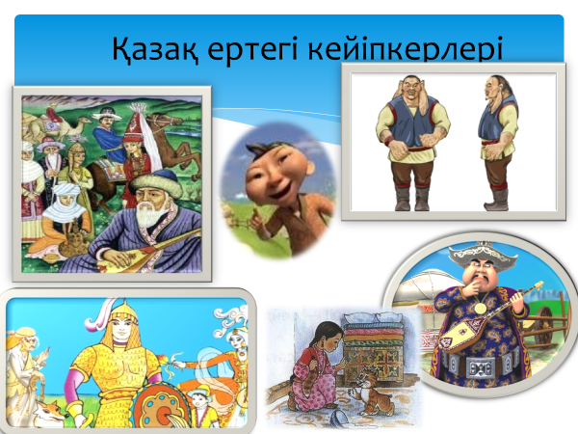

Сурет А 1
Ертегіні құрастыру алгоритмi.
1. Өмір сүрді (ертегі кейіпкері). (Ертегінің басталуы, ертегі кейіпкерлерімен кездесу. Ертегі кейіпкерінің, оның әдеттерін, біліктіліктерін, қабілеттерін сипаттау).
2. Кенеттен, бір күні... (Кейіпкер өзінің комплекстерімен кездеседі).
3. Сол үшін... (Мәселенің шешімінің қалай болатыны көрсетілген, ертегі кейіпкерінің осы шешімге келгені көрсетілген).
4. Шарықтау шегі (Ертегі кейіпкері қиындықтарды жеңеді).
5. Шешімі (Ертегінің шешімі позитивті болуы қажет. Мұнда комлекстің тарнсформациясы жүзеге асады, кейіпкер жаңа біліктіліктерге ие болады).
6. Ертегінің моралі... (Ертегі кейіпкері өзінің әрекеттерінен сабақ алады. Оның өмірі түбегейлі өзгереді).

ҚОСЫМША Б

Динамикалық ертегі құрастыру карточкалары


Ертегінің басталуы Кейіпкер Іс


Кейіпкердің бірінші Кейіпкердің келген Кейіпкердің үшінші
барған жері, нәтижесіз екінші жері жері нәтижелі

Қорытынды ертегінің аяқталуы Ертегінің тақырыбы

Сурет Б 1

ҚОСЫМША В

«Аяқталмаған сөйлемдер» әдістемесі (Сакс және Леви бойынша)

Аты жөні ___________________________________________________________

Оқу орны (мамандық) _______________________________________________
____________________________________________________________________

Құрметті студенттер төменде берілген сөйлемдерді өз ойларыңызбен аяқтасаңыздар:

- Ертегі балалар үшін
____________________________________________________________________
____________________________________________________________________
____________________________________________________________________
- Адамдар әдетте ертегілерді оқиды
____________________________________________________________________
________________________________________________________________________________________________________________________________________
- Ертегіде маған ұнайтыны
____________________________________________________________________
________________________________________________________________________________________________________________________________________
- Ертегіде маған ұнамайтыны
____________________________________________________________________
________________________________________________________________________________________________________________________________________
- Ертегіде балаға ұнайтыны
____________________________________________________________________
________________________________________________________________________________________________________________________________________
- Ертегіде балаға ұнамайтыны
____________________________________________________________________
________________________________________________________________________________________________________________________________________
- Балаға ертегілерді оқығанда
____________________________________________________________________
________________________________________________________________________________________________________________________________________
- Ертегілер балаға көмектесе алады
____________________________________________________________________
________________________________________________________________________________________________________________________________________
- Менің сүйікті ертегім –
____________________________________________________________________
________________________________________________________________________________________________________________________________________
- Қазіргі балалардың сүйікті ертегісі –
____________________________________________________________________
________________________________________________________________________________________________________________________________________
- Ертегі терпиясы дегеніміз –
____________________________________________________________________
________________________________________________________________________________________________________________________________________
- Педагогикада ертегі терапиясы қалай қолданылады
____________________________________________________________________
________________________________________________________________________________________________________________________________________
- Т.Д.Зинкевич-Евстигнеева ұсынған ертегілердің типологиясы
____________________________________________________________________________________________________________________________________________________________________________________________________________
- Психокоррекциялық ертегі дегеніміз –
____________________________________________________________________
________________________________________________________________________________________________________________________________________
- Психокоррекциялық ертегілер қанша жастағы балаларға қолданылады
____________________________________________________________________________________________________________________________________________________________________________________________________________
- Медитативтік ертегі дегеніміз –
____________________________________________________________________
________________________________________________________________________________________________________________________________________
- Халық ертегісі дегеніміз
____________________________________________________________________
________________________________________________________________________________________________________________________________________
- Ертегі терапиясында қолданылытын әдістер
____________________________________________________________________
________________________________________________________________________________________________________________________________________
- Дидактикалық ертегі дегеніміз
____________________________________________________________________
________________________________________________________________________________________________________________________________________
- Оқу процесінде дидактикалық ертегілерді қолдану мүмкіндіктері
____________________________________________________________________
________________________________________________________________________________________________________________________________________
- Коммуникация дегеніміз
____________________________________________________________________
________________________________________________________________________________________________________________________________________
- Ертегінің берер пайдасы
____________________________________________________________________________________________________________________________________________________________________________________________________________
- Коммуникативтік-тілдік құзыреттілік дегеніміз
____________________________________________________________________________________________________________________________________________________________________________________________________________
- Ертегіні құрастырудың негізгі алгоритмі дегеніміз
____________________________________________________________________________________________________________________________________________________________________________________________________________
- Коммуникативтік дегеніміз
____________________________________________________________________________________________________________________________________________________________________________________________________________

ҚОСЫМША Г

«Аяқталмаған сөйлемдер» әдістемесі берілген жауаптар (Сакс және Леви бойынша)

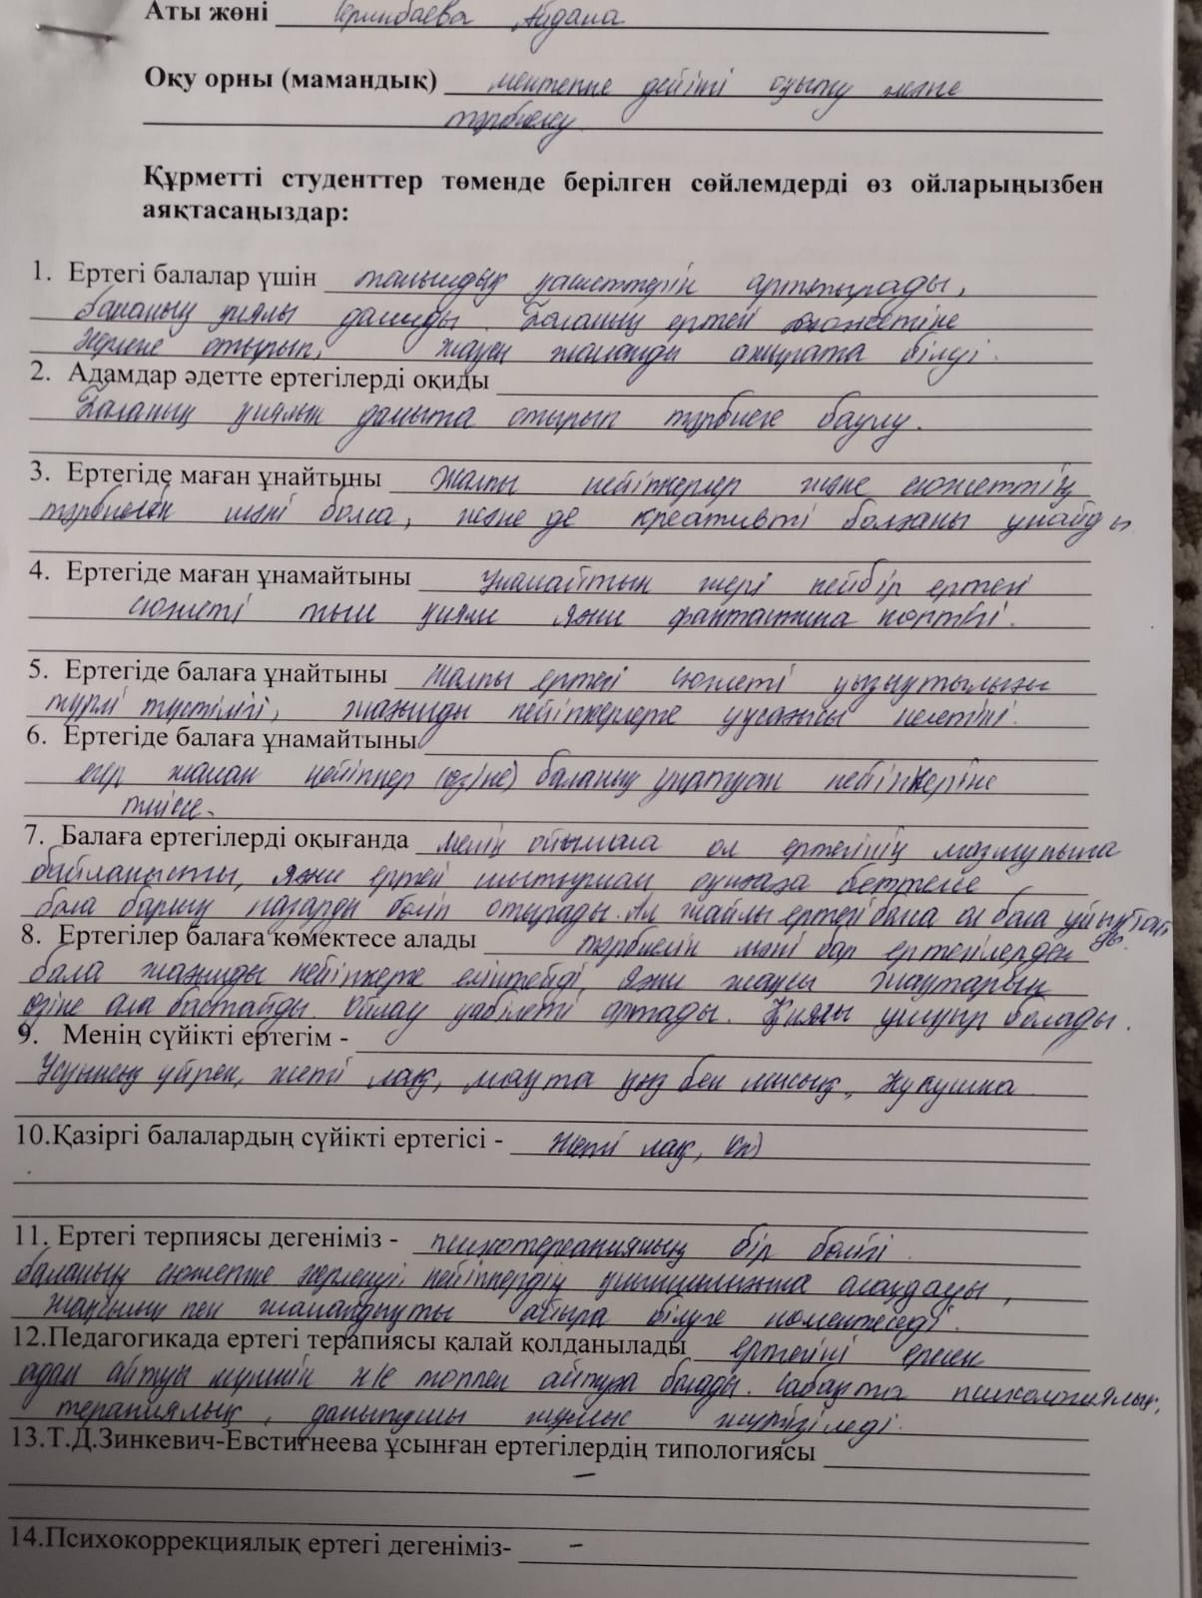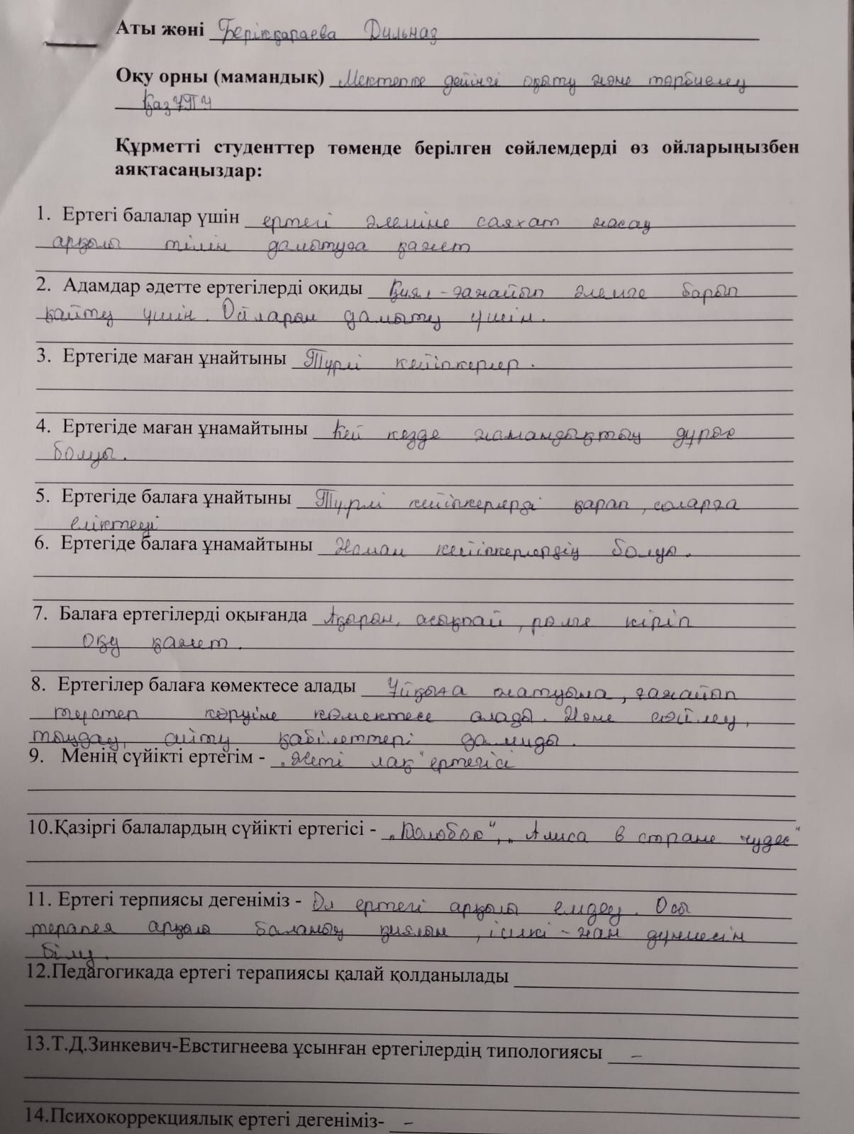
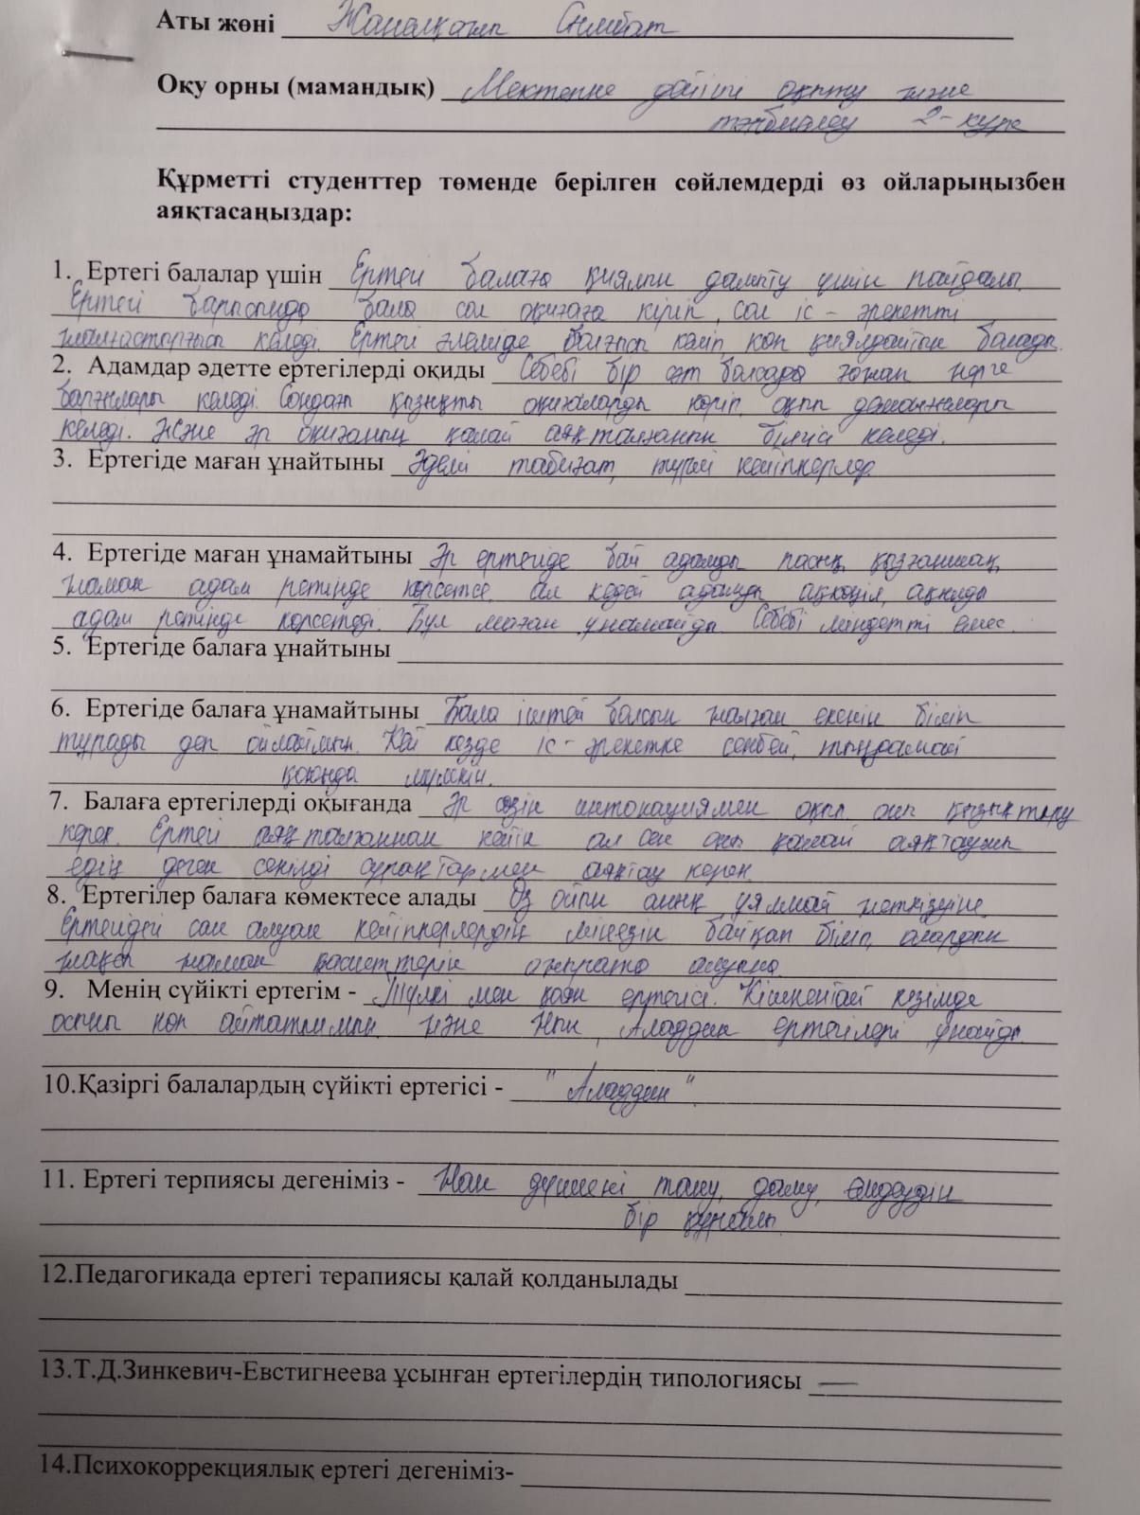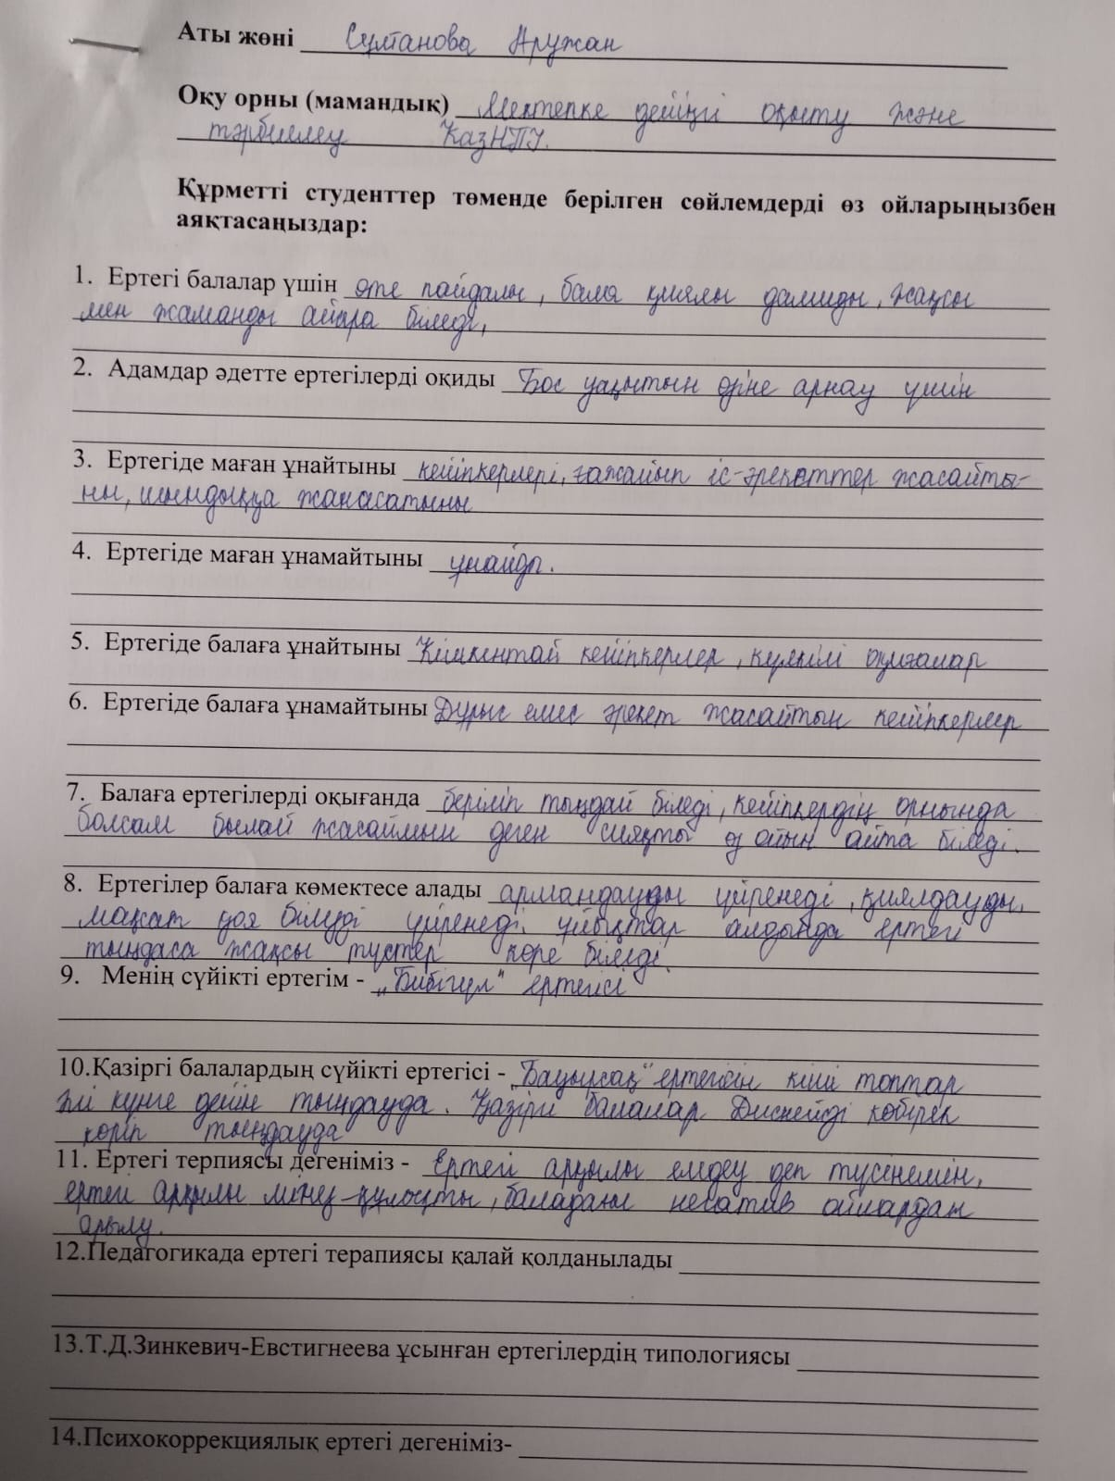
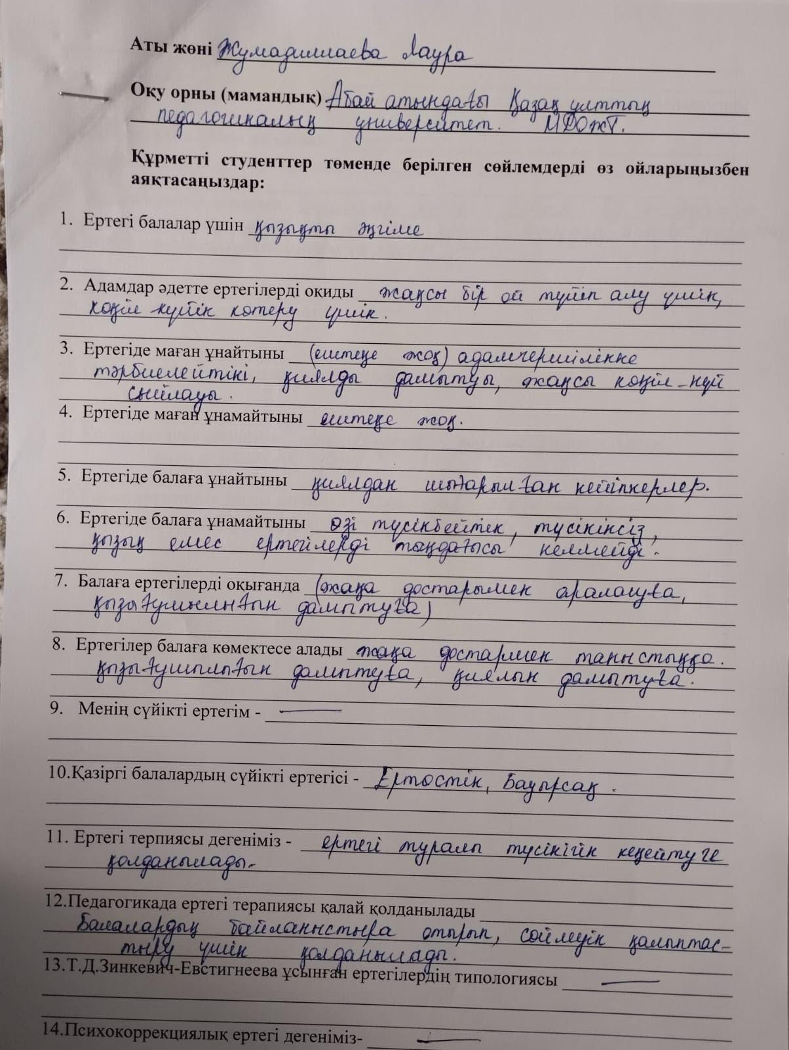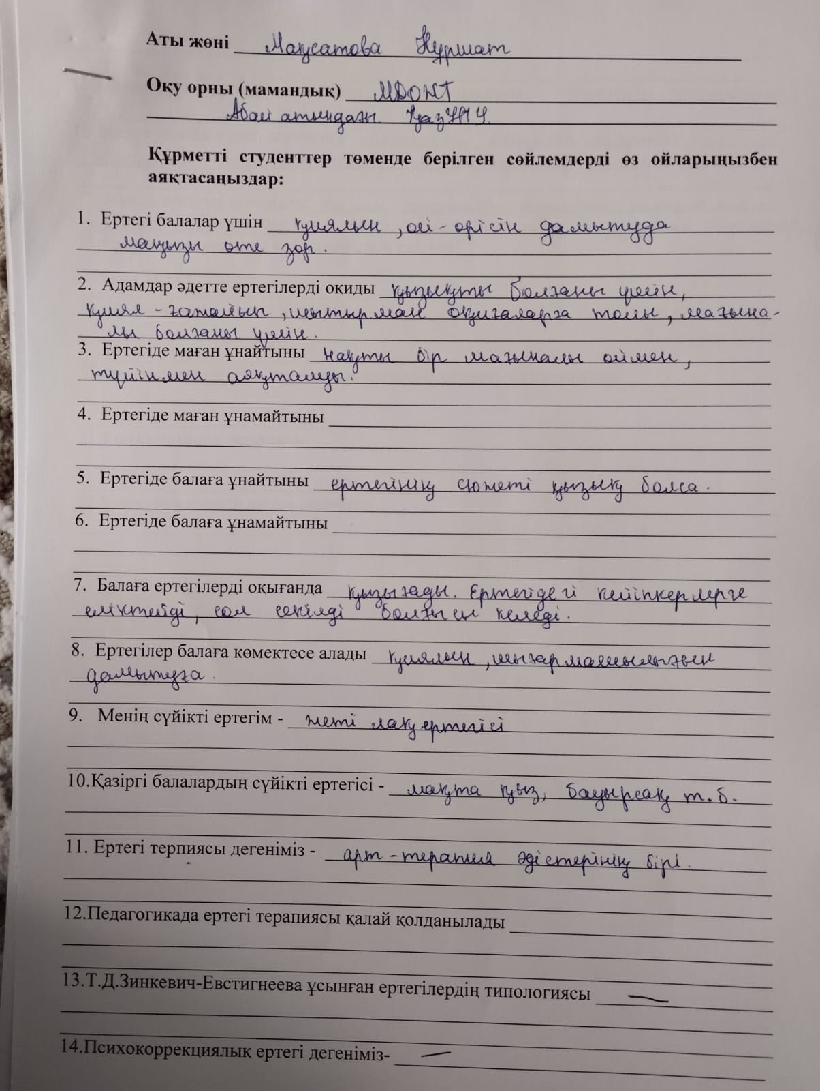
Сурет Г 1
ҚОСЫМША Ғ

Досыңның кім екенін басыңа іс түскенде білесің тақырыбына ертегі құрастыру

Аты жөні ___________________________________________________________

Оқу орны (мамандық)________________________________________________
________________________________________________________________________________________________________________________________________

Ертегі құрастыру.

Досыңның кім екенін басыңа іс түскенде білесің

________________________________________________________________________________________________________________________________________________________________________________________________________________________________________________________________________________________________________________________________________________________________________________________________________________________________________________________________________________________________________________________________________________________________________________________________________________________________________________________________________________________________________________________________________________________________________________________________________________________________________________________________________________________________________________________________________________________________________________________________________________________________________________________________________________________________________________________________________________________________________________________________________________________________________________________________________________________________________________________________________________________________________________________________________________________________________________________________________________________________________________________________________________________________________________________________________________________________________________________________________________________________________________________________________________________________________________________________________________________________________

ҚОСЫМША Д

Досыңның кім екенін басыңа іс түскенде білесің тақырыбына құрылған ертегілер

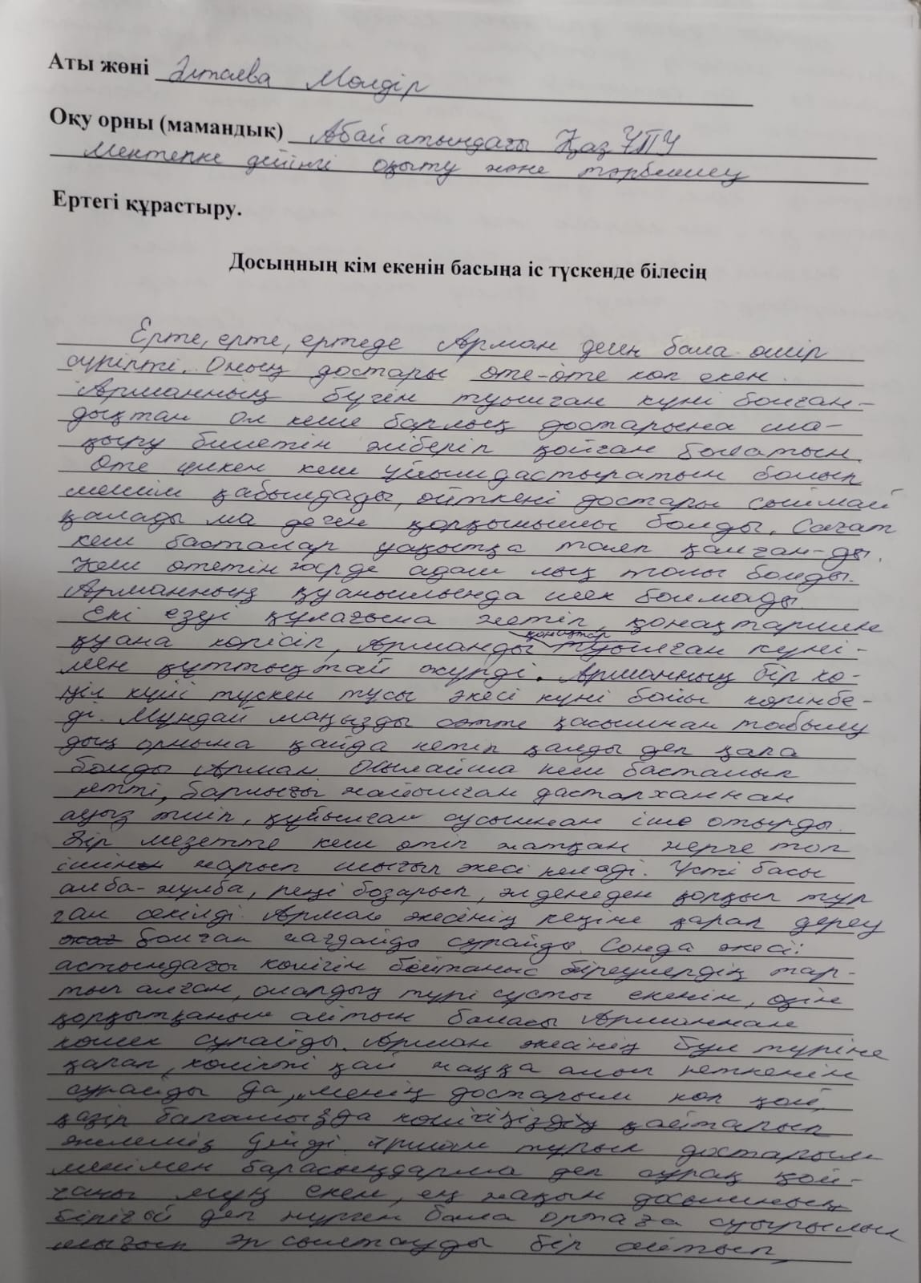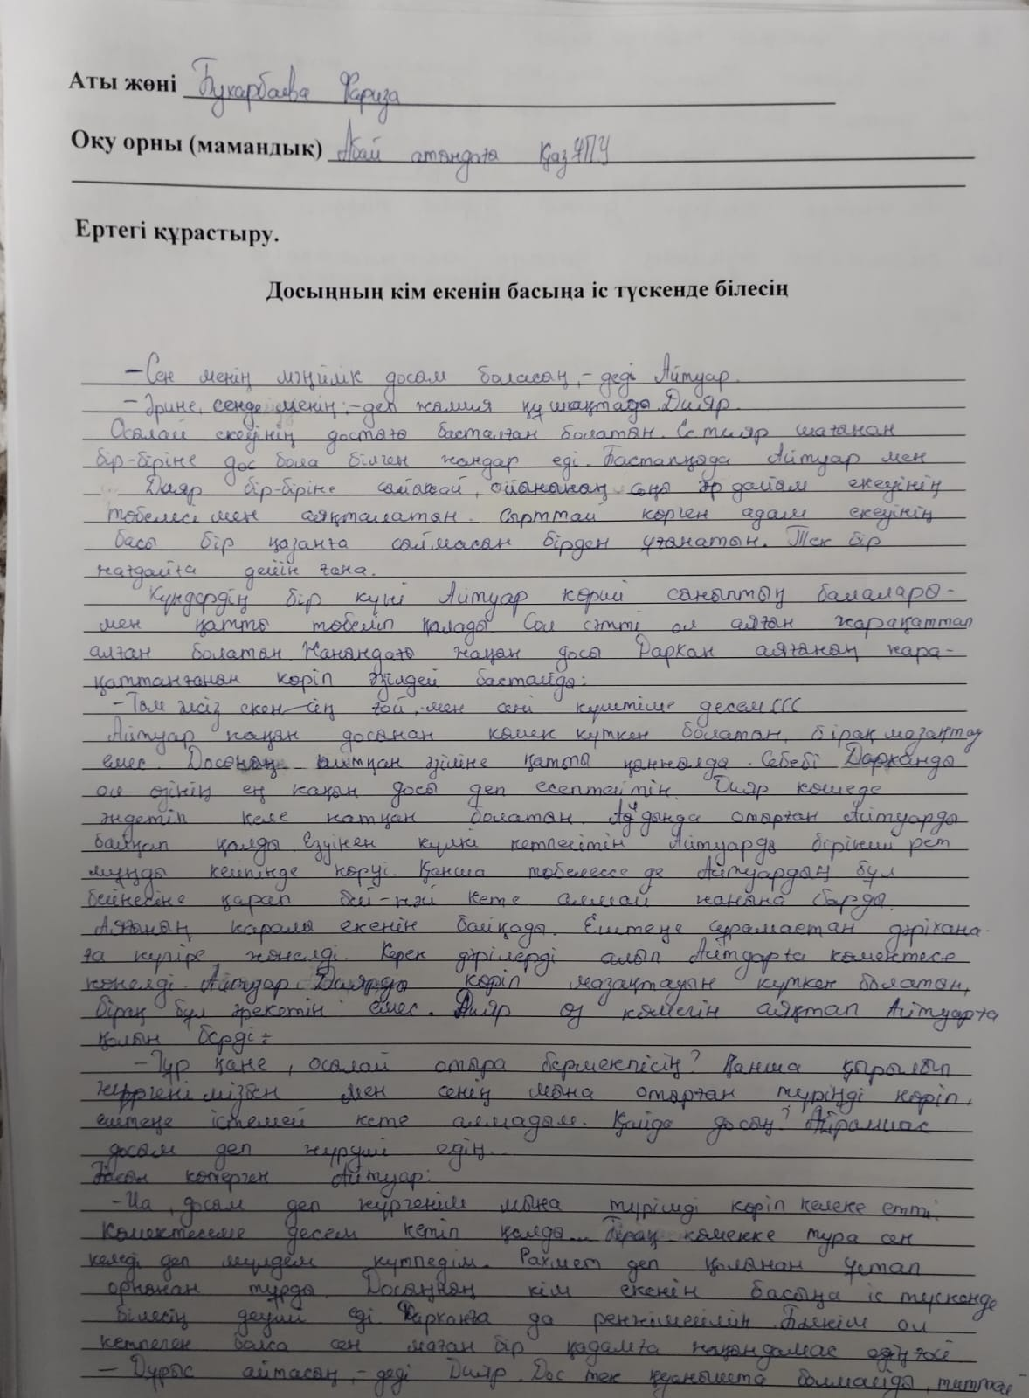
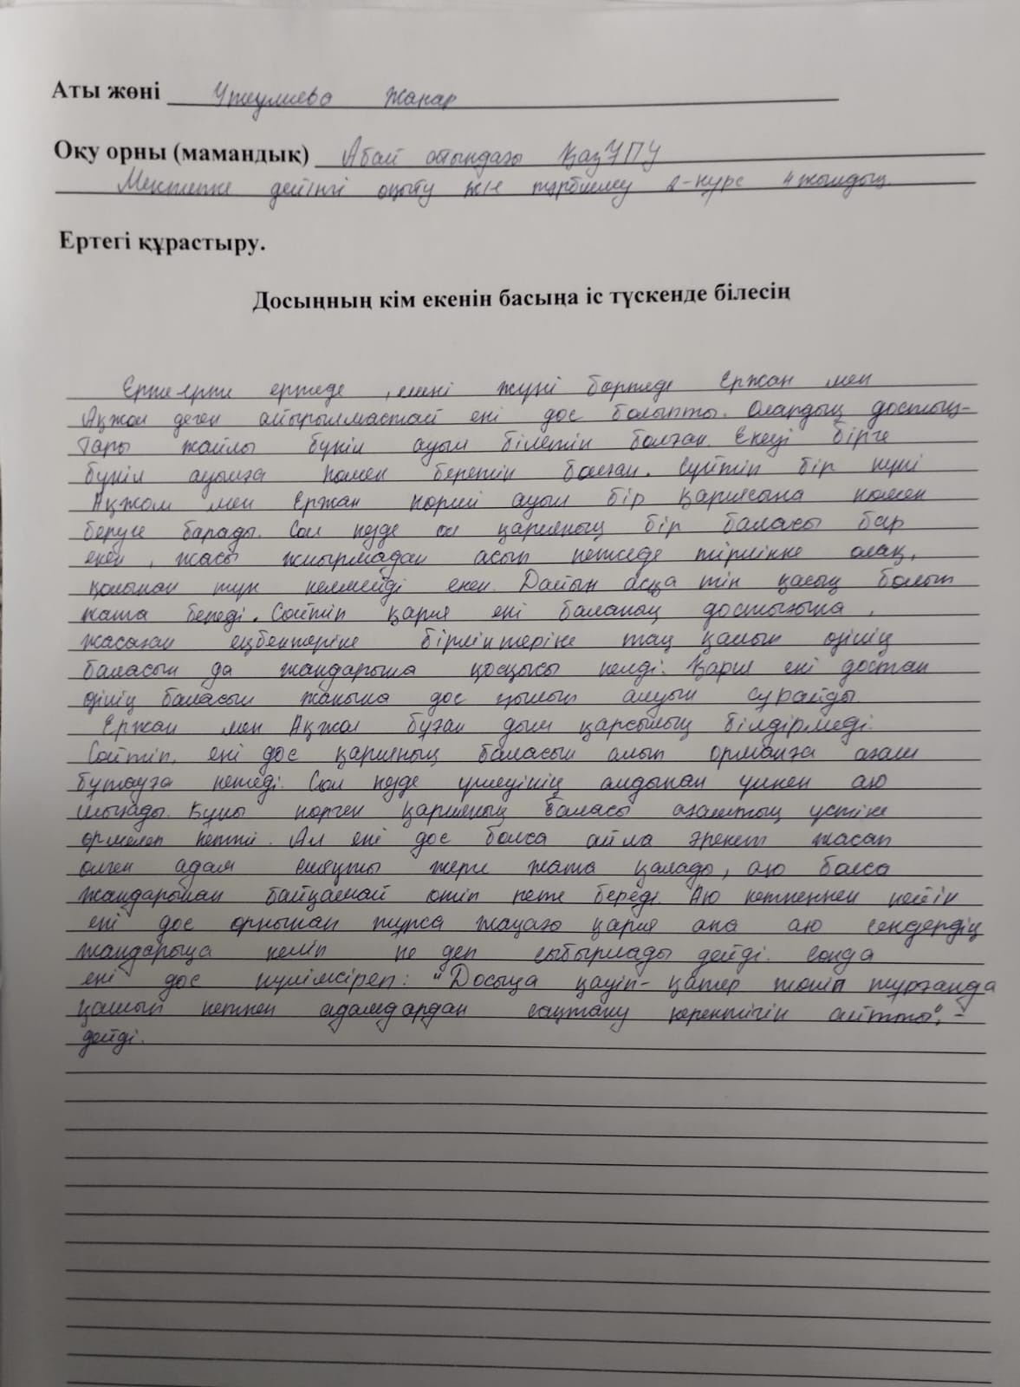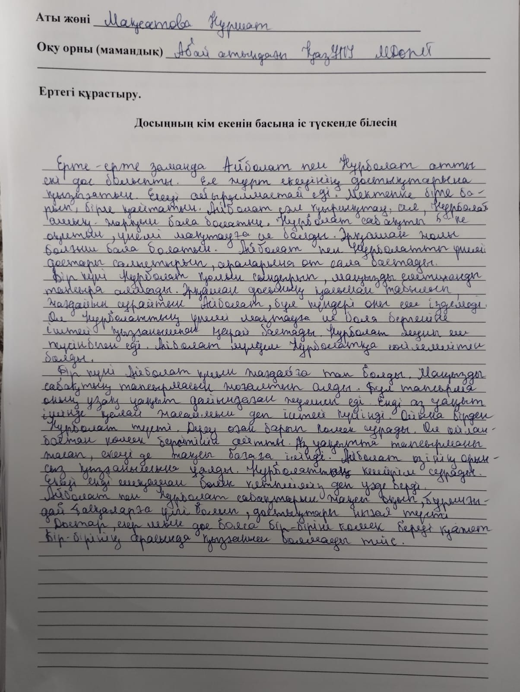
Сурет Д 1

ҚОСЫМША Е

Ойыңмен бөліс

- Ертегі терапия теориясын меңгердіңіз бе?
- Иә
- Жоқ
- Кейде
- Ертегі терапясы ұғымын және мазмұнын түсіндіңіз бе?
- Иә
- Жоқ
- Кейде
- Ертегі терапиясын қолдану мүмкіндіктерін меңгере алдыңыз ба?
- Иә
- Жоқ
- Кейде
- Ертегі терапиясы арқылы дұрыс сұрақ қоя білу дағдыларын меңгере алдыңыз ба?
- Иә
- Жоқ
- Кейде
- Ертегі терапиясы негізінде адамдарды тыңдау дағдыларын үйрендіңіз бе?
- Иә
- Жоқ
- Кейде
- Ертегі терапиясы ізгілікті сезімдеріңізді оятты ма?
- Иә
- Жоқ
- Кейде
- Ертегі терапиясында ұтымды қолданатын технологияларды іріктей аласыз ба?
- Иә
- Жоқ
- Кейде
- Ертегі терапиясы технологиясын сабақта қолданғанда өзіңізді еркін сезіне алдыңыз ба?
- Иә
- Жоқ
- Кейде
- Ертегі терапиясы арқылы әдебиеттерге деген қызығушылығылығыңыз артта түстіме?
- Иә
- Жоқ
- Кейде
- Ертегі терапиясы арқылы адамдармен сөйлесуде ым-ишара дағдыларын меңгере алдыңыз ба?
- Иә
- Жоқ
- Кейде
- Ертегі терапиясы барысында дауыс ырғағын басқаруды үйрендіңіз бе?
- Иә
- Жоқ
- Кейде
- Ертегі терапиясы барысында жаңсауларды қолдау тәсілін меңгере алдыңыз ба?
- Иә
- Жоқ
- Кейде
- Ертегі терапиясы кезінде бет әлпеті, дауыс ырғағы, жаңсаулардың бірлігін меңгердіңіз бе?
- Иә
- Жоқ
- Кейде
- Сабақ барысында ертегі терапиясы технологиясы арқылы өзіңізге деген сенімділігіліңіз артты ма?
- Иә
- Жоқ
- Кейде
- Ертегі терапия технологиясы сізге жаңа адамдармен жылдам қарым-қатынас орнатуға көмектесе алды ма?
- Иә
- Жоқ
- Кейде
- Ертегі терапиясы технологиясының негізінде танымдық деңгейіңіздің арата түскенін сезіндіңіз бе?
- Иә
- Жоқ
- Кейде
- Ертегі терапия технологиясы көмегімен өз ойыңызды еркін жеткізуге үйрендіңіз бе?.
- Иә
- Жоқ
- Кейде
- Ертегі терапиясы барысында жаңа іс-әрекет түрлерін меңгере алдыңыз ба?
- Иә
- Жоқ
- Кейде
- Ертегі терапиясы технологиясы арқылы балалардың коммуникативтік дағдыларын қалыптасыуна көмегі тиетіне сенесіз бе?
- Иә
- Жоқ
- Кейде
- Ертегі терапиясы негізінде сөйлеу мәдениетін меңгердіңіз бе?
- Иә
- Жоқ
- Кейде

ҚОСЫМША Ж

Акт

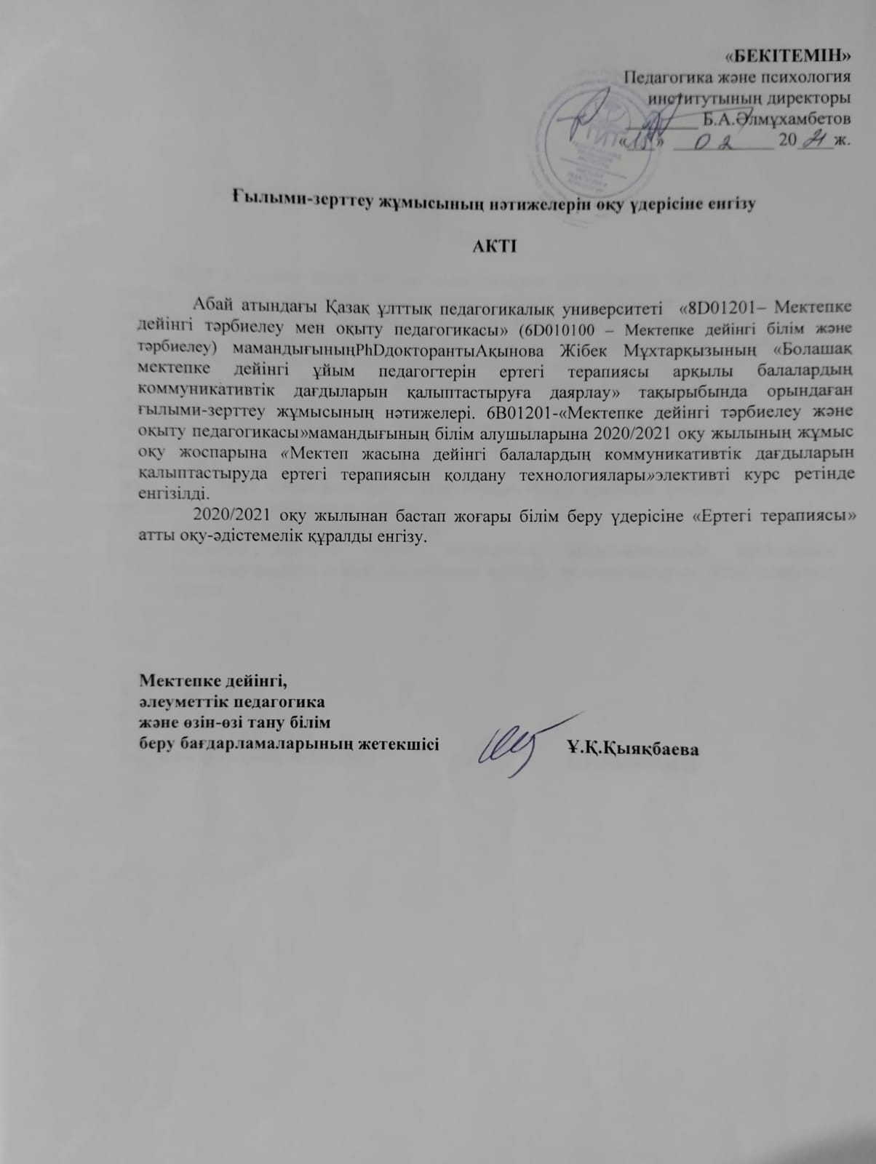

ҚОСЫМША З

Акт

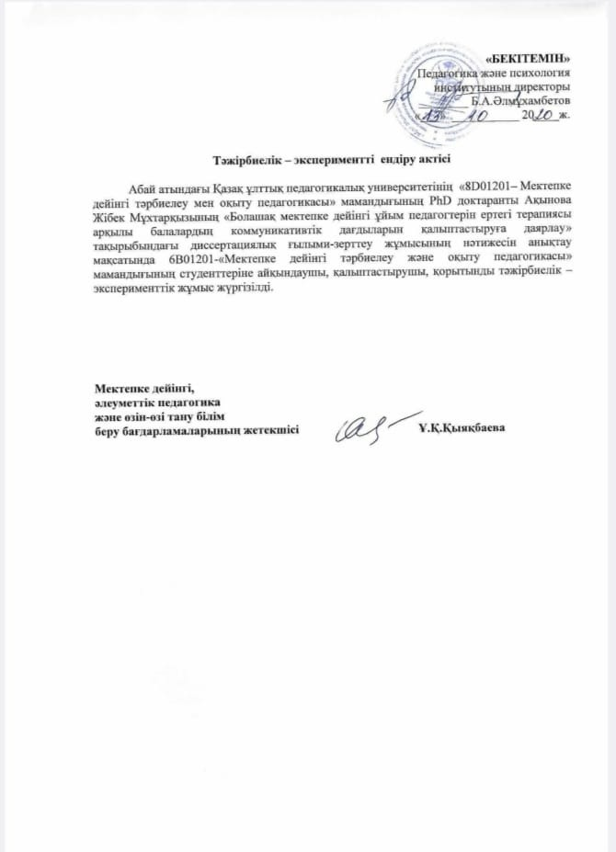

ҚОСЫМША И

Студенттерге арналған пән силлабусы

ҚАЗАҚСТАН РЕСПУБЛИКАСЫ БІЛІМ ЖӘНЕ
ҒЫЛЫМ МИНИСТРЛІГІ
АБАЙ АТЫНДАҒЫ ҚАЗАҚ ҰЛТТЫҚ ПЕДАГОГИКАЛЫҚ
УНИВЕРСИТЕТІ

1. Пән туралы ақпарат
Пәннің атауы: Мектеп жасына дейінгі балалардың коммуникативтік дағдыларын қалыптастыруда ертегі терапиясын қолдану технологиялары
Кредит саны: 3
Курс, семестр: 2
Білім бағдарламасының атауы және шифры: 6В01201 - Мектепке дейінгі тәрбиелеу және оқыту педагогикасы
Педагогика және психология институты
Мектепке дейінгі білім беру және әлеуметтік педагогика кафедрасы
Оқытушының аты-жөні, дәрежесі, ғылыми атағы, қызметі: Ақынова Жібек Мұхтарқызы
педагогика ғылымдарының магистрі, аға оқытушы 87024184994 akinova_01@mail.ru
Бақылау түрі (жазбаша түріндегі емтихан)
Критериалды бағалау.
Жиынтық бағалау: Сіздің қорытынды бағаңыз мына формула бойынша есептеледі: (АБ1+АБ2) х 0,6 + емт х 0,4
2. Элективті курстың қысқаша мақсаты:
Студенттерді ертегі терапиясы арқылы балалардың коммуникативтік дағдыларын қалыптастырудың теориясын және практикалық біліктіліктермен қамтамсыз ету.
«Мектеп жасына дейінгі балалардың коммуникативтік дағдыларын қалыптастыруда ертегі терапиясын қолдану технологиялары» пәнінің негізгі міндеттері:
- болашақ мектепке дейінгі ұйым педагогтерінде ертегі терапиясын қолданудың педагогикалық-психологиялық теориялық білімін қалыптастыру;
- білім алушыларды ертегі терапиясын қолданудың мазмұнын меңгерту;
- білім алушыларды ертегі терапиясын қолдану арқылы балалардың коммуникативтік дағдыларын қалыптастырудың әдіс, тәсіл, технологияларымен қамтамасыз ету;
- білім алушыларды ертегі терапиясын қолдауда балалардың іс-әрекетін ұйымдастырудың жолдарын меңгерту;
Білім беру бағдарламасы (ББ) бойынша төмендегі оқыту нәтижелерін (ОН) қалыптастыру болып табылады:
ОН 1 - мамандықтың жоғары әлеуметтік маңыздылығын, кәсіби этиканың ұстанымдарын түсінеді, ертегі терапиясы арқылы коммуникативтік дағдылар қалыптастыру бойынша білімін, негізгі ұғымдарын, заңдылықтары мен ұстанымдарын пайдаланады;
ОН 2 – мектепке дейінгі ұйымның оқу үдерісіне ертегі терапиясының ендіру мүмкіндіктерін қарастырады; ертегі терапиясы арқылы балалардың шығармашылық ойлау қабілетін дамытудың жолдарын меңгереді;
ОН 3 – ертегі терапясы арқылы балаларды өзара қарым -қатынасқа енуге ыналандырады; балалрдың коммуникативтік дағдыларын қалыптастыруда ертегі терапиясын қолдану технологиялрын шығармашылықпен түрлендіріп пайдаланады;
ОН 4 – ертегі терапиясы арқылы балалардың іс-әрекетін ұйымдастырудың әдіс, тәсілдерін пратикалық тұрғыда меңгереді, мектеп жасына дейінгі балалардың жас ерекшеліктеріне сәйкес ертегіні сараптап, іріктеп алу және өз тұсынан құрастыру алгоритмін үйренеді;
3. Курстың академиялық саясаты:
Академиялық тәртіп ережелері:
Сабаққа міндетті түрде қатысу, кешігуге жол бермеу. Сабаққа кешігу және сабақта болмау 0 баллмен бағаланады. Тапсырмаларды (СӨЖ, аралық бақылау, зертханалық, жобалық және т.б.), жобаларды, емтихандарды орындау және тапсыру мерзімдерін міндетті түрде сақтау. Тапсыру мерзімі бұзылған жағдайда тапсырма айыппұл баллдарын шегеру есебімен бағаланады.
Академиялық құндылықтар:
Академиялық адалдық және тұтастық: барлық тапсырмаларды орындау дербестігі; плагиаттың, жалғандықтың, шпаргалкаларды пайдаланудың, білімді бақылаудың барлық түрлерінде көшіріп алу және оқытушыны алдауды болдырмау.
Мүмкіндігі шектеулі студенттер e-mail бойынша кеңес ала алады.
4. Ақпараттық ресурстар:
Оқу әдебиеттері:
5. Күнтізбелік - тақырыптық жоспар:
Пән атуы: Мектеп жасына дейінгі балалардың коммуникативтік дағдыларын қалыптастыруда ертегі терапиясын қолдану технологиялары

Кесте К 1

Апта /күні | Тақырып атауы (дәріс, практикалық сабақ, СӨЖ) | Сағат саны | Ең жоғары ұпай
1 | 2 | 3 | 4
1 | Дәріс 1-2. Ертегі терапиясының теориясына кіріспе. | 2 | 1
1 | Практикалық сабақ 1-2.  Ертегі терапиясының пайда болу тарихы, Қазақстанда және шетелде ертегі терапиясының даму кезеңдері. | 2 | 20
3-4 | Дәріс 3-4. Ертегі терапиясы сабағын ұйымдастыру әдістемелері және практикалық тұрғыда қолдану. | 2 | 1
3-4 | Практикалық сабақ 3-4.  Ертегі терапия сабағын ұйымдастыру және оның құрылымы. Ертегі терапиясы туралы не білеміз? | 2 | 20
3-4 | СОӨЖ 1. Кеңес беру және СӨЖ қабылдау  СӨЖ: Ертегі құрастыру алгоритімі. | 2 | 5
5-6 | Дәріс 5-6. Ертегі терапиясы арқылы коммуникативтік дағдыны қалыптастырудың жалпы сипаттамасы. | 2 | 1
5-6 | Практикалық сабақ 5-6.  «Ертегі айтып бер», «Ертегіні модельдеу» әдісі. | 2 | 20
5-6 | СОӨЖ 2. Кеңес беру және СӨЖ қабылдау  СӨЖ: Баланың жас ерекшелігіне қарай ертегінің түрлері және оны қолдану ерекшеліктері. | 2 | 5
7-8 | Дәріс 7-8. Ертегіні құрастыру технологиялары ережелері мен әмбебап алгоритмі. Дидактикалық ертегімен жұмыс істеудің негізгі әдістері. | 2 | 2
7-8 | Практикалық сабақ 7-8.  «Әріптер еліне саяхат» ертегісіне дидактикалақ сабақ. | 2 | 20

К 1 - кестенің жалғасы

1 | 2 | 3 | 4
 | СОӨЖ 3. Кеңес беру және СӨЖ қабылдау.  СӨЖ: «Ертегіні жалғастыр» әдісінің құрастыру алгоритмі. Ертегі құрастыру. | 2 | 5
 | 1 аралық бақылау, барлығы | 1 | 100
9-10 | Дәріс 9-10. Мектеп жасына дейінгі балалардың ертегі терапиясы арқылы коммуникативтік дағдыларын қалыптастыруда дидактикалық ертегілерін қолдану және дидактикалық етегі құру алгоритмі. | 2 | 2
9-10 | Практикалық сабақ 9-10.  Дидактикалық ертегімен жұмыс істеудің негізгі әдістері. | 2 | 16
9-10 | СОӨЖ 4. Кеңес беру және СӨЖ қабылдау  СӨЖ: Ертегі құру. | 2 | 6
11 | Дәріс 11. Мектеп жасына дейінгі балалардың ертегі терапиясы арқылы коммуникативтік дағдыларын қалыптастыруда медитативтік ертегілерін қолдану. | 1 | 1
11 | Практикалық сабақ 11-12.  «Шеңбер, үшбұрыш және шаршыға арналған үй» дидактикалақ ертегісі. | 2 | 10
11 | СОӨЖ 5. Кеңес беру және СӨЖ қабылдау  СӨЖ: Дидактикалық ертегі құру. | 2 | 6
12-13 | Дәріс 12-13. Карточкалар арқылы ертегіні құрастыру алгоритмі. | 2 | 2
12-13 | Практикалық сабақ 13.  «Жыл мезгілдері» медитациялық ертегі. | 1 | 16
12-13 | СОӨЖ 6. Кеңес беру және СӨЖ қабылдау  СӨЖ: Медитативтік ертегі құру. | 2 | 6
14 | Дәріс 14. Карточкалар арқылы ертегіні құрастыру алгоритмі. | 1 | 1
14 | Практикалық сабақ 14.  Динамикалық карточкалар арқылы ертегіні құрастыру. | 1 | 16
14 | СОӨЖ 7. Кеңес беру және СӨЖ қабылдау  СӨЖ: Ертегі айту. | 3 | 7
15 | Дәріс 15. Ертегі терапиясында «Пропп карталары» және коммуникативтік дағдыны қалыптастыру мүмкіндіктері. | 1 | 1
15 | Практикалық сабақ 15.  «Ертегіні жалғастыр»  «Ертегілердің үзінділерін айту»  Пропптың сиқырлы карталары» арқылы ертегі құрастыру. | 1 | 10
 | 2 аралық бақылау, барлығы | 45 | 100

ҚОСЫМША К

«Magic book» әдістемелік құралы

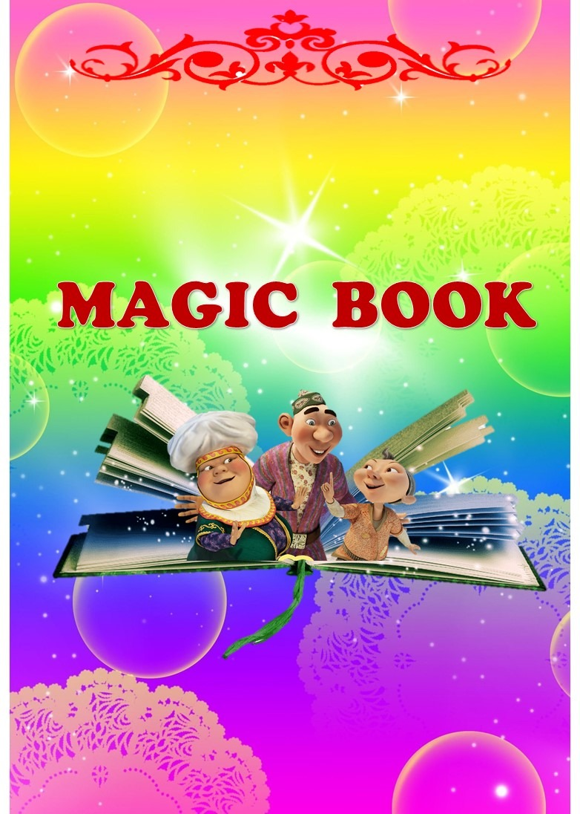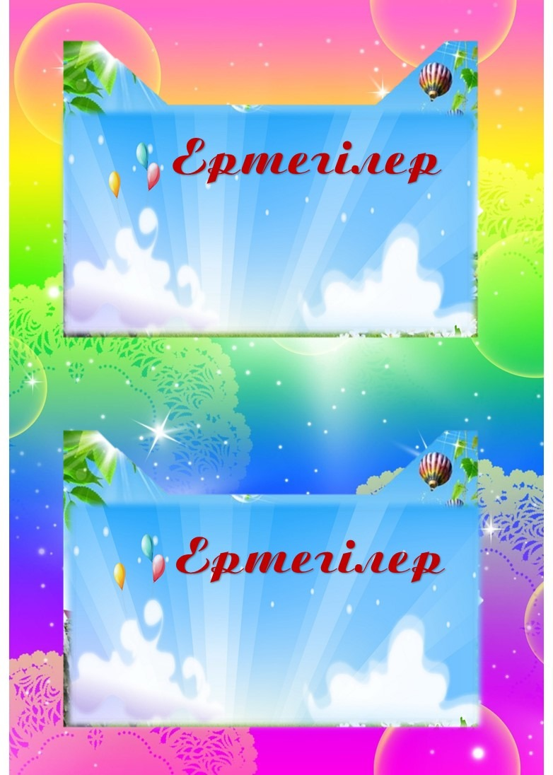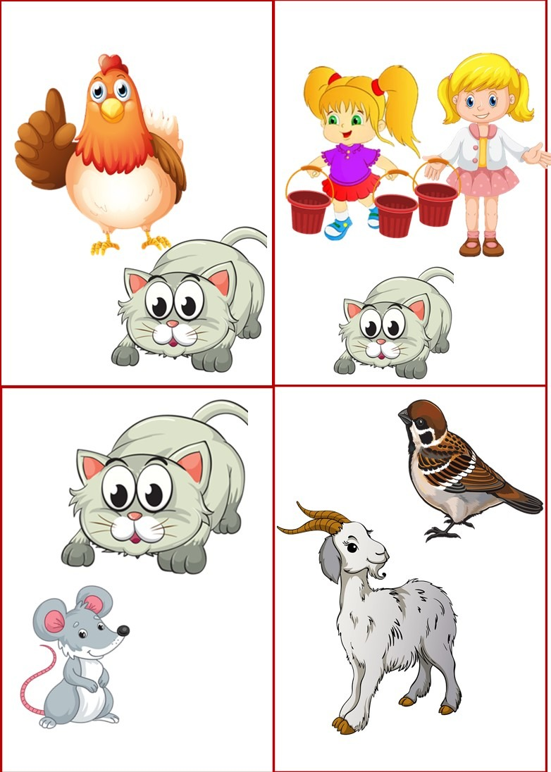
Сурет К 1
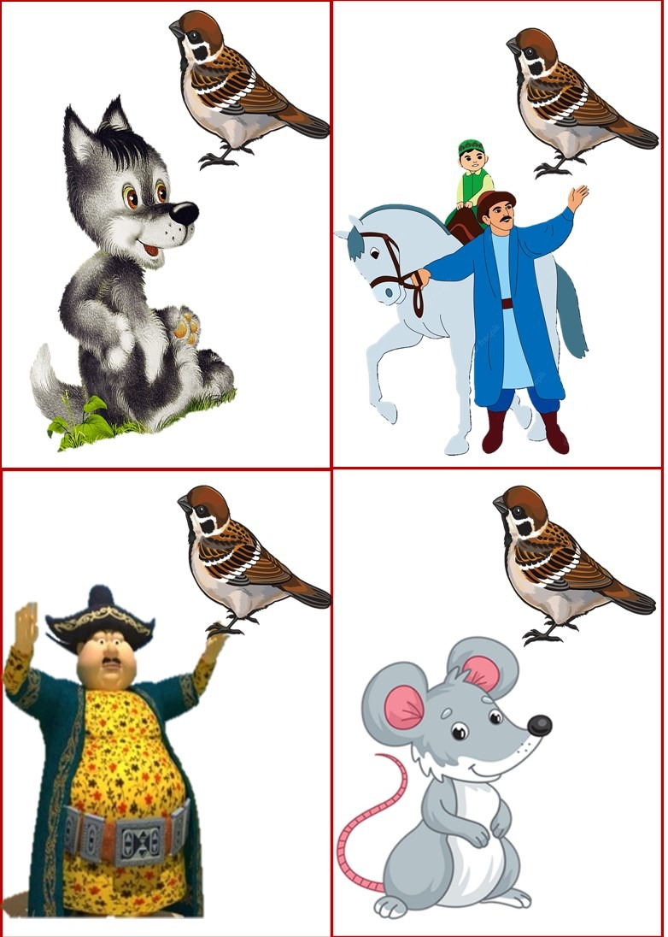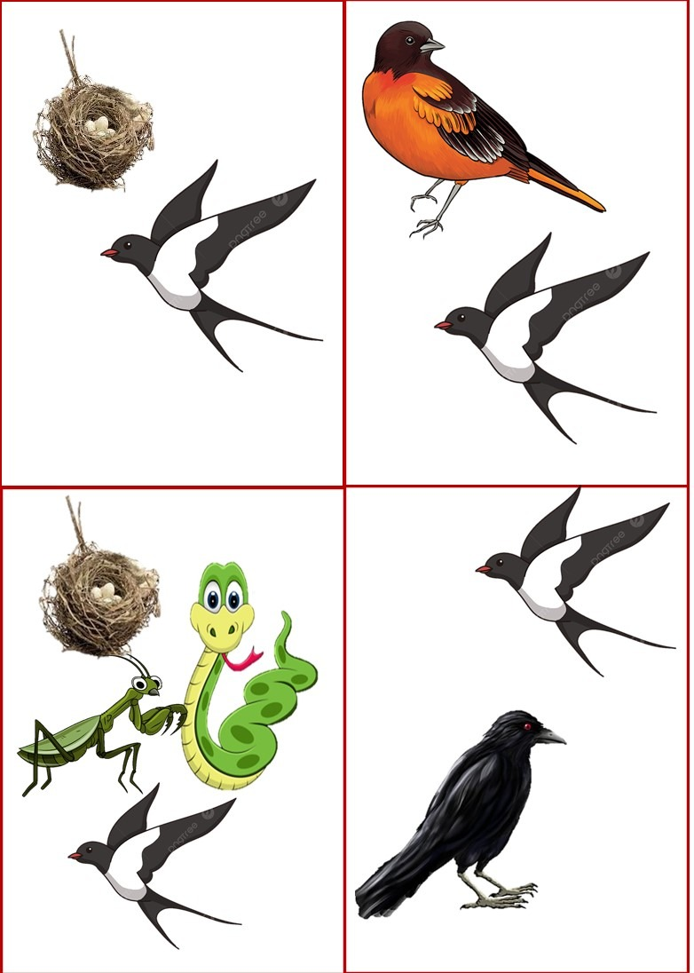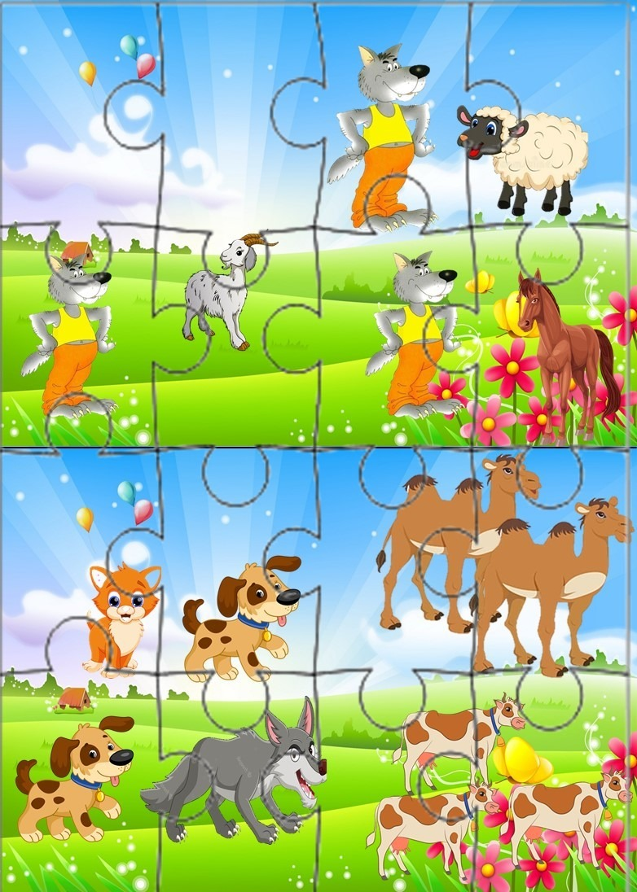
Сурет К 2
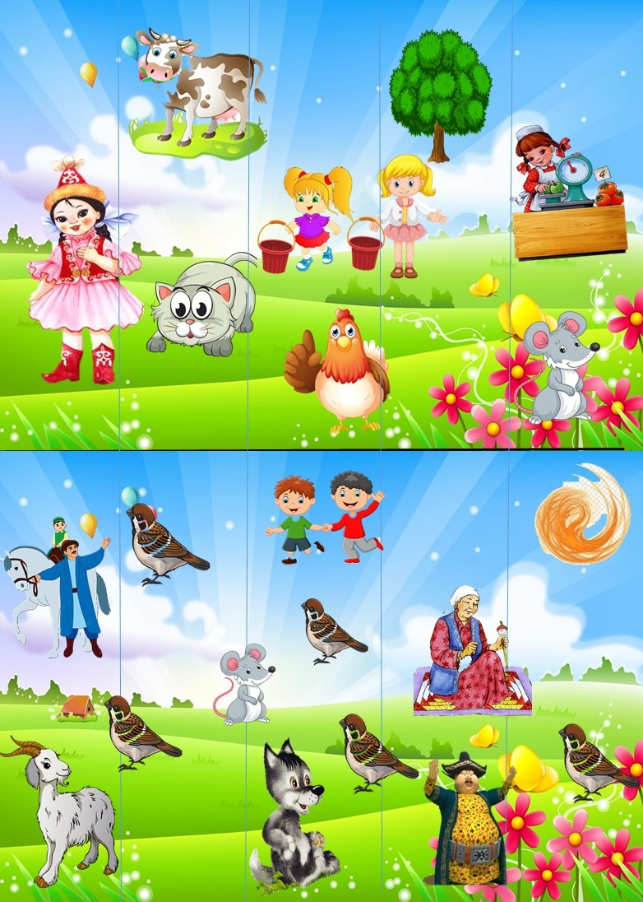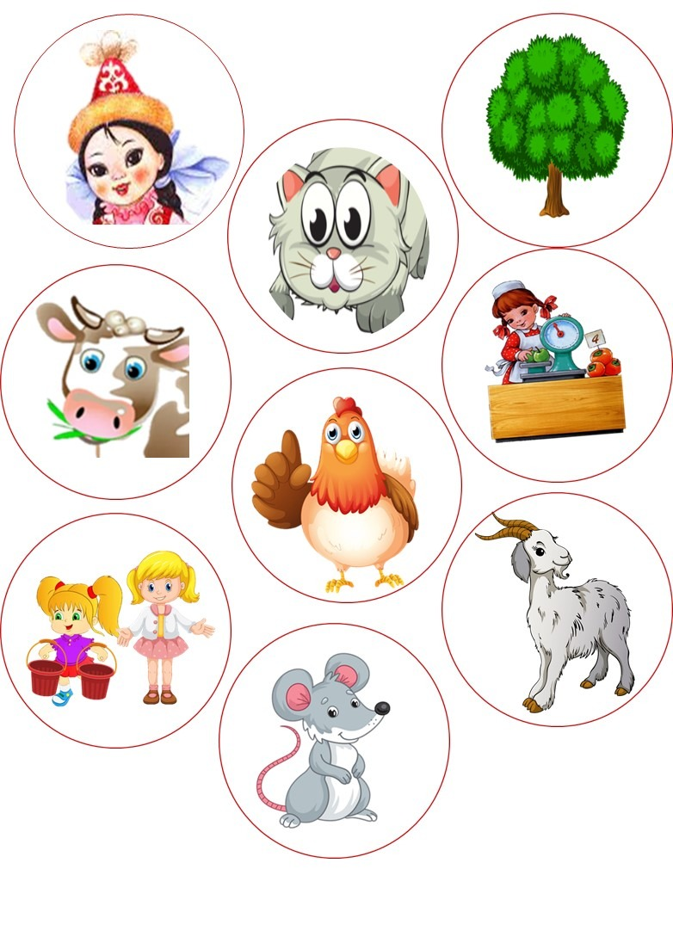
Сурет К 3
ҚОСЫМША Л

Қазақ ертегілері негізінде жасалған жапсырма (липучка) QR кодпен

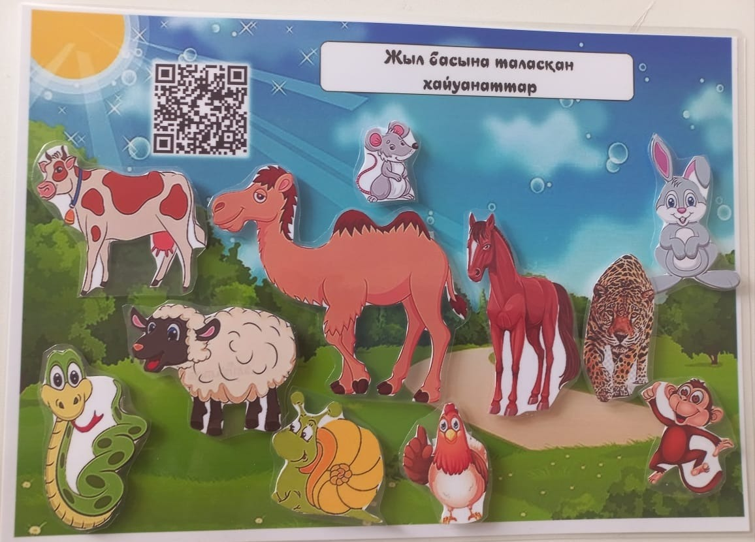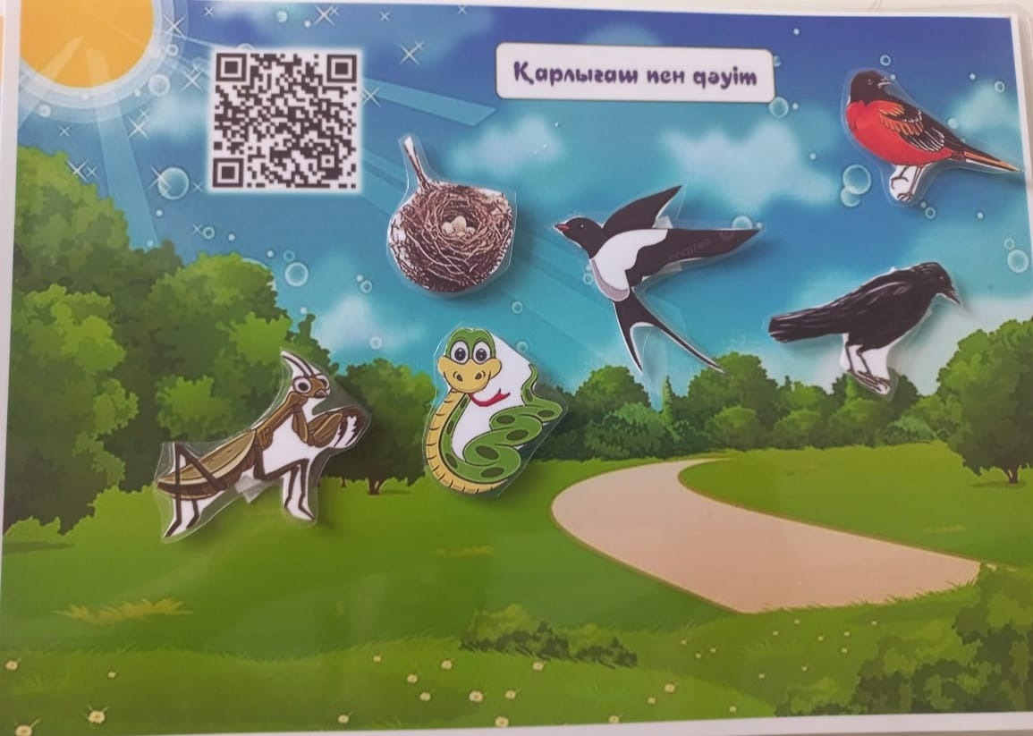
Сурет Л 1

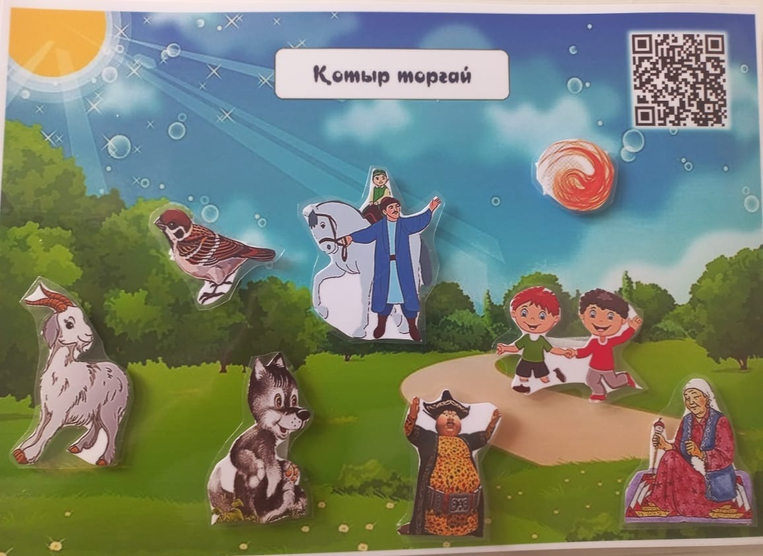
Сурет Л 2
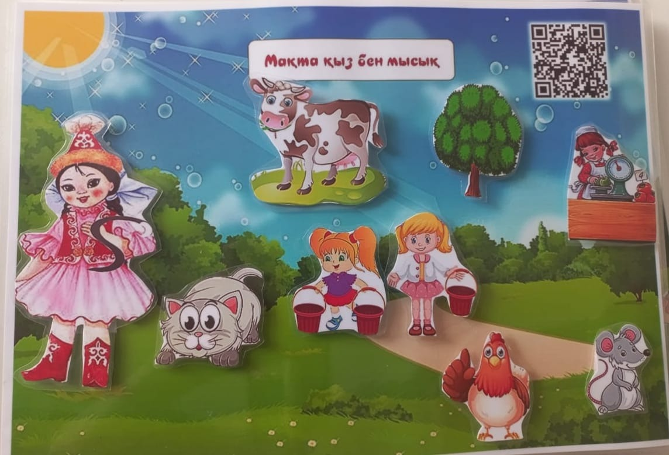
Сурет Л 3

